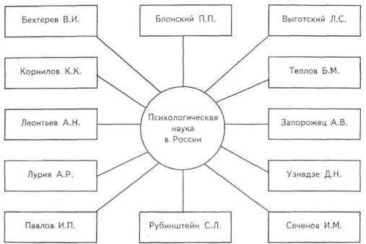
Выдающиеся деятели российской психологии, стоявшие у истоков ее зарождения

М.В. ГАМЕЗО, И.А. ДОМАШЕНКО

Атлас

по ПСИХОЛОГИИ
Информационно-методическое пособие к курсу «Психология человека»
Издание третье, дополненное и исправленное
Педагогическое общество России
Москва
2004
ББК88 Г18
Гамезо М.В., Домашенко И.А.
Атлас по психологии: Информ.-метод, пособие курсу Г18 «Психология человека». - М.: Педагогическое общество России, 2004. - 276 с.
ISBN 5-93134-126-9
Учебное пособие соответствует программе курса «Психология человека». Большую часть атласа составляет иллюстративные и схематизированные материалы, позволяющие создать у студентов наглядные представления о содержании курса. Каждая глава снабжена кратким словарем понятий, справочными материалами, а также вопросами и заданиями. Заключает атлас «Психологический практикум».
Учебное пособие предназначено для студентов педагогических учебных заведений, а также для всех, кто изучает курс «Психология человека».
ББК88
ISBN 5-93134-126-9
© Гамезо М.В., Домашенко И.А., 2001 © Педагогическое общество России, 2004
СОДЕРЖАНИЕ
Предисловие.......................................................................4
Введение. Знаковое моделирование и преобразование учебной информации как условие и средство овладения знаниями............................................................................5
Информационно-методические материалы по темам
I. Предмет психологии ....................................................... 12
II. Задачи и методы современной психологии......................... 24
III. Развитие психики в животном мире и становление сознания человека.........................................................43
IV. Личность. Теория личности............................................60
V. Деятельность ................................................................80
VI. Речь и общение ............................................................94
VII. Внимание..................................................................110
VIII. Ощущения ...............................................................117
IX. Восприятие ................................................................135
X. Память .......................................................................158
XI. Мышление и воображение............................................172
XII. Чувства и воля ..........................................................190
XIII. Индивидуально-психологические особенности личности ..215 Психологический практикум...................................................................242
3
ПРЕДИСЛОВИЕ
Данная книга является учебным пособием к курсу «Психологии человека» для студентов, изучающих психологию, поэтому, естественно, ее содержание соотнесено с программой по психологии человека.
Узловые вопросы и основные понятия, а также вопросы и задания по каждой теме определяют круг знаний и практических умений, которыми должны овладеть студенты в процессе изучения курса психологии. Фактическое содержание информации, включенной в атлас, порой выходит за рамки программы и призвано удовлетворить запросы студентов с учетом их специализации, а иногда и просто любознательности в познании себя и других людей.
Выбор формы атласа для решения сформулированных задач объясняется двумя причинами. Во-первых, тем, что приемы знакового моделирования, в том числе и графического, широко использованного в книге, являются весьма эффективным средством освоения учебной информации. Во-вторых, с помощью фотографий и других иллюстративных материалов мы стремились по возможности полнее связать теоретические положения психологической науки с прикладными задачами, с практикой общения и деятельности в педагогической сфере. Нельзя не учитывать и тот факт, что психологический материал может и должен быть живым, привлекательным не только по содержанию, но и по форме.
Практическое использование атласа возможно в ходе аудиторных занятий как непосредственно, так и путем создания по материалам атласа диапозитивов и диафильмов, а также
при самостоятельной работе студентов. Поскольку печатные иллюстративные материалы к курсу общей психологии отсутствуют, атлас может быть полезным пособием и для преподавателей психологии.
Поиски ответов на вопросы и выполнение заданий, которые даны в пособии по каждой теме, а также решение задач психологического практикума — само по себе увлекательное занятие, но в то же время это существенный элемент глубокого овладева-ния психологией.
Хотелось бы обратить внимание еще на одну деталь пособия. Художественные заставки к каждой главе, как и многие другие иллюстративные материалы, по идее должны нести особый смысл. Отнеситесь к ним заинтересованно и в меру критично. Если вы найдете свой способ выражения соответствующей информации — зарисуйте его. Это лучший прием постижения истины.
В заключение считаем своим приятным долгом выразить искреннюю благодарность:
кандидату психологических наук Анатолию Васильевичу Бычкову за помощь в разработке графических моделей ряда разделов книги;
Александру Сергеевичу Орлову за техническую помощь в подготовке и печати иллюстративных материалов;
Мирону Владимировичу Сагалову за выполнение натурных фотографий и решение режиссерских задач;
Ирине Серафимовне Климовой и Инне Валентиновне Зыриной за творческий труд по созданию образцов различных эмоциональных состояний, представленных в книге.
4
Введение
ЗНАКОВОЕ МОДЕЛИРОВАНИЕ
И ПРЕОБРАЗОВАНИЕ УЧЕБНОЙ ИНФОРМАЦИИ
КАК УСЛОВИЕ И СРЕДСТВО ОВЛАДЕНИЯ ЗНАНИЯМИ
Человек с первых дней своей жизни включается в социальный, общественно-исторический мир. Его окружают, прежде всего, люди и созданные ими предметы. Это уже с самого начала выводит человеческого индивидуума за рамки чисто биологического существа, делает его существом социальным, формирует его как человеческую личность. Особенно интенсивно процесс социализации ребенка начинается с того момента, когда он приобщается к человеческой речи, овладевает человеческим языком, несущим в себе общественно-исторический опыт.
По мере овладения родным (естественным), а затем и специальными языками наук (математики, физики, химии и т. д.) возможности человеческого познания возрастают, они выходят далеко за рамки личного опыта, Для человека открывается доступ к сокровищам знаний, накопленных человечеством на протяжении всей истории.
Естественные национальные языки, языки наук, как и другие способы передачи информации, в современной науке принято рассматривать как ^{с} ^{и} с т е м ы знаков. Важность знаков заключается не только в том, ^{Чт}° они замещают реальные предметы и явления мира, но и в том, что они Ыступают как орудия познания, как средство добывания знаний, выходящих за пределы непосредственных Данных восприятия.
Под знаком в современной семиотике¹ понимается материальный, чувственно воспринимаемый предмет (явление, действие), выступающий в процессе познания и общения в качестве представителя (заместителя) другого предмета (явлений, действий) и используемый для получения, хранения, преобразования и передачи информации о нем.
Если говорить о собственно человеческом мышлении, исключив из него простейшие, чисто рефлекторные акты, то можно утверждать, что оно всегда облечено в знаковую форму, что «оголенных» мыслей нет. Допущение обратного было бы чистейшим идеализмом, мистикой. Не случайно еще А.И. Герцен писал: «Что такое чистая мысль? Это — привидение, это те духи бесплотные, которые видел Данте»². Известно, что всякой мысли в той или иной мере свойственно отвлечение, абстрагирование. А всякая абстракция должна быть осуществлена, символизирована, реализована посредством (какого-либо) знака.
Совокупность знаков (уравнений, структурных формул, графиков, таблиц, схем и т. д.), представляющую или замещающую какой-либо объект
¹ Семиотика — наука о сущности и общих законах функционирования знаковых систем.
²Герцен А.И. Письма об изучении природы. Избранные философские произведения. М., 1948. С. 328.
5
познания и позволяющую получить о нем дополнительные данные, принято называть знаковой моделью. Процесс анализа исходных данных и построения модели называют моделированием. Другими словами: знаковое моделирование — это воспроизведение в знаковой форме предмета изучения, причем в тех его аспектах, которые нас интересуют, которые для нас существенно важны.
По поводу роли знаков и знаковых моделей в осуществлении высших психических функций человека известный советский психолог Л.С. Выготский писал: «... в высшей структуре функциональным определяющим целым или фокусом всего процесса является знак и способ его употребления. Подобно тому, как применение того или иного орудия диктует строй трудовой операции, подобно этому характер употребляемого знака является тем основным моментом, в зависимости от которого конструируется весь остальной процесс»¹.
Приведенное высказывание Л.С. Выготского было положено в основу специального психолого-педагогического исследования, приведшего к созданию данной книги в виде атласа. Результаты исследования в части определения роли используемых форм подачи и преобразования учебной информации могут быть сведены к следующим основным выводам:
1. Каждый элемент учебного материала может быть выражен в более или менее адекватной знаковой форме. Эта форма зависит от объекта информации, от задачи, в которую она включена или решение которой она должна обеспечить, и, наконец, от субъекта деятельности.
2. Знаковое фиксирование процесса решения любой задачи в
¹ Выготский Л. С. Развитие высших психических функций. М., 1960. С. 160.
принципе всегда материально воспроизводит (моделирует) умственные действия.
3. Преобразование учебной информации путем смены модели представляет собой в высшей степени эффективный прием, активизирующий и направляющий мышление учащегося. При этом сам процесс мышления в большой мере поддается внешнему контролю и самоконтролю. Так, например, переформулировка условия задачи или преобразование алгебраического выражения позволяет учащемуся глубже понять задачу, учителю — пронаблюдать и направить способ решения задачи учащимся.
Рядом исследователей было установлено, что ведущее звено мыслительной деятельности составляет особая форма анализа — анализ через синтез. «Эта форма,— писал С.Л. Рубинштейн,— основная форма анализа, основной нерв процесса мышления — заключается в следующем: объект в процессе мышления включается во все новые связи и в силу этого выступает во все новых качествах, которые фиксируются в новых понятиях; из объекта, таким образом, как бы вычерпывается все новое содержание, он как бы поворачивается каждый раз другой своей стороной, в нем выявляются все новые свойства»¹.
Это «поворачивание» происходит в процессе анализа условия задачи, при соотнесении его с требованиями и, как правило, выступает в виде п е -реформулирования исходных элементов задачи, которые, включаясь в новые связи, выступают в новом качестве, а потому — в новой понятийной характеристике. Переформулирование означает создание новой модели и, соответственно, изменение понятийной характеристики объекта.
¹ Рубинштейн С. Л. О мышлении и путях его исследования. М., 1958. С. 98-99.
6
Способ выражения учебной информации в значительной мере обусловлен спецификой предмета. И тем не менее, думается, что ряд гуманитарных наук, в том числе и психология, далеко не исчерпали возможности «уплотнения» и уточнения вербальных выкладок по своему предмету. Пространность изложения в форме чисто словесного описания, типичного для них, лишь до известного предела способствует углубленному раскрытию содержания формируемых понятий и действий. Д а -_{л}ее она выступает как излишнее за-шумление информации и «работает» _{в} обратном направлении — затрудняет познавательную деятельность, вычленение главного, обобщение по существенным признакам.
В атласе используется ряд рациональных, в общем хорошо известных в науке и практике способов визуальной выдачи, приема и переработки учебной информации, существенно дополняющих текстовое изложение. Знание этих приемов и тем более практическое владение ими каждым студентом поможет, на наш взгляд, более глубокому овладению предметом психологии, а самое главное — поможет сформировать более рациональные приемы работы с учебным материалом вообще, а значит, и культивировать их, внедрять в практику работы школы.
Психические явления характеризуются системностью, т. е. объективным единством закономерно связанных между собой элементов психики. Когда мы выделяем, напри-Мер, психические процессы, состояния ^{и} свойства личности, то это не значит, ^{Чт}о мы их обособляем абсолютно, изолируем друг от друга. Наоборот, это выделение осуществлено для того, что-ы глубже, полнее вскрыть различные ^{ст}°роны единого явления, называемо-⁰ Психикой и являющегося объектом ^{0з}нания целой науки — психологии.
Раскрыть сущность любого психического процесса невозможно, если исключить свойства и состояния личности, осуществляющей этот процесс. То же самое происходит и при рассмотрении любого свойства личности. Так, в эксперименте обнаружилось, что при обычном текстовом изложении эти существенные взаимосвязи в большой мере ускользают от учащегося, теряются даже при наличии в пособии соответствующих оговорок. Вероятно, этому мешает линейная растянутость построения текстовой информации, существенно отличающаяся от «объемной», как бы мозаичной структуры мысли. Эта трудность в значительной мере преодолевается, если взамен словесного описания учащемуся т а ж е информация выдается структурно оформленной в виде таблицы, а лучше — схемы.
Возьмем для примера понятие «интересы личности». Сущность интересов в общем выражена в определении: «Интересы —- это эмоциональные проявления познавательных потребностей человека. Они выражают побудительную силу значимых объектов деятельности». Суть этого сложного понятия приобретает глубокий смысл лишь при условии учета возможного содержания интересов, целей, меры широты и устойчивости, которые порождают довольно сложную их классификацию. Проделать всю эту работу по тексту учебника может и должен (при определенных усилиях и затрате времени) сам учащийся, студент. Но практически это делают далеко не все. Не делают по разным причинам. Другое дело, если эта работа «препарирования» составляющих и объединения в целостную структуру комплекса понятий произведена специалистом — автором пособия — и представлена в более или менее готовом виде (см. с. 72). Или если (а чаще это даже луч-
7

ше всего) в пособии дан образец действий и результатов в виде своеобразной принципиальной знаковой модели с заданием реализовать ее в конкретном случае. Экспериментально показано несомненное превосходство такого способа переработки студентом подобной информации по сравнению с обычной текстовой. Правда, при одном условии. Мы употребили слово «переработка» не случайно. Учебная работа с подобным образом представленной информацией не есть простое чтение. Это глубокий, вдумчивый анализ, лучше с карандашом в руках, с дополнительными построениями, дополнениями и исправлениями. Это познавательная и в то же время творческая работа.
Итак, первый из рекомендуемых нами способов, направленных на углубление и уплотнение учебной информации, есть способ схематизации. Следует подчеркнуть, что дело не в самой форме, а в процессе мыслительной деятельности, совершаемой при построении этой своеобразной модели и ее чтении (декодировании). В дальнейшем сама форма, как знак или модель, может выступать в качестве материальной основы (формы) психического образа — сжатого, лаконичного и в то же время содержательного.
Схемы подобного рода с успехом могут отображать и более сложные, иерархизированные структуры психики, такие, например, как деятельность (см. с. 84), механизм координационного управления двигательным актом (см. с. 87) и др. Характерной их особенностью, по сравнению с обычной схемой, является то, что это не просто системы взаимосвязанных понятий, а отображение жестко соподчиненных элементов (подсистем), связанных в строго определенном порядке, с выражением замкнутости цикла и т. д.
Схемы, отображающие динамику, процесс, относятся ко второму
типу визуальных способов передачи учебной информации. Важность и целесообразность применения их в учебном процессе трудно переоценить.
К третьему типу способов относятся схемы этапов различных процессов. В качестве примера приведем включенную в данное пособие схему основных этапов психологического исследования (см. с. 29). Подобным образом могут быть выражены этапы формирования навыков, развития психики в филогенезе и онтогенезе, развития мышления и многое другое.
К четвертому типу относятся иллюстрации анатомо физиологических механизмов психики:
а) с уподоблением рисунка или схемы структуре соответствующего, органа или механизма (в качестве примера можно привести схему механизма Кортиева органа, представленную на с. 133);
б) с выражением лишь принципиальной схемы механизма, как это представлено, например, применительно к анализатору, рефлекторному кольцу и рефлекторной дуге на с. 21.
Особого внимания, на наш взгляд, заслуживает пятый по счету способ — символизация. Символ — это знак, несущий в своем образе нечто значительное, содержательное. Причем это содержание выражается в значительной мере именно через о б -раз знака. Другими словами, как выразился известный французский лингвист Ф. де Соссюр: «Символ характеризуется тем, что он не до конца произволен: он не вполне пуст, в нем есть рудимент естественной связи между означающим и означаемым»¹. И далее: «Символ находится в отношениях рациональной связи с означаемой вещью»². В качестве примера мы
¹ Соссюр Ф. де. Курс общей лингвистики. М., 1933. С. 78.
² Там же. С. 83.
8
приведем два символических изображения: заставки к теме «Предмет психологии» (с. 12) и «Мотивы» (с. 71). Первая из них оказалась более сложной для первичного восприятия (в процессе эксперимента). Но достаточно было простого намека, чтобы испытуемые уловили смысл жизненности и динамичности психического отражения мира во всем его величии в образе цветка — живого, растущего, прекрасного. «Двуликий Янус» мотивов, как побуждений к активности, выражает весьма существенное противоречивое единство осознанного и неосознанного в поведении и деятельности личности. Что касается сохранения в памяти и переноса усвоенных на основе символизации понятий, то они оказались удивительно высокими и заметно превосходят в этом отношении другие способы.
Шестой способ — таблицы., формулы и графики динамики и зависимостей психических явлений. Названный способ сам по себе широко известен и давно используется в физике, математике и других, особенно технических, науках. В психологии количественные характеристики, поддающиеся строгой математической обработке и выражению, начали широко применяться сравнительно недавно, по мере совершенствования методов исследования. К сожалению, многое из того, что уже может быть упорядочено и представлено в виде таблиц, графиков и формул, излагается во многих учебных пособиях описательно, с оговорками, вроде: возрастает-убывает, больше-меньше и т.д. В порядке иллюстрации экономичности и вместе с тем информационной насыщенности приведем лишь один ^{г}Рафик — изменения скорости сенсо-Моторной реакции при упражнении (с 92).
Нетрудно заметить, что график выражает не только динамику выра-
ботки одного конкретного навыка, характеризующую и сам процесс и личность (приспособительные возможности, утомляемость и т. д.), но и сравнительные характеристики различных по своей психологической природе действий: простой реакции, реакции с переменой пальца, реакции с выбором, реакции с переключением действия при выборе и т. п. Классическим примером знакового выражения зависимости, в данном случае интенсивности ощущения (S) от силы раздражителя (J), является формула основного психофизического закона:
S = К logJ + С,
где К и С — константы.
Что касается роли данной формы выражения информации в уяснении психологической закономерности, то она зависит от ряда причин, связанных с профилем специализации учащихся и их личностными особенностями. В эксперименте эта роль (в положительном смысле) особенно ярко проявлялась у студентов физико-математического факультета; для значительной части студентов гуманитарных факультетов (русского языка и литературы, исторического и др.) эта форма практически (без дополнения другими способами и специальных разъяснений) «не работала», т. е. эффекта не давала, а в ряде случаев даже мешала.
Примеры табличного выражения числовых и текстовых данных, динамики и зависимостей, заметно уплотняющего и вместе облегчающего восприятие и усвоение психологической информации, широко представлены почти во всех разделах (главах) данного пособия. Особенно эффективны они оказались в выражении возрастных характеристик, для содержательного анализа и соотнесения различных (порой еще не поддающихся ко-
9
личественному выражению) показателей (целей, мотивов, интересов, уровня притязаний и т. д.).
Седьмой способ — графические и художественные иллюстрации, предназначенные для конкретизации понятий (зрительные иллюзии, фигура и контур в восприятии формы и т.д.). Роль их особенно велика для лиц, склонных к решению задач в наглядном плане, т. е. художественного типа (по И.П. Павлову).
Восьмой способ — фотографии и репродукции картин, воспроизводящие:
а) психологические ситуации в коллективе;
б) состояния и действия личности;
в) аппаратуру и процессы психологического эксперимента;
г) продукты деятельности в виде рисунков, чертежей, рукописей и т.д.
В качестве примера можно назвать серию широко известных зарисовок X. Бидструпа, иллюстрирующих проявление темперамента людей в некоторой ситуации: агрессивность холерика, безразличие флегматика, плаксивость меланхолика, благодушие сангвиника (с. 224). Естественно, что данную художественную иллюстрацию никак нельзя рассматривать как исчерпывающую научную информацию о темпераменте. Но художнику удалось типизировать поведение людей в наперед заданной конкретной и общепонятной ситуации (смята шляпа), что позволяет осмыслить типизацию проявлений темперамента вообще, а на ее основе более глубоко изучить и его механизмы. Отмечая потенциальные возможности использования этого способа в познавательной деятельности, нельзя забывать и того, что он может породить односторонность и ограниченность формирующего понятия, что он требует дополнения его другими способами или специальных пояснений.
Наиболее широко средства фотографии представлены в данном пособии для характеристики и анализа эмоциональных состояний. Насколько эффективен этот способ — предоставляем право судить читателю.
Девятый способ — графические данные фиксации электрической и двигательной активности мышц, токи действия коры головного мозга (электроэнцефалограммы) и другие, характеризующие физиологические процессы, лежащие в основе различных психических явлений. Анализ их облегчает не только изучение собственно физиологических процессов, но и дифференциацию и тонкий анализ различных психических состояний человеческой личности.
Несколько особым типом учебных материалов, используемых в различных ситуациях психологического исследования, а следовательно, и обучения экспериментальной психологии, являются разного рода экспериментальные таблицы (например, корректурные пробы), схемы, рисунки, наборы тестовых задач и пр.
В заключение вернемся к исходному вопросу о роли в познавательной деятельности формы выражения учебной информации. Следует прежде всего отметить, что, как указывалось выше, форма "работает" не сама по себе, а лишь как носитель определенного содержания и лишь будучи включенной в познавательную деятельность. Причем эта включенность важна на всех ее этапах — при постановке и принятии учебной задачи, при выполнении учебных действий, при контроле и самоконтроле.
В завершение хотелось бы дать несколько советов о работе с данным пособием.
Первое знакомство (нам бы хотелось назвать — общение) с любой книгой определяется двумя факторами: во-первых, интересами, запросами и уста-
10
яовками взявшей в руки книгу личности Что человек ждет? Что ему нужно? Этот вопрос присутствует даже тогда, когда сам человек его не осознает. Во-вторых, самой книгой — ее названием, внешним видом, именем автора.
Это первое знакомство с книгой осуществляется путем беглого просмотра титульного листа, оглавления, рисунков, подзаголовков и выборочно текста, выделенного, как правило, шрифтами. Польза от такого знакомства чрезвычайно велика. Она может породить те новые чувства, те интересы, которых ранее не было. Степень этой привлекающей силы книги в значительной мере зависит от авторов и издателей и лишь частично, от самого читателя. Но допустим, что книга становится объектом деятельности, а значит, и советчиком для субъекта этой деятельности. Что при этом должен учитывать читатель? Здесь мы позволим себе дать некоторые общие рекомендации.
1. Надо уяснить предназначение, общие целевые установки авторов. Это, как правило, дается в предисловии, в том числе и в данной книге.
2. Важно представить себе структуру книги в целом. Это делается путем тщательного просмотра оглавления (содержания).
3. Психика как объект научного познания —■ явление сложное, многофакторное. Уяснить структуру современного научного знания о психике, а тем самым и логику группировки тематических глав поможет соответствующая схема (см. с. 18).
4. Книжный текст всегда многопланов по содержанию и включает в себя информацию теоретическую, Фактографическую и рефлексивную *■ Ризванную направить мысль чита-
теля). Структура каждой конкретной главы определяется ее узловыми вопросами.
Хотелось обратить внимание на то, что перечень узловых вопросов, перечень основных понятий по теме, информационно-методический материал, система вопросов и заданий — это комплекс взаимосвязанных средств глубокого овладения материалом. Смысловое чтение — система действий по вычерпыванию информации из текста, начиная с уяснения общей проблемы, сути и структуры объекта познания, уяснения системы ключевых понятий по данному разделу, набор соответствующих фактов и, наконец, овладение способами оперирования усвоенным материалом. А это невозможно без постановки вопросов к тексту и формулирования ответов на них, без решения вспомогательных задач.
Таким образом, полноценное использование атласа в учебных целях предполагает включение в работу всех его разделов, реализацию при этом принципа "от общего к частному".
Мы, кроме того, надеемся, что формы работы с атласом подскажет он сам, его структура, форма подачи материала. И если мы позволили дать некоторые рекомендации, то главным образом для того, чтобы обратить внимание читателей на саму проблему работы с учебной книгой вообще, проблему чрезвычайно важную и, к сожалению, пока недостаточно разработанную.
Подготовка очередного издания обусловлена необходимостью приведения структуры и содержания пособия в соответствии с новой программой, включения дополнительных сведений с учетом новейших психологических исследований.
11
Узловые вопросы темы
1. Психика и душа. Психология как наука о человеке. Роль психологических знаний в практической жизни человека.
2. Выделение психологии в самостоятельную экспериментальную науку. Открытый кризис в психологии, причины кризиса.
3. Физиологические механизмы психики.
4. Отражательная и регуляторная функции психики. Механизм саморегуляции поведения.
5. Основные формы проявления психики и их взаимосвязь.
Основные психологические понятия по теме
Активность — всеобщее качество живой материи вступать во взаимодействие с окружающей средой. Активность психическая характеризуется наличием в этом взаимодействии субъективного компонента и способностью создавать психический образ и действовать с учетом его.
Акцептор действия — нейродина-мическая модель результата предстоящего действия, представленная в центральной нервной системе. Включает основные характеристики действия и
12
I. ПРЕДМЕТ ПСИХОЛОГИИ
участвует в его регуляции. Термин введен П.К. Анохиным.
Альфа-ритм — периодические изменения электрической активности мозга с частотой 10 колебаний в секунду, регистрируемые в затылочной области.
Анализатор — сложная нейрофизиологическая система, обеспечивающая восприятие и анализ раздражений, действующих на человека. Включает в себя рецептор, нервные пути, связывающие рецептор с мозгом, и специфические отделы последнего, перерабатывающие нервные импульсы. Понятие предложено И.П. Павловым.
Анимизм — воззрение, господствующее в родовом обществе и наделявшее природные объекты сверхчувствительным «двойником» — душой.
Ассоциация — связь психических явлений, формирующаяся по определенным законам (смежность в пространстве, во времени и др.).
Ассоциативная психология — направление, возникшее в XVII—XIX вв. и получившее распространение преимущественно в Англии. В качестве главного объяснительного принципа в а. п. используется ассоциация.
Афферентный нерв — нервное волокно, приводящее нервный импульс
органов чувств к центральной нервной системе.
дфферентация — передача нервного возбуждения от периферических ных окончаний к центральным нейронам коры головного мозга.
Безусловный рефлекс — основное понятие рефлекторной теории психики И.М Сеченова — И.П. Павлова; врожденное инстинктивное реагирование на стимул.
Бихевиоризм — направление в психологии, возникшее в США в начале XX в. По мнению представителей этой школы, предметом изучения психологии может быть только поведение человека, под которым они понимают действия, поступки, порожденные исключительно внешними причинами. Основоположники — Д. Уот-сон, Э. Торндайк.
Гештальт-психология — одно из направлений зарубежной психологии, использующее для объяснения сложных психических явлений принцип их целостности («гештальты»).
Гиппокамп — извилина коры головного мозга, расположенная на нижней его поверхности. Участвует в физиологических механизмах ориентировочной реакции и научения.
Динамический стереотип — относительно устойчивая система услов-норефлекторных связей, выработанная в процесс жизни.
Дуализм — идеалистическое философское учение, рассматривающее Духовное и материальное как равнозначные начала.
Духовность — родовое определение человеческого способа жизни, связанное с открытием самоценного, очевидного и необходимого смысла собственного существования.
Душа — понятие, употребляемое Для обозначения внутреннего мира Человека, его сознания и самосознания.
Душевность — характеристика человека, проявляющаяся в сердечности, открытости, в способности сопереживать другому, понимать его и принимать как самоценность.
Интроспективная психология — совокупность психологических направлений, рассматривающих интроспекцию в качестве основного метода психологического исследования.
Интроспективный метод — метод психологии, основанный на самонаблюдении.
Лабильность — способность нервных клеток быстро переходить из возбужденного состояния в тормозное и наоборот.
Обратная связь — важнейший принцип управления и регулирования во всех сложных системах. Сущность его заключается в поступлении в управляющий орган информации о результатах действий, с учетом которой формируются последующие команды исполнительным органам.
Ориентировочный рефлекс — вид безусловного рефлекса, первоначальная реакция на любой новый стимул.
Психика — свойство высокоорганизованной материи (мозга) отражать объективную действительность и на основе формируемого при этом психического образа целесообразно регулировать деятельность субъекта и его поведение.
Парапсихология — обозначение области исследований по изучению форм восприятия, происходящих без участия органов чувств, а также форм воздействия живого существа на физические явления без мышечных усилий. Проблема п. дискуссионна.
Познание — процесс психического отражения, обеспечивающий приобретение и усвоение знаний.
Ретикулярная формация — нервная структура, расположенная в глубине центральных отделов головного
13
мозга. Основные ее функции — регуляция общего состояния возбудимости нервной системы и контроль рефлекторной деятельности спинного мозга. Связана с состоянием бодрствования, тревожности и активным вниманием.
Рефлекс — ответный акт организма, детерминированный воздействием факторов внешней и внутренней среды на составляющие рецепторы.
Рефлекс безусловный — врожденное, инстинктивное реагирование на стимул.
Рефлекс условный — временная связь, вырабатываемая путем сочетания условного и безусловного раздражителей.
Рефлексия — обращенность познания человека на самого себя, на свой внутренний мир, психические качества и состояния.
Рефлексология — естественно-научное направление, возникшее в России в начале XX в., основоположником которого был В.М. Бехтерев. В противоположность субъективно-
идеалистической психологии, отрывающей психические процессы от работы мозга, рефлексология рассматривала психическую деятельность в связи с нервными процессами. Однако р. оставалась на позициях механицизма, по существу рассматривая психические процессы как сопутствующие актам поведения.
Рецепторы, — специальные чувствительные нервные образования, воспринимающие раздражения из внешней или внутренней среды и перерабатывающие их в нервные сигналы.
Семиотика — наука, исследующая свойства знаков и знаковых систем, замещающих реальные объекты в процессе познания.
Стимул — внешнее или внутреннее воздействие, вызывающее в рецепторе возбудительный процесс.
Теория отражения — философская основа научной психологии, рассматривающая психические явления как одну из форм отражения действительности.
Фрейдизм (психоанализ) — направление в психологии XX в., согласно которому основная роль в поведении человека принадлежит подсознательным влечениям и инстинктам. Недооценивается ведущая роль сознания. Основоположник — австрийский психиатр 3. Фрейд.
Функциональная система — прижизненное нейродинамическое новообразование, представляющее собой материальный субстрат высших психических функций и способностей человека.
Функциональная психология — направление, рассматривающее психику и личность как механическую сумму отдельных психических функций.
Электроэнцефалограмма (ЭЭГ) — запись биоэлектрической активности мозга, сделанная на специальном приборе — электроэнцефалографе.
Эффектор — исполнительная часть рефлекторного кольца (мышца, железа) в отличие от воспринимающей — рецептора.
Эфферентный нерв — волокно, проводящее нервные импульсы из центральной нервной системы к исполнительному органу.
Слово «психология» в переводе на русский язык означает «наука о душе» (греч. psyche — «душа», logos — «учение»).
Душа — понятие, употребляемое для обозначения внутреннего мира человека, его сознания и самосознания.
Внутренний мир человека чрезвычайно сложен и многообразен. Он опирается на факты нашего внутреннего субъективного опыта — это наши чувства, мысли, желания и т.д. Помимо
14
4 этап | Психология, как наука, изучающая факты, закономерности и механизмы психики | < | Сформировалась на базе материалистического взляда на мир. Основой современной российской психологии является закономерное осмысление теории отражения.
3 этап | Психология,  как наука о поведении | < | Начинается в XX в. Задачи психологии — наблюдение за тем, что можно непосредственно увидеть, а именно: поведение, поступки, реакции человека. Мотивы, вызывающие поступки, не учитывались.
2 этап | Психология,  как наука о сознании | < | Начинается в XVII в. в связи с развитием естественных наук. Способность думать, чувствовать, желать назвали сознанием. Основным методом изучения считалось наблюдение человека за самим собой и описание фактов.
1 этап | Психология, как наука о душе | < | Такое определение психологии было дано более двух тысяч лет назад. Наличием души пытались объяснить все непонятные явления в жизни человека
Рис. 1.1. Этапы развития психологии
названных компонентов в него включены и другие формы проявления психики — это факты поведения, неосознаваемые компоненты и т.д.
В настоящее время вместо понятия «душа» используется понятие «психика». Предметом изучения психологии является изучение психики. Как наука, психология изучает отдельные факты психической жизни человека, выявляет закономерности их развития, раскрывает механизмы, лежащие в их основе.
Психика имеет сложное строение, в ней можно выделить познавательные психические процессы, позволяющие человеку познать окружающее.
Это
ощущение, восприятие, память,
мышление, воображение, психические состояния, включающие мотивацию, эмоциональные переживания, волю. Психические свойства — индивиду-^{а}льные особенности человека, управляющие действиями и поступками. ^{л} ним относятся — темперамент, характер, способности.
Основой возникновения психоло-
^{и} как науки явился житейский эм-^{е}Рический опыт людей. Психологи-
°кие знания помогли людям лучше
познать друг друга, повлиять на отдельные действия и поступки, предупредить нежелательные, учесть индивидуальные особенности.
Эти знания накапливались, передавались из поколения к поколению, закреплялись в пословицах и поговорках, в произведениях искусств. Однако в целом эти знания были лишены систематичности, глубины доказательности и поэтому не могли быть твердой основой для работы с людьми.
Житейские психологические знания существенно отличаются от научных прежде всего тем, что они были основаны на интуиции и носили конкретный ситуативный характер. Знания, которыми располагает житейская психология, базировались в основном на наблюдениях и предположениях.
Научная психология в противовес житейской строится на обобщениях, знания осознаны и в их приобретении существенную роль играет эксперимент.
Психология — сравнительно молодая наука. Официальное оформление научная психология получила немногим более 100 лет назад.
15
Становление психологии как науки было тесно связано с развитием философии и естественных наук, в недрах которых и шло ее становление.
Первые представления о психике сложились в первобытном обществе. Еще в глубокой древности люди обратили внимание на то, что существуют явления вещественные, материальные (предметы, природа, люди) и не вещественные (образы людей и предметов, воспоминания, переживания) — таинственные, но существующие самостоятельно, независимо от окружающего мира.
Так возникло представление о теле и душе, о материи и психике как самостоятельных началах.
Эти представления в дальнейшем явились основой принципиально противоположных философских направлений, между которыми велась постоянная борьба взглядов и подходов.
Мыслителями древности были сделаны первые попытки найти ответы на вопросы: что такое душа? Каковы ее функции и свойства? Как она соотносится с телом?
Крупнейший философ древности Демокрит (V-IV вв. до н.э.) утверждает, что и душа состоит из атомов, со смертью тела умирает и душа. Душа — движущее начало, она материальна. Иное представление о сущности души развивает Платон (428-348 гг. до н.э.). Платон утверждает, что в основе всего лежат идеи, существующие сами по себе. Идеи образуют свой мир, ему противостоит мир материи. Между ними как посредник — мировая душа. По Платону человек не столько познает, сколько вспоминает то, что душа уже знала. Душа бессмертна, полагал Платон. Первый труд, посвященный душе, был создан Аристотелем (384-322 до н.э.). Его трактат «О душе» считается первым психологическим трудом.
Так сложился исторически первый этап становления психологии как науки о душе.
К началу XVII века, когда получили уже значительное развитие механики, некоторые области математики и естественных наук, были заложены методологические предпосылки понимания психологии как самостоятельной отрасли знаний. На смену психологии души приходит психология сознания. Душа начинает пониматься как сознание, деятельность которой непосредственно связана с работой мозга. В отличие от психологии души, основанной на простых рассуждениях, психология сознания основными источниками знаний считает самонаблюдение за своим внутренним миром. Такое специфическое познание получило название метода интроспекции («заглядывания внутрь»).
Становление психологических воззрений в этот период связано с деятельностью ряда ученых: Рене Декарта (1595-1650), Б. Спиноза (1632-1677), Д. Локк (1632-1704) и др.
Дальнейшее развитие наук, особенно естественных, в рамках которых разрабатывались объективные методы исследования, все более остро ставило вопрос о возможности объективного психологического исследования. Особую роль сыграли в этом отношении исследования физиологов и естествоиспытателей первой половины XIX в.
Большую роль в этом отношении сыграло эволюционное учение Г. Дарвина (1809-1882). Появляется ряд фундаментальных исследований, посвященных общим закономерностям развития чувствительности и специально работе различных органов чувств (И. Мюллер, Э. Вебер, Г. Гельм-гольц и др.). Особое значение для развития экспериментальной психологии приобрели работы Вебера, посвящен-
16
вопросу об отношении между приростом раздражения и ощуще-нием Эти исследования были затем продолжены, обобщены и подвергну-ты математической обработке Г. Фех-нером. Так были заложены основы экспериментального психофизического исследования. Эксперимент начинает очень быстро внедряться в изучение центральных психологических проблем. В 1879 г. открывается первая психологическая экспериментальная лаборатория в Германии (В. Вунд), _{в} России (В. Бехтерев), экспериментальная работа начинает быстро расширяться, а психология становится самостоятельной экспериментальной наукой.
Внедрение в психологию эксперимента позволило по-новому поставить вопрос о методах психологического исследования, выдвинуть новые требования и критерии научности. В этот период определяются такие психологические понятия, как «душа», «сознательное и бессознательное», возникают некоторые научные концепции и, тем не менее, этот период часто называют периодом открытого кризиса.
Причин, приведших психологию к кризису, было немало: отрыв психологии от практики, использование интроспекции в качестве основного метода научного исследования, невозможность изменить ряд психологических проблем. Многие теоретические Положения не были достаточно хорошо обоснованы и подтверждены экспериментально.
Кризис привел к краху сложившихся психологических воззрений. И ^{и}Менно в этот период начинают складываться новые направления, сыгравшие важную роль в становлении пси-°логической науки. Наибольшую из-вестность из них получили три: би-°ховиоризм, психоанализ, гештальт-психология.
Психика является свойством мозга, его специфической функцией. Эта функция носит характер отражения; правильность отражения подтверждается практикой.
Психическое отражение не зеркально, не пассивно, оно сопряжено с поиском, выбором, является необходимой стороной деятельности человека.
Психическое отражение характеризуется рядом особенностей:
оно дает возможность правильно отражать окружающую действительность;
совершается в процессе активной деятельности;
углубляется и совершенствуется;
преломляется через индивидуальность;
носит опережающий характер.
Психическое отражение обеспечивает целесообразность поведения и деятельности. В то же время сам психический образ формируется в процессе предметной деятельности.
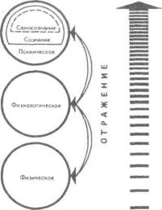
Рис. 1.2. Система и уровни основных форм отражения
17
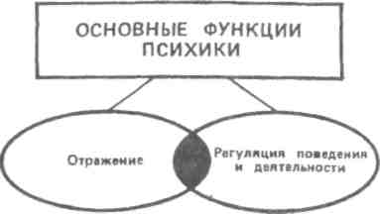
Рис. 1.3. Основные функции психики
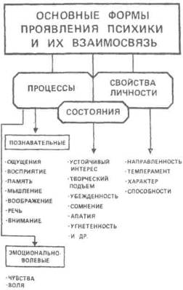
Рис. 1.4. Основные формы проявления психики и их взаимосвязь
Психическая деятельность осу. ществляется посредством множества специальных физиологических механизмов. Одни из них обеспечивают восприятие воздействий, другие — преобразование их в сигналы, третьи — планирование и регулирование поведения и т. д. Вся эта сложная работа обеспечивает активную ориентацию организма в среде.
Нервная система функционирует как единое целое. Тем не менее определенные функции приурочены к деятельности определенных ее областей. Так, управление простейшими двигательными реакциями осуществляется спинным мозгом, координация более сложных движений (ходьба, бег) — стволовой частью мозга и мозжечком.
Важнейший орган психической деятельности — кора головного мозга, обеспечивающая сложную психическую деятельность человека.
В психической жизни человека особая роль принадлежит лобным долям. Многочисленные клинические данные показывают, что поражение лобных долей мозга, наряду со снижением умственных способностей, влечет за собой ряд нарушений в личностной сфере человека.
Вся поверхность полушарий может быть разделена на несколько больших областей, имеющих неодинаковое функциональное значение. Так, анализ и синтез зрительных раздражений происходит в затылочной области коры, слуховых — в височной, осязательных — в теменной и т.д.
В пределах каждой области, в свою очередь, могут быть выделены участки с различным микроскопическим строением, получившие название полей коры, по-разному участвующих в процессах анализа и синтеза, осуществляемых в той или иной
18
ОЩУЩЕНИЯ | ВОСПРИЯТИЯ | ПАМЯТЬ | ВООБРАЖЕНИЕ | МЫШЛЕНИЕ
ОТРАЖЕНИЕ  ОТДЕЛЬНЫХ  СВОЙСТВ  ПРЕДМЕТОВ  и ЯВЛЕНИЙ.  НЕПОСРЕДСТВЕННО  ВОЗДЕЙСТВУЮЩИХ  НА НАШИ  ОРГАНЫ  ЧУВСТВ | ОТРАЖЕНИЕ  ПРЕДМЕТОВ  И ЯВЛЕНИЙ.  НЕПОСРЕДСТВЕННО  ВОЗДЕЙСТВУЮЩИХ  НА ОРГАНЫ ЧУВСТВ  В ЦЕЛОМ  В СОВОКУПНОСТИ  С80ЙСТВ  И ПРИЗНАКОВ  ЭТИХ ПРЕДМЕТОВ  И ЯВЛЕНИЙ | ОТРАЖЕНИЕ ПРОШЛОГО ОПЫТА ИЛИ ЗАПЕЧАТЛЕНИЕ. СОХРАНЕНИЕ И ВОСПРОИЗВЕДЕНИЕ ЧЕГО-ЛИБО | ОТРАЖЕНИЕ  БУДУЩЕГО,  СОЗДАНИЕ  НОВОГО  ОБРАЗА  НА ОСНОВЕ  ПРОШЛОГО  ОПЫТА | ВЫСШАЯ  ФОРМА  ОТРАЖАТЕЛЬНОЙ  ДЕЯТЕЛЬНОСТИ,  ПОЗВОЛЯЮЩАЯ  ПОЗНАТЬ  СУЩНОСТЬ  ПРЕДМЕТОВ  И ЯВЛЕНИЙ.  ИХ ВЗАИМОСВЯЗЬ  ЗАКОНОМЕРНОСТИ  РАЗВИТИЯ
Рис. 1.5. Познавательные психические процессы
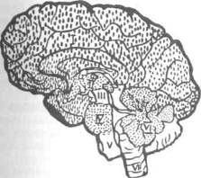
Рис. 1.6. Схема центральной нервной системы: I — полушария головного мозга; II — промежуточный мозг; III — средний мозг; IV — задний мозг; V — продолговатый мозг; VI — ^{м}°зжечок;УИ — спинной мозг
►
Рис. 1.7. Нервная клетка (нейрон) — основной элемент нервной сиситемы
области. На рис. 1.8 представлена ^{Ка}Рта полей по Бродману с принятой Нумерацией.
Анатомо-физиологический механизм рефлекторной деятельности обеспечивает: 1) прием внешних воздействий;
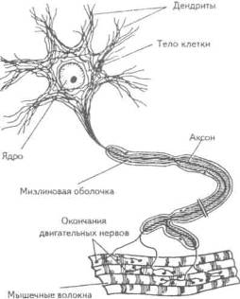
2) преобразование их в нервные импульсы (кодирование) и передача в мозг;
3) декодирование и переработку принятой информации, выдачу команд в виде нервных импульсов к мышцам, железам;
19
4) прием и передачу в мозг информации о результатах совершенного акта (обратная связь);
5) коррекцию повторных действий с учетом данных обратной связи.
Функциональная организация человеческого мозга по современным взглядам нейропсихологии (А.Р. Лу-рия) включает три основных блока: I — энергетический блок, поддерживающий тонус, необходимый для нормальной работы высших отделов коры головного мозга (расположен в верхних отделах мозгового ствола), II — блок приема, переработки и хранения информации (включает задние отделы обоих полушарий, теменные, затылоч-
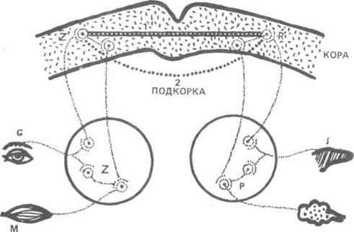
Рис. 1.9. Схема условного рефлекса (по Асратяну): Z' — корковый пункт мигательного рефлекса; R — корковый пункт пищевого рефлекса; Z — подкорковый центр мигательного рефлекса; Р — подкорковый центр пищевого рефлекса; 1— прямая условная связь; 2 — обратная связь
20
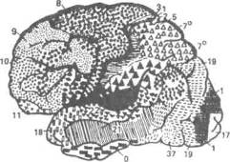
Рис. 1.8. Наружная поверхность коры головного мозга (по Бродману). Цифрами обозначены цитоархитектонические поля коры больших полушарий головного мозга
_{ные} и височные отделы коры). III — блок, обеспечивающий программирование, регуляцию и контроль деятельности (лобные отделы коры).
При повреждении функций I блока внимание становится неустойчивым, появляются безразличие, сонливость. Нарушение нормальной работы II блока приводит к потере чувствительности — кожной и глубокой (проприоцеп-тивной), теряется четкость движений И т. Д- Поражение III блока приводит К дефектам поведения, изменениям в сфере движений.
Локальные поражения мозга дают богатый материал для изучения отдельных зон (исследования А.Р. Лу-рия). Установлено, что нарушение левой височной доли нарушает слуховую память. Такой больной может хорошо ориентироваться в условиях задачи, устанавливать логические отношения, но не может использовать прошлый опыт.
При поражении теменной и затылочной долей интеллектуальная деятельность остается осмысленной, но затрудняется установление временных отношений.
При поражении лобных долей оказывается возможным выполнение отдельных логических операций, но невозможно спланировать ход решения задачи, выпадает ориентировочная основа действий.
Активная регуляция поведения предполагает функционирование аппарата обратной связи (см.)¹. С помощью аппарата обратной связи производится сопоставление результата действия с его предварительным планом.
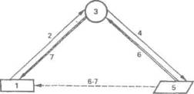
Рис. 1.10. Анатомо-физиологический механизм рефлекторной деятельности. Принципиальная схема анализатора (1—2—3), рефлекторной дуги (1 — 2—3—4—5) и рефлекторного кольца (1—2—3—4 — 5—6—7—1): 1 — рецептор, 2 — афферентный нервный путь, 3 — центральное звено, 4 — эфферентный нервный путь, 5 — эффектор, 6-7 — канал обратной связи
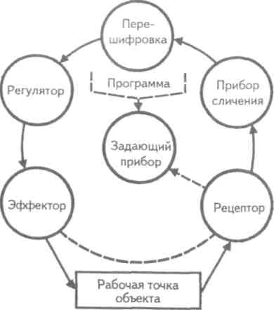
Указание (см.) здесь и далее означает, что ное понятие есть в словаре терминов, ^{к}Рывающем тему.— Прим. ред.
Рис. 1.11. Схема рефлекторного кольца (по НА. Бернштейну)
21
Известно, что всякое целенаправленное движение совершается по сигналу эфферентной команды. Однако это лишь «пусковой» сигнал, регулируемый и по силе, и по схеме с учетом положения органа и цели, состояния движения и вязкости суставно-мы-шечных звеньев. Регулирование осуществляется на основании данных сравнения поступающей в мозг информации от проприоцепторов и программы движения. Это текущее регулирование НА. Бернштейн назвал принципом сенсорной корреляции и представил его схематически в виде рефлекторного кольца.
В исследованиях П.К. Анохина показано, что рефлекторное кольцо и принцип корреляции являются универсальными механизмами саморегулирования всего более или менее сложного поведения животных и человека, и, чем выше уровень развития психики, тем совершеннее этот механизм саморегулирования.
П.К. Анохин вводит понятие акцептор действия — аппарат, принимающий обратные сигналы и сопоставляющий их с тем, что должно составлять конечный результат. Это открытие позволило глубже понять механизм возникновения образов воображения, творческого мышления и др. Каждая чувствующая поверхность и каждый орган движения имеет в мозгу свое представительство.
Значительную часть коры больших полушарий человека занимают клетки, связанные с деятельностью кисти рук, особенно ее большого пальца, который у человека противопоставлен всем остальным пальцам, а также клетки, связанные с функциями мышц органов речи — губ и языка. Таким образом, в коре больших полушарий человека наиболее широко представлены те органы движений,
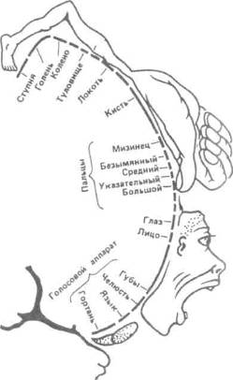
Рис. 1.12. Представительство разных частей тела в двигательной области коры (по Пенфилду)
которым принадлежит основная функция в труде и общении.
Одной из функций коры головного мозга, обеспечивающей психическое отражение мира, является разложение сложных явлений окружающей действительности на отдельные элементы-Эту работу выполняет механизм анализаторов.
Каждый анализатор включает три основные части: 1) рецептор — концевой аппарат, 2) проводниковый нервный путь, 3)центральное звено, расположенное в соответствующей зоне коры (см. рис. 1.9).
22
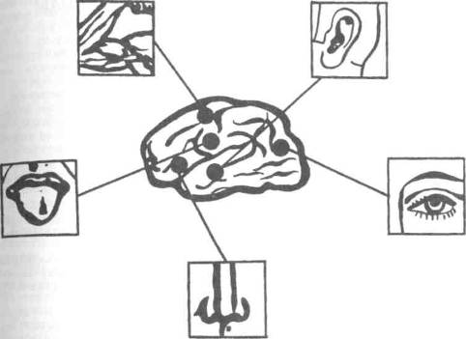
Рис. 1.13. Анализаторы и их локализация в коре головного мозга
Вопросы по теме для упражнений и самоконтроля
1. Дополните схему 1.3 определением сущности психического, физиологического и физического отражения. Обратите особое внимание на соотношение психики, сознания и самосознания У человека.
2. Перечислите и дайте краткую харак-теристику основных воззрений на психику и ее
Роль. В чем коренное расхождение материализма
и идеализма? В чем проявляется несостоя-
льность дуалистической позиции? Используйте
для самоконтроля таблицы, помещенные на с. 17.
3. Кто является субъектом и что является
органом психической деятельности? Схематично
изобразите локализацию основных функций в коре
головного мозга. Сопоставьте ее со схемой 1.13.
4. Детализируйте основные функции пси-
хики. данные в рис. 1.3. Раскройте их взаимо-связь спонятием «психический образ».
5. На рис. 1.4 представлены основные формы проявления психики. Проанализируйте взаимосвязь различных психических процессов, состояний и свойств личности. Подберите примеры, иллюстрирующие эти взаимосвязи.
6. Объясните с точки зрения закономерностей высшей нервной деятельности явления, встречающиеся в педагогической практике. Почему:
на однообразные замечания учащиеся перестают реагировать;
ученик иногда теряется у доски, хотя знает материал;
первоклассник при письме совершает много лишних движений;
увлеченный решением задачи, ученик ничего не замечает вокруг;
после длительного «отдыха» у телевизора школьник долго не может уснуть?
Чем обусловлена трудность удержания внимания класса после звонка на перемену; необходимость соблюдения учащимися режима?
23
Узловые вопросы темы
1. Психологическая наука на современном этапе, ее связь с другими науками. Основные принципы психологии.
2. Задачи и структура современной психологической науки.
3. Принципы и общая организация психологического исследования.
4. Методы психологических исследований.
5. Понятия о способах количественной обработки и качественном анализе данных психологического исследования.
Основные психологические понятия по теме
Анкета — опросный лист для получения ответов на заранее составленную систему вопросов.
Аутогенная тренировка — психотерапевтический метод, основанный на самовнушении и саморегуляции.
Беседа — один из методов психологии, предусматривающий прямое или косвенное получение сведений путем речевого общения.
Биографический метод — изучение личности по имеющимся документам ее биографии.
^
II. ЗАДАЧИ И МЕТОДЫ
СОВРЕМЕННОЙ
ПСИХОЛОГИИ
Валидностъ — мера соответствия результатов исследования объективным внешним критериям.
Возрастная психология — отрасль психологии, изучающая психологические особенности людей различных возрастов.
Генетический метод — способ изучения психических явлений, состоящий в анализе процесса их возникновения и развития от низших форм к высшим.
Детерминизм — принцип, согласно которому все в природе порождается действием материальных причин и законов.
Диагностика психического развития — обследование человека в целях установления уровня развития и индивидуальных особенностей его психики.
Единство сознания и деятельности — принцип психологии, утверждающий неразрывное единство сознания и деятельности.
Естественный эксперимент — психологический эксперимент, включенный в игровую, трудовую или учебную деятельность незаметно для испытуемого.
Инженерная психология — отрасль психологии, изучающая психо-
24
логические особенности труда челове-ка при взаимодействии его с техниче-скими средствами в процессе деятель-ности; разрабатывает требования к конструкции машин и приборов с учетом человеческого фактора.
Интроспекция — самонаблюдение.
Интервьюирование — метод социальной психологии, заключающийся _{в} сборе информации, полученной в виде ответов на поставленные вопросы.
Искусственный интеллект — искусственно созданная система, выполняющая более или менее сложные умственные функции, которые ранее мог осуществлять только человек или группа людей.
Корреляция — мера связи явлений действительности или фактов эксперимента, их взаимозависимость.
Лабораторный эксперимент — метод психологии, осуществляется в искусственных условиях со строгим контролем всех влияющих факторов.
Личностный подход — принцип психологии, индивидуальный подход к человеку как к личности с пониманием ее как отражающей системы, определяющей все другие психические явления.
Методы психологии — основные пути и приемы научного познания психических явлений и их закономерностей.
Наблюдение — метод психологии;
заключается в фиксации проявлений
поведения и получении суждений о
субъективных психических явлениях.
Обучающий, или формирующий (пре-
образующий), эксперимент — метод
психологии, при котором имеет ме-
сто Планомерное формирование тре-
буемого психического процесса или
^{каче}ства личности.
Патопсихология — отрасль психологии, изучающая отклонения в раз-витии психики при различных заболевания.
Педагогическая психология — отрасль психологии, изучающая закономерности обучения и воспитания.
Социометрия — метод психологического исследования межличностных отношений в группе, коллективе с целью определения структуры взаимоотношений и психологической совместимости.
Самонаблюдение — наблюдение, объектом которого являются психические состояния, действия самого субъекта.
Системный подход (в психологии) — принцип, требующий рассмотрения психики как сложного единства, не сводимого к простой сумме его элементов.
Система «человек-машина» — система, состоящая из человека-оператора и машины, посредством которой он осуществляет трудовую деятельность.
Тест — стандартизированное психологическое испытание, в результате которого делается попытка оценить тот или иной психический процесс или личность в целом.
Эксперимент — основной метод психологии, опирающийся на точный учет изменяемых независимых переменных, влияющих на зависимую переменную.
Психологическая наука на современном этапе представляет собой самостоятельную науку, тесно связанную с другими науками. Решающее значение для психологии имеет ее связь с общественными науками и, прежде всего, с философией, в рамках которой шло ее становление и развитие.
Психология непосредственно основывается на тех или иных философских системах. Для психологии определенные философские концепции выступают как методологическая основа, т. е. система принципиальных об-
25
ВЗАИМОСВЯЗЬ ПСИХОЛОГИИ С ДРУГИМИ НАУКАМИ
МЕТОДИЧЕСКОЙ ОСНОВОЙ ПСИХОЛОГИИ, КАК И ДРУГИХ НАУК, ЯВЛЯЕТСЯ ФИЛОСОФИЯ
В изучении структуры физиологических и биологических процессов мозга, лежащих в основе психики | > | ЕСТЕСТВЕННЫЕ НАУКИ: БИОЛОГИЯ, ФИЗИО-  логия, химия,  ФИЗИКА И ДР.
КИБЕРНЕТИКА | < | В изучении процессов психической саморегуляции человеческой личности
В решении задач социальной психологии, изучения роли психологии в социальном прогрессе |  |  | > | социология
ПЕДАГОГИКА | < |  | В решении задач обучения и воспитания, формирования личности человека
В разработке технических средств для исследования психики, а также оптимальных условии деятельности человека в условиях технического прогресса |  |  |  |  | > | ТЕХНИЧЕСКИЕ НАУКИ
Рис. II.1. Взаимосвязь психологии с другими науками
СТРУКТУРА СОВРЕМЕННОЙ ПСИХОЛОГИИ
ОБЩАЯ ПСИХОЛОГИЯ ИЗУЧАЕТ СУЩНОСТЬ И ОБЩИЕ ЗАКОНОМЕРНОСТИ ВОЗНИКНОВЕНИЯ, ФУНКЦИОНИРОВАНИЯ И РАЗВИТИЯ ПСИХИКИ, РАЗВИВАЕТСЯ НА ОСНОВЕ ДОСТИЖЕНИЙ ВСЕХ ОТРАСЛЕЙ, В ТО ЖЕ ВРЕМЯ ОБОГАЩАЕТ И НАПРАВЛЯЕТ ИХ ОБЩЕЙ ТЕОРИЕЙ
ОТРАСЛИ:____________________________
ПО ХАРАКТЕРУ ДЕЯТЕЛЬНОСТИ
ПСИХОЛОГИЯ ТРУДА
ИЗУЧАЕТ ПСИХОЛОГИЧЕСКИЕ ОСОБЕННОСТИ ДЕЯТЕЛЬНОСТИ ЧЕЛОВЕКА В РАЗЛИЧНЫХ СФЕРАХ ОБЩЕСТВЕННОЙ ЖИЗНИ.
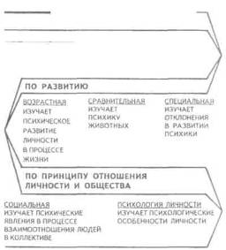
Рис. II.2. Структура современной психологии
щих теоретических положений, определяющих подход к проблеме. Кроме того, в ряде случаев психологические теории перерастали в философские направления или оказывали влияние на развитие философских теорий.
Тесно связана психология с биологическими науками и, прежде всего, с физиологией высшей нервной деятельности. Знание законов работы нервной системы необходимо знать психологу для того, чтобы изучить основные виды психической деятельности человека и установить, на какие механизмы опираются сложнейшие
26
формы психической деятельности, какими аппаратами они осуществляются, в каких системах они протекают. Непосредственна и достаточно многообразна связь психологии с педагогикой. Работа педагога будет результативна только в том случае, если она опирается на знание закономерностей, по которым развивается психика ребенка. Психология выявляет психологические механизмы, лежащие в основе педагогических взаимодействий, изучает закономерности педагогического процесса, определяет условия его оптимизации.
основные принципы психологии
__ детерминизм
ПСИХИКА ОПРЕДЕЛЯЕТСЯ ОБРАЗОМ ЖИЗНИ И ИЗМЕНЯЕТСЯ С ИЗМЕНЕНИЕМ ВНЕШНИХ УСЛОВИЙ
— ЕДИНСТВО СОЗНАНИЯ И ДЕЯТЕЛЬНОСТИ
СОЗНАНИЕ И ДЕЯТЕЛЬНОСТЬ НАХОДЯТСЯ В НЕПРЕРЫВНОМ ЕДИНСТВЕ. СОЗНАНИЕ ОБРАЗУЕТ ВНУТРЕННИЙ ПЛАН ДЕЯТЕЛЬНОСТИ ЧЕЛОВЕКА.
'------------------------------------------------------------------<
— РАЗВИТИЕ
ПСИХИКА МОЖЕТ БЫТЬ ПРАВИЛЬНО ПОНЯТА, ЕСЛИ ОНА РАССМАТРИВАЕТСЯ В НЕПРЕРЫВНОМ РАЗВИТИИ, КАК ПРОЦЕСС И РЕЗУЛЬТАТ ДЕЯТЕЛЬНОСТИ
к_________________________-
Рис. II.3. Основные принципы психологии
Большое значение приобретает Учет психологического фактора при организации трудовой деятельности людей.
В настоящее время психология представляет собой сложную, весьма разветвленную систему наук. В ней ^{в}Ыделяется много отраслей, представляющих собой относительно самостоя-^{Те}льно развивающиеся направления ^{На}Учных исследований.
Основной базисной отраслью пси-
хологии является психология челове-
^{ка} изучающая основные формы пси-
хической деятельности и составляю-
щие основу всех психологических дисциплин. Она раскрывает сущность, структуру и функции человеческой психики, раскрывает законы, по которым она развивается в филогенезе и онтогенезе. Объясняет, какую роль в психическом развитии играет врожденное и приобретенное, биологическое и социальное, как соотносится психика и мозг и др.
Выделение («отпочкование») различных отраслей психологии и приобретение ими относительной самостоятельности происходит, во-первых, в результате усложнения социальной жизни и деятельности и, следовательно, запросов практики. Во-вторых, это происходило, по мере развития методов психологических исследований и накопления научных знаний в соответствующих областях.
Современная психология опирается на следующие принципы: детерминизм, единство сознания и деятельности, развития.
Эти принципы являются одной из важнейших основой классификации психологии на отдельные отрасли. Если за основу положить принцип единства сознания и деятельности, то можно выделить ряд отраслей психологии, изучающих психологические проблемы конкретных видов человеческой деятельности: педагогическая, медицинская, юридическая и т.д.
Если за основу положить принцип развития, то можно выделить следующие отрасли: сравнительная, возрастная, специальная.
Если в основу классификации положить отношение человека к обществу — принцип детерминизма — можно выделить социальную психологию и психологию личности. Отрасли психологии, рассматривающие естественно-научные основы психической деятельности человека, принято объединять в биологические отрасли.
27
К ним относятся: психофизиология, нейропсихология, дифференциальная психология (психология индивидуальных различий).
Каждая наука имеет свой предмет и использует определенные методы, которые позволяют познать закономерности изучаемых ею явлений.
«Метод — это путь познания, это способ, посредством которого познается предмет науки» (С.Л. Рубинштейн).
Методы психологического исследования должны отвечать следующим требованиям: научный метод прежде всего должен быть объективным. Его использование предполагает объединение внешних и внутренних проявлений психики, исходя из
объективной природы психического.
Методы должны отличаться валид-ностью и надежностью. Под валидно-стью имеется в виду такое качество метода, которое выражается в соответствии тому, для изучения и оценки чего он предназначен.
Под надежностью имеются в виду качества метода исследования, позволяющие получить одни и те же результаты при многократном использовании данного метода.
Система методов объединена наличием общей методологии науки.
Каждый этап становления психологии как науки имел свое понимание методов исследования. Исходя из основных методов, часто определяется и предмет психологии.
Требования,предъявляемые
к организации
психологического
исследования
1. Планирование исследования включает подбор и апробацию методов и методик. Разностороннее и многоуровневое рассмотрение вопросов должно учитывать все многообразие факторов (внешних и внутренних), влияющих на протекание и эффективность подлежащей исследованию психической деятельности. Планирование — это также составление логической и хронологической схем исследования, выбор контингента и количества испытуемых или необходимого числа измерений (наблюдений), это план математической обработки и описания всего исследования и т.д.
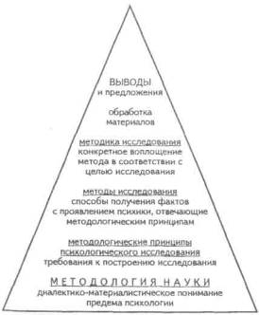
28
Рис. И.4. Взаимосвязь методологии, методов и методик исследований
ЭТАПЫ
ПСИХОЛОГИЧЕСКОГО
ИССЛЕДОВАНИЯ
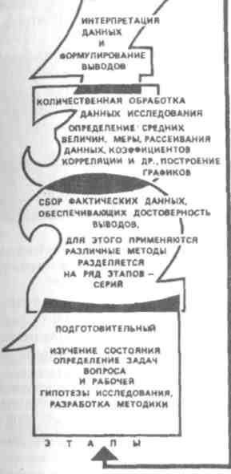
Рис. II.5. Этапы психологического исследования
2. Место проведения исследования Должно обеспечивать изоляцию от внешних помех (по меньшей мере эти влияния необходимо учитывать), отвечать санитарно-гигиеническим и ин-женерно-психологическим требовани-ям, т. е. обеспечивать определенный комфорт и непринужденную рабочую обстановку.
3- Техническое оснащение иссле-
дования должно соответствовать ре-
шаемым задачам, всему ходу исследо-
вания и уровню анализа получаемых
результатов.
4. Подбор испытуемых должен обеспечить их качественную однородность.
5. Исследователь (или экспериментатор) неизбежно влияет на ход проводимой работы на всех ее этапах, от планирования до выводов и рекомендаций.
6. Инструкция составляется еще на стадии планирования работы. Инструкция должна быть четкой, краткой, однозначной.
7. Протокол исследования должен быть одновременно полным и целенаправленным (избирательным).
8. Обработка результатов исследования — это количественный и качественный анализ и синтез полученных в ходе исследования данных.
Основным принципом построения психологического исследования является принцип качественного анализа особенностей протекания психических процессов. Важно не только, сколько и какие задачи выполнил испытуемый, главное — как он работал. Каков характер ошибок?
Основные методологические принципы, которые необходимо соблюдать при любом методе:
метод должен исходить из диалек-тико-материалистического представления о предмете науки, отражать его специфику;
научный метод психологии должен быть объективным;
соблюдение генетического (эволюционного) принципа;
необходимость научных обобщений с учетом индивидуальных различий.
В психологии выделяются четыре группы методов (по Б.Г. Ананьеву):¹
¹ Ананьев Б.Г. О методах современной психологии. В кн.: Психологические методы. Л., 1976. С. 23-35.
29
I группа — организационные методы. Они включают сравнительный метод (сопоставление различных групп по возрастам, деятельности и т.д.); лонгитюдный метод (многократные обследования одних и тех же лиц на протяжении длительного периода времени); комплексный метод (в исследовании участвуют представители разных наук; при этом, как правило, один объект изучают разными средствами. Исследования такого рода позволяют устанавливать связи и зависимости между явлениями разного типа, например, между физиологическим, психологическим и социальным развитием личности).
II группа — эмпирические методы, включающие: наблюдение и самонаблюдение; экспериментальные методы, психодиагностические методы (тесты, анкеты, опросники, социометрия, интервью, беседа), анализ продуктов деятельности, биографические методы.
III группа — методы обработки данных, включающие: количестенный (статистический) и качественный (дифференциация материала по группам, анализ) методы.
IV группа — интерпретационные методы, включающие генетический (анализ материала в плане развития с выделением отдельных фаз, стадий, критических моментов и т.п.) и структурный (устанавливает структурные связи между всеми характеристиками личности) методы.
Наблюдение (см.) обычно проводится в естественных условиях, без вмешательства в ход деятельности. Поступки и слова подробно записываются, а затем анализируются. Для научного наблюдения характерны не простая фиксация факта, а переход от его описания к объяснению. Для такого наблюдения необходим четкий план.
Запись может быть сплошной и выборочной. Сплошная запись используется, когда изучается личность в целом, выборочная — где фиксируются лишь отдельные проявления психической деятельности.
Одна из разновидностей наблюдения — самонаблюдение (см.).
Однако главным методом психологического исследования является эксперимент (см.). Перечислим его достоинства:
исследователь не ожидает случайного проявления интересующих его психических процессов, а сам создает условия, чтобы вызвать их у испытуемых;
исследователь может целенаправленно изменить условия и течение психических процессов;
в экспериментальном исследовании обязателен строгий учет условий протекания эксперимента (какие раздражители были даны, каковы ответные реакции);
эксперимент может быть проведен с большим количеством испытуемых, что позволяет устанавливать общие закономерности развития психических процессов.
В зависимости от степени вмешательства экспериментатора в протекание психических явлений эксперимент делится на:
констатирующий, в котором выявляются определенные психические особенности и уровень развития соответствующего качества, и
обучающий (формирующий) (см.), который предполагает целенаправленное воздействие на испытуемого в целях формирования у него определенных качеств. Он может иметь обучающий и воспитывающий характер.
Ограниченность констатирующего эксперимента (невозможность проследить процесс приобретения
30
МЕТОДЫ ПСИХОЛОГИИ
В ПСИХОЛОГИИ ИСПОЛЬЗУЮТСЯ СПЕЦИАЛЬНЫЕ МЕТОДЫ. С ПОМОЩЬЮ
КОТОРЫХ ВЫЯВЛЯЮТСЯ СУЩЕСТВЕННО ВАЖНЫЕ ФАКТЫ. ЗАКОНОМЕРНОСТИ
И МЕХАНИЗМЫ ПСИХИКИ
основныь
НАБЛЮДЕНИЯ |  | ЭКСПЕРИМЕНТА
НАУЧНЫЙ МЕТОД ИССЛЕДОВАНИЯ.  НЕ ОГРАНИЧЕННЫЙ ПРОСТОЙ  РЕГИСТРАЦИЕЙ ФАКТОВ,  А НАУЧНО ОБЪЯСНЯЮЩИЙ ПРИЧИНЫ  ТОГО ИЛИ ИНОГО ПСИХОЛОГИЧЕСКОГО  ЯВЛЕНИЯ |  | АКТИВНОЕ ВМЕШАТЕЛЬСТВО  ИССЛЕДОВАТЕЛЯ В ДЕЯТЕЛЬНОСТЬ  ИСПЫТУЕМОГО С ЦЕЛЬЮ СОЗДАНИЯ  УСЛОВИЙ. В КОТОРЫХ  ВЫЯВЛЯЕТСЯ ПСИХОЛОГИЧЕСКИЙ  ФАКТ
ЖИТЕЙСКИЕ  НАБЛЮДЕНИЯ  ОГРАНИЧИВАЮТСЯ  РЕГИСТРАЦИЕЙ  ФАКТОВ.  НОСЯТ СЛУЧАЙНЫЙ  НЕОРГАНИЗОВАННЫЙ  ХАРАКТЕР | НАУЧНЫЙ МЕТОД  НАБЛЮДЕНИЯ -  ПЕРЕХОД  ОПИСАНИЯ ФАКТА  К ОБЬЯСНЕНИЮ  ЕГО ВНУТРЕННЕЙ  СУЩНОСТИ.  НЕОБХОДИМОЕ  УСЛОВИЕ -  ЧЕТКИЙ ПЛАН.  ФИКСАЦИЯ  РЕЗУЛЬТАТОВ  В СПЕЦ.ДНЕВНИКЕ | ЛАБОРАТОРНЫЙ  ПРОТЕКАЕТ  В СПЕЦ.УСЛОВИЯХ.  ИСПОЛЬЗУЕТСЯ СПЕЦ.  АППАРАТУРА.  ДЕЙСТВИЯ  ИСПЫТУЕМОГО  ОПРЕДЕЛЯЮТСЯ  ИНСТРУКЦИЕЙ | ЕСТЕСТВЕННЫЙ  ПРОТЕКАЕТ  В ОБЫЧНЫХ  УСЛОВИЯХ.  ПРИМЕНЯЕТСЯ  ПРИ ИЗУЧЕНИИ  ПОЗНАВАТЕЛЬНЫХ  ВОЗМОЖНОСТЕЙ  НА РАЗНЫХ  ВОЗРАСТНЫХ  ЭТАПАХ
 |  | КОНСТАТИРУЮЩИЙ
 |  | ИНОГДА В НЕМ  МОДЕЛИРУЮТСЯ  НЕКОТОРЫЕ  СТОРОНЫ  ДЕЯТЕЛЬНОСТИ  ЧЕЛОВЕКА | ФОРМИРУЮЩИЙ  У- ОБУЧАЮЩИЙ  1— ВОСПИТЫВАЮЩИЙ
ВСПОМОГАТЕЛЬНЫЕ
АНАЛИЗ ПРОДУКТОВ ДЕЯТЕЛЬНОСТИ • БИОГРАФИЧЕСКИЙ МЕТОД • |  | БЛИЗНЕЦОВЫЙ МЕТОД • СОЦИОМЕТРИЯ • МОДЕЛИРОВАНИЕ • АНКЕТЫ ■  ТЕСТЫ -ПРОГНОЗИРУЮЩИЕ - ДИАГНОСТИРУЮЩИЕ
"ис. II.6. Методы психологии
31

Рис. II.7. Идет эксперимент
знаний, формирование качеств и т.д.) преодолевается применением метода срезов. Срез — это кратковременная констатация состояния изучаемого объекта на различных этапах его развития. Среди психологических методов различают поперечные и продольные срезы.
Поперечные срезы, сводятся к сопоставлению разных групп испытуемых, но не позволяют учесть индивидуальные особенности и проследить, устойчивы или изменчивы с возрастом отдельные свойства личности и как они связаны между собой.
Продольные срезы позволяют проследить изменение отдельных психических качеств у одних и тех же людей на протяжении длительного времени, что в итоге помогает изучить личность в ее целостности.
Достоинства тестов (см.) состоят в том, что возможно получение сравнимых данных по большим массивам испытуемых.
Трудность использования тестов состоит в том, что не всегда оказывается возможным выявить, как и за счет чего был достигнут полученный в процессе тестирования результат.
В западной психологии тесты зачастую используются в целях дискриминации тех или иных групп населения при приеме на работу, в учебные заведения и пр. В психологии тесты используются как научные методы исследования, а также как способы диагностики при профотборе и решении некоторых других задач.
Тесты могут быть:
индивидуальными и групповыми; вербальными и действенными.
Ответы на тестовые задания могут быть разными. Это и свободные ответы, и выбор одного из нескольких предложенных, и т. д.
В качестве примера тестов, используемых для определения общего
J 2
_{уровня} способностей, ниже приведен один тест, состоящий из 40 задач, из книги известного английского психолога, профессора Г. Айзенка¹.
При использовании подобных тестов естественно встает вопрос: что же мы измеряем? Г. Айзенк дает на него следующий ответ.
«Накопленный мною опыт показывает, что есть одна психологическая характеристика, кото-рая в значительной степени определяет успех или неудачу испытуемого. Эта характеристика — скорость протекания умственных процессов» (с. 19). Характеристика «скорости умственных процессов есть фундаментальный базис интеллектуальных различий между людьми» (с. 20). Но, продолжает рассуждения автор, «упорство и настойчивость могут компенсировать недостаточную скорость мышления. А при нехватке настойчивости можно растерять те преимущества, которые дала вам природа, наделив вас высоким темпом мышления» (с. 21). И наконец, «даже если человек быстро соображает и достаточно настойчив, он может оказаться несобранным, склонным к поспешным действиям и неметодичным. Он хватается за первую же идею, пришедшую ему в голову, не давая себе труда проверить, правильно ли полученное решение. Плохая работа «детектора ошибок» приводит к очень низким результатам тестирования так же неотвратимо, как и недостаточная скорость мышления и отсутствие настойчивости» (с. 21).
От всякого испытуемого требуется строгое соблюдение нижеследующей инструкции.
«На выполнение всех заданий теста дается Ровно 30 минут. Не задерживайтесь слишком Долго над одним заданием. Быть может, вы находитесь на ложном пути и лучше перейти к следующей задаче. Но и не сдавайтесь слишком легко; большинство заданий поддается решению, если вы проявите немного настойчивости. Продолжать ли размышлять над заданием или от-казаться от попыток и перейти к следующему — подскажет здравый смысл. Помните при этом, что к концу серии задания становятся в общем труднее. Всякий человек в силах решить часть
предлагаемых заданий, но никто не в состоянии справиться со всеми заданиями за полчаса.
Ответ на задание состоит из одного числа, буквы или слова. Иногда нужно произвести выбор из нескольких возможностей, иногда вы сами должны придумать ответ. Ответ напишите в указанном месте. Если вы не в состоянии решить задачу — не следует писать ответ наугад. Если же у вас есть идея, но вы не уверены в ней, то ответ все-таки проставьте.
Тест не содержит «каверзных» заданий, но всегда приходится рассмотреть несколько путей решений. Прежде чем приступить к решению, удостоверьтесь, что вы правильно поняли, что от вас требуется. Вы напрасно потеряете время, если возьметесь за решение, не уяснив, в чем состоит задача.
Примечания. 1. Точки обозначают количество букв в пропущенном слове. Например,
(__) означает, что пропущенное слово состоит
из четырех букв. 2. Для решения некоторых заданий потребуется использовать последовательность букв русского алфавита без буквы «ё».
Оценка результатов производится с помощью графиков (см. рис. И.8). Отложите на горизонтальной линии соответствующего графика количество правильно решенных задач. Затем проведите вертикаль до пересечения с диагональной линией. От точки пересечения проведите горизонтальную линию влево. Точка на вертикальной оси соответствует вашему КИ. Наиболее достоверные и надежные результаты,
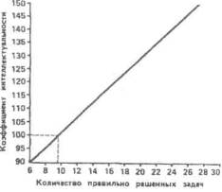
См.: Айзенк Г. Проверьте свои способности. ^{М}- 1972.
Рис. П.8. График для оценки результатов тестирования
33
свидетельствующие о ваших способностях, получаются в диапазоне от 100 до 130 баллов, вне этих пределов оценка результатов недостаточно надежна.
Тест для определения общих
способностей (40 заданий из теста Лйзенка)
1. Выберите нужную фигуру из четырех пронумерованных (рис. 11(1)).
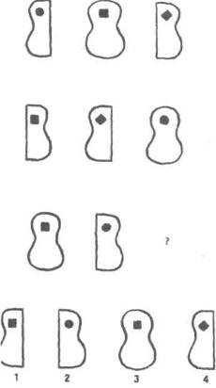
2. Вставьте слово, которое служило бы окончанием первого слова и началом второго
ОБЫ (...) КА
3. Решите анаграммы и исключите лишнее слово
ААЛТЕРК
КОЖАЛ ДМОНЧЕА
ШКААЧ
4. Вставьте недостающее число (рис. Щ4)).
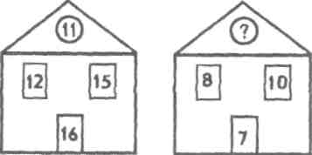
Рис. II (1)
Рис. II (4)
5. Вставьте пропущенное слово
БАГОР (РОСА) ТЕСАК ГАРАЖ (....) ТАБАК
6. Вставьте пропущенное число
196 (25) 324 325 ( ) 137
7. Продолжите ряд чисел
18 106 4 ?
8. Решите анаграммы и исключите лишнее слово
НИАВД
СЕОТТ
СЛОТ
ЛЕКСОР
14
9. Выберите нужную фигуру из нумерованных (рис. 11(9)).
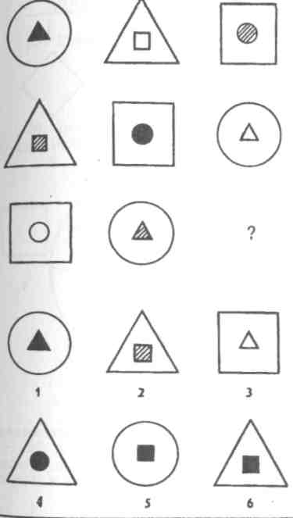
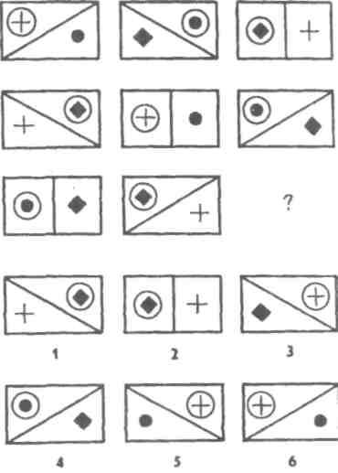
Рис. II (10)
13. Вставьте пропущенное число (рис. 11(13)).
Рис И (9)
10. Выберите нужную фигурку из Шести пронумерованных (рис. 11(10)).
11. Вставьте недостающую букву
Щ Ц Т П Л ?
12. Вставьте слово, которое служило бы окончанием первого слова и Началом второго
ME (. . .) ОЛАД
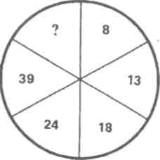
Рис. II (13)
14. Вставьте недостающее число
4 9 20 8 5 14 10 3 ?
15. Вставьте недостающее число
16 (27) 43 29 ( ) 56
35
16. Вставьте недостающие буквы 18. Выберите нужную фигуру и_{а}
(рис. 11(16)). шести пронумерованных (рис. 11(18)).
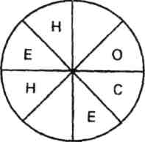
Рис. II (16)
17. Выберите нужную фигурку из пронумерованных (рис. 11(17)).
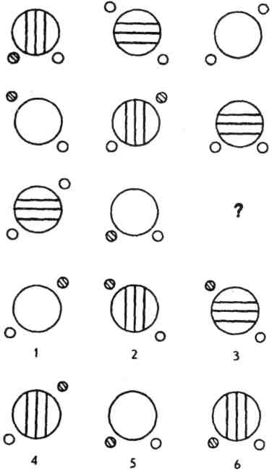
Рис. II (17)
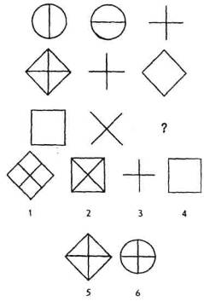
19. Вставьте пропущенное число
6 11 ? 27
20. Вставьте пропущенное число
12 (56) 16 17( ) 21
21. Вставьте пропущенное слово
ФЛЯГА (АЛЬТ) ЖЕСТЬ КОСЯК (....) МИРАЖ
22. Вставьте слово, которое служило бы окончанием первого слова и началом второго
ПРИК (. . .) ЬЯ
23. Решите анаграммы и исключите лишнее слово
ЖААРБ НУССК ТЯХА КОДАЛ
56
Рис. II (18)
24. Вставьте слово, которое озна- 28. Выберите нужную фигуру из
чало бы то же, что и слова, стоящие пронумерованных (рис. 11(28)). _{вН}е скобок
РУКА (.....) ГРОЗДЬ
25. Вставьте пропущенную букву
А Г Ж Г 3 Л 3 М ?
26. Вставьте пропущенные буквы (рис. И(26)).
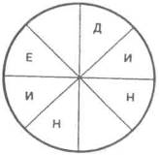
Рис. II (26)
27. Выберите нужную фигуру из шести пронумерованных (рис. 11(27)).
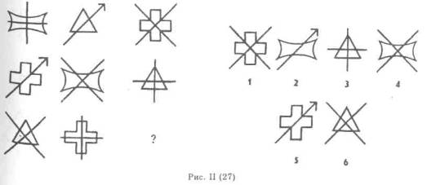
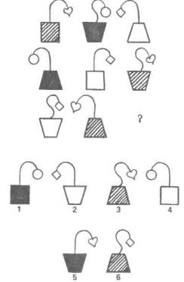
Рис. II (28)
37
29. Выберите нужную фигуру из шести пронумерованных (рис. 11(29)).
35. Вставьте пропущенную букву и пропущенное число (рис. 11(35)).
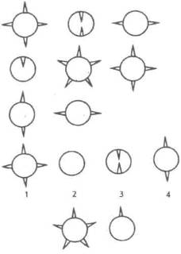
Рис. II (29)
30. Вставьте пропущенное слово
КНИГА (АИСТ) САЛАТ ПОРОГ (....) ОМЛЕТ
31. Вставьте слово, которое означало бы то же, что и слова, стоящие вне скобок
КАРТОЧНАЯ ИГРА (.-..)
СТЕРЖЕНЬ С РЕЗЬБОЙ
32. Вставьте пропущенное число
1 8 27 ?
33. Вставьте пропущенное слово ЛОТОК (КЛАД) ЛОДКА ОЛИМП (....) КАТЕР
34. Решите анаграммы и исключите лишнее слово
АТСЕН ТИВОНКР РАКЫШ КООН
38
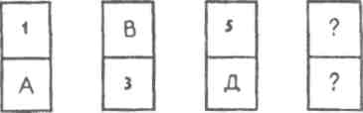
Рис. II (35)
36. Вставьте слово, которое означало бы то же, что и слова, стоящие вне скобок
ЗАЛИВ (....) ЧАСТЬ ЛИЦА
37. Вставьте пропущенное слово ПИРОГ (ПОЛЕ) СЛЕЗА РЫНОК (....) ОСАДА
38. Выберите нужную фигурку из шести пронумерованных (рис. 11(38)).
О/А^ о]\ъ O/Vo
оуЛи-о OyVo Oj\^
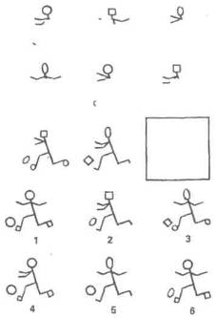
Рис. II (38)
39. Выберите нужную фигурку из шести пронумерованных (рис. 11(39)).
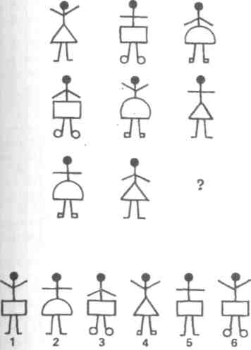
Рис. II (39)
40. Выберите нужную фигуру из четырех пронумерованных (рис. 11(40)).
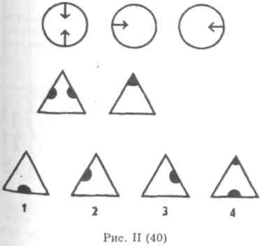
Использование в исследовании анкет (см.) позволяет собрать большой фактический материал — в этом ценность метода. Недостаток анкетирования в том, что искренность отвечающих не контролируется, ведь выясняется их мнение, а не действительное отношение к тому или иному объекту. Поэтому анкетирование требует дополнения другими методами.
Социометрический метод (см.) позволяет изучить характер взаимоотношений в коллективе через сравнительно несложную процедуру выбора. Недостаток метода в том, что он не позволяет выявить действительные мотивы выбора, понять причины сложившейся структуры отношений.
В практической деятельности психологов широко используются такие методы, как беседа (см.), изучение продуктов деятельности, биографический метод (см.), близнецовый. Последний помогает выявить роль наследственности, среды и воспитания в психическом развитии личности.
В последние десятилетия в психологии широкое распространение получил метод моделирования, воспроизводящий определенную психическую деятельность с целью ее исследования путем имитации жизненных
ситуаций в лабораторной обстановке. Модели ситуаций строятся при помощи специальных моделирующих устройств (приборов, пультов, тренажеров), которые могут применяться в дидактических и исследовательских целях.
Вопросы и задания по теме для упражнений и самоконтроля
1. Сформулируйте ответ на первый узловой вопрос темы. Используйте при этом таблицы, помещенные на с. 26. Как вы представляете себе взаимодействие на современном этапе психологии с педагогикой? Что для них является общим и что специфическим?
39
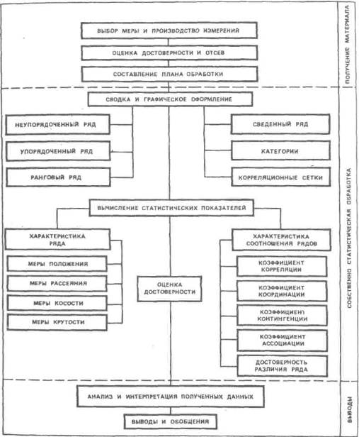
Рис. II (9) Схема краткой вариационно-статистической обработки экспериментального материала (по К.К. Платонову)
4 0
2. Воспроизведите по памяти определение психологии (оно давалось в первой теме) и, исходя из этого определения, сформулируйте основную задачу психологической науки в целом и конкретные задачи ее отраслей. Используйте при этом материал, помещенный на стр. 14.
3. Что дает психологу и педагогу-исследователю руководство принципами детерминизма, единства сознания и деятельности, развития? К чему может привести пренебрежение каждым из названных принципов?
4. Чем принципиально отличается подход к исследованиям и объяснению психических явлений представителей фрейдистского направления, бихевиоризма и отечественной психологии?
5. Используя материал, помещенный на с. 29, дайте развернутую характеристику основных этапов психологического исследования.
6. Какие психологические методы исследования наиболее широко могут применяться учителем в школе и в каких целях?
7. В чем главное отличие естественного эксперимента от наблюдения? Выделите достоинства того и другого для исследований в школе.
8. Какие требования необходимо строго соблюдать при использовании беседы и анкетного метода исследования?
9. Какие величины следует прежде всего получить при количественной обработке данных исследования и что они характеризуют? Постарайтесь связать свой ответ с высказыванием И.П. Павлова о том, что «факты — это воздух ученого, но... не будьте рабами фактов».
10. В чем заключается принципиальное отличие в использовании метода тестов. Для чего нужны тесты педагогу и каким требованиям они Должны отвечать?
11. Как вы понимаете генетический принцип психологических исследований? Чем отличается констатирующий эксперимент от формирующего? Что следует понимать под «срезом»?
Ответы к тесту
1. 4.
2. ЧАИ.
3. ЧЕМОДАН. (Все остальные слова обозначают посуду: тарелка, ложка, чашка.)
4. 11. (Вычесть число на полу из суммы чисел на окнах.)
5. ЖАБА. (Первая буква пропущенного слова — это последняя буква предшествующего сло-^{Ва}, вторая буква пропущенного слова — это четвертая буква предшествующего слова; третья буква пропущенного слова — это третья буква
последующего слова; четвертая буква пропущенного слова — это четвертая буква последующего слова.)
6. 25. (Сложить все цифры, стоящие вне скобок.)
7. 3. (Каждое число получается, если к предыдущему прибавить 2 и результат разделить на 2: 4+2=6; 6 : 2=3.)
8. ТЕСТО. (Все остальные слова обозначают предметы домашней обстановки: стол, диван, кресло.)
9. 6. (Круг, треугольник и квадрат могут быть как внешней, так и внутренней фигурой и могут быть черного или белого цвета или заштрихованы. Каждый из этих признаков встречается лишь один раз в ряду или колонке.)
10. 5. (Имеются три фигуры, отличающиеся тем, как проведена линия внутри прямоугольника, и три маленькие фигурки внутри — крест, ромб и черное пятно. На каждом прямоугольнике есть две такие фигурки.)
11. И. (Буквы расположены в обратном алфавитном порядке поочередно через две на третью и через три на четвертую.)
12. ШОК.
13. 54. (Числа в левой половине круга втрое больше противостоящих им чисел в правой половине круга.)
14. 11. (В каждом ряду третье число есть сумма половины первого числа с удвоенным вторым.)
15. 27. (Число в скобках есть разность между числами вне скобок.)
16. С и Е. (Слово СОМНЕНИЕ, читается против часовой стрелки.)
17. 2. (Круг может быть без линий, может иметь горизонтальную либо вертикальную линию. А малые кружки внутри круга могут быть в одном из трех положений. Кроме того, они имеют разную штриховку.)
18. 2. (Третья фигура каждого горизонтального ряда состоит из тех элементов фигур своего ряда, которые не являются для них общими.)
19. 18. (Возвести в квадрат числа 2, 3, 4, 5 соответственно, каждый раз прибавляя 2.)
20. 76. (Удвоенная сумма чисел, стоящих вне скобок.)
21. КОЖА. (Первая буква пропущенного слова — это последняя буква предшествующего слова; вторая буква пропущенного слова — это вторая буква предшествующего слова; третья буква пропущенного слова — это пятая буква последующего слова; четвертая буква пропущенного слова — это четвертая буква последующего слова.)
22. ЛАД.
41
23. СКУНС (остальные слова обозначают типы судов: баржа, яхта, лодка.)
24. КИСТЬ.
25. С. (Ряды построены из букв русского алфавита соответственно через 2, 3 и 4 буквы.)
26. Е и Е. (Слово ЕДИНЕНИЕ, читается по часовой стрелке.)
27. 2. (Имеется три типа главных фигур, на каждой из которых есть либо +, либо стрела, либо X.)
28. 1. (Имеется три типа вазонов, три типа стеблей и три формы цветов. Вазон может быть белым, черным или заштрихованным. Каждый из этих признаков встречается лишь один раз в ряду или колонке.)
29. 1. (Шипы, направленные наружу, считаются за + 1; шипы, направленные внутрь,— за— 1. В каждом горизонтальном ряду последняя фигура рассматривается как сумма двух предыдущих фигур: 4 — 2 = 2, — 1 + 5 = 4, 2 + + 2 = 4.)
30. ГРОТ. (Первая и вторая буквы пропущенного слова — это соответственно пятая и третья буквы предшествующего слова, а третья и четвертая буквы пропущенного слова — это соответственно первая и пятая буквы последующего слова.)
31. ВИНТ.
32. 64. (Возведите в куб числа 1, 2, 3 и 4 соответственно.
33. ПОРТ. (Первая и вторая буквы пр₀. пущенного слова — это соответственно пятая и первая буквы предшествующего слова, а третья и четвертая буквы пропущенного слова — это соответственно пятая и третья буквы после, дующего слова.)
34. ВТОРНИК. (Остальные слова обозначают части дома: стена, крыша, окно.)
ж
35. "г (Буквы идут в алфавитном порядке
через одну, поочередно в числителе и знаменателе. Числа, соответствующие порядковому номеру этих букв в алфавите, расположены подобным же образом.)
36. ГУБА.
37. РОСА. (Первая и вторая буквы пропущенного слова — это соответственно вторая и третья буквы последующего слова.)
38. 1. (В каждом ряду и в каждой колонке есть три разных типа мячей, три формы головы, три формы сапог и три положения рук. Те формы и положения, которых нет в первых двух рисунках третьего ряда, должны быть в пропущенном рисунке.)
39. 6. (Есть три фасона юбок, три положения рук, три типа обуви.)
40. 1. (Вторая и третья фигуры каждого ряда содержат по одному из элементов, находящихся внутри первой фигуры, повернутых на 90 градусов.)
42
Узловые вопросы темы
1. Возникновение психики в период биологической эволюции материи. Роль нервной системы и изменение характера взаимоотношений человека с окружающей средой для развития психики.
2. Раздражимость. Тропизмы. Чувствительность — как качественно новый тип отражения, выполняющий ориентирующую и сигнальную функцию.
3. Стадии и уровни развития психики в животном мире. Типы поведения.
4. Основные предпосылки и факторы возникновения человеческого сознания.
5. Проблемы бессознательного в психологии.
Основные психологические понятия по теме
Антропоморфизм — перенесение Присущих человеку свойств и особенностей на явления природы, например наделение животных человечески-ми способностями и качествами.
Бессознательное — характеристи-^{Ка} Психологических свойств, процесса и состояний человека, находящихся вне сферы его сознания, но оказываю-
III. РАЗВИТИЕ ПСИХИКИ В ЖИВОТНОМ МИРЕ И СТАНОВЛЕНИЕ СОЗНАНИЯ ЧЕЛОВЕКА
щих такое же влияние на его поведение, как и сознание.
Зоопсихология — отрасль психологии, изучающая развитие психики животных.
Инстинкт — форма генетически обусловленного поведения.
Интеллектуальное поведение — тип поведения, являющийся вершиной психического развития животных и выражающийся прежде всего в умении животного решать некоторые наглядно-действенные задачи.
Навык — автоматизированный способ выполнения действия, сформированный в процессе упражнения. Он же рассматривается как этап в развитии поведения животных.
Подсознательное — совокупность актуально не осознаваемых психических процессов и состояний, способных оказывать заметное влияние на поведение человека и содержание его сознания.
Панпсихизм — ошибочная теория, наделяющая психикой всю материю.
Психика — свойство мозга отражать объективно и независимо от сознания существующую действительность, обеспечивающее целесообразность поведения и деятельности человека.
43
Раздражимость — свойственная всей живой материи способность изменять физиологическое состояние под влиянием факторов внешних раздражителей.
Сознание — высшая, свойственная только человеку, форма психического отражения объективной действительности, опосредствованная общественно-исторической деятельностью людей.
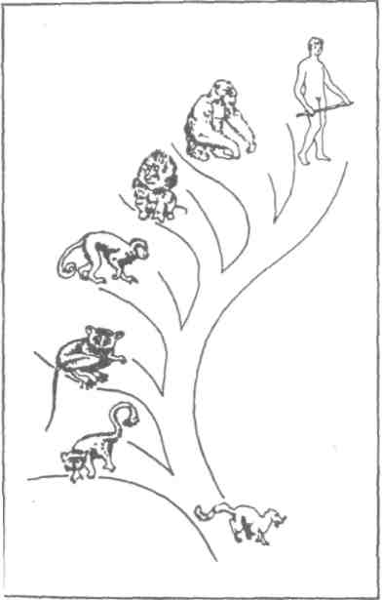
Рис. Ш.1. Упрощенная схема эволюционно-исторического развития от древесных насекомоядных до человека (снизу вверх: древесные насекомоядные, лемуры, долгопяты, обезьяны Нового Света, человекообразные обезьяны, человек)
Тропизмы — изменения направления движения растений под влиянием биологически значимых раздражителей.
Чувствительность — способность некоторых живых организмов воспринимать раздражители, обладающие сигнальной функцией по отношению к раздражениям, имеющим прямое биологическое значение.
Проблема развития психики имеет три аспекта изучения:
возникновение и развитие психики в животном мире;
возникновение и развитие человеческого сознания;
развитие психики в онтогенезе человека, т. е. начиная от рождения и до конца жизни.
Движущая сила всякого развития — борьба внутренних противоречий, борьба между старым и новым, между отживающим и нарождающимся. Именно в этом источник развития психики. Психическое развитие есть всегда возникновение чего-то нового, переход к которому носит скачкообразный характер, оно неизменно включает в себя перерывы постепенности.
Развитие психики в животном мире тесно связано с возникновением и развитием нервной системы, особенно головного мозга.
Нервная система у низших животных существует в разнообразных формах: сетчатой, кольцевой, радиальной и т. д.
Благодаря нервной системе организм начинает функционировать как единое целое.
По мере своего развития нервная система погружается под мышечную ткань, продольные тяжи становятся более выраженными. Одновременно
44
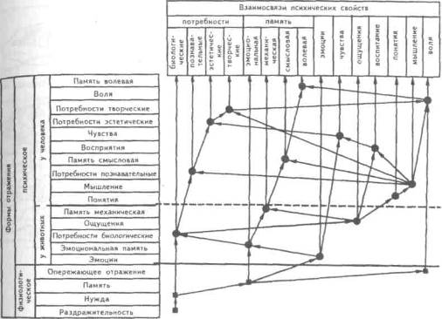
Рис. III.2. Эволюция психики (по К.К. Платонову)
все большее значение начинает приобретать передний конец тела, в нем Происходит скопление и уплотнение нервных элементов — постепенно возникает головной мозг.
Чувствительность (см.) возникает на базе раздражимости (см.) как всеобщего свойства живой материи. Чувствительность — первое проявление Психики и показатель ее возникновения. «Чувствительность ориентиру-^{ет} организм в среде, выполняя сигнальную функцию» (А.Н. Леонтъ-^{ев}), т. е. организм начинает реагиро-^{в}ать на биологически нейтральные Раздражители, лишь сигнализирующие о биологически значимых раз-ДРажителях.
А.Н. Леонтьев выделяет три стадии развития психики животных. Согласно современной точке зрения (К.Э. Фабри), в пределах каждой стадии могут быть различные уровни: низший, высший, наивысший.
На стадии элементарной чувствительности животное реагирует только на отдельные свойства предметов внешнего мира.
На стадии предметного восприятия деятельность животного определяется воздействием уже не отдельных свойств предметов, а вещами в целом. Отражение действительности осуществляется в виде целостных образов.
Стадия интеллекта (см.) характеризуется еще более сложной дея-
45
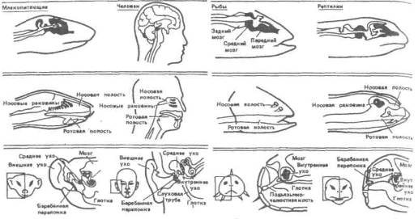
Рис. III.3. Мозг и органы чувств (ступени эволюции)
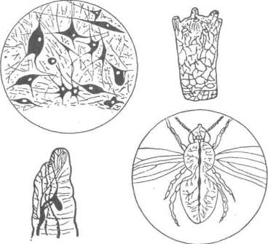
Рис. Ш.4. Типы нервной системы (слева вверху — нервные клетки и волокна диффузной нервной системы; справа вверху — диффузная нервная система гидры, слева внизу — нервная система дождевого червя; справа внизу — нервная система пчелы) 46
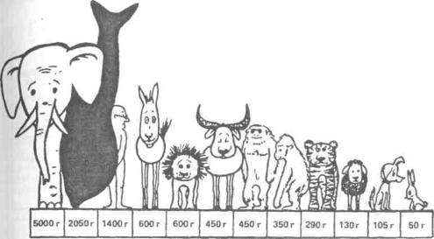
Рис. III.5. Абсолютный вес мозга
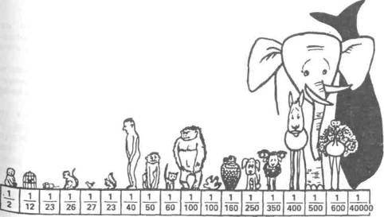
Рис. III.6. Относительный вес мозга
47
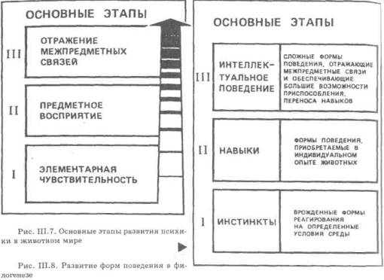
тельностью и сложными формами отражения действительности. Существенной для этой стадии является способность решать двухфазные задачи, требующие предварительных подготовительных действий для своего решения.
Особенности психики животных обнаруживаются в их поведении. Выделяют врожденные и приобретенные в процессе жизни формы поведения животных.
Сложные акты поведения, направленные на удовлетворение биологических потребностей и основанные на безусловных рефлексах, называются инстинктами (см.).
Различают инстинкты питания, самосохранения, размножения и др.
Для инстинктов характерно их относительное постоянство, однотипность проявления у животных одного и того же вида.
Индивидуально приобретенные и закрепленные в упражнениях способы поведения животных называются навыками (см.).
Образование навыков зависит от уровня развития нервной системы и психики животных. Чем выше стоит животное по уровню развития, тем легче и быстрее образуются у него навыки, тем сложнее по своему характеру они могут быть.
Интеллектуальное поведение (см.) животных характеризуется «изобретением» ими новых способов решения задачи, использованием внешних
18
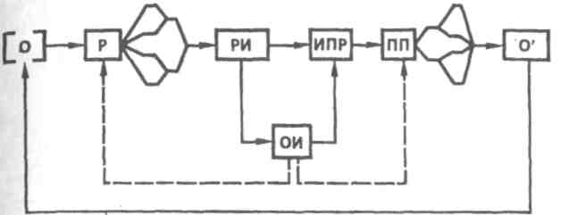
Рис. III.9. Схема процессов инстинктивной регуляции поведения: О — воспринимаемые объекты и их свойства, Р — рецепторы, РИ — распознающая инстанция, ИПР — инстанция принятия решения, ПП — поведенческие программы. О' — измененные в результате выполнения поведенческих программ объекты, ОИ — оценочная инстанция, источник мотивации поведения
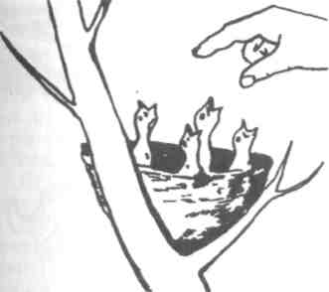
Рис. III.10. Врожденная реакция птенцов черного дрозда на приближение кисти руки человека к гнезду
Предметов как орудий, обходом препятствий, решением двухфазных за-Дач, явлением инсайта (внезапное на-^{х}°Ждение решения) и т.д.
Интеллектуальный характер носят ^{п}Режде всего действия человекообразных обезьян.
Однако заметим, что интеллектуальные действия животных, в от-^{л}Ичие от человеческих, не вытекают
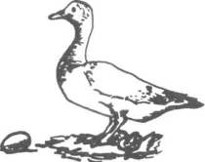
Рис. III.11 Гагарка «высиживает» камень вместо яйца, переложенного во время ее отсутствия на новое место и находящегося в поле ее зрения
из знания объективных законов и не осознаются ими, не обобщаются и не передаются «человеческими» способами (через речь, орудия и продукты труда).
Интеллектуальные действия даже высших обезьян крайне элементарны по своему характеру и не выходят за пределы круга задач, возникающих в естественных условиях их жизни.
49

Рис. III.12. Бобры строят плотину (по Г. 3. Рогинскому)
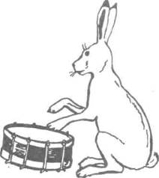
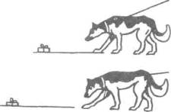
J&-

Рис. III.13. Заяц «играет» на барабане
50
Рис. III.14. Эксперимент с собакой: при усложнении условий опыта собака перенесла навык с передней лапы на заднюю и дотянулась до веревки с приманкой
Особенностью поведения высших обезьян является их подражательность
(наппример, обезьяна может «подметать» пол, «тушить» огонь и т. д.). Но обезьяны подражают не результату действия, а самому действию. Подражание результату действий у обезьян _{ие} доказано.
Интеллектуальное поведение является вершиной психического развития животных. Для него характерен перенос усвоенного в новые ситуации, но отсутствует обобщение способа решения в абстракции.
Все развитие психики животных подчинено биологическим законам (наследственность, естественный отбор)-
Интеллект обезьян при всей его кажущейся сложности ограничен. Он всецело определяется образом жизни и чисто биологическими закономерностями. Обезьяна не способна понимать причинно-следственные связи. Она способна решать лишь те задачи, которые встречаются в естественных условиях ее жизни.
Интеллект обезьян качественно отличен от мышления человека.
Обезьяна решает совершенно конкретные задачи, связанные с непосредственно действующими на нее раздражителями. Осознать бессмысленность своих действий она не может. Например, целесообразно применив однажды лестницу для того, чтобы достать приманку, подвешенную к потолку у стенки, обезьяна затем пытается использовать ту же лестницу ^{и} Для того, чтобы достать приманку, Подвешенную к потолку посреди по-^{м}ещения.
Развитие психики животных обусловлено чисто биологическими законами. Именно биологическая обусловленность делает психику животных, даже в высших ее проявлениях, Качественно отличной от сознания че-
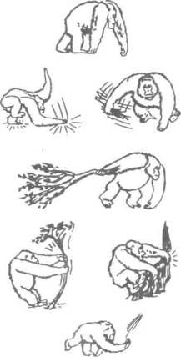
Рис. III.15. Позы доминирования у человекообразных обезьян
ловека, которое с самого начала носит общественный характер.
В экспериментах с животными была предпринята попытка обучения обезьяны использованию знаковых средств. Пример системы сигнализации шимпанзе представлен на рисунке 111.22.
Возникновение сознания человека явилось качественно новым этапом развития психики. Сознание (см.) — высший уровень развития психики, присущий исключительно человеку. Его развитие обусловлено социальны-
4*
51
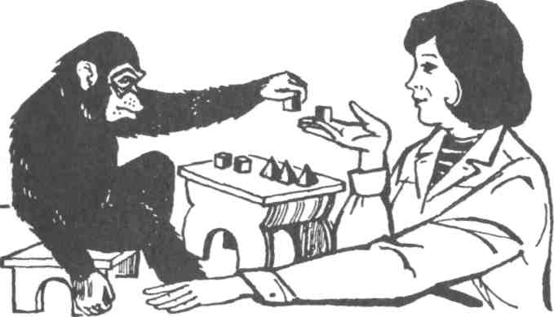
Рис. III.16. Установление ассоциации по тождеству. Выбор по образцу различных стереометрических фигур
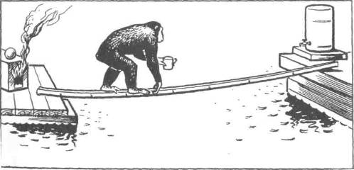
Рис. III. 17. Шимпанзе Рафаэль перебирается на другой плот, чтобы набрать воды из бака и ипить огонь, мешающий достать приманку. Зачерпнуть воды из озера обезьяна не догадывается
2
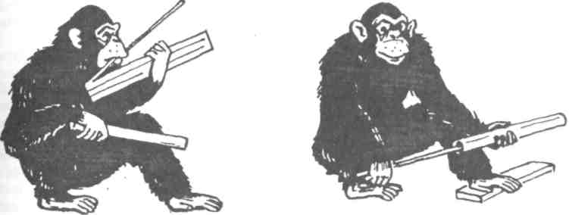
Рис. III. 18. Шимпанзе Парис отщепляет и употребляет лучину для доставания приманки из трубы
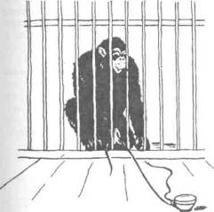
Рис. III. 19. Обезьяна не догадывается потянуть за оба конца веревки, чтобы достать чашку ^{с} Пищей
Рис. III.20. Обезьяна с помощью ящиков достает высоко подвешенный предмет
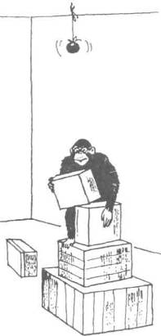
53
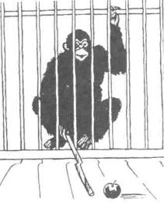
Рис. III.21. Обезьяна с помощью палки достает яблоко
ми условиями. Сознание человека носит всегда целенаправленный и активный характер.
Основной предпосылкой и условием возникновения сознания человека явилось развитие человеческого мозга.
Становление человеческого сознания было длительным процессом, органически связанным с общественно трудовой деятельностью.
Возникновение трудовой деятельности коренным образом изменило отношение человека к окружающей среде.
Сказанное позволяет говорить о том, что ведущим фактором, влияющим на развитие сознания, была трудовая деятельность, основанная на совместном употреблении орудий труда.
Труд — это процесс, связывающий человека с природой, процесс воздействия человека на природу.
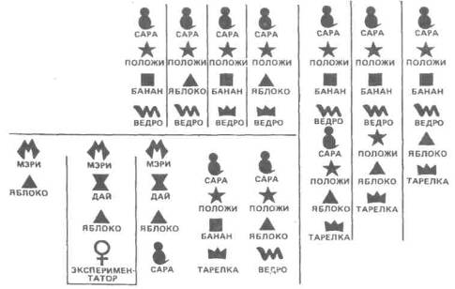
Рис. III.22. Пример системы сигнализации для шимпанзе
Для труда характерно:
употребление и изготовление орудий;
осуществление в условиях совместной коллективной деятельности.
Основой перехода к сознанию человека явился труд людей, представляющий собой их совместную деятельность, направленную на общую цель и существенно отличающуюся от любых действий животных.
В процессе трудовой деятельности развивались и закреплялись функции руки, которая приобретала большую подвижность, совершенствовалось ее анатомическое строение. Однако рука развивалась не только как хватательное орудие, но и как орган познания. Трудовая деятельность привела к тому, что активно действующая рука постепенно превращалась в специализированный орган активного осязания.
Сознание является высшим уровнем психического отражения. Однако, область психического шире области осознанного. Это те явления, приемы, свойства и состояния, которые возникают, но человеком не осознаны.
Бессознательной может быть мотивация действий и поступков, совершаемых человеком. Бессознательное начало представлено практически во всех психических процессах, свойствах и состояниях человека. Есть бессознательные зрительные, слуховые ощущения, неосознанные образы восприятия могут проявляться в феноменах, связанных с узнаваемыми ранее виденного, в чувстве знакомости.
Бессознательно запомнившееся часто определяет содержание мысли человека.
В настоящее время вопрос об отношениях между бессознательным и сознательным остается сложным и не решается однозначно.
Понятие «бессознательное» трактуется по разному представителями разных направлений психологической и философской мысли.
Развитие проблемы «бессознательное» было связано с психоанализом. 3. Фрейд разработал учение о бессознательном как продукте вытеснения запретных переживаний, которые сохраняют свой потенциал и проявляются в виде психических нарушений.
Важнейшие особенности
деятельности животных | деятельности человека
Инстинктивно-биологическая | Направляется познавательной потребностью, потребностью в общении
Не существует общества, нет совместной Деятельности | Каждое действие приобретает для людей смысл лишь в силу того места, которое оно занимает в их совместной деятельности.
Руководствуются наглядными впечатлениями | Абстрагирует, проникает в связи и отношения вещей, устанавливает причинные зависимости
Типичны наследственно закрепленные программы поведения | Передача и закрепление опыта через социальные средства общения (язык и другие системы знаков)
зачатки орудийной деятельности не созда-ют никаких новых операций | Изготовление орудий труда
55
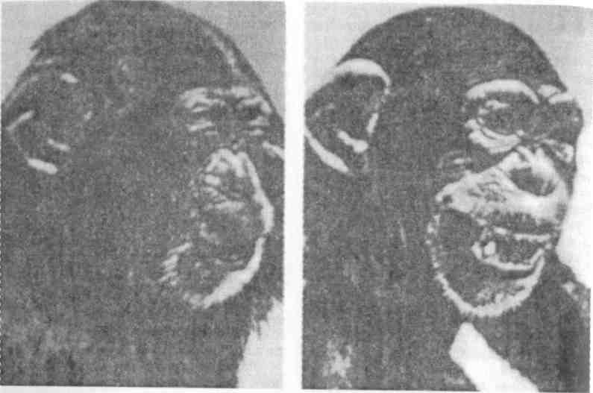
К. Юнг развил учение о «личном» и «коллективном» бессознательном. «Личное» бессознательное — это всякого рода конфликты и воспоминания, которые когда-то осознавались, но теперь подавлены или забыты. В него входят и те чувственные впечатления, которым недостает яркости для того, ттобы быть отмеченными в сознании. «Коллективное бессознательное» представляет собой хранилище следов памяти человеком и наших человекообразных предков. В нем отражены ты-сячи чувств, общих для всех человеческих существ и являющихся результатом нашего общего прошлого. Таким образом коллективное бессознательное откладывается благодаря наследственности и одинаково для всего человечества.
Понятие «социальное бессозна-тельное» выдвигает Э. Фромм. Для Э. Фромма главная проблема — обре-тение личностью психологической
свободы в условиях общества. Подавление свободы нивелирует человеческую личность. В связи с чем человек, чаще всего, бессознательно «убегает от себя» и становится — «комформис-том» или «авторитаристом», полагая, что это и есть свобода.
В отечественной физиологии неосознаваемые явления высшей нервной деятельности изучаются в связи с проблемами регуляции движений, корко-во-подкорковых соотношений, сна, гипноза и др. В психологии изучение бессознательных явлений связано с исследованием таких проблем, как мотивация, аффекты, направленность личности. Проблема бессознательного разрабатывается также в экспериментальных исследованиях, связанных с теорией Д.Н. Узнадзе.
Исследование бессознательного изложено в работе Ф.В. Бассина «Проблемы бессознательного».
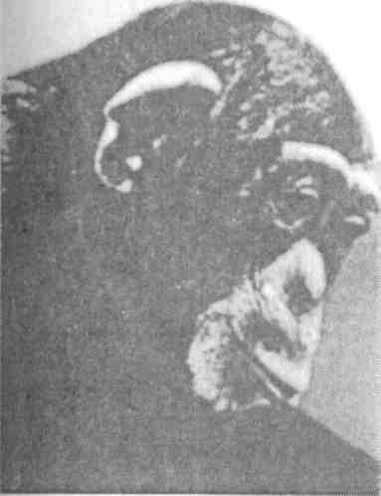
Вопросы и задания по теме для упражнения и самоконтроля
1. Известно, что развитие психики в процессе эволюции видов животных происходило под решающим воздействием биологических условий и на базе развития самих организмов, нервной системы. Как с этой точки зрения вам представляется символическое выражение идеи развития в филогенезе в заставке данной темы? Что бы вы считали необходимым внести в изображение дополнительно или как изменить его?
2. Почему элементарную чувствительность принято считать исходной формой проявления психики? В чем основное отличие чувствительности от раздражимости, с одной стороны, и восприятия — с другой?
3. Как взаимосвязано развитие форм поведения и отражательной функции в процессе эво-люоции? Используя материал, помещенный на с- 45, определите соотношение основных уровней Развития по названным линиям и выразите это схематично или в виде таблицы. Включите в ^{х}арак_{Т}ер_{ИСТИК}у уровней третий показатель — Развитие нервной системы.
4. Проанализируйте примеры поведения птиц, приведенные на с. 49, и назовите характерные его особенности. Сделайте вывод об
основных признаках инстинктивного поведения
Рис. III.23. Типическое выражение лица шимпанзе (по Н.Н. Ладыгиной-Коте)
животных, сопоставьте его с определением, данным на с. 43.
5. Почему паук, посаженный в банку вместе с мухой, не «узнает» ее, будучи даже голодным, в то время как в обычных условиях специально ловит мух в паутину и поедает их?
6. Как известно, клевание у цыпленка — инстинктивный механизм, готовый к моменту рождения. Но вначале цыпленок клюет и зерна, и мелкие камешки, и другие предметы. Лишь затем он научается отличать зерна и клевать только их. На этом примере объясните взаимосвязь инстинкта и навыка. Определите, в чем основное отличие примеров поведения животных, приведенных в вопросах 5 и 6.
7. Проанализируйте примеры и данные эксперимента, приведенные на с. 48. Сформулируйте вывод об отличии навыка от инстинкта.
8. Почему зайца легче научить «бить в барабан» , а барсука «стирать белье», чем наоборот? Какой обобщенный вывод можно сделать о навыках животных?
9. Проанализируйте примеры и данные экспериментов с обезьянами, приведенные на с. 52— 54. Сделайте вывод о характерных особенностях интеллектуального поведения животных.
10. В чем качественное отличие интеллектуальных форм поведения высших животных и человека?
11. Почему сложное поведение муравьев или пчел нельзя назвать трудом? В чем заключены характерные черты труда, сыгравшие столь важную роль в становлении и развитии человеческого сознания и побудившие Ф. Энгельса сказать: «... труд создал самого человека»? Какую роль в процессе развития человеческого сознания сыграла человеческая рука?
12. Почему звуковую и другую сигнализацию животных нельзя отождествлять с речью человека? В чем их сходство и различие?
13. Почему на протяжении всей обозримой истории человека структура его организма, в том числе и мозга, осталась практически неизменной, в то время как в мире животных каждый новый уровень развития психики и форм поведения сопровождался изменениями организма, развитием нервной системы?
14. Используя материалы нас. 55, определите сущность человеческого сознания и его структуру. Постарайтесь найти для их выражения соответствующую схематическую форму.
15. Можно ли закономерности психики, выявленные на животных, переносить на психику человека? Если нет, то почему? Что практически дают эксперименты по изучению психики животных для изучения психики человека?
57
58
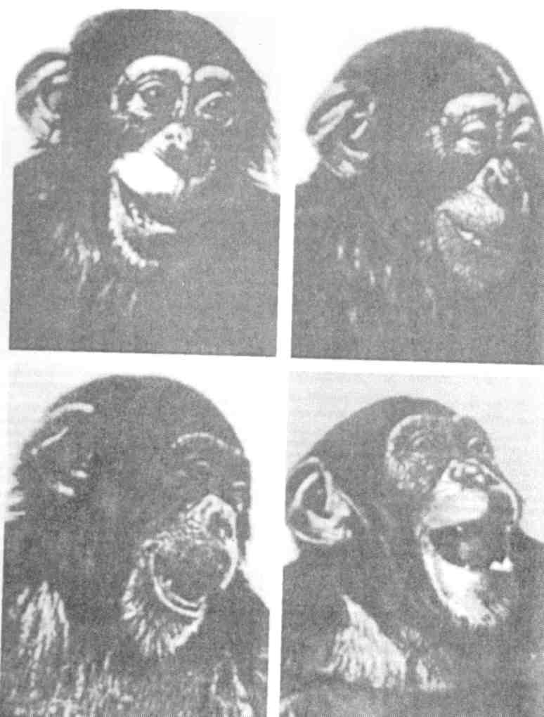
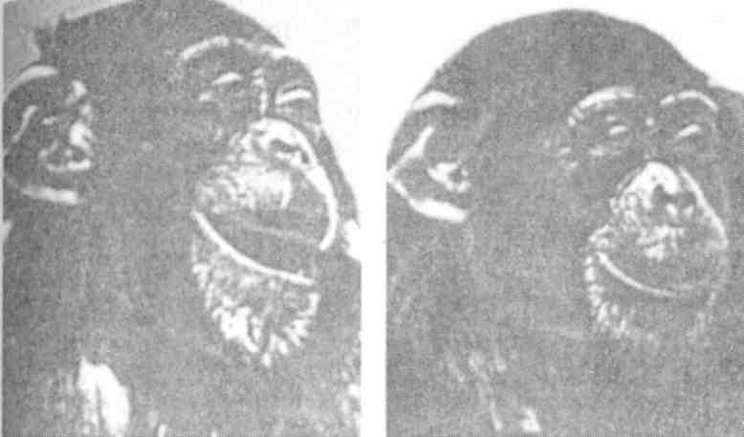
Рис. III. 24. Мимика радости — улыбка и смех шимпанзе (по Н.Н. Ладыгиной-Коте)
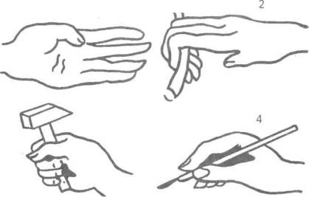
Рис. III. 25. Изменения в строении руки: 1 — рука африканской человекообразной обезьяны ^{щ}Импанзе; 2 — рука азиатской человекообразной обезьяны орангутанга; 3-4 — рука человека
59
Узловые вопросы темы
1. Человек. Индивид. Личность.
2. Биологическое и социальное в ичности человека. Проблема насле-ования психических свойств.
3. Психологическая структура ичности. Направленность как стерж-евая характеристика личности.
4. Активность личности. Фрей-истские и неофрейдистские концеп-ии активности. Потребности как ис-эчник активности.
5. Мотивация как проявление по-эебностей личности. Виды мотивов, ровень притязаний личности.
6. Интересы, идеалы и мировоззре-ие личности как условия, обеспечи-шщие целостность, устойчивость и аправленность личности.
7. Понятие о группах и коллекти-ix. Коллектив и личность. Конформ-эсть личности.
8. Межличностные отношения в >уппах и коллективах, методы их вы-зления и возможности изменения 'атуса личности в коллективе.
IV. ЛИЧНОСТЬ. ТЕОРИИ ЛИЧНОСТИ
Основные психологические понятия по теме
Ассоциация (в социальной психологии) — группа, межличностные отношения в которой опосредованы содержанием внутригруппового общения, а совместная деятельность либо отсутствует, либо не влияет на отношения между членами группы.
Активность — свойство всего живого. Активность личности проявляется в ее сознательных, избирательных действиях.
Аутсайдер — термин из зарубежной социальной психологии, обозначающий члена группы, отвергаемого ею по причине психологической несовместимости.
Барьер психологический — мотив, препятствующий выполнению определенной деятельности или действия, в частности общению с определенным человеком или группой людей.
Группа — социальная общность людей, объединенных на основании ряда признаков, относящихся к содержанию совместно выполняемой ими
)
деятельности или характеру общения. Группы могут быть реальными или условными.
Диффузная группа — группа, межличностные отношения в которой не опосредованы содержанием совместной деятельности.
Индивид — отдельное живое существо, представитель биологического вида.
Индивидуальность — личность в ее своеобразии.
Интерес — одна из форм направленности личности, окрашенная положительной эмоцией, связана с проявлением познавательной потребности.
Когнитивный диссонанс — неприятное побудительное состояние дискомфорта, вызванное противоречием между противоположными знаниями.
Коллектив — группа людей, объединенная общей деятельностью, конечная цель которой совпадает с целью общества.
Конформность — внешнее согласие индивида с группой, подчинение любым ее влияниям при внутреннем несогласии, сознательное приспособленчество.
Личность — человеческий индивид как субъект межличностных и социальных отношений и сознательной деятельности.
Личностный смысл — субъективное отношение личности к явлениям объективной действительности.
Личности нарушения — нарушение структуры и динамики отношения человека к окружающему миру и самому себе, наблюдающиеся при Различных заболеваниях.
Мотив достижений — характеристика мотивационной сферы человека, отражающая стремление к наилучшему выполнению деятельности в ситуациях достижения.
Мотив — побуждение к деятельности, связанное с удовлетворением
определенной потребности.
Мотивация — совокупность мотивов, побуждающих человека к активной деятельности.
Межличностные отношения — вид социально-психологических явлений, возникающих в группе людей как результат их взаимодействия в процессе общения.
Мировоззрение — система сложившихся взглядов на окружающий мир и свое место в нем.
Направленность — совокупность устойчивых мотивов, ориентирующих поведение и деятельность личности относительно независимо от конкретных условий. Характеризуется доминирующими потребностями, интересами, склонностями, убеждениями, мировоззрением.
Потребность — основной источник активности человека и животных; внутреннее состояние нужды, выражающее их зависимость от конкретных условий существования.
Проекция — один из защитных механизмов, посредством которого человек избавляется от переживаний по поводу собственных недостатков за счет приписывания их другим людям.
Ролевая теория — одна из концепций в социальной психологии, согласно которой человек обладает устойчивыми способами поведения в обществе (ролями), зависящими от его статуса в системе социальных и межличностных отношений.
Социализация — процесс и результат усвоения и активного воспроизводства индивидом социального опыта. Ведущим компонентом с. является воспитание.
Социометрия — социально-психологический метод, предложенный Я. Морено, позволяющий определять структуру межличностных отношений в группе по числу взаимных выборов ее членов.
61
Самоконтроль — регуляция самой личностью своего состояния.
Самооценка — оценка личностью самой себя.
Тревожность — свойство человека приходить в состояние повышенного беспокойства, испытывать страх и тревогу в определенных ситуациях.
Уровень притязаний — стремление к достижению целей той степени сложности, на которую человек считает себя способным. У.п. может быть адекватным возможностям человека и неадекватным (заниженным, завышенным).
Убежденность — уверенность человека в своей правоте, подтверждаемая соответствующими аргументами и фактами.
Установка — неосознанное состояние готовности человека определенным образом воспринимать, оценивать и действовать по отношению к окружающим его людям или объектам.
Эмпатия — способность понимания психических состояний других людей и сопереживание им.
Ценностные ориентации — система отношений личности к социально-политическим и нравственным нормам общества.
Ядро коллектива — группа членов коллектива, формирующая общее мнение.
В психологии широко употребляются близкие, не;не тождественные понятия: человек, индивид, личность, индивидуальность .
Специфической особенностью человека как биологического существа, принадлежащего к классу млекопитающих, является прямохождение, приспособленность рук к трудовой деятельности, высокоразвитый мозг.
Как общественное существо, человек наделен сознанием, благодаря ко-
торому способен не только сознательно отражать мир, но и преобразовывать его в соответствии со своими потребностями и интересами. Факт принадлежности живого существа к человеческому роду отражается в понятии «индивид». В понятии «индивид» воплощена родовая принадлежность человека. Главным в характеристике личности является ее общественная сущность. О человеке как о личности можно говорить лишь с некоторого этапа его жизнедеятельности. Личность представляет собой онтогенетическое приобретение человека, результат сложного процесса его социального развития, которое происходит в тесной взаимосязи с развитием общества. Процесс становления личности осуществляется в многообразных социальных отношениях, в которые он включается своей духовностью.
Личность находится в сфере влияния различных отношений, и прежде всего отношений, складывающихся в процессе производства и потребления материальных благ.
Личность находится также в сфере политических отношений. От того, свободна она или угнетена, имеет политические права или нет, зависит ее психология — психология раба, господина или свободного человека.
Личность находится также в сфере действия идеологических отношений. Посредством идеологии формируется психология личности, ее отношение к различным сторонам общественной жизни. Личность вместе с тем разделяет или не разделяет психологию группы, в которую входит. В процессе общения люди взаимно влияют друг на друга, вследствие чего формируется общность или противоположность во взглядах, социальных установках и других видах отношений к обществу, труду, людям, самому себе. Таким образом, между об-
6 2
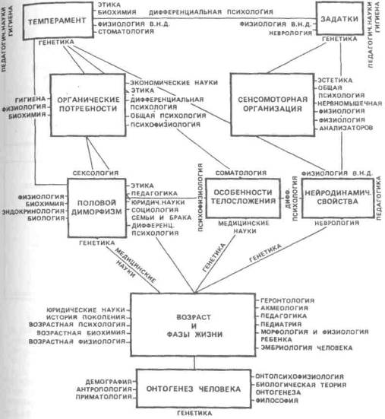
Рис. IV. 1. Схема основных проблем и наук о человеке как индивиде и его онтогенезе
63
ПОДСТРУКТУРА НАПРАВЛЕННОСТИ  Объединяет отношения и моральные  черты личности.  В ней следует различать  уровень, широту, интенсивность,  устойчивость и действенность.  В формах направленности личности  проявляются как отношения,  так и моральные качества. | ПОДСТРУКТУРА СОЦИАЛЬНОГО ОПЫТА  Включает знания, навыки, умения  и привычки, приобретенные  в личном опыте,  путем обучения.
ПОДСТРУКТУРА  ФОРМ ОТРАЖЕНИЯ  (ПСИХОЛОГИЧЕСКАЯ)  Охватывает индивидуальные особенности  отдельных психических процессов,  которые формируются в процессе  социальной жизни. | ПОДСТРУКТУРА БИОЛОГИЧЕСКИ ОБУСЛОВЛЕННАЯ  Объединяет типологические  свойства личности, половые  и возрастные особенности  и ее патологические изменения,  которые в значительной степени  зависят от физиологических  и морфологических  особенностей мозга.
Рис. IV.2. Структура личности (по К.К. Платонову)
ществом и личностью существует органическая непосредственная связь и взаимообусловленность. Однако личность — не пассивный объект тех или иных общественных отношений; она активно взаимодействует с обществом как системой этих отношений, является субъектом в системе дея-тельности, порождаемой теми или иными отношениями.
Процесс становления личности дли-ельный, сложный и имеет историче-кий характер. Поскольку личность
4
является продуктом общественного развития, ее изучают различные науки: философия, социология, педагогика, психология, медицина и др., но каждая в определенном аспекте.
Так, например, социология изучает личность как члена социальных и демографических групп населения. Этика — как носителя моральных убеждений. Педагогика — как объект обучения и воспитания. Психология изучает закономерности развития и формирования личности.
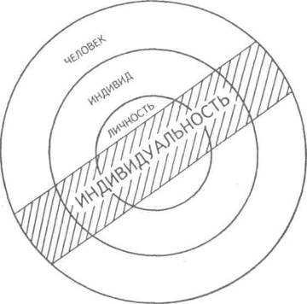
Рис. IV.3. Соотношение объемов понятий «человек», «личность», «индивид» и «индивидуальность»
В результате накопления знаний и опыта у личности складывается определенный взгляд на окружающее, формируется способность к самостоятельному, сознательному отражению Действительности, носящему индивидуальный характер.
Индивидуальность каждой личности проявляется в специфических особенностях интеллекта, чувств, воли и Других свойств личности.
Понимание природы индивидуальности тесно связано с выяснением роли биологического и социального в личности человека. В понимании сущности вопроса имеются разные подходы.
Биологизаторы считают, что ведущая роль принадлежит биологичес-
ким процессам созревания организма, что основные психические свойства как бы заложены в самой природе человека, определяющей его жизненную судьбу.
Так, американский психолог начала XX в. С. Холл главным законом развития считал «закон рекапитуляции», согласно которому индивидуальное развитие повторяет стадии развития человеческого общества, охота и т.д.
Другой вариант биогенетической концепции разрабатывался представителями немецкой «конституционной психологии». Так, Э. Креямер, разрабатывая проблемы типологии личности на основе типа телосложения, считал, что между физическим типом че-
65

ловека и особенностями его развития должна существовать какая-то однозначная связь.
Особенно ярко биологизм выступает в трактовке личности 3. Фрейдом. Согласно его учению, все поведение личности обусловлено бессознательными биологическими влечениями или инстинктами, и в первую очередь сексуальными.
В противоположность биогенетическому подходу, отправной точкой которого являются процессы, происходящие внутри организма, социогене-гические теории стараются объяснить эсобенности личности, исходя из зтруктуры общества, способов социа-дизации, взаимоотношений с окружающими людьми. Так, согласно теории социализации, человек, рождаясь 5иологической особью, становится 1ичностью лишь благодаря воздейет-зию социальных условий жизни.
Другой концепцией этого ряда слу-кит так называемая теория научения. Согласно ей, жизнь личности, ее отно-пения есть результат подкрепляемого тучения, усвоения суммы знаний и на-1ыков (Э. Торндайк, Б. Скиннер и др.).
Более популярной на Западе являйся теория ролей. Она исходит из то-'о, что общество предлагает каждому 1еловеку набор устойчивых способов юведения (ролей), определяемых его татусом. Эти роли накладывают от-гечаток на характер поведения лично-ти, ее отношения с другими людьми.
Одним из направлений в разработке психологии личности является теория воля», предложенная амери-:анским психологом немецкого происхождения К. Левиным. Согласно той концепции, поведение индивида правляется психологическими сила-[и (стремления, намерения и т. п.), меющими направленность, величину точку приложения в поле «жизнен-ого пространства».
В итоге каждая из этих теорий объясняет социальное поведение человека, исходя из замкнутых _{в} себе свойств среды, к которой человек вынужден как-то приспосабливаться. При этом совсем не учитываются объективные, общественно-исторические условия жизни человека.
Психогенетический подход не отрицает значения ни биологии, ни среды, но на первый план выдвигает развитие собственно психических процессов. В нем можно выделить три течения.
Концепции, объясняющие поведение главным образом через эмоции, влечения и другие внерациональные компоненты психики, называют психодинамическими (американский психолог Э. Эриксон и др.).
Концепции, отдающие предпочтение развитию познавательных сторон интеллекта, называют когнитивист-скими (Ж. Пиаже, Дж. Колли и др.).
Концепции, в центре внимания которых стоит развитие личности в целом, называются персонологическими (Э. Шпрангер, К. Бюлер, А. Маслоу и
ДР-)-
Современная психология считает, что личность бисоциальна. Вся психическая деятельность личности определяется единством общих факторов, взаимодополняющих и определяющих друг друга.
Биологические предпосылки (тип нервной системы, половые особенности и т. п.) безусловно определяют некоторую предрасположенность к чему-либо. Но, конечно, они не определяют потолка развития личности.
Огромное влияние на личность оказывает социальная среда. Важное значение имеет передача от поколения к поколению опыта. Поэтому биологическое в структуре личности необходимо рассматривать как социально обусловленное.
6
НАПРАВЛЕННОСТЬ | > | ПРОЯВЛЯЕТСЯ В ПОТРЕБНОСТЯХ, ИНТЕРЕСАХ, ИДЕАЛАХ, УБЕЖДЕНИЯХ, ДОМИНИРУЮЩИХ МОТИВАХ ДЕЯТЕЛЬНОСТИ И ПОВЕДЕНИЯ, И МИРОВОЗЗРЕНИИ.
ЗНАНИЯ, УМЕНИЯ, НАВЫКИ | > | ПРИОБРЕТАЮТСЯ В ПРОЦЕССЕ ЖИЗНИ И ПОЗНАВАТЕЛЬНОЙ ДЕЯТЕЛЬНОСТИ
ИНДИВИДУАЛЬНО-ТИПОЛОГИЧЕСКИЕ ОСОБЕННОСТИ | > | ПРОЯВЛЯЮТСЯ В ТЕМПЕРАМЕНТЕ, ХАРАКТЕРЕ, СПОСОБНОСТЯХ
Рис. IV. 4. Структура личности (по С.Л. Рубинштейну)
Наряду с биологическими и социальными факторами чрезвычайно важное значение имеет активность самой личности. Именно активность обеспечивает взаимодействие с окружающим миром, приспособление к окружающей среде и ее изменение, стимулирует участие личности в жизни и деятельности.
Личность таким образом — не просто результат биологического созревания или отпечаток специфических условий жизни, но и субъект активного взаимодействия со средой, в процессе которого индивид постепенно приобретает (или не приобретает) Личностные черты. Иными словами, Личность — это уровень развития, достигаемый отнюдь не каждым индивидом. Мера этого развития — воплощение в личности «надличностных», °бщественно-исторических потребностей развития человечества.
Основу личности составляет ее ^{Ст}РУктура, т. е. относительно устой-
чивая связь и взаимодействие всех сторон личности как целостного образования.
В современной психологии имеется несколько точек зрения на то, что представляет собой внутренний склад личности.
Все психологи в качестве ведущего компонента структуры личности выделяют направленность. Направленность является сложным личностным образованием, определяющим все поведение личности, отношение к себе и окружающим.
Как уже говорилось, личность формируется в процессе активного взаимодействия с окружающим миром. Активность обеспечивает и приспособление к окружающей среде, и ее изменение, стимулирует участие личности в жизни, в деятельности.
По вопросу об источниках активности личности в психологии существовали различные точки зрения. Впервые вопрос об активности личности
67
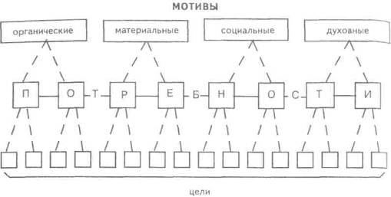
Рис. IV. 5. Общее строение мотивационно-потребностной сферы человека
был поставлен австрийским психиатром 3. Фрейдом — основоположником теории и практики психоанализа. Основные положения этой теории сводятся к следующему: источником активности человека являются инстинктивные побуждения, данные ему от рождения, передающиеся по наследству. Это мир инстинктов, биологических и физиологических побуждений, влечений, бессознательных импульсов, природа которых, по мысли Фрейда, неизвестна и непознаваема. В основе эго учения лежит биологическое начало в человеке.
3. Фрейд выделяет две потребности, которые определяют психическую активность человека: «либидо» и «агрессию». Но так как удовлетворение этих потребностей наталкивается на препятствия со стороны окружающего мира, они вытесняются из сознания в виде символов — в форме сно-зидений, в мифах, в образах искусства, побуждая активность к совершению тex или иных действий и поступков.
3. Фрейд первый обращается к сфере подсознательного, разрабатывает специальные методы психоанализа, пытается раскрыть истоки активности.
Новое понимание трактовки бессознательного было предложено неофрейдистами (К. Юнг, А. Адлер, Э. Фромм и др.), которые выступили против чрезмерной биологизаторской концепции 3. Фрейда, пытаясь социологизировать его учение.
Неофрейдисты, отталкиваясь от основных постулатов Фрейда о бессознательном, шли по линии ограничения роли сексуальных влечений в объяснении психики человека и поиска новых движущих сил человеческого поведения. Неофрейдизм исходит из признания решающей роли среды, тем самым вместо биологических ими выдвигались механизмы социального порядка. Однако сохранялась постулируемая противопоставленность личности и общества, их конфликтность.
Бессознательное лишь наполнялось новым содержанием: место нереализуе-
8
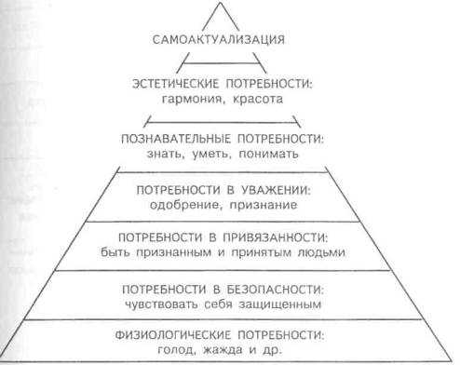
Рис. IV. 6. Пирамида человеческих потребностей А. Маслоу
мых сексуальных влечений заняли стремление к власти вследствие чувства неполноценности (А. Адлер), коллективное бессознательное, выражаемое в мифологии, религиозной символике, искусстве и передаваемое по наследству (К. Юнг), невозможность достичь гармонии с социальной структурой общества и вызываемое этим чувство одиночества (Э. Фромм) и другие психоаналитические механизмы отторжения личности от общества, враждебного, согласно неофрейдизму, коренным тенденциям развития личности. Разрабатывая проблему активности личности,
современная психология опирается на идею об активном характере отражения, о происхождении — сознания из трудовой деятельности, о его ведущей роли в поведении и деятельности человека. Источником активности личности являются потребности.
По своему происхождению потребности делятся на естественные и культурные.
Потребности характеризуются следующими признаками.
Во-первых, любая потребность имеет свой предмет, т.е. она всегда есть осознание нужды в чем-то.
69
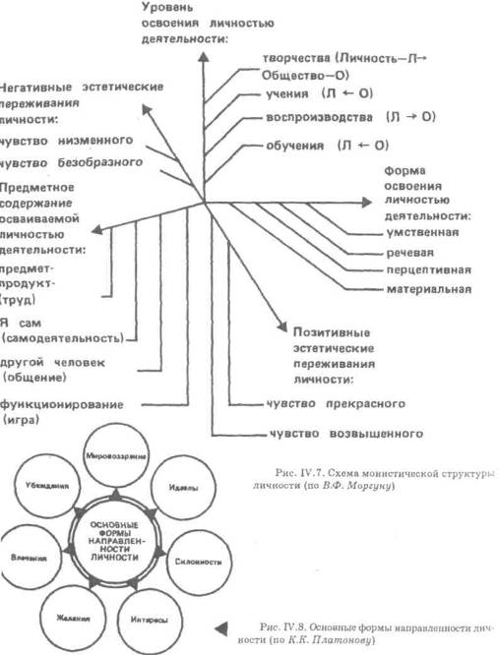
)
МАТЕРИАЛЬНЫЕ | ► | ЛЕЖАТ В ОСНОВЕ ЖИЗНЕДЕЯТЕЛЬНОСТИ ЧЕЛОВЕКА
ДУХОВНЫЕ | ► | СПЕЦИФИЧЕСКИ ЧЕЛОВЕЧЕСКИЕ ОБРАЗОВАНИЯ, ХАРАКТЕРИЗУЮЩИЕ УРОВЕНЬ РАЗВИТИЯ ЛИЧНОСТИ
СОЦИАЛЬНЫЕ | ► | ВЫРАЖАЮТ ОБЩЕСТВЕННУЮ ПРИРОДУ ЧЕЛОВЕКА. ИСКЛЮЧИТЕЛЬНО ВАЖНОЕ ЗНАЧЕНИЕ В ЖИЗНИ ЧЕЛОВ ИГРАЮТ ТАКИЕ СОЦИАЛЬНЫЕ ПОТРЕБНОСТИ, КАК ПОТРЕБНОСТЬ В ОБЩЕНИИ И В ТРУДЕ
Рис. IV.9. Виды потребностей
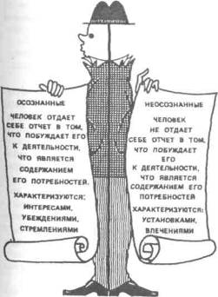
Рис. IV. 10. Характеристики мотивов
Во-вторых, всякая потребность приобретает конкретное содержание в зависимости от того, в каких условиях и каким способом она удовлетворяется.
В-третьих, потребность обладает способностью воспроизводит ь-с я.
Своеобразную трактовку потребностей выдвинул А. Маслоу. Маслоу полагал, что потребности человеку «заданы» и иерархически организованы по уровням. У человека, согласно его концепции, с рождения последовательно появляется и сопровождает личностное взросление семь классов потребностей (рис. IV.6).
Потребности выражаются в мотивах, т. е. в непосредственных побуждениях к деятельности. Так, потребность в пище может привести к внешне совершенно разным деятельностям по ее удовлетворению. Этим разным деятельностям и соответствуют разные мотивы.
71
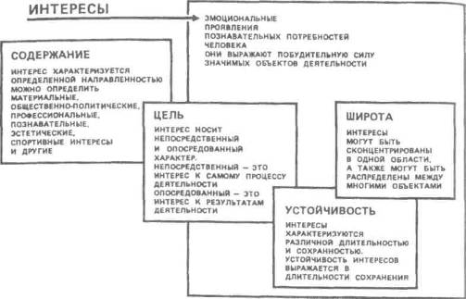
Рис. IV. 11. Характеристика интереса как одного из видов мотива
Мотив определяет тип поведения сичности, придавая ему определенную гаправленность. Мотивационной сфе->ой человека определяется масштаб и :арактер его личности. По своей роли, [ли функции, не все мотивы, направ-[енные на одну деятельность, равно-начны. Как правило, один из них, лавный, другие вторичные.
А.Н. Леонтьев рассматривал мотив :ак объект, отвечающий той или иной [отребности, и считал, что они выпол-[яют двоякую функцию: 1 — побуж-;ают и направляют деятельность. Это ютивы-стимулы; 2 — придают дея-ельности субъективный характер, личностный смысл». Это смыслооб-'азующие мотивы.
Все мотивы можно разбить на две олыпие группы: осознаваемые и 2
неосознаваемые.
Осознаваемые мотивы характеризуются тем, что человек отдает себе отчет в том, что побуждает его к деятельности, что является содержанием его потребностей. Они определяют жизненные цели, которые направляют деятельность человека в течение длительного периода его жизни. К осознанным мотивам относятся интересы, которые направляют деятельность человека в течение длительного периода его жизни. К осознанным мотивам относятся интересы, убеждения, мировоззрения личности. К неосознанным побудителям относятся влечения, конформизм, установки.
Влечения выражаются в том, что человек стремится удовлетворить недостаточно осознаваемую потребность.
именно влечения часто являются «утренним стимулом к совершению _{оП}ределенного действия.
Конформизм — это подчинение личности давлению группы. Как черта личности конформизм проявляется в том, что человек действует неосознанно, выбирая точку зрения других, независимо от того, соответствует или не соответствует она собственной внутренней позиции.
Неосознанным побудителем деятельности является установка. Под установкой понимается неосознаваемое состояние готовности человека определенным образом воспринимать, оценивать и действовать по отношению к ок-ружающиму его людям или объектам. («Теория установка» была основана грузинским психологом Д. Узнадзе.)
Важнейшим психологическим новообразованием личности является становление самооценки и устойчивого образа «Я».
Совокупность психических принципов, посредством которых индивид осознает себя в качестве субъекта де-
ятельности, называется самосознанием, а представление индивида о самом себе складывается в мысленный «Образ Я*.
Самосознание — продукт развития. Этот процесс переосмысливания, происходящий всю жизнь у человека, образует основные содержание его внутреннего мира, определяющие мотивы и смысл его деятельности.
Существенной стороной самосознания является самооценка — это оценка личностью самой себя, своих возможностей, качества и места среди других людей. Она пораждает самоутверждение и регулирует всю деятельность и поведение.
Теории личности
Теоретические направления психологии личности часто классифицируют в терминах трех основных категорий.
Первая — психоанализ, представляет собой человека как существо, предопределенное биологическими инстинктами.
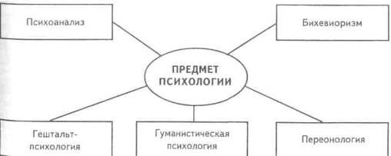
Рис. IV. 12. Основные направления зарубежной психологии
73
Второе направление в психологии личности, бихевиоризм, трактует людей практически как послушные и пассивные жертвы сил окружающей среды.
Гуманистическая психология — третье и самое новое направлении пер-сонологии, считает, что человек от природы способен к самосовершенствованию.
Наиболее влиятельными направлениями исследования и понимания природы активности личности являются психоаналитические теории и взгляды представителей гуманистической психологии. С точки зрения 3. Фрейда, источником активности являются энергия либидо и агрессивные потребности. Человеку, по Фрейду, постоянно приходится преодолевать различные внутренние и внешние возбуждения. В результате у него возникает тревога, назначение которой состоит в том, чтобы предупредить человека о надвигающейся угрозе. Тревога дает возможность реагировать в угрожающих ситуациях адаптивным способом. Это делается возможным благодаря возникающим у личности механизмов защиты, которые проявляются в следующих формах:
Вытеснение. Фрейд рассматривал вытеснение как первичную защиту эго, которая обеспечивает наиболее прямой путь ухода от тревоги. Описываемое иногда как «мотивированное забывание», вытеснение представляет собой процесс удаления из осознания мыслей и чувств, причиняющих страдания. В результате действия вытеснения человек перестает осознавать причины, вызывающие тревогу, а также не помнит травматических прошлых событий. В итоге человек, страдающий от ужасающих личных неудач, благодаря вытеснению, делается спокойным.
Проекция. Как защитный механизм представляет собой процесс, посредством которого человек приписывает собственные неприемлемые мысли, чувства и поведения другим людям. Таким образом, проекция позволяет человеку возлагать вину на других. Так, очень часто студент, не подготовившийся должным образом к экзамену, всю вину возлагает на преподавателя, недостаточно объяснившего ему материал.
Замещение. В защитном механизме, получившем название замещение, происходит переадресовка от одного объекта к другому. Такое замещение мы часто видим в жизни, когда человек срывает свое раздражение, гнев, досаду, вызванные одним лицом, на другом лице или на первом попавшемся предмете.
Рационализация. Этот способ основан на искажении реальности. Возникает ложная аргументация, благодаря которой иррациональное поведение представляется таким образом, что выглядит вполне разумным и поэтому оправдывается в глазах окружающих. Например, после многократных неудачных попыток добиться цели, человек начинает убеждать, что это к лучшему.
Реактивное образование. Этот защитный механизм проявлется в подавлении одних импульсов и выдвижении совершенно противоположных.
Регрессия. Для регрессии характерен возврат к ребячеству, детским моделям поведения. Проявление регрессии у взрослых включает несдержанность, недовольство, а также такие особенности как «надуться и не разговаривать» с другими, детский лепет.
Сублимация. Согласно Фрейду, сублимация является защитным механизмом, дающим возможность чело-
74
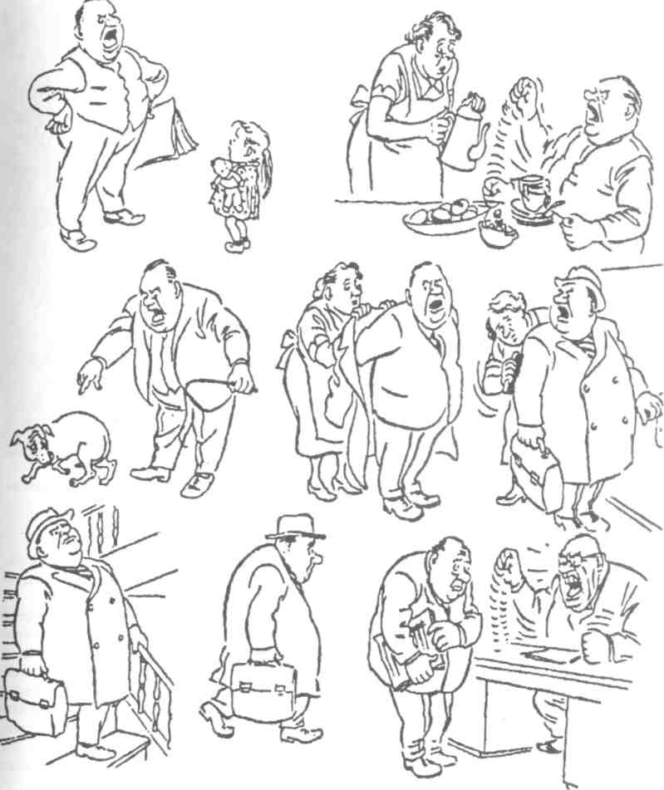
Рис. IV.14. Домашний тиран
75

Рис. IV.13. Согласно Фрейду, сильные, неосознанные агрессивные побуждения могут быть переадресованы или сублимированы в социально приемлемом направлении.
веку в целях адаптации изменить свои импульсы таким образом, чтобы их можно было выразить посредством социально приемлемых мыслей или действий. Так, например, энергия и активность подростка может быть сублимирована в социально одобряемой деятельности в спорте.
Отрицание. Этот защитный механизм включается тогда, когда человек отказывается признавать, что произошло неприятное событие. Отрицание реальности имеет место тогда, когда люди говорят или настаивают: «Этого не может быть», несмотря на очевидные доказательства обратного.
Все описанные защитные механиз-
мы представляют собой пути, используемые психикой перед лицом внутренней и внешней угрозы.
Представители бихевиористов (Скинер и др.) отрицали все представления о том, что люди автономны и их поведение определено предполагаемым существованием внутренних факторов. Все психические явления сводились к реакциям организма, преимущественно двигательным. За единицу поведения принимается ими связь стимула и реакции.
С точки зрения гуманистической психологии, сама сущность человека постоянно движет его в направлении личностного роста, творчества и само-
76

Рис. IV.15. Удовлетворение потребности самоуважения позволяет ребенку чувствовать себя уверенным в присутствии сверстников
Рис. iv.xe. Ребенок, делая свои первые шаги проявляет тенденцию актуализации
77

достаточности, если только чрезвычайные обстоятельства окружения не мешают этому.
А. Маслоу первым указал, что творчество является наиболее умиротворенной характеристикой человека, которое потенциально присутствует во всех людях от рождения. Творчество — универсальная функция человека, ведущая ко всем формам самовыражения.
Другой представитель данного направления К. Роджерс в результате своих клинических наблюдений пришел к заключению, что самая сокровенная сущность природы человека
ориентирована на движение вперед ^ определенным целям. Доброта, по мне. нию Роджерса, свойственна природ_{е} человека и если дать ему возможность раскрыть врожденный потенциал, _{0$}, будет развиваться оптимально и эф. фективно.
Роджерс выдвинул гипотезу о том что все поведение вдохновляется и ре. гулируется объединяющим мотивом, который охватывал тенденцией акту-ализации. Эта тенденция ведет к самоактуализации и проявляется в желании достичь или завершить что-то, что сделает жизнь человека более разнообразной и совершенной.
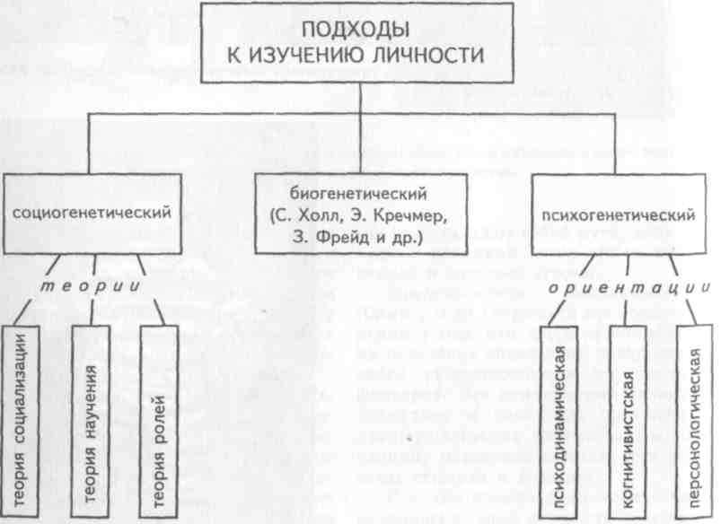
Рис. IV. 17. Основные подходы к изучению личности в зарубежной психологии
78
Вопросы и задания по теме ля упражнений и самоконтроля
1 Используя материал, помещенный на
с. 65, дайте определение понятий: «человек»,
"личность», «индивидуальность». Укажите, что
эти понятия объединяет и что отличает друг от
друга.
2. По каким внешним проявлениям лич-ти можно судить об уровне ее развития и
общественной ценности? Особо проанализируйте роль активности личности.
3. Используя материал, помещенный на с. 67-71, проанализируйте общую структуру личности, формы и качества ее направленности.
4. Психологи разных направлений по-раз-ному понимают источники активности личности. Раскройте, в чем заключается фрейдистское, неофрейдистское и современное понимание источников активности личности.
5. Используя материалы, помещенные на с. 71, определите сущность и роль человеческих потребностей. Какое место в системе потребностей человека занимают потребности в труде и общении? На основе чего, как и при каких условиях они формируются?
6. Раскройте психологическую структуру интереса (см. рис. IV. 11 на с. 72). На основании чего мы можем утверждать, что интерес является основным мотивом учения и в то же время средством повышения эффективности обучения?
7. Как соотносятся потребности и интересы с мотивами поведения личности? Что еще может выступать в качестве побуждений к поступкам и деятельности? Раскройте понятия: «групповая внушаемость», «конформизм».
8. Что такое притязания личности и какую роль они играют в поведении и развитии личности? Можно ли и нужно ли влиять на формирование притязаний? Если да, то почему и в каком плане?
9. Под влиянием каких факторов складывается образ «Я». Какова его роль в осуществлении регуляции поведения.
10. Какая позиция в определении личности на Ваш взгляд наиболее правильная? (Используйте данные, изложенные в гл. IV далного пособия.)
11. Проанализируйте особенности поведения ^{Ко}го-либо из Ваших знакомых. Какие механиз-
мы личности обуславливают поведение? Каков характер (адаптивный или неадаптивный) мотивации его действий?
12. Раскройте основные положения гуманистической психологии. Какое значение для всестороннего развития личности имеют теоретические положения, выдвигаемые представителями этого направления (Маслоу, Роджерс).
13. В чем Вы видите основные принципиальные различия в понимании активности человеческой личности, представленные в различных научных направлениях — психоанализе, бихевиоризме, гуманистической психологии (имеются в виду содержательно-психологические различия).
14. Психоанализ — одно из ведущих направлений зарубежной психологии. Какое влияние оказали основные положения этого учения на развитие отечественной психологии.
15. Внимательно прочитайте основные механизмы защиты, изложенные на стр. 74-76, пронаблюдайте за близкими Вам людьми и постарайтесь найти конкретные примеры приложения этой теории на практике.
16. Роль интересов в развитии личности особенно наглядно проявляется в учебной деятельности, в процессе усвоения знаний. Продумайте:
1. Какими способами вы поддерживаете интерес учащихся в течение урока и развиваете его во внеклассной работе?
2. Какое влияние оказывают интересы на общую успеваемость школьников?
Выполните следующее задание: опишите двух-трех учеников вашего класса, которые интересуются преподаваемым вами предметом (посещают кружки, читают дополнительную литературу и т. д.). Постарайтесь выяснить, когда возник у них интерес к предмету, что способствовало его появлению.
Для выявления особенностей познавательных интересов может быть составлена специальная анкета, из которой можно узнать, какие предметы интересуют учеников данного класса больше всего и почему.
В дополнение к анкетированию проведите беседу, в которой выясните, как связаны интересы с учебной деятельностью ученика, насколько они устойчивы и содержательны.
79

Узловые вопросы темы
1. Общее понятие о деятельности. Внешняя и внутренняя деятельность и их взаимосвязь.
2. Структура деятельности человека. Действия и движения.
3. Осознанные и автоматизированные компоненты деятельности. Умения, навыки, привычки и их особенности.
4. Навыки, их структура и закономерности выработки. Проблема переноса и интерференции навыков.
5. Труд, учение и игра как основные виды человеческой деятельности и их сравнительная характеристика. Понятие ведущей деятельности.
Основные психологические понятия по теме
Автоматизация (в психологии) — процесс формирования различных навыков путем упражнения.
Автоматизм — действие, осуществляемое непроизвольно или неосознанно.
Ведущая деятельность — вид деятельности, в котором формируют-
V. ДЕЯТЕЛЬНОСТЬ
ся качественные изменения личности в данный период, например игра в период дошкольного детства.
Действие — относительно завершенный элемент деятельности, направленный на достижение определенной промежуточной осознаваемой цели. Д. может быть как внешним, выполняемым в развернутой форме с участием двигательного аппарата и органов чувств, так и внутренним, выполняемым в уме.
Деятельность ■— специфически человеческая, регулируемая сознанием активность, порождаемая потребностями и направленная на познание и преобразование внешнего мира и самого человека.
Игра (детская) — вид деятельности, заключающейся в воспроизведении детьми действий взрослых и отношений между ними, направленный на познание окружающей действительности. И. служит одним из важнейших средств физического, умственного и нравственного воспитания.
Интериоризация — процесс преобразования внешних, предметных действий во внутренние, умственные-
80
Интерференция навыков — ослабление новых навыков под влиянием ранее выработанных, обусловленное их сходством.
Кривая упражнений — графическое изображение в виде кривой количественных показателей успешности выполнения осваиваемого действия (затрачиваемого времени, количества ошибок) при его повторениях.
Мотив — то, что побуждает человека к деятельности и придает его деятельности осмысленность.
Навык — способ выполнения действий, ставший в результате упражнений автоматизированным.
Общение — взаимодействие двух или более людей, включающее обмен между ними информацией познава-
тельного или аффективно-оценочного характера.
Привычка — действие или элемент поведения, выполнение которых стало потребностью.
Труд — целесообразная деятельность человека, направленная на изменение и преобразование действительности для удовлетворения своих потребностей, создание материальных и духовных ценностей.
Умение — способность осознанно выполнить определенное действие. Составляет основу мастерства.
Учение — процесс приобретения и закрепления знаний и способов деятельности индивидом. У. является необходимым компонентом любой деятельности и представляет собой процесс изменения ее субъекта.
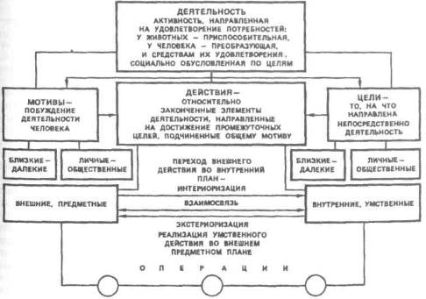
(ЧАСТНЫЕ АКТЫ ДЕЙСТВИЯ)
Рис. V.I. Сущность и структура деятельности
81
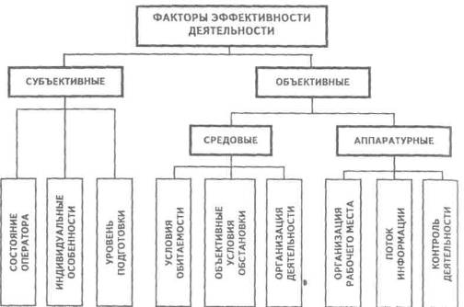
Рис. V.2. Факторы эффективности деятельности
Экстериоризация — переход от внутреннего, умственного плана действия к внешнему, реализуемому в форме приемов и действий с предметами.
Цель — то, что реализует человеческую потребность и выступает в качестве образа конечного результата деятельности.
Деятельность является необходимым условием формирования личности и в то же время зависит от уровня развития личности, выступающей как субъект этой деятельности.
В общем виде под деятельностью понимается активность живого организма, направленная на удовлетворение потребностей и регулирующая
осознанной целью. В процессе деятельности устанавливается тесное взаимодействие человека с окружающей средой.
Как конечный результат деятельности выступает цель, которая может представлять собой реальный предмет, создаваемый человеком, определенные знания, умения, навыки, творческий результат. Побудителем к деятельности выступает мотив. Именно мотив придает деятельности определенную специфику в отношении выбора средств и способов достижения цели. Мотивами могут быть разнообразные потребности, интересы, установки, привычки, эмоциональные состояния. Многообразие деятельности человека порождает и многобразие мотивов. В
82
зависимости от мотивов люди по-раз-ному относятся к своей деятельности. Цель деятельности не равнознач-
на ее мотиву, хотя иногда мотив и цель совпадают.
Сознательная деятельность челове-
ка коренным образом отличается от поведения животных. Эти отличия относятся к следующему: не обязательно связана с биологическими мотивами, не определяется только наглядными впечатлениями, формируется путем усвоения общественного опыта.
Деятельность имеет сложную структуру. В ней обычно выделяют несколько уровней: действия, операция, психофизиологические функции.
Действия — это процесс, направленный на реализацию цели. Они характеризуются рядом особенностей: первая особенность состоит в том, что действия в качестве необходимого компонента включают акт сознания в виде постановки и удержания цели. Вторая особенность действия — это одновременно и акт поведения, причем внешние действия неразрывно связаны с сознанием. Третья особенность — через понятие «действие» утверждается принцип активности. Четвертая особенность — действия могут быть внешние, привлеченные и внутренние умственные.
Предметные действия — это действия, направленные на изменение состояния или свойств предметов внешнего мира. Они складываются из определенных движений.
Анализ многообразных предметных Действий показывает, что все они в большинстве случаев складываются из трех относительно простых: взять (поднять), переместить, опустить. Кроме того, в психологии принято выделять еще и другие виды Движений: речевые, соматические, выразительные, локомоторные и т. д.
Во всех случаях необходима координация движений и согласованность их друг с другом.
Умственные действия — разнообразные действия человека, выполняемые во внутреннем плане сознания. Экспериментально установлено что в умственное действие обязательно включены моторные двигательные компоненты.
Умственная деятельность человека часто делится на:
перцептивную, посредством которой формируется целостный образ восприятия предметов или явлений;
мнемическую, которая входит в состав деятельности запоминания, удерживания и припоминания какого-либо материала;
мыслительную, при помощи которой происходит решение мыслительных задач;
имажитивную (от image — образ), т. е. деятельность воображения в процессе творчества.
Всякая деятельность включает в себя и внутренний и внешний компоненты.
По своему происхождению внутренняя (умственная, психическая) деятельность производна от внешней (предметной). Первоначально совершаются предметные действия и лишь потом, по мере накопления опыта, человек приобретает способность совершать те же действия в уме, направленные в конечном счете вовне, на преобразование предметной действительности, подвергаются сами обратному преобразованию (экстериори-зация).
Неразрывная связь внешних и внутренних действий расширяет познавательные возможности человека, человек приобретает способность оперировать образами предметов, которые в данный момент отсутствуют в его поле зрения.
83
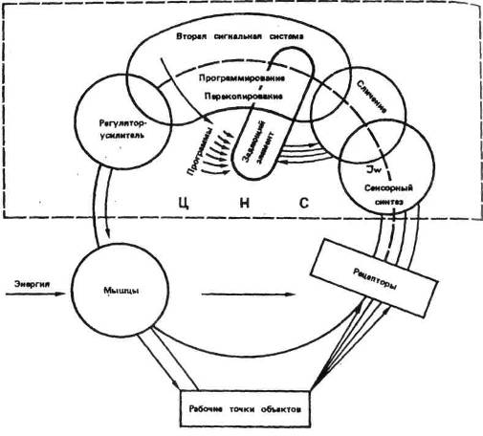
Рис. V.3. Блок-схема механизма координационного управления двигательным актом
Следующий уровень структуры деятельности — операции, каждое действие состоит из системы движений или операций,подчиненных определенной цели. Операции характеризуют частичную сторону выполнения действий, они мало осознаются или совсем не осознаются. Операции могут возникать в результате адаптации, непосредственного подражания или путем автоматизации действий.
На уровне психофизиологических функций обеспечивается физиологическое обеспечение процесса деятельности.
Механизм планирования, контроля и регулирования действий исследовали отечественные и зарубежные физиологи и психологи — ILK. Анохин, П.А. Бернштейн, Э.А. Афатян, У. Эшби и др. В их исследованиях показано, что цель всякого действия
84
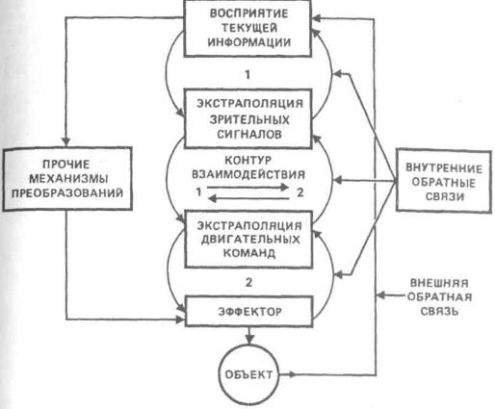
Рис. V.4. Схема взаимодействия замкнутых контуров регулирования, участвующих в управлении движением
представлена в сознании в виде психологического образа — своеобразной неиропсихологической модели. Обратная связь обеспечивает корректировку действий по ходу его выполнения. Этот механизм, как указывал П.К. Анохин, назван акцептором действия.
П.А. Бернштейном был предложен совершенно новый принцип управления движениями; он назвал его принципом сенсорной, коррекции, имея в виду коррекции, вносимые в импуль-
сы на основе сенсорной информации о ходе движения. В связи с чем выделяет различные структурные элементы деятельности — умения, навыки, привычки.
Умения — это способы успешного выполнения действия, соответствующие целям и условиям деятельности. Умения всегда опираются на знания.
Навык — это полностью автоматизированные компоненты действий, сформированные в процессе упражне-
85
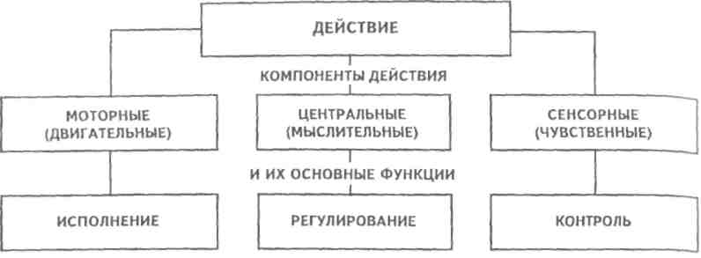
СПОСОБЫ ИСПОЛНЕНИЯ, КОНТРОЛЯ И РЕГУЛИРОВАНИЯ ДЕЙСТВИЙ, КОТОРЫМИ
ПОЛЬЗУЕТСЯ ЧЕЛОВЕК В ПРОЦЕССЕ
ДЕЯТЕЛЬНОСТИ, НАЗЫВАЮТСЯ ПРИЕМАМИ
ЭТОЙ ДЕЯТЕЛЬНОСТИ
Рис. V.5. Компоненты действия и их функции
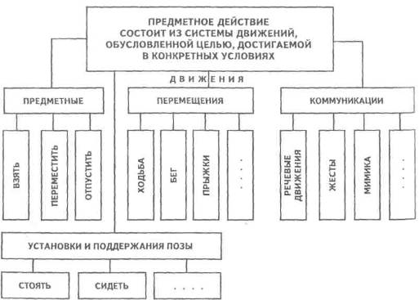
Рис. V.6. Структура предметного действия
86
ний. С физиологической стороны на-вык означает образование в коре больных полушарий и функционирование устойчивой системы временных не-рвных связей, называемой динамическим стереотипом.
Навыки и умения, как способы действий, всегда включены в конкретные виды деятельности. Они могут быть разделены на учебные, спортивные, гигиенические и др.
Существуют такие навыки и умения, которые используются в разных видах деятельности, например:
двигательные навыки складываются в процессе физического труда, занятий спортом, в учебном процессе;
умственные навыки складываются в процессе наблюдения, планирования, производства устных и письменных вычислений, работы с книгой и т. д.
Жизненное значение навыков и умений очень велико. Они облегчают физические и умственные усилия в труде, учении, вносят в деятельность каждого человека определенный ритм, устойчивость, создавая условия для творчества.
В формировании навыка выделяют три основных этапа: аналитический, синтетический и этап автоматизации.
Навыки образуются в результате упражнений, т. е. целенаправленных и систематических повторений действий. По мере упражнения изменяются как количественные, так и качественные показатели работы.
Успешность овладения навыком зависит не только от количества повторений, но и от других причин объективного и субъективного характера.
Результаты упражнений могут быть выражены графически в виде «кривой упражнения» (см.). Количественные показатели совершенствования навыка могут быть получены
различным путем: измерением количества работы, выполненной в единицу времени, подсчетом числа ошибок допущенных при выполнении упражнений, определением количества времени, затраченного на каждое упражнение.
При построении кривых упражнений по горизонтальной оси откладываются порядковые номера упражнений, а по вертикальной оси — какие-либо из названных показателей по каждому упражнению в отдельности.
Если в качестве показателя избрано количество работы, выполненной в единицу времени, кривая будет повышаться, поскольку продуктивность работы по мере упражнения возрастает. В других случаях (при подсчете количества ошибок и времени выполнения действий) кривая будет снижаться.
На графиках наглядно выражается как динамика формирования одного навыка, так и сравнительные характеристики формирования различных навыков, зависимость их от условий формирования и т. д.
Кривые упражнения отражают и индивидуальные особенности обучаемых.
Навыки и умения, приобретенные человеком, влияют на формирование новых навыков и умений. Это влияние может быть как положительным (перенос), так и отрицательным (интерференция) (см.). Сущность переноса состоит в том, что выработанный ранее навык облегчает приобретение сходного навыка.
Для сохранения навыка им следует систематически пользоваться, в противном случае возникает деавто-матизация, когда утрачиваются быстрота, легкость, плавность и другие качества, характерные для автоматизированных действий. И человеку вновь приходится обращать свое внимание
87
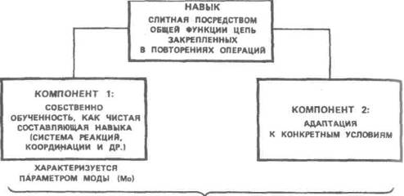
УРОВЕНЬ СФОРМИРОВАННОСТИ НАВЫКА В ЦЕЛОМ
ХАРАКТЕРИЗУЕТСЯ ПАРАМЕТРОМ МЕДИАНЫ (Mi)
ПАРАМЕТР СРЕДНЕЙ АРИФМЕТИЧЕСКОЙ
ХАРАКТЕРИЗУЕТ ОБЩУЮ ЭФФЕКТИВНОСТЬ
ПРАКТИЧЕСКОГО ДЕЙСТВИЯ, ВКЛЮЧАЯ ОТВЛЕКАЮЩИЕ
ВОЗДЕЙСТВИЯ.
Рис. V.7. Навык и его функциональные компоненты
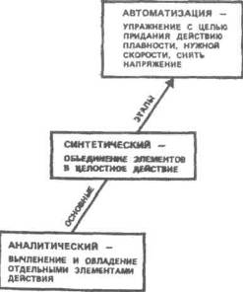
Рис. V.8. Условия и основные этапы формирования навыка
88
на каждое свое движение, сознательно контролировать способ его выполнения.
Навык может быть сформирован разными путями: через простой показ; через объяснение; через сочетание показа и объяснения.
Во всех случаях необходимо осознать схему действия и место в нем каждой операции.
К условиям, обеспечивающим успешное формирование навыков, относится число упражнений, их темп и распределение во времени. Важное значение в сознательном овладении навыками и умениями имеет знание результатов.
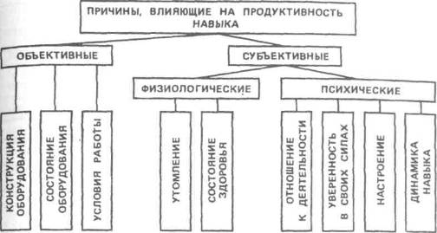
Рис. V.9. Схема причин, влияющих на продуктивность навыка
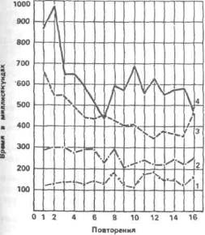
Рис. V.10. Изменение скорости сенсомотор-Ной реакции при упражнении: 1 — простая ре-*кция; 2 — простая реакция с переносом паль-Ца с одной точки на другую; 3 — реакция выбора; 4 — реакция переключения
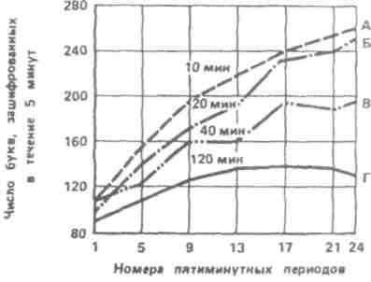
Рис. V.11. Зависимость результатов упражнений от распределения их во времени (данные Старка). Испытуемым предлагалось упражняться в замещении букв цифрами в течение 120 минут со следующим распределением упражнений во времени: группа А упражнялась в течение 6 дней по два раза в день, по 10 минут каждый раз, группа Б — 6 дней по одному разу в день (в течение 20 минут каждый раз), группа В — 3 дня по 40 минут через день, группа Г выполнила одно упражнение, продолжавшееся 120 минут без перерыва. Как видно из кривых, упражнения по 10 и 20 минут дали наибольшее повышение скорости работы.
89
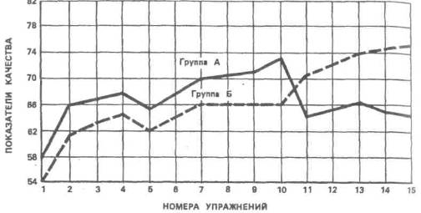
Рис. V. 12. Значение знания результатов упражнения. Психологические исследования показали исключительно большую роль оценки в выработке навыков.
Результаты выработки навыков с оценкой и без оценки в экспериментальных и контрольных группах изображены на данном графике. Смена групп, упражняющихся с оценкой и без оценки результата, произведена после 10-го упражнения
Привычки — это компонент действия, в основе которого лежит потребность. Они могут в известной степени сознательно контролироваться, но далеко не всегда бывают разумными и полезными (дурные привычки).
Пути формирования привычек:
через подражание;
в результате многократного повторения действия;
через сознательные целенаправленные усилия, например путем положительного подкрепления желаемого поведения через материальный предмет, словесную оценку или эмоциональный образ.
Все многообразие человеческой деятельности может быть сведено к трем основным видам: труд, учение, игра.
Доля ручного труда в общем объеме всех его видов в наиболее развитых странах на сегодня, по сравнению с 90
1971 г., сократилась с 76 до 8% . Доля полностью автоматического производства возросла с 12 до 32%, а доля автоматизированного — с 12 до 60%.
Вопросы и задания по теме
1. Что такое деятельность? В чем коренное отличие деятельности человека от приспособительного поведения (иногда называемого деятельностью) животных?
2. Как соотносятся сознание и деятельность? Подберите примеры, иллюстрирующие их единство и различие.
3. Как соотносится внешняя и внутренняя (психическая) деятельность? В чем вы усматриваете главный смысл интериоризации и экстери-оризации действий? Приведите примеры.
4. Используя материал на с. 86, раскройте сущность и роль всех основных структурных элементов деятельности. Что в этой структуре является главным, определяющим, наиболее стабильным, а что изменчивым, зависящим от конкретных условий?
5. Какие существуют точки зрения о возможности замены деятельности человека «деятель-
,,„, машин? Что из деятельности человека и мосты"'
каких условиях может быть передано для полнения техническим устройством, а что при езс обстоятельствах остается за человеком?
6. Что такое умение и навык? Как в общих _{е}ртах протекает процесс формирования навыков и от каких прежде всего условий зависит «спешность их формирования и сохранения? Дайте характеристику функциональных компонентов навыка.
7. Что обуславливает перенос навыков в другие виды деятельности и что порождает их интерференцию?
8. Проанализируйте график изменения скорости сенсомоторнои реакции при упражнении (с. 89) и ответьте на следующие вопросы:
а) о чем говорят выраженные «пики» и «плато» на кривых? Обратите внимание на некоторое совпадение типичных переломов кривых;
б) чем отличается формирование навыка простой и более сложной (сенсомоторнои) реакции?
9. Проанализируйте по графикам зависимость результатов упражнений от распределения их во времени (с. 89), от знания обучаемым результатов упражнений (с. 90). Почему снижение кривых выработки навыка постепенно затухает? Можно ли предположить, что в дальнейшем это падение прекратится и вовсе?
10. Какие объективные и субъективные факторы влияют на продуктивность навыков, как и почему?
11. Проанализируйте по блок-схеме (с. 84) психофизиологические механизмы управления двигательным актом, уясните функцию каждого его элемента. Используйте эту схему для объяснения механизма несложного двигательного акта: удара молотком по шляпке забиваемого в стену гвоздя или написания буквы по заданному образцу.
12. В чем проявляется и как характеризуется утомление и переутомление? Чем можно его снять или уменьшить?
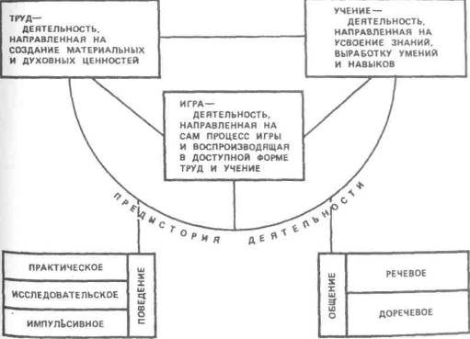
Рис. V.13. Основные виды человеческой деятельности и их предыстория
91
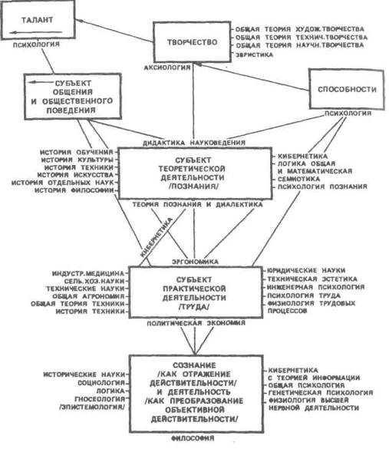
Рис. V.14. Схема классификации основных проблем и наук о человеке как субъекте деятельности
92
13. Что объединяет и что отличает труд, уче-ние, игру как основные виды деятельности? 14. Что предшествует деятельности и обес-печивает ее становление в процессе фило- и он-тогенеза _{чеЛ0}века? Чем характеризуются импуль-сивное, исследовательское и практическое повеление, доречевое и речевое общение?
15. Какие ассоциации вызывает символическая заставка к теме «Деятельность» и в какой мере она согласуется с важнейшими характеристиками деятельности человека?
16. Одной из задач обучения является формирование умений и навыков, без которых невозможно мастерство, творческое выполнение любой деятельности. Продумайте:
какие навыки вы считаете необходимым сформировать у учащихся в процессе обучения по преподаваемому вами предмету? Почему важнейшими условиями выработки навыков является наличие глубоких знаний по предмету? Как следует организовать упражнения по выработке
навыков? Какие ошибки при этом часто допускают учителя?
Как влияют на выработку новых навыков ранее сформированные?
Какое значение для успешного овладения навыками имеет систематическое приготовление учащимися уроков, соблюдение режима дня и т.д.?
17. Для исследования закономерностей выработки навыков проведите эксперимент. Группе испытуемых предлагается таблица с изображением цифр (от 21 до 39), расположенных беспорядочно, и предлагается отыскать их в порядке возрастания числа. Опыт повторяется несколько раз. Каждый раз фиксируется время выполнения задания. Затем предлагается другая таблица, где те же цифры расположены в ином порядке. Перед испытуемым ставится та же задача и фиксируется время. На основе полученных данных проследите процесс выработки интеллектуального навыка и охарактеризуйте явление интерференции и переноса.
93
Узловые вопросы темы
1. Понятие о языке и речи.
2. Анатомо-физиологические механизмы речи.
3. Виды речи.
4. Восприятие и понимание речи.
5. Развитие и расстройства речи.
6. Общение как процесс и его функции.
Основные психологические понятия по теме
Афазия — нарушение речи, возникающее при локальных поражениях коры головного мозга.
Внутренняя речь — особый вид беззвучной речевой деятельности человека, характеризующийся предельной свернутостью грамматической структуры и содержания. Является основным инструментом мышления.
Диалогическая речь — вид речи, при которой в равной степени активны все ее участники.
Знак — материальный, чувственно воспринимаемый предмет, явление или действие, выступающий в процессе познания и общения в качестве заме-
VI. РЕЧЬ И ОБЩЕНИЕ
стителя другого предмета или явления и используемый для получения, хранения, преобразования и передачи информации.
Знаковая система — набор знаков, объединенных общими правилами их взаимосвязи и практического использования.
Коммуникация (в психологии) — передача информации посредством языка и других знаковых средств.
Монологическая речь — высказывание, объединенное одной сложной мыслью.
Общение — взаимодействие двух или более людей, состоящее в обмене между ними информацией познавательного или аффективно-оценочного характера.
Семантика — значение единиц языка (слова, предложения, текста).
Речь — процесс общения людей посредством языка; часто рассматривается как особый вид деятельности.
Эгоцентрическая речь — речевая деятельность, сопровождающая игру ребенка-дошкольника и обращенная к самому себе. Представляет собой промежуточное звено в переходе от внешней речи к внутренней.
94
Язык (в психологии) — система словесных знаков, опосредствующих психическую (прежде всего интеллек-туальную) деятельность, а также средство общения, реализуемое в речи.
речевая деятельность человека теснейшим образом связана со всеми сторонами человеческого сознания. р_{еЧЬ} — могучий фактор психического развития человека, формирования его _{ка}к личности. Под влиянием речи формируется сознание и самосознание, взгляды, убеждения, интеллектуальные, моральные и эстетические чувства, формируется воля и характер. Все психические процессы с помощью речи становятся произвольными, управляемыми.
Ф. Энгельс подчеркивал, что сначала труд, а затем и членораздельная речь явились двумя самыми главными стимулами, под влиянием которых мозг обезьяны превратился в человеческий мозг.
Человек стал человеком только благодаря труду и речи.
Основной единицей языка является слово.
Свойства речи
Посредством сигнализации через слово обозначается предмет, действие, состояние и т.п. Со словом же связано и представление о предмете или явлении.
СОДЕРЖАТЕЛЬНОСТЬ | ------------------=>. | характеризуется объемом выраженных в ней мыслей, обеспечивается подготовленностью говорящего
ПОНЯТНОСТЬ | -------------------------3»» | обусловлена в основном объемом знаний слушателей, обеспечивается избирательным отбором материала, доступного слушателям
ВЫРАЗИТЕЛЬНОСТЬ | ---------------->" | связана с эмоциональной насыщенностью, обеспечивается интонацией, акцентом
ДЕЙСТВЕННОСТЬ | ---------------->. | определяется влиянием на мысли, чувства, поведение, обеспечивается учетом индивидуальных особенностей слушателей
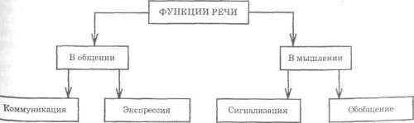
95
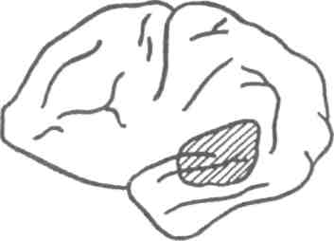
Рис. VI. 1. Участки мозга, поражение которых приводит к распаду фонематического слуха (по А.Р. Лурия)
Функция обобщения обусловлена тем, что каждое слово уже обобщает и что это позволяет реализоваться мышлению. Коммуникация (общение) состоит в передаче друг другу определенных сведений, мыслей, чувств и тем самым воздействуя друг на друга.
Экспрессия заключается в передаче эмоционального отношения к содержанию речи и к человеку, к которому она обращена.
Членораздельность человеческой речи обеспечивает возможность выразить с помощью ограниченного количества речевых знаков — элементов разной сложности (звуков, слогов, слов, предложений) — безграничное многообразие мыслей, намерений и чувств человека.
Существует большое число систем знаков (см.) (дорожные, знаки математики, химии, картографические и т. д.). Наиболее важной и универсальной по возможности использования является система естественного (национального по форме — русского, английского и т. д.) языка. Его основными функциями являются:
хранение и передача общественно-исторического опыта (наряду с мате-
риальными орудиями и продуктами труда);
общение (коммуникативная функция).
Перечислим основные группы механизмов речи (по Н. И. Жинкину):
I. Механизм программирования речевого высказывания.
II. Группа механизмов, связанных с переходом от плана программы к грамматической (синтаксической) структуре предложения, включает:
механизмы грамматического прогнозирования синтаксической конструкции;
механизм, обеспечивающий запоминание, хранение и реализацию грамматических характеристик слов; механизм перехода от одного типа конструкции к другому (трансформации);
механизм развертывания элементов программы в грамматические конструкции и др.
III. Механизмы, обеспечивающие поиск нужного слова по семантическим и звуковым признакам, и механизм моторного программирования синтагмы.
IV. Механизм выбора звуков речи и перехода от моторной программы к ее «заполнению» звуками.
V. Механизмы, обеспечивающие реальное осуществление звучания речи.
Речевая деятельность связана с работой больших полушарий головного мозга. Левое полушарие является ведущим в речевой деятельности. Правое влияет на модуляцию голоса, тембр и т. п.
Речевая афферентация идет по трем каналам: двигательному, слуховому и зрительному.
Речевые звуки возникают при подаче воздуха из легких в вибраторы (голосовые связки гортани), щели и затворы, образующиеся во рту при артикуляции языка и губ. Синтез
96
определенных для данного звука сос-тавляющих (формант) происходит в резонаторах, включающих рот, глот-ку и полость носа. Здесь звук как бы фильтруется: одни обертоны ослабляется или отсеиваются, другие усиливаются.
Речевые зоны коры представлены десколькими анализаторами, тесно взаимодействующими друг с другом и координационно связанными со всей деятельностью нервной системы.
Речь носит рефлекторный характер. Ее мозговую структуру составляют второсигнальные связи. Но пер-восигнальные компоненты тоже всегда включаются в речевой рефлекс в виде звучания (устная речь), оптических моментов (зрительная речь) и т. д. Однако своеобразие речи каждого человека объясняется прежде всего социальными факторами.
Для произнесения речевых звуков необходимы:
1) струя воздуха, энергия которой нужна для возбуждения звука;
2) звуковой вибратор;
3) резонаторы для образования речевых тембров.
Струя воздуха подается из легких через воздухоносные пути. Главный звуковой вибратор — это голосовые связки гортани. Резонаторами речевых звуков являются полости рта и глотки.
По вопросу о наличии центров речи существует ряд точек зрения. Одна из них связывает каждый психический процесс с определенным центром в Коре (узкая локализация функций). Это направление своими корнями уходит в френологию Ф. Галля.
Другая отрицает существование специфических мозговых центров, связывая психические процессы с деятельностью многих мозговых центров.
А.Р. Лурия на большом клиническом материале показал сущест-
вование трех функциональных блоков:
1. Энергетический блок, поддерживающий рабочий тонус коры.
2. Блок приема, переработки и хранения информации.
3. Блок программирования, регуляции и контроля деятельности.
С этой позиции и следует решать вопрос о существовании в больших полушариях речевых центров. Выделяют четыре центра, которые выполняют свои функции во взаимодействии с другими отделами системы. Выпадение отдельных звеньев системы ведет к нарушению различных видов речевой деятельности.
Центр Брока расположен в верхней лобной извилине левого полушария. Связан с громкостью произношения речи.
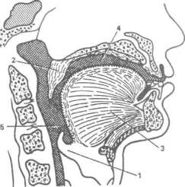
Рис. VI.2. Схема расположения органов речи человека: 1 — надгортанник, 2 —- нёбная занавеска, 3 —- язык, 4 —ротовая полость, 5 -глоточная трубка
97
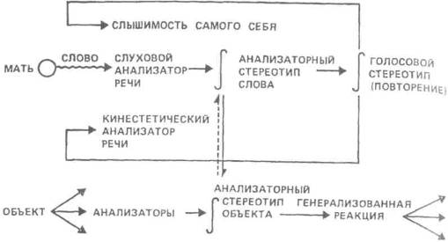
Рис. VI.3. Физиологические механизмы образования речи (по Грбеку)
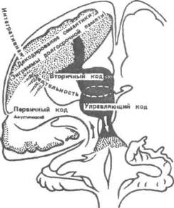
Рис. VI.4. Схема кодирования и декодирования словесных сигналов в головном мозге
Центр Вернике расположен в височной извилине левого полушария. Связан с пониманием смысла.
Зрительный центр расположен в затылочной доле левого полушария. Связан с процессом чтения.
Центр письма (графический) расположен в средней лобной извилине левого полушария. Связан с письменной речью.
Речевое общение с помощью языка представляет собой своеобразное кодирование (говорящим) и декодирование (слушающим) речевых сигналов (звуков, слогов, слов, предложений).
В восприятии речи можно выделить два уровня, или две стороны, этого двуединого процесса: 1) анализ и синтез звуков и 2) понимание речи, или анализ и синтез сигнальных, смысловых характеристик речи.
То общее, что человек слышит всякий раз, когда произносится какой-
98
нибудь звук речи данного языка, на-зывается фонемой. Фонеме соответст-вуют определенные области частот в акустическом спектре звуков речи, называемые формантами речево-го звука. Форманты отличаются друг от друга частотой и амплитудой колебаний, что и создает специфический тембр, по которому один звук отличается от другого. Каждый звук речи имеет от двух до четырех формант. Способность анализировать и синтезировать речевые звуки по тем постоянным признакам, которые свойственны фонемам данного языка, называется фонематическим слухом. В обычных условиях овладения родным языком он развивается в возрасте от 1 до 3—4 лет. При овладении вторым языком развитие фонематического слуха требует длительных упражне-
ний. Слово как звуковой сигнал не есть простая сумма фонем. За счет разнообразного соединения звуков и акустических переходов между ними слово всегда представляет собой целостный звуковой комплекс.
Различие значений, сходных по звучанию слов, происходит за счет соотнесения слова с контекстом, в который оно включено, учета речевых интонаций (логических ударений, порядка слов и т. д.).
Сигнальная функция речи (понимание ее) реализуется лишь при условии образования в предшествующем опыте соответствующих сигнальных нервных связей.
Каждый вид речи отличается от других по направленности и функции, структуре, мере произвольности, ана-томо-физиологическим механизмам
ВИДЫ РЕЧИ
ВНЕШНЯЯ |  | ВНУТРЕННЯЯ
Общение между людьми при помощи разговора или различных технических устройств. |  | Направлена на себя. Носит свернутый, сокращенный характер.
V
УСТНАЯ  Протекает в меняющихся условиях. Отличается сокращенным количеством слов и простотой грамматической конструкции. | ПИСЬМЕННАЯ  Очень четкий замысел. Сложная смысловая программа. Нет никаких внеязыковых средств, только логика языка. Предъявляет повышенные требования к мыслительной деятельности. |  | АФФЕКТИВНАЯ  Нет замысла, очень проста, ограничена: «Axl», «Ну, погоди!»
___ V ---------------
ДИАЛОГИЧЕСКАЯ  Речь, при которой активны в равной степени все ее участники. Возникает как ответ На вопрос, не требует специальной подготовки. |  | МОНОЛОГИЧЕСКАЯ  Развернутая и связная речь. Предъявляет высокие требования к говорящему (доклад, лекция). Требует тщательного отбора слов, оборотов.
99
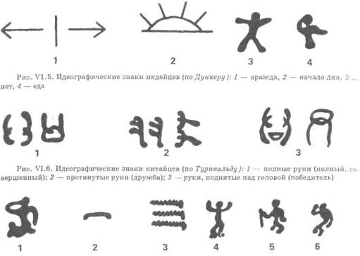
организации и регулирования, использования вспомогательных неязыковых средств.
Исторически сформировалось множество способов графической фиксации различных единиц (элементов) речи, которые можно свести к четырем основным типам.
Пиктографическое письмо. Передача содержания целого сообщения (события, явления) в знаке-рисунке. Развивалось наряду с развитием других способов: вампулы (связки раковин различной формы и цвета), кипу (комбинации узлов и сплетений шнуров) и т. д. Графический способ все же оказался наиболее прогрессивным.
Идеографическое письмо. Знаки (идеограммы) обозначают целые слова, понятия. Наиболее известные его системы: древнейшее египетское письмо, месопотамские системы клинописи, современная китайская иероглифика.
Слоговое письмо. Знаки его обозначают отдельные слоги (в японском языке, например).
Буквенно-звуковое (алфабетичес-кое). Знаки алфавита (графемы) обозначают отдельные звуки или звуковые связки — типа фонемы.
Основные направления развития речи индивида:
развитие речи идет от ситуативной к контекстной;
100
Рис. VI.7. Идеографические знаки египтян (по Масперо): 1 — руки у рта: есть, говорить; 2 — потолок: верх, небо; 3 — волны; 4 ■— поднятые руки: радость; 5 — человек с посохом: старость; 6 — подпрыгивающий ребенок
гих элементарных механизмов к высшим уровням языка и лишь затем к произвольности, к сознательному оперированию знаковыми единицами. Овладение вторым языком (в более поздний период, после овладения родным) происходит «сверху вниз», т. е., начиная с сознательных операций над языком, через произвольный выбор языковых средств к автоматизации речи. Овладение в раннем возрасте двумя языками одновременно (в двуязычных семьях, например) происходит без каких-либо дополнительных затруднений, т. е. так же, как и одним.
Этапы овладения фонетикой и грамматикой
Этапы | Примерный | Периоды | Основные характеристики речи
 | возраст | внутри этапа
Доречевой | От 2 до 11 мес. | Гуление (до 5 мес). | Звуки не соотнесены друг с другом, не
 |  | Лепет (с 5 мес.) | локализованы, не постоянны, не рева-лентны, т. е. не соотнесены с определенным языком. Звуки четко локализованы и константны; около 6 месяцев появляются «псевдослова», состоящие из нескольких слогов, но лишенные смысла, в 8 месяцев они приобретают предметную отнесенность.
Первичный | От 11 мес. | Около 1 года | «Открытие» ребенком возможности
 | до 1 года |  | замещения словом целого класса предметов и явлений; начало бурного роста активного запаса слов; наблюдается явление «синтагматической грамматики», т.е. уподобление друг другу всех звуков слова; появляется произвольность речи, т. е. соотнесенность звуков со звуковым составом соответствующего языка.
 |  | 1 г. 3 мес. — | Овладение парадигматической грам-
 |  | 1 г. 6 мес. | матикой, т. е. развитие способности различать слова по 1 звуку; переход от однословных высказываний к дву-словным (слова пока располагаются рядом без учета и согласования грамматических форм).
Овладение | От 1 г. 7 мес. | Около 2 лет. | Овладение грамматическими формами,
грамматической | до 3 лет | Около 3 лет и | начало вычленения морфем. Рост сло-
структурой языка |  | далее. | варя и увеличение количества исполь-
 |  |  | зуемых грамматических форм.
от речи для других (социализи-рованной) к речи для себя (эгоцентрической) (см.), а не наоборот (как это утверждает Ж. Пиаже и некото-рые другие зарубежные психологи); от функции коммуникации к фун-кциии планирования и регулирования действий (заметное проявление второй функции наблюдается к концу дошкольного детства);
осознание своей речи происходит лишь в школьный период, в процессе обучения.
Овладение родным (первым, основным) языком происходит «снизу вверх» — от слогообразования и дру-
101
РАССТРОЙСТВА РЕЧИ (АФАЗИИ)
Динамическая афазия |  |  | Эфферентная моторная афазия |  |  |  |  |  |  |  |  | Афферентная моторная афазия
Нарушение способности |  |  | Распад структуры выс- |  |  |  |  |  |  |  |  | Нарушение членораз-
говорить фразами при сохранении способности повторять, называть, понимать речь. |  |  | казывания, его моторной схемы, больной не может соединить звуки в определенной последовательности. |  |  |  |  |  |  |  |  | дельности речевых артикуляций, спутывание звуков в процессе их выбора.
Оптико-мнестическая афазия  Затруднения в назывании предметов и их изображений при относительной легкости называния действий. |  |  |  |  |  |  |  | Акустико-мнестическая афазия  Нарушения понимания речи в затрудненных условиях (быстрая речь, восприятие двух источников речи вместе). Затруднения при письме под диктовку.
Семантическая афазия  Нарушение понимания семантических (логико-грамматических) отношений между словами, проявляется также в трудности нахождения нужных слов. |  |  |  |  |  |  |  |  | Сенсорная афазия  Распад фонематического слуха,т. е. нарушение взаимосвязей между звуковым составом и значение слова.
Одной из важнейших форм взаимодействия людей является общение (см. 104).
Общение — это связь между людьми, в результате которой происходит влияние одного человека на другого. В общении реализуется потребность в другом человеке. Посредством общения люди организуют различные виды практической и теоретической деятельности, обмениваются информацией, добиваются взаимопонимания, вырабатывают целесообразную программу действий, взаимно влияют друг на друга. В процессе общения формируются, проявляются и реализуются межличностные взаимоотношения.
Проблема отношений имеет в психологии большое методологическое значение, она в значительной степени освещена в работах В.Н. Мясищева. В отношения вступают не только отдельные индивиды, но и целые группы, и, таким образом, человек оказывается субъектом многочисленных и разнообразных отношений.
В этом многообразии отношений различают два основных класса: общественные отношения и то, что В.Н. Мясищев называл психологическими отношениями личности.
В социальной психологии принята определенная субординация общественных отношений.
102
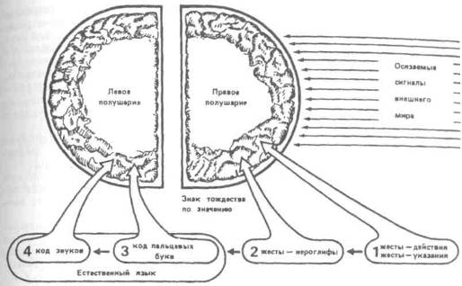
Рис. VI.8. Последовательность усвоения знаковых систем слепоглухонемыми детьми
Общение играет огромное значение в развитии личности. Вне общения невозможно формирование личности. Именно в процессе общения усваивается опыт, накапливаются знания, формируются практические умения и навыки, вырабатываются взгляды и убеждения. Только в процессе общения формируются духовные потребности, морально-политические и эстетические чувства, складывается характер.
Общение имеет огромное значение в развитии не только отдельной лич-
ности, но и общества в целом. В процессе общения складываются и реализуются как личные, так и общественные отношения.
Развитие человеческого общества и общение людей — сложный диалектический процесс. Возможности общения расширяются вместе с развитием общества. В то же время само развитие определенного общества зависит от контактов, от общения с другими людьми и обществами.
СИСТЕМА ОБЩЕСТВЕННЫХ ОТНОШЕНИЙ
Социальные Политические Идеологические
Производственные
103
Структуры общения
(по Г.М. Андреевой)
Коммуникативная (состоит в обмене информацией между общающимися индивидами);
интерактивная (заключается в обмене не только знаниями, идеями, но и действиями);
перцептивная (означает процесс восприятия друг друга партнерами по общению и установлению на этой основе взаимопонимания).
Модель коммуникативного процесса
(по Лассуэлу)
Кто (передает сообщение) — коммуникатор Что (передается) — сообщение Как (осуществляется передача) — канал Кому (направлено сообщение) — аудитория С каким результатом передается — эффективность сообщение
Функции общения (по Б. Ф. Ломову):
информационно-коммуникативная;
регуляторно-коммуникативная;
аффективно-коммуникативная.
Каждая личность выполняет множество функций: служебные (начальник, подчиненный, ученик, врач, педагог и т. д.), семейные (мать, отец, муж, жена, сестра и т. д.), что и обусловливает разные виды общения.
Общение, обусловленное социальными функциями, регламентированное как по содержанию, так и по форме, называется формальным.
Неформальное общение наполнено субъективным личностным смыслом, обусловлено теми личностными отношениями, которые установились между партнерами. Высшие формы неформального общения — любовь и дружба.
Человеку свойственно стремление к неформальному общению, к раскрытию внутреннего склада своей личности. Способность устанавливать неформальное общение зависит от:
черт личности (направленность на общение, доверие, незамкнутость);
обладания «техникой» общения (установление контакта, умение видеть и понять другого) и т. д.
В зависимости от того, насколько ярко проявляются отношения, различают следующие виды общения:
социально ориентированное, при котором общественные отношения выражены наиболее ярко (лекция, доклад и т. д.);
групповое предметно ориентированное общение, при котором четко обозначены отношения, обусловленные совместной деятельностью. Это общение в процессе труда, обучения и т. д.;
личностно ориентированное общение, т. е. общение одного человека с другим.
Главным средством общения в человеческом обществе является речь. Однако наряду с речью широко используются и неречевые средства (мимика, пантомимика, жесты и т. д.). В качестве средств общения могут быть использованы знаковые системы (символы математики, нотная запись, азбука Морзе и др.).
Средства общения видоизменяются и совершенствуются вместе с развитием человеческого общества. Их использование зависит от условий, в которых осуществляется деятельность, от степени владения соответствующими средствами.
Передача любой информации возможна лишь посредством знаков (знаковых систем). В этой связи различают:
вербальную коммуникацию (в качестве знаковой системы используется речь), невербальную (используются
104
различные неречевые знаковые систе-_{м}ы — жесты, мимика, пантомимика).
Оптико-кинетическая система знаков включает:
паралингвистическую систему: качество голоса, его диапазон, тональ-
ность, пространство и время, разме щение лицом друг к другу;
экстралингвистическую сибте му: темп речи, плач, смех, покашливание; проксемика, телодвижение дви жение глаз.
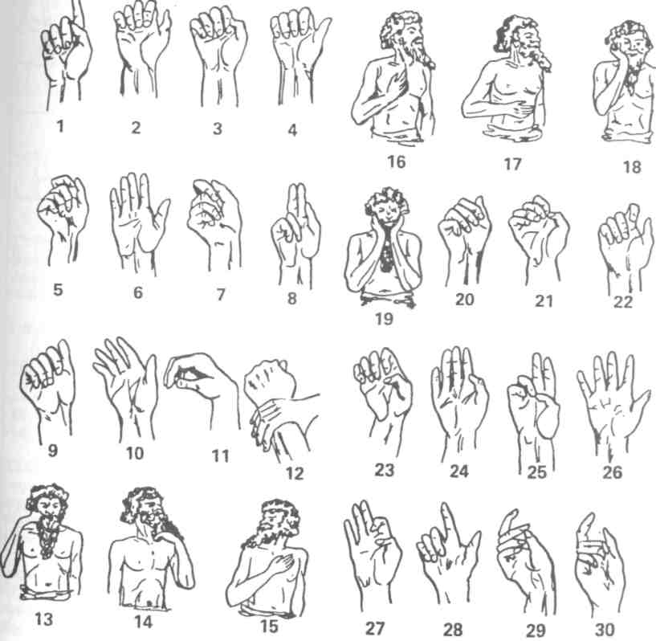
Рис. VI.9. Жестовый счет от 1 до 30 у австралийского племени аранта
105
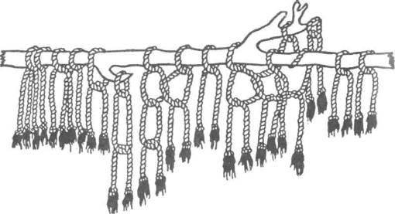
Рис. VI.10. Узловое письмо перуанцев
Ниже приводятся фрагменты систем знаков, использовавшихся в различные исторические периоды.
Эффективность труда педагога неразрывно связана с искусством общения. В основе педагогического общения лежат такие умения, как умение оценить ситуацию, установить контакт с классом, правильно понять ученика и т. д. Все это является составной частью профессионального мастерства и обеспечивает успех педагогической деятельности.
Педагогическое общение — это профессиональное общение учителя с учащимися в процессе обучения и воспитания. Оно направлено на создание условий для всестороннего развития личности, позволяет управлять социально-психологическими процессами в коллективе и обеспечивать благоприятный психологический климат.
Педагогическое общение необходимо рассматривать в двух аспектах:
как коммуникативную деятельность педагога, направленную на организацию своих отношений с учащимися;
как управление общением детей в школьном коллективе.
В профессиональном общении педагога различают три стиля:
демократический — члены коллектива участвуют в обсуждении задач, стоящих перед коллективом, решения принимаются совместно;
авторитарный — в отношениях руководителя с подчиненными преобладает строгость, жесткие методы руководства, подчиненные выступают лишь в роли исполнителей, не участвующих в принятии решений;
либеральный — руководитель ограничивается убеждением, уговариванием, при этом отсутствует единая линия и должная требовательность. Каждый в работе предоставлен сам себе.
Исследования показывают, что наиболее оптимальным оказывается
106
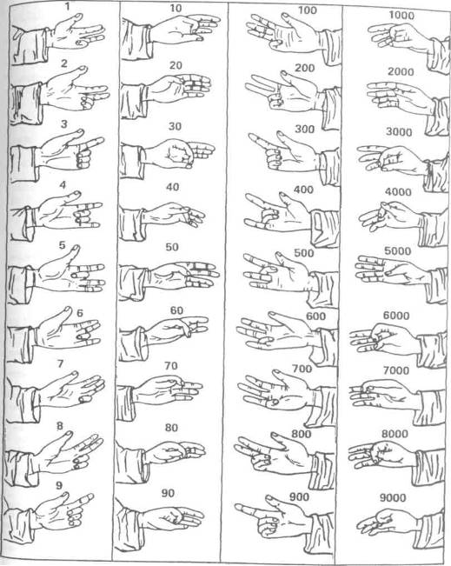
Рис. VI.П. Положение кистей и пальцев рук, обозначавшее отдельные цифры в популярной средневековой числовой системе
107
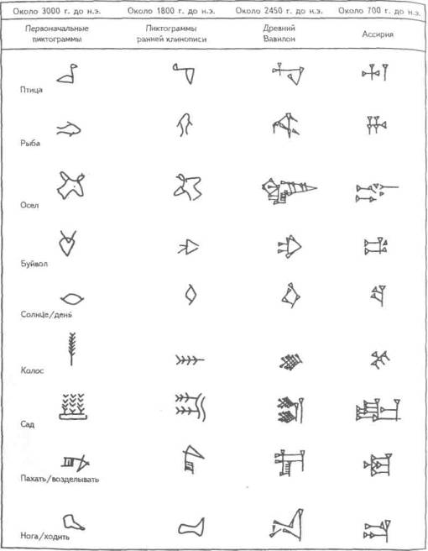
Рис. VI. 12. Эволюция шумеро-вавилоно-ассирийской письменности 108
сократический стиль, при котором Повышается творческая активность, и_{нИ}циативность членов коллектива и и_{Х} ответственность за принятые решения-
Педагогическое общение определяется многими факторами. Среди них важнейшими являются:
индивидуальный стиль общения педагога;
установка преподавателя на отдельных учеников;
учет личностных особенностей учащихся;
уровень развития коллектива; наличие умений профессионального общения.
Вопросы и задания по теме для упражнений и самоконтроля
1. На заставке к теме сделана попытка символически выразить сущность речи. Как вы относитесь к предложенному варианту? Правильно ли, что автором в основу символизации положена речеслуховая (звуковая) связь? Что бы могли предложить вы для решения этой задачи?
2. В определении речи всегда указывается на функцию общения. А как это согласуется с тем, что речь может быть и внутренней, для себя? Разберитесь в этом вопросе с учетом происхождения внутренней речи.
3. В чем коренное различие речи человека и звуковой сигнализации животных?
4. Что представляет собой язык как общественно-историческое явление? Какие науки, кроме психологии, исследуют проблемы языка и как эти исследования соотносятся с психологическими? Постарайтесь четко разграничить проблемы гносеологии, семиотики, лингвистики и психологии.
5. Дайте общую характеристику органов речи и физиологических механизмов высказывания (см. с. 97—98).
6. Проанализируйте схему видов речи (с. 99), определите сущность каждого вида. Воспроизведите схему видов речи по памяти, основываясь не На запечатленный образ, а на логику их взаимосвязей: по направленности, форме выражения, активности, содержанию, мере самостоятельности.
7. Раскройте психологическое содержание восприятия устной речи. Попытайтесь представить его структуру в виде таблицы или схемы (см. с. 89—99).
8. Чем отличается письменная речь от устной? Как эти различия должны учитываться в практической деятельности учителя?
9. Дайте сравнительную психологическую характеристику пиктографического, идеографического, слогового и буквенно-звукового письма. Постарайтесь свести сравнительные характеристики в таблицу.
10. Дайте общую характеристику овладения ребенком фонетикой и грамматикой родного языка. Выделите основные этапы этого развития.
11. Как и в каком возрасте происходит овладение ребенком семантикой и функциями речи? Определите основные закономерности.
12. В чем выражаются расстройства речи?
13. Проанализируйте роль речи в овладении школьниками предметом по профилю вашей подготовки, а также возможности этого учебного предмета для развития речи школьников.
14. Раскройте взаимосвязь и различие общественных и личных отношений.
15. Определите роль и функции педагогического общения и его взаимосвязь со стилем руководства.
16. Речь — это, с одной стороны, способ выражения мыслей и общения, с другой — средство формирования и развития мышления. Проанализируйте речь школьников по следующим показателям:
1) содержательность: точность и ясность; насыщенность информацией;
2) выразительность: эмоциональность; образность;
3) фонетические особенности речи учащихся: правильность произнесения звуков; четкость; темп и громкость;
4) степень развития устной и письменной речи школьников (в сравнении).
Для более полного выявления особенностей речевой деятельности учащихся на уроке можно предложить ученикам составить рассказ по картинке или самостоятельно написать сочинение на заданную тему, например: «Моя будущая профессия», «Столица нашей родины — Москва» и т^д.
Проанализировав работы, охарактеризуйте уровень развития речи учеников вашего класса (обратите внимание на точность изложения материала, эмоциональность и т. д.).
109
Узловые вопросы темы
1. Внимание как избирательная направленность и сосредоточенность психической деятельности.
2. Физиологические механизмы внимания. Ориентировочная деятельность и внимание.
3. Виды внимания и их сравнительная характеристика.
4. Свойства (качества) внимания и их обусловленность.
Основные психологические понятия по теме:
Внимание — направленность и сосредоточенность сознания человека на определенных объектах при одновременном отвлечении от других. Различают: непроизвольное, произвольное, послепроизвольное внимание.
Доминанта — временно господствующий в коре головного мозга очаг возбуждения. Для доминирующего нервного центра характерна способность накапливать в себе возбуждения и тормозить работу других нервных центров. Согласно АЛ. Ухтомскому, д. является физиологической основой внимания.
VII. ВНИМАНИЕ
Индукция (в нейрофизиологии) — закон физиологии нервной системы, согласно которому нервный процесс или состояние одного знака вызывает в других участках нервной системы (одновременная и.) или в том же участке по прекращении своего действия (последовательная и.) противоположный нервный процесс или состояние. Говорят о положительной и. (торможение индуцирует возбуждение) и отрицательной и. (возбуждение индуцирует торможение).
Качества внимания:
концентрация — степень сосредоточенности внимания на объекте;
объем — количество объектов, которые могут быть охвачены вниманием одновременно;
переключение — намеренный перенос внимания с одного объекта на другой (осознанность отличает переключение от отвлечения внимания);
распределение — возможность удерживать в сфере внимания одновременно несколько объектов;
устойчивость — длительность сосредоточения внимания на объекте.
110
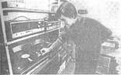
Рис. VII. 1. Внешнее выражение внимания
На человека воздействует одновременно огромное число раздражителей. Однако доходят до сознания лишь те из них, которые являются наиболее значимыми. Избирательный, направленный характер психической деятельности человека составляет сущность внимания.
В отличие от познавательных процессов внимание своего особого содержания не имеет. Оно проявляется как бы внутри психических процессов и неотделимо от них, характеризуя динамику их протекания. Некоторые исследователи сводят внимание к избирательной активности личности. Это точка зрения теории установки, разрабатываемой школой Д.И. Узнадзе.
Внимание человека имеет социальную природу. Оно порождено трудовой деятельностью и является одной
из основных психологических характеристик трудового процесса.
Внимание проявляется во внешних признаках, таких, как мимика, разнообразные движения и т. д.
Согласно взглядам ИМ. Сеченова, внимание человека имеет рефлекторный характер. Развивая это положение, И.П. Павлов высказал гипотезу, что внимание связано с возникновением очагов оптимального возбуждения в результате особого ориентировочного рефлекса.
Важный вклад в раскрытие физиологических механизмов внимания внес АЛ. Ухтомский. Согласно его представлению, возбуждение распределяется по коре больших полушарий неравномерно и может создавать в ней очаги оптимального возбуждения, которые приобретают доминирующий характер.
111
Точка зрения И.П. Павлова и АЛ. Ухтомского получила в настоящее время ряд подтверждений в экспериментах с регистрацией биотоков мозга животных и человека. Современные нейрофизиологические исследования подтвердили ведущую роль корковых механизмов в регуляции внимания. Установлено, что внимание возможно только на основе общего бодрствования коры головного мозга, повышения активности ее деятельности. Некоторые ученые подчеркивают особенно важную роль лобных областей мозга в отборе информации. В настоящее время в мозге обнаружены особые нейроны, получившие название
«нейронов внимания». Важная роль в регуляции внимания принадлежит скоплению нервных клеток, расположенных в стволовой части мозга и получивших название ретикулярной формации. Предполагают, что ретикулярная формация представляет собой комплекс нескольких систем, одна из которых обеспечивает активизацию ориентировочного рефлекса, другие — защитного, а третьи — пищевого.
В настоящее время произвольное внимание понимается как деятельность, которая направляется на контроль своего поведения, на поддержание устойчивости избирательной активности.
Факторы, способствующие привлечению внимания
Характер раздражения (сила, новизна, контраст и т. п.) | Структурная организация деятельности (объединенные объекты воспринимаются легче, чем беспорядочно разбросанные) | Отношение раздражителя к потребностям (то, что соответствует потребностям, привлечет внимание прежде всего)
Виды внимания и их сравнительные характеристики
Виды внимания | Условия возникновения | Основные характеристики | Механизмы
Непроизвольное | Действие сильного, | Непроизвольность, | Ориентировочный
 | контрастного или зна- | легкость возникновения | рефлекс или доминанта,
 | чимого и вызывающего | и переключения | характеризующая бо-
 | эмоциональный отклик |  | лее или менее устойчи-
 | раздражителя |  | вый интерес личности
Произвольное | Постановка (принятие) | Направленность в соот- | Ведущая роль 2-й
 | задачи | ветствии с задачей. Требует волевых усилий, утомляет | сигнальной системы
Послепроизволъ- | Вхождение в деятель- | Сохраняется целена- | Доминанта, характе-
ное | ность и возникающий | правленность, снимается | ризующая возникший
 | в связи с этим интерес | напряжение | в процессе данной деятельности интерес
112
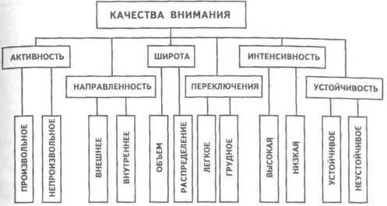
Рис. VII.2. Качества внимания
Ошибочно было бы сводить непроизвольное внимание исключительно к ориентировочной реакции человека. Оно также связано с познавательной деятельностью, с общением и в значительной мере обусловлено потребностями.
Согласно точке зрения П.Я. Гальперина, непроизвольное внимание, как и произвольное, также есть контроль, Но контроль за тем, что в предмете само бросается в глаза.
Исследования Б.М. Теплова, В.Д. Небылицына показали, что качества внимания зависят от свойств нервной системы человека. Обнаружилось, что людям со слабой нервной системой дополнительные раздражители мешают сосредоточиться, а с сильной — даже повышают концентрацию внимания.
Внимание у разных людей и у одного и того же человека, но в различное время и в разных условиях отличается некоторыми особенностями, или свойствами.
Вопросы по теме для упражнений и самоконтроля
1. Сопоставьте определение внимания как направленности и сосредоточенности сознания (принятое в учебниках) с гипотезой П.Я. Гальперина о том, что «внимание представляет собой контроль... в форме идеального, сокращенного, автоматизированного действия». В чем вы видите сходства и различия этих определений? Определите роль и место внимания в психической деятельности человека.
2. Возможна ли разумная деятельность без внимания? Чем может быть обусловлена невнимательность школьника на уроке? Перечислите и объясните причины.
3. Охарактеризуйте явления колебания внимания, используя рисунки VII.5 и 6.
4. Составьте по памяти таблицу (или схему) видов внимания. Постарайтесь лаконично и в логической последовательности раскрыть в ней важнейшие характеристики каждого вида, условия возникновения, психофизиологические механизмы. Сравните свою схему (таблицу) с таблицей, помещенной в атласе, выявите сходства и различия.
5. Перечислите по памяти качества внимания, а затем уточните этот перечень по таблице, помещенной выше. Раскройте содержание каждого качества, его роль в жизни и деятельности, назо-
113
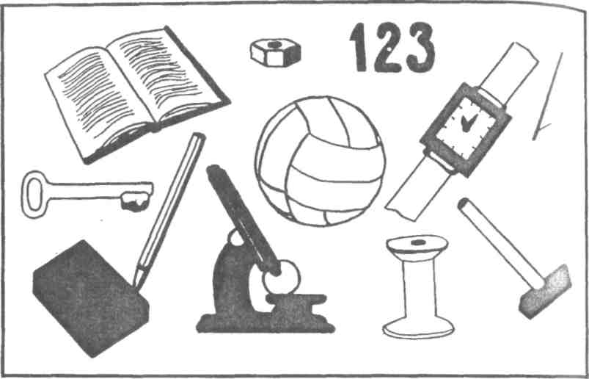
Рис. VII.3. Объем внимания (смотреть в течение 3—4 с, затем перечислить предметы, которые запомнились)
вите факторы, положительно и отрицательно влияющие на проявление и развитие этих качеств.
6. Ознакомьтесь с таблицей для изучения распределения внимания, а затем выполните задание, сформулированное в пояснении к таблице там же.
7. Проведите следующий несложный опыт. Предупредите испытуемого (ученика, товарища), что он в течение минимального времени должен увидеть ряд представленных ему чисел, а затем сложить и записать сумму. После этого покажите ему на 1 секунду заранее подготовленную, но прикрытую листом запись четырех цифр в четырех различных геометрических фигурах (квадрате, овале, треугольнике, круге). Когда сумма чисел будет записана, попросите ответить, на какой геометрической фигуре написано каждое число. Объясните:
а) почему ответ на поставленный вопрос обычно вызывает затруднения;
б) какие выводы можно сделать из этого эксперимента для методики демонстрации наглядных пособий, особенно сложных, многоплановых.
114
8. С помощью каких несложных методик можно получить сравнительные характеристики устойчивости, переключения, широты и других свойств внимания учащихся? (Кроме основного учебника по курсу общей психологии, эти данные можно получить из пособия: Практические занятия по психологии /Под ред. А.В. Петровского. М., 1972. С. 54—56.) Опробуйте рекомендуемые методики практически. Проведите эксперимент по определению объема внимания с помощью таблицы, помещенной на этой странице.
9. Проведите наблюдение за особенностями проявления внимания учащимися и приемами организации его учителем на одном из уроков по профилю вашей подготовки. Ниже приводится примерная программа и форма записей наблюдения:
а) Поведение учеников и приемы организации внимания учителем в начале урока.
б) Соотношение и особенности проявления различных видов внимания при опросе, повторении, изложении нового материала, в ходе упражнений, решения задач и т. Д.
в) Зависимость внимания учащихся от осо-бенностей содержания учебного материала.
г). Приемы, применяемые учителем для под-держивания внимания на разных этапах и в раз-
личиых ситуациях урока.
д) Особенности проявления внимания раз-
личных школьников и предположительные причины этих различий.
е) Проявление во внимании учеников на уроке их интереса к предмету, отношения к учителю, общего эмоционального настроя класса, условии работы, внешних помех (если они были) и др.
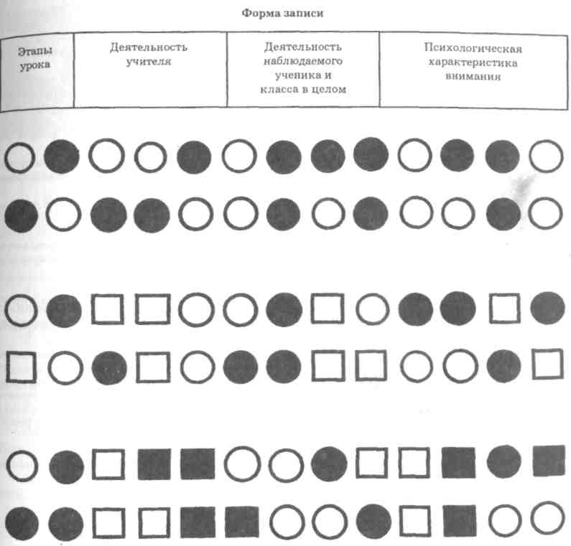
Рис. VII.4. Таблицы для изучения распределения внимания. Для определения сравнительной меры распределения внимания испытуемому предлагается вести одновременно счет разных фигур. Например (первая строка) круг белый — один, круг черный — один, круг белый — два, круг белый три, круг черный — два, круг белый — четыре, круг черный — три и т. д.
По мере считывания фигуры закрываются. Фиксируется время и количество ошибок по каждой строке
115
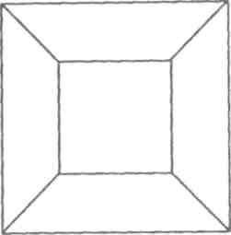
Рис. VII.5. Колебание внимания при восприятии двойственных изображений. Выпуклая или вогнутая здесь фигура?
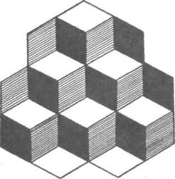
Рис. VII.6. Сколько здесь кубиков?
10. На заставке темы символически выра жена идея внимания. Как вы относитесь к это му символу? Что бы могли предложить вы?
11. Отберите для наблюдения нескольких учеников (тех, кого вы считаете внимательными и тех, кто, по вашему мнению, невнимателен).
Постарайтесь установить:
1) Какой из видов внимания преобладает на уроке у тех и других? Умеют ли выбранные вами школьники распределять свое внимание, переклю-чать его с одной работы на другую, концентриро. вать на наиболее важном?
2) Какие приемы вы применяете в своей практической деятельности для поддержания и развития внимания учащихся, насколько действенны эти приемы?
При рассмотрении полученных данных обратите внимание на следующее:
1) Каковы пути привлечения внимания учеников на различных этапах урока (при опросе, объяснении нового и т. д.)?
2) Какова зависимость внимания школьников от различных видов работы и приемов ведения урока учителем:
от характера подачи учебного материала (четкости, логичности, доказательности, эмоциональности и т. д.);
от вопросов преподавателя;
от связи теоретического материала с практикой;
от меры использования технических средств обучения?
Данные наблюдений могут быть дополнены проведением простейших экспериментов.
Дайте испытуемым небольшой текст (газетный материал, журнальный) и предложите подсчитать, сколько раз в нем встретится буква «р». Это поможет вам сделать вывод об устойчивости внимания.
Для определения распределения внимания можно предложить одновременно сосчитать, сколько раз повторяются буквы «а» и «с».
116
Узловые вопросы темы
1. Идеалистическое и материалистическое понимание природы ощущений. Закон «специфической энергии органов чувств» и его несостоятельность. Ощущения в свете теории отражения.
2. Рецепторная и рефлекторная теории ощущений. Ощущение и перцептивная деятельность.
3. Анатомо-физиологические механизмы ощущений. Рецепторы и анализаторы. Роль механизмов обратной связи в возникновении ощущений.
4. Классификация ощущений на виды. Зрительные, слуховые, кожные, обонятельные, вкусовые ощущения. Компенсаторные возможности ощущений.
5. Чувствительность и ее измерение. Понятие о порогах.
Основные психологические
понятия по теме
Адаптация — приспособление к внешним условиям. Различают а. физиологическую (а. анализаторов как Изменение их чувствительности), а. социально-психологическую при включении в новую группу, а. профес-
VIII. ОЩУЩЕНИЯ
сиональную при включении в новые виды деятельности.
Аккомодация — приспособление глаз к четкому видению различно удаленных предметов, а. у человека происходит за счет изменения кривизны хрусталика.
Бинокулярное зрение — видение одного и того же объекта обоими глазами; обеспечивает восприятие глубины, удаленности и объемности предметов.
Вебера — Фехнера закон — закон психофизики, отражающий характер зависимости силы ощущения от интенсивности воздействия на органы чувств.
Вестибулярный аппарат — анализатор, позволяющий оценивать положение в пространстве и изменения направления движения.
Интероцепторы — рецепторы, расположенные на внутренних органах.
Кинестезические ощущения — ощущения движения органов своего тела как результат раздражения про-приорецепторов.
Модальность — качественная характеристика ощущений и восприятий, указывающая на их принадлеж-
117
ность определенным органам чувств, например: зрительным, слуховым, тактильным и др.
Интероцептивные ощущения — ощущения, сигнализирующие о внутреннем состоянии организма.
Мышечное чувство — инструмент познания пространственно-временных свойств внешней среды (И.М. Сеченов).
Обоняние — способность к ощущению запахов.
Ориентировочная реакция — сложная реакция организма на новизну ситуации. Проявляется в повышении чувствительности анализаторов и мобилизации энергетических ресурсов организма.
Ощущения — простейшая форма психического отражения, свойственная и животному и человеку, обеспечивающая познание отдельных свойств предметов и явлений.
Проприоцептивные ощущения— ощущения, сигнализирующие о положении различных частей тела и их движении.
Последовательный образ — кратковременное сохранение следа образа от ранее действующего раздражителя.
Порог ощущений (абсолютный) — минимальная величина раздражителя, вызывающего едва заметное ощущение,— нижний п., максимальная величина раздражителя, еще вызывающего ощущение — верхний п.
Разностный порог — наименьшее различие между раздражителями, когда они еще ощущаются как различные; выражается в отношении прибавки интенсивности раздражителя к прежней его величине.
Рецепторы — специализированные нервные окончания, преобразующие раздражения в нервное возбуждение.
Сенсорный — относящийся к органам чувств.
118
Сенсибилизация — повышение чувствительности анализатора под влиянием внутренних факторов.
Синестезия — взаимодействие ощущений разных модальностей (слух и зрение и др.).
Специфическая энергия органов чувств — закон, согласно которому органы чувств не отражают воздействия внешнего мира, а лишь получают извне толчки, возбуждающие их собственную энергию.
Чувствительность — способность реагировать на сравнительно слабые или незначительно отличающиеся друг от друга воздействия.
Экстероцептивные ощущения— сигнализирующие о различных характеристиках внешнего мира.
Ощущения являются наиболее простой формой психологической деятельности. Они представляют собой продукт переработки центральной нервной системой раздражителей, возникающих во внутренней или внешней среде.
Ощущения возникают у всех живых существ, обладающих нервной системой.
У человека они не существуют отдельно, сами по себе, и всегда пронизаны более сложными психическими процессами, свойствами и состояниями.
Ощущения и возникающие на их основе восприятия составляют чувственную основу познания. Это ступень чувственного отражения действительности, когда знания о мире непосредственно связаны с воздействием предметов на органы чувств. Для ощущений (см.) характерно отражение отдельных свойств предметов и явлений объективного мира при их непосредственном воздействии на органы чувств.
Существует два основных метода измерения ощущений: прямой и косвенный.
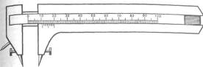
Рис. VIII.I. Эстезиометр
Прямой метод (метод словесной оценки раздражений) состоит в следующем: испытуемому предлагается соответствующий раздражитель (кожное прикосновение, звук, цвет), который сначала имеет минимальную интенсивность, а затем постепенно усиливается. Испытуемому предлагается ответить, когда он впервые почувствовал соответствующее ощущение. Например, для определения ощущений прикосновения можно использовать эстезиометр.
При косвенном методе используются иные, не словесные способы объективной оценки признаков, указывающих на наличие ощущений.
Ощущения являются источником наших знаний о внешнем мире. Они являются основными каналами, по которым информация о явлениях внешнего мира доходит до мозга, давая человеку возможность ориентироваться в окружающем.
Философы-идеалисты и психологи, стоящие на идеалистических позициях, отвергали положение о том, что ощущения человека связывают его с внешним миром, и доказывали обратное, что якобы ощущения отделяют Человека от внешнего мира, сформу-
лировав теорию «специфической энергии органов чувств» (см.). В итоге делался вывод, что человек отражает не воздействия внешнего мира, а лишь свои субъективные состояния.
Ощущения человека, с одной стороны, объективны, так как в них всегда отражен внешний раздражитель, а с другой стороны, субъективны, поскольку зависят от состояния нервной системы и индивидуальных особенностей.
В психологии конца XIX — начала XX в. сложилось представление, согласно которому орган чувств (рецептор) пассивно отвечает на воздействующие раздражители и что этим пассивным ответом и являются соответствующие ощущения. Эта концепция называлась рецепторной теорией ощущений, и, согласно ей, ощущение — пассивный процесс.
В настоящее время рецепторная теория ощущений признана несостоятельной. Ощущения рассматриваются как активный процесс. Это представление лежит в основе рефлекторной теории ощущений. Многочисленные исследования показали, что в состав каждого ощущения входит Дви-жение — иногда в виде вегетативной
119
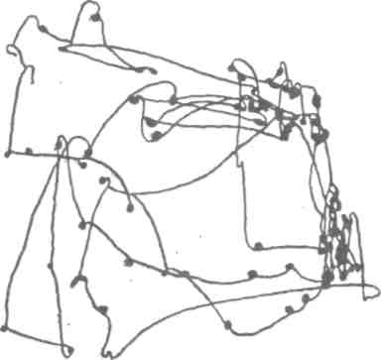
Рис. VUi.2. Движение глаз в процессе свободного рассматривания картины (опыты Ярбуса)
реакции (сужение сосудов), иногда в виде мышечных реакций (поворот глаз, напряжение мышц и т. д.). Установлено, что сложные ощущения, требующие различения или узнавания предмета, вообще невозможны без активных движений. Так, чтобы различить с закрытыми глазами предмет, необходимо активно ощупать его. Такие признаки предмета, как гладкость и шероховатость, величина и т. п., воспринимаются, если ощупывающая рука активно движется.
Участие двигательных компонентов в ощущении может осуществляться на разном уровне, протекая иногда как элементарный рефлекторный процесс (например, при мышечных напряжениях), а иногда как сложный процесс активной рецепторной деятельности (например, при распознавании сложного изображения — см. рис. VIII.2).
В процессе длительного исторического развития сформировались осо-
бые воспринимающие органы (органы чувств или рецепторы) (см.), которы_{е} специализировались на отражении различных видов движения материи-кожные рецепторы отражают механические воздействия; слуховые — зву. ковые колебания; зрительные — электромагнитные колебания и т. д. Высокая специализированность присуща не только рецепторам, но и нейронам, входящим в состав центральных нервных аппаратов, до которых доходят сигналы, воспринимаемые периферическими органами чувств.
Различают раздражители, адекватные для данного органа чувств и неадекватные для него. Это свидетельствует о тонкой специализации органов чувств. Специализация органов чувств — продукт эволюции, а сами органы чувств — продукт приспособления к воздействиям внешней среды.
Представительство различных видов ощущений в коре головного мозга зависит от их значимости.
Анатомо-физиологический аппарат, специализированный для приема воздействий определенных раздражителей из внешней и внутренней среды и переработки их в ощущения, И.П. Павлов назвал анализатором. Каждый анализатор состоит из трех частей:
I — периферического отдела, или рецептора, где происходит трансформация определенного вида воздействия энергии в нервный процесс, их называют органами чувств. Органы чувств отличаются повышенной чувствительностью и приспосабливаются для восприятия определенных раздражителей.
II — чувствительных нервов (афферентных, или центростремительных, проводящих путей), по которым возбуждение передается в центральный отдел анализатора.
120
1 ВНУТРЕННИЕ ОРГАНЫ
2 ГЛОТКА
3 ЯЗЫК
4 НИЖНЯЯ ЧЕЛЮСТЬ Б ВЕРХНЯЯ ЧЕЛЮСТЬ
6 НИЖНЯЯ ГУБА
7 ВЕРХНЯЯ ГУБА
8 ЩЕКА
9 НОС
10 ГЛАЗ
11 БОЛЬШОЙ ПАЛЕЦ
12 УКАЗАТЕЛЬНЫЙ ПАЛЕЦ
13 СРЕДНИЙ ПАЛЕЦ
14 БЕЗЫМЯННЫЙ ПАЛЕЦ
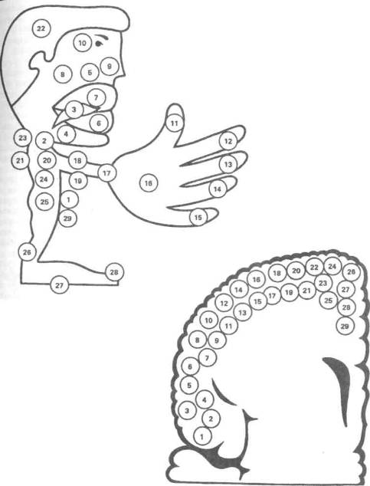
15 МИЗИНЕЦ
16 ЛАДОНЬ
17 ЗАПЯСТЬЕ
18 ПРЕДПЛЕЧЬЕ
19 ЛОКОТЬ
20 ПЛЕЧО
21 ЛОПАТКА
22 ГОЛОВА
23 ШЕЯ
24 ТУЛОВИЩЕ
25 БЕДРО
26 ГОЛЕНЬ
27 ПОДОШВА СТУПНИ
28 ПАЛЬЦЫ НОГИ
29 ПОЛОВЫЕ ОРГАНЫ
Рис. VIII.3. Сенсорный гомункулус
121
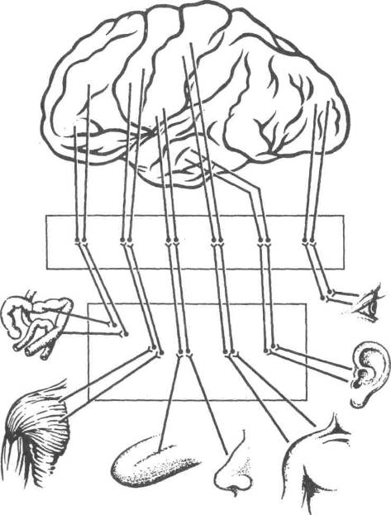
Рис. VIII.4. Схема представительства анализаторов в коре
122
Ill — центра анализатора — специализированного участка коры
мозга.
Ответная реакция передается по эфферентному нерву.
В основе любого психического процесса, в том числе и ощущения, лежат физиологические нервные процессы возбуждения и торможения, протекающие в больших полушариях мозга. Предметы, воздействуя своими физическими свойствами на органы чувств, вызывают в окончаниях чувствительных нервов соответствующего воспринимающего органа — рецептора — нервный процесс возбуждения. Возбуждение передается по проводящим нервным путям в мозг, где в специальных клетках, составляющих корковую часть анализатора, физиологический процесс превращается в психический процесс — ощущение. Человек осознает, что то, что на него воздействует, отражает качества предметов и явлений, ощущает цвета, звуки, тепло, холод, запахи. Вместе с тем воздействия внешней или внутренней среды на периферическую часть анализатора вызывают ответную реакцию: зрачок расширяется или сужается, человек направляет взгляд на предмет, вызвавший ощущение, прислушивается, отдергивает руку от горячего и т.д. От действующего органа (глаза, уха, руки) в кору головного мозга поступает обратный сигнал о деятельности рецептора.
Благодаря обратной связи между рецептором и центральным ядром анализатора мозг непрерывно регулирует деятельность внутренних органов и органов движения.
Классификация ощущений проводится по двум основным принципам: систематическому и генетическому, иначе говоря, по принципу модальности и по принципу сложности построения ощущений.
Помимо названных, существуют промежуточные, или интермодальные, ощущения, например, восприятие резких запахов или резких вкусовых ощущений вызывает смешанные ощущения, расположенные между обонятельными, слуховыми или зрительными.
Глаз человека отличается высоким развитием нервных элементов, усовершенствованной оптической системой и разнообразными мышечными устройствами, позволяющими производить поворот глаз и настройку их оптического аппарата.
Наружная (белковая) оболочка глаза — склера — в передней части образует прозрачную роговую оболочку. За ней следует передняя камера глаза, заднюю стенку которой образует радужная оболочка. В центре радужной оболочки имеется отверстие — зрачок, выполняющий роль диафрагмы. Далее следует хрусталик — прозрачное тело, изменяющее собственную кривизну. Радужная оболочка переходит в сосудистую оболочку, к которой примыкает пигментный слой. За пигментным слоем идет внутренняя сетчатая оболочка глаза — сетчатка.
Орган зрения человека формировался путем длительной эволюции.
Так, первым органом световой рецепции были простейшие светочувствительные клетки, которые лишь позднее объединились в группы и образовали зрительные ямки с входным отверстием, что позволило получать еще очень несовершенное изображение предметов.
Только в дальнейшем развилось линзовое устройство, усиливающее действие света на светочувствительные клетки, находящиеся в глубине органа зрения, и позволяющее получать на светочувствительном слое изображение предмета.
123
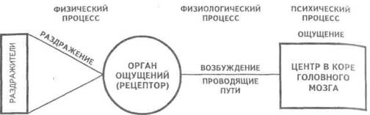
Рис. VIII.5. Возникновение ощущений
КАЧЕСТВО | « | Каждый вид ощущений имеет свои специфические особенности, отличающие его от других видов. Так, слуховые ощущения характеризуются высотой, тембром, громкостью, зрительные — цветовым тоном, насыщенностью, светлотой.
ИНТЕНСИВНОСТЬ | « | Определяется силой действующего раздражителя и функциональным состоянием рецептора.
ДЛИТЕЛЬНОСТЬ | « | Определяется функциональным состоянием органа чувств, временем действия раздражителя и его интенсивностью.
ПРОСТРАНСТВЕННАЯ  ЛОКАЛИЗАЦИЯ  РАЗДРАЖИТЕЛЕЙ | (( | Пространственный анализ, осуществляемый дистантными рецепторами, дает нам сведения о локализации раздражителя в пространстве. В некоторых случаях ощущения соотносятся с той частью тела, на которую воздействует раздражитель (вкусовые ощ.), а иногда они более разлиты L (болевые ощ.).
Рис. VIII.6. Общие свойства ощущений
Сетчатка имеет сложное строение. Она состоит из нескольких слоев нервных клеток, заканчивающихся концевым аппаратом: палочками и колбочками, которые и представляют собственно рецептор света (фоторецеп-
тор). Палочки расположены главным образом на периферических участках сетчатки, колбочки — в ее центре.
Палочки и колбочки по-разному реагируют на разную интенсивность света. Палочки характеризуются вы-
124
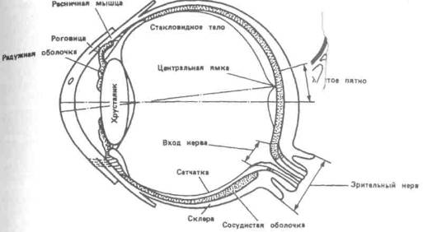
Рис. VIII.7а. Схематический разрез глаза
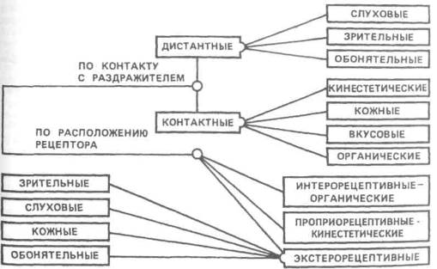
Рис. VIII.7. Классификация ощущений
125
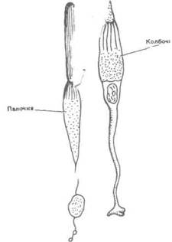
сокой чувствительностью к слабым интенсивностям света и являются а_{ц} паратами ночного (сумеречного) зре-ния. Колбочки обладают более низкой чувствительностью и представляют собой аппарат дневного зрения позволяющего различать цвета. В сетчатке глаза человека насчитывается около 130 миллионов палочек и 7 миллионов колбочек.
Сетчатая оболочка глаза состоит из нескольких десятков тысяч окончаний волокон зрительного нерва, которые приходят в состояние возбуждения под влиянием световой волны. Окончания зрительного нерва различаются по форме и функциям.
Зрительные ощущения возникают в результате действия электромагнитных колебаний, соответствующих видимой части спектра, на световой рецептор глаза.
Рис. VIII.8. Светочувствительные клетки сетчатки
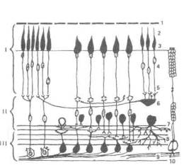
Рис. VIII.9. Строение сетчатки глаза: I — светочувствительные клетки; II — биполярные клетки; III — ганглиозные клетки; 1 — пигментный слой сетчатки; 2—колбочки и палочки; 3, 4 — биполярные клетки; 5, б — ганглиозные клетки
126
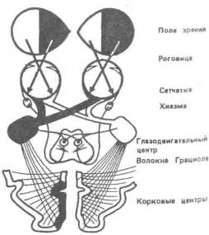
Рис. VIII. 10. Схема зрительных путей и центров
Известны два механизма приспо-собления глаз к рассматриванию пред-метов на разных расстояниях (связан-ные с изменениями напряжения мышц глаза): аккомодация (см.) и конвер-генция глаз. Аккомодация заключатся в изменении кривизны хрусталика. При рассмотрении близких предметов происходит его утолщение, при рассматривании удаленных он делается более плоским (рис. VIII.II).
Все цветовые тона, включая нейтральные (серые), могут быть получены с помощью смешения трех основных цветов — красного, синего и зеленого. Для описания цветов на практике пользуются цветовым телом, сечение которого представляет треугольник с вершинами, соответствующими трем основным цветам. Условные коэффициенты на осях X и У определяют координаты каждого цвета.
Недалеко от желтого пятна, ближе к носу, расположено слепое пятно. Это место выхода зрительного нерва. В этом участке нет фоторецепторов, и оно не принимает участия в зрении. Мы обычно не замечаем пробела в поле зрения, но его легко можно доказать с помощью опыта Мариотта. Если закрыть левый глаз, а правым пристально рассматривать нарисованный на бумаге крестик и в то Же время медленно приближать рисунок к глазу, то можно заметить, что при определенном расстоянии белое пятно на рисунке исчезает. Это происходит, когда его изображение окажется на слепом пятне. Мы его не замечаем, так как смотрим двумя глазами и на слепое пятно каждого Из глаз ложатся различные участки изображения. Кроме того, при рассматривании предметов глаз все время движется скачками по контуру и Наиболее существенным местам; изображение предмета очень быстро перемещается по сетчатке, а это дает воз-
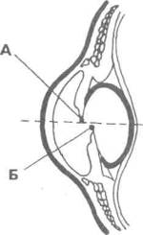
Рис. VIII.11. Аккомодация хрусталика: изменение кривизны хрусталика при рассматривании близких (А) и отдаленных (Б) предметов
можность видеть все его части.
Слуховые ощущения вызываются действием на слуховой рецептор звуковой волны.
Звуковые волны собираются наружной частью органа слуха — наружным ухом и через наружный слуховой проход попадают на барабанную перепонку. За барабанной перепонкой начинается среднее ухо, связанное евстахиевой трубой с носоглоткой. Колебания барабанной перепонки передаются дальше через систему косточек: наковальню, молоточек и стремечко. Стремечко закрывает отверстие (овальное окно), ведущее во внутреннее ухо, где находится спиральное костное образование — улитка. В середине она разделена на два отдела, которые сообщаются между собой отверстием. Второй отдел также заканчивается отверстием (круглым окном), затянутым перепонкой. Внутри улитка заполнена жидкостью.
127
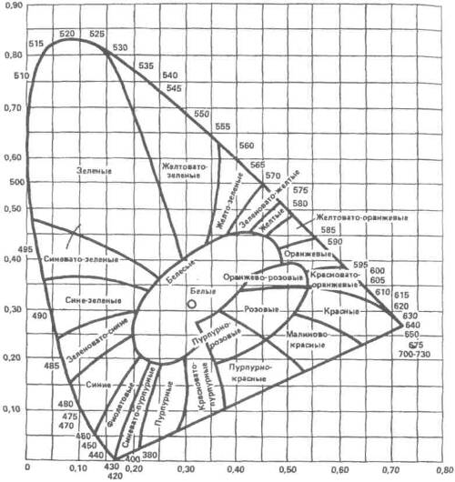
Рис. VIII.12. Цветовой треугольник МОК
Под влиянием периодических колебаний воздуха возникают колебательные движения жидкости в улитке.
На основной мембране расположен слуховой рецептор — орган Корти. От органа Корти возбуждение попадает в подкорковые центры и далее в
128
корковую часть слухового анализатора, которая находится в височной области.
К вестибулярному анализатору принадлежат полукружные каналы и преддверие. Рецептором, реагирующим на вращательные движения тела, являются полукружные каналы.
Рис. VIII. 13. Слепое пятно: закройте левый около 20 см. Белый круг исчезнет
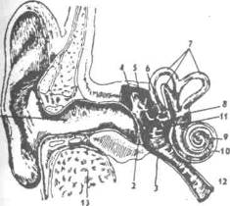
Рис. VIII.14. Строение уха: 1 — наружный слуховой проход; 2 — барабанная перепонка; 3 — евстахиева труба; 4 — молоточек; 5 — наковальня; 6 — стремечко; 7 — полукружные Каналы; 8—10 — улитка; 11—12 — евстахиева труба; 13 — височные кости черепа
На перемещения по прямой линии, На круговые движения, а также на все Перемещения головы или туловища реагирует отолитовый аппарат, находящийся в преддверии.
Слуховые ощущения различаются По высоте, силе и тембру.
Рис. VIII. 13. Слепое пятно: закройте левый глаз, а правым фиксируйте крест на расстоянии около 20 см. Белый круг исчезнет
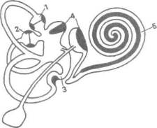
Рис. VIII.15. Положение лабиринта во внутреннем ухе: 1—3— перепончатые ампулы; 4 — мешочек; 5 — улитка
Высота звука в основном определяется количеством колебаний в секунду.
Сила слуховых ощущений называется громкостью. Громкость связана с интенсивностью звука, зависит и от высоты.
129
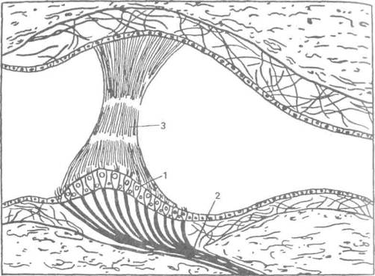
Рис. VIII.16. Полукружный канал (продольный разрез): 1 — волосковые клетки; 2 — аксоны
Тембр звука — это его специфическое качество, которое отличает звуки друг от друга.
Человек способен воспринимать звуковые колебания с частотой от 20 до 2000 герц. Колебания с частотой ниже 16—20 герц называются инфразвуком, с частотой свыше 2000 — ультразвуком.
В пределах зоны ощущений частота колебаний определяет прежде всего высоту воспринимаемого звука: чем больше частота, тем более высоким кажется нам воспринимаемый звук. На высоту звука влияет также и интенсивность раздражителя.
волосковых клеток; 3 — волоски (стереоцилии)
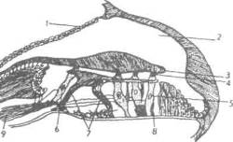
Рис. VIII.17. Кортиев орган: 1 — Рейснеро-ва мембрана; 2 — средняя лестница (эндолнм-фа); 3 — текториальная мембрана; 4 — стереоцилии; 5 — наружные волосковые клетки; 6 — внутренние волосковые клетки; 7 — столбы и внутренний тоннель; 8 — основная (базилляр-ная) мембрана: 9
130
Кожные ощущения вызываются действием механических и термических свойств предмета на поверхность
кожи.
К кожным ощущениям принадлежат: тактильные, температурные и болевые ощущения. Возникают они при раздражении рецепторов, расположенных в коже в виде окончаний нервных сплетений или в виде специальных нервных образований: телец Мейснера, расположенных на поверхности кожи, лишенной волос, и телец Пачини, расположенных в глубоких слоях кожи.
Вкусовые ощущения вызываются действием химических свойств веществ, растворенных в слюне или воде,
на вкусовые рецепторы (вкусовые почки), расположенные на поверхности языка, задней поверхности глотки, нёбе и надгортаннике. Необходимым условием возникновения вкусовых ощущений является растворение веществ в слюне (или в воде). Сухо вытертый участок языка не дает вкусовых ощущений при воздействии на него твердым веществом.
Вкусовые ощущения разделяются на четыре группы: ощущения сладкого, кислого, горького и соленого. Разные участки языка по-разному чувствительны к разным веществам: к сладкому наиболее чувствителен кончик языка, к кислому — края языка, к горькому — область корня языка.
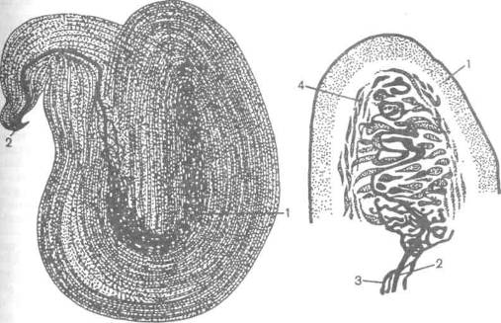
a S
Рис. VIII. 18. Кожные рецепторы: а — вкусовой рецептор; б — вкусовой рецептор в разрезе
131
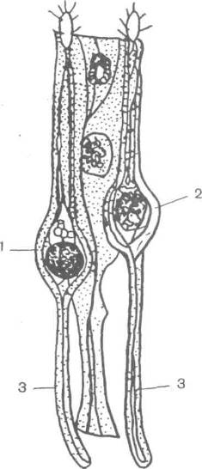
Рис. VIII. 19. Строение обонятельного эпителия: 1—2 — тела обонятельных клеток с наружными члениками; 3 — отростки клеток, по которым возбуждение идет к центру
Обонятельные ощущения вызыва-ются действием химических свойств летучих веществ на рецепторные клет-ки в полости носа и носоглотки.
Отдельные органы чувств взаимодействуют друг с другом. Это взаимодействие может протекать в двух фор. мах:
отдельные ощущения могут влиять друг на друга, причем работа одного органа чувств может стимулировать или угнетать работу другого органа чувств;
органы чувств могут работать вместе, обуславливая новый вид чувствительности, при которой качества ощущений одного вида (например, слуховых) переносятся на другой вид ощущений (например, зрительный). Это явление переноса качеств одной модальности на другую называется синестезией (см.).
Разные органы чувств могут быть более или менее чувствительны к внешним воздействиям. Чувствительность — это способность нервной системы реагировать на сравнительно слабые раздражители: очень индивидуальна, может изменяться в зависимости от ряда факторов — характера деятельности, возраста, состояния организма. Известно, что люди,обладающие сильной нервной системой, обнаруживают большую выносливость, в то время, как люди, обладающие слабой нервной системой, при меньшей выносливости обнаруживают большую чувствительность.
Чувствительность измеряется порогами. Высокой чувствительности соответствуют низкие пороги, и наоборот. Различают два вида порогов: аб-солнетный и разностный и, соответственно, абсолнетную и разностную чувствительность. Абсолнетная чувствительность характеризуется двумя порогами — нижним и верхним.
132
Нижний абсолнетный порог — это минимальная величина раздражителя, который может вызвать едва заметное ощущение. Верхний — это максимальная величина раздражителя, при которой возникает ощущение. Разностный порог — наименьшее различие между раздражителями, при котором возникает ощущение новой силы.
Чувствительность различных участков кожи различна. Наиболее чувствительны — кончик языка, кончики пальцев; наименее — кожа спины, шеи.
Различают две основные формы изменения чувствительности, из которых одна зависит от условий среды и называется адаптацией (см.), а другая — от условий состояния организма и называется сенсибилизацией (см.).
При адаптации:
чувствительность изменяется в сторону повышения и в сторону понижения.
При сенсибилизации:
чувствительность меняется только в сторону повышения;
Сравнительная характеристика некоторых типов анализаторов
Анализатор | Абсолютный порог |  | Дифференциальный порог |  | Степень исполнения в технических системах, %
Анализатор | Единицы измерения | Примерная величина | Единицы измерения | Примерная величина | Степень исполнения в технических системах, %
Зрительный (постоянный точечный сигнал) | лк | Примерная величина | лк угл. мин | 1% от исходной  интенсивности  0,6—1,5 | 90
Слуховой | Дина/см² | 0,0002 | дБ | 0,3—0,7 | 9
Тактильный | мг/мм² | 3—300 | мг/мм² | 7% от исходной интенсивности | 1
Вкусовой | мг/л | 10—10000 | мг/л | 20 % от исходной концентрации | крайне незначительные
Обонятельный | мг/л | 0,001 — 1 | мг/л | 16—50%, тоже 2,5—9% от исходной величины
Кинестетический | кг | — | кг
Температурный | С° | 0,2—0,4 | с°
Вестибулярный (ускорение при вращении и прямолинейном движении) | м/с² | 0,1—0,12 | —
133
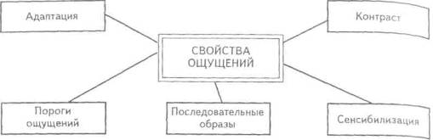
Рис. VIII.21. Свойства ощущений
чувствительность зависит от состояния самого организма (физиологических или психологических причин).
При непрерывном и длительном воздействии какого-либо раздражителя соответствующие рецепторы приспосабливаются к нему, вследствие чего начинает снижаться интенсивность нервных возбуждений, передаваемых от рецепторов к коре, что и лежит в основе адаптации. Благодаря адаптации ощущения, бывшие резкими и сильными при первоначальном раздражении рецептора, при непрерывном действии того же раздражителя ослабевают и могут даже совсем исчезнуть. В отдельных случаях адаптация выражается, наоборот, в повышении чувствительности.
Адаптация особенно проявляется в сфере зрения, слуха, обоняния, осяза-
ния и вкуса и свидетельствует о большой пластичности организма, его приспособлении к условиям среды.
Хорошо известно, что при переходе от яркого света в темноту мы сначала не видим предметов, но постепенно начинаем различать их очертания (адаптация к темноте). Если измерить чувствительность, то окажется, что она возрастает, причем сначала очень быстро, потом все медленнее и, наконец, устанавливается на определенном уровне.
Производя последовательные замеры чувствительности, можно построить график, отражающий ход изменения чувствительности во времени — так называемую кривую темно-вой адаптации.
Примечание. Вопросы и задания для упражнений и самоконтроля даны в конце темы «Восприятие».
134
Узловые вопросы темы
1. Восприятие как психический процесс и система перцептивных действий.
2. Зависимость восприятия от направленности личности и других психических процессов. Восприятие и прошлый опыт человека.
3. Предметность, целостность, константность, избирательность и осмысленность как основные особенности восприятия.
4. Восприятие пространства, времени и движений. Иллюзии.
Основные психологические понятия по теме
Апперцепция — зависимость восприятия от прошлого опыта, запаса знаний и общей направленности личности.
Аудиовизуальное восприятие — одновременное восприятие слухом и зрением.
Восприятие — форма целостного психического отражения предметов или явлений при их непосредственном воздействии на органы чувств.
IX. ВОСПРИЯТИЕ
Избирательность — качество восприятия, определяемое направленностью или опытом личности.
Иллюзии восприятия — искаженное отражение реальности, носящее устойчивый характер.
Константность восприятия — относительное постоянство образов предметов, в частности их формы, цвета, величины при изменении условий восприятия.
Наблюдательность — свойство личности, проявляющееся как способность замечать в воспринимаемом малоизвестные, но существенные детали.
Осязание — вид восприятия, складывающийся на основе тактильных и двигательных ощущений.
Перцептивные действия — основные структурные единицы процесса восприятия, включающие обнаружение объекта восприятия и соотнесение его с образами памяти.
Перцептивная система — совокупность анализаторов, обеспечивающих данный акт восприятия.
Предметность восприятия — отнесение сведений, получаемых из внешнего мира, к объектам этого мира.
135
Сенсорика — понятие, обобщающее ощущения и восприятия.
Целостность восприятия — особенность восприятия, заключающаяся в отражении объектов в совокупности их свойств при непосредственном воздействии на органы чувств; ц. в. формируется в предметной деятельности человека.
Восприятие — это отражение в сознании человека целостных комплексов свойств предметов и явлений объективного мира при их непосредственном воздействии в данный момент на органы чувств. В отличие от ощущений, в процессах восприятия формируется образ целостного предмета посредством отражения всей совокупности его свойств. Однако образ восприятия не сводится к простой сумме ощущений, хотя и включает их в свой состав.
Уже в акте восприятия всякий предмет приобретает определенное обобщенное значение, выступает в определенном отношении к другим предметам. Обобщенность является высшим проявлением осознанности человеческого восприятия. В акте восприятия проявляется взаимосвязь сенсорной и мыслительной деятельности индивида.
В восприятии отражаются предметы окружающего мира в совокупности различных свойств и частей. Взаимодействие системы анализаторов может возникнуть вследствие воздействия комплекса раздражителей различных анализаторов: зрительных, слуховых, моторных, осязательных.
Восприятие — результат деятельности системы анализаторов. Первичный анализ, который совершается в рецепторах, дополняется сложной ана-литико-синтетической деятельностью мозговых отделов анализаторов.
Физиологической основой вое приятия является условно-рефлектор. ная деятельность внутрианализатор. ного и межанализаторного комплекса нервных связей, обуславливающих ц_{е}. лостность и предметность отражаемых явлений.
Восприятие различается по видам в зависимости от преобладающей роли того или иного анализатора в отражательной деятельности. Каждое восприятие определено деятельностью перцептивной системы (см.), т. е. не одного, а нескольких анализаторов. Значение их может быть неравнозначным: какой-то из анализаторов является ведущим, другие дополняют восприятие предмета.
Исследования П.К. Анохина, НЛ. Бернштейна показали, что сформированные перцептивные образы, становясь акцепторами действия, обуславливают обратную афферентацию и регулируют протекание исполнительной деятельности.
Восприятие предполагает выделение из комплекса бездействующих признаков основных и наиболее существенных, с одновременным отвлечением от несущественных. Оно требует объединения основных существенных признаков и сопоставления воспринятого с прошлым опытом.
Восприятие — результат сложной аналитико-синтетической деятельности.
В исследованиях установлено, что в акте восприятия начинается управление действием.
Всякое восприятие включает двигательный (моторный) компонент (в виде ощупывания предмета, движения глаз, проговаривания и т. д.). Поэтому процесс восприятия рассматривают как перцептивную деятельность субъекта.
Во всех видах восприятия моторный компонент способствует вычле-
136
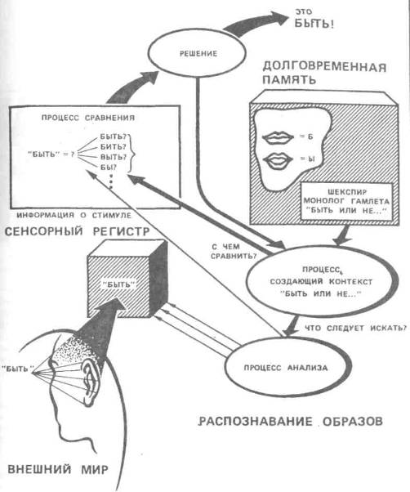
Рис. IX.1. Общая модель распознавания образов
137

138
Рис. IX.2. Дополнение данных ощущения в восприятия
нению объекта из окружающего фона. Так, зрительное восприятие связано со зрительно-моторной координацией, слуховое восприятие начинается с фиксации раздражителя путем обращения слухового анализатора к источнику звука, а осязание определяется сложным взаимодействием тактильно-моторных анализаторов.
И.М. Сеченов отмечал, что сенсорный и двигательный аппараты в процессе приобретения опыта соединяются в единую отражательную систему.
При изучении зрительной деятельности, приводящей к формированию зрительного образа, обнаружены различные уровни перцептивного действия.
На начальной стадии формирования перцептивного образа отмечено
развернутое взаимодействие ориентировочно-исследовательских, познавательных и исполнительных действий.
На высших стадиях развития восприятия взаимоотношение основных компонентов действий происходит неявно, а преобразование зрительного образа совершается в соответствии с поставленной задачей.
Глаз в процессе зрения совершает своеобразные движения поиска объекта. При рассматривании различных предметов можно зафиксировать многочисленные и очень сложные движения глаз. Исследования показали, что характер движений зависит от степени осведомленности об объекте, его сложности, значимости для личности.
Процесс целенаправленного восприятия объекта состоит из следующих перцептивных действий:
Восприятие и его свойства
Восприятие — познавательный психологический процесс, в результате которого происходит отражение в сознании человека предметов и явлений при их непосредственном воздействии на органы чувств.
Предметность |  |  | Целостность
Выражается в отношении сведений, по- |  |  | Восприятие есть всегда целостный образ
лучаемых из внешнего мира, к этому |  |  | предмета.
миру.
Структурность |  |  | Константность
Восприятие не является простой суммой ощущений. Мы воспринимаем фактически абстрагированную из этих ощущений обобщенную структуру. |  |  | Благодаря константности мы воспринимаем окружающие предметы как относительно постоянные по форме, цвету, величине и т. д.
Осмысленность |  |  | Избирательность
Восприятие у человека тесно связано с мышлением, с пониманием сущности предмета. |  |  | Проявляется в преимущественном выделении одних объектов по сравнению с другими.
поиск объекта;
выделение наиболее характерных его признаков;
опознание объекта, т. е. отнесение его к определенной категории вещей или явлений.
В восприятии всегда сказываются особенности личности воспринимающего, его отношение к воспринимаемому, потребности, интересы, желания и чувства человека. Зависимость восприятия от содержания психической жизни человека, от особенностей его личности носит название апперцепции (см.).
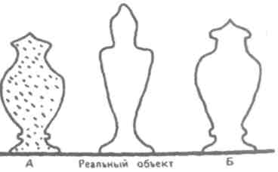
Рис. IX.3. Рисунки испытуемого после первичного (а) и повторного (б) ощупывания объекта
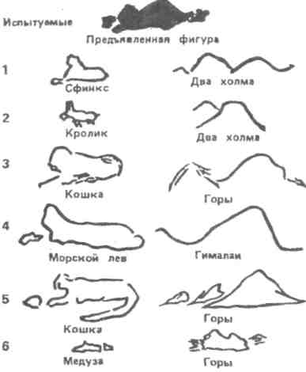
Рис. IX.4. Установка в зрительном восприятии
Предметы и явления действуют на человека в таком многообразии, что он не может все их воспринимать одновременно. Из огромного числа воздействий лишь некоторые выделяются с большей отчетливостью и осознанностью. Эта особенность характеризует избирательность восприятия (см.). Избирательность восприятия зависит от интересов и в значительной степени от установок личности.
Восприятие человека предметно (см.) и осмысленно. Оно не сводится к одной лишь чувственной основе. Мы воспринимаем предметы, которые имеют определенное значение.
Швейцарским психологом Рорша-хом было установлено, что даже бессмысленные чернильные пятна всегда воспринимаются как что-то осмысленное (собака, облако, озеро...). Опыты Роршаха доказали, что только неко-
140
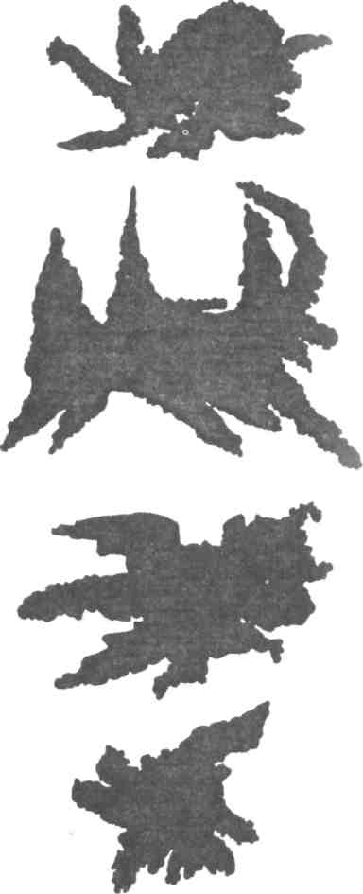
Рис. IX.5 (а, б, в, г). Стимульный материал теста Роршаха
торые психически больные склонны воспринимать случайные чернильные пятна именно как таковые.
Восприятие характеризуется кон-стантностью (см.), т. е. относительным постоянством. Эта особенность объясняется опытом, приобретенным _{в} процессе индивидуального развития личности, и имеет огромное практическое значение. Если бы восприятие не было константным, то при каждом повороте, движении, изменении освещенности мы сталкивались бы с новыми предметами, переставали бы узнавать то, что было известно ранее.
Восприятие взаимосвязано с речью. Слово позволяет глубже познать и отнести воспринимаемый объект к определенной категории.
На рисунке IX.6 показан типичный пример узнавания на основе словесной опоры. С первого взгляда в наборе пятен можно не опознать что-либо определенное. Но стоит только сказать, что это собака, как все они сразу объединяются в определенную фигуру. Слово как бы восполняет то, что отсутствует в рисунке.
Воспринимая предмет, мы осмысливаем его как единое целое, имеющее определенную структуру на данном рисунке. Мы воспринимаем не отдельные обрезки прямых линий или определенную совокупность штрихов, а видим сразу же квадрат, окружность, треугольник. Незавершенность рисунка восполняется нашим опытом, знаниями.
Восприятие у человека теснейшим образом связано с мышлением, с пони-Манием сущности предмета и протекает как динамический процесс поиска ответа на вопрос «Что это такое?».
Восприятие не определяется просто набором раздражителей. Показательными с этой точки зрения являются так называемые «двойственные изображения».

Рис. IX.6. Силуэтный рисунок
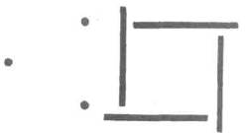
Рис. IX.7. Незавершенные фигуры
В рисунках IX.8—10 выделение объекта восприятия связано с его осмысливанием и называнием.
К факторам восприятия, обеспечивающим выделение фигуры из фона (по М. Вертхаймеру), относятся (примеры на рисунках):
1. Сходство. В фигуру объединяются элементы, сходные по форме, цвету, величине, текстуре и т. д. (на рис. IX. 11 — столбики крестиков и ноликов).
141
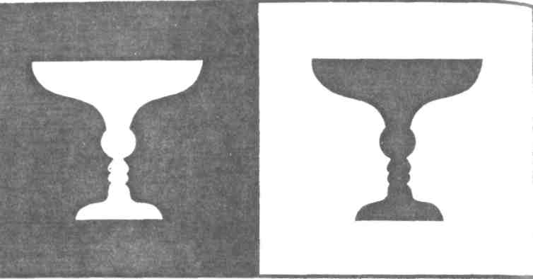
Рис. IX.17а. Вазы и лица

Рис. IX.8. Лицо и дерево
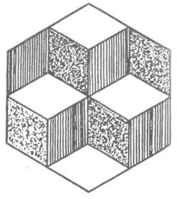
142
Рис. IX.9. Сосчитайте, сколько кубиков
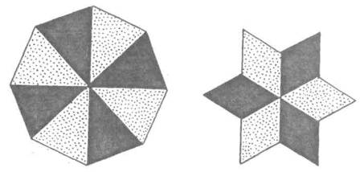
Рис. 1Х.10. Где фигура, а где фон?
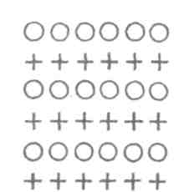
Рис. IX.11.
2. Близость. В фигуру объединяются элементы, близко расположенные (на рис. IX. 12 — две узкие вертикальные полосы).
3. «Общая судьба». Если группа воспринимаемых элементов смещается или движется относительно других в одном и том же направлении и с одинаковой скоростью, то они объединяются в фигуру (фактор можно подтвердить опытом с точками, нанесенными на два стекла).
4. «Вхождение без остатка». На рис. IX. 12 — три широкие вертикальные полосы.
5. «Хорошая линия». Фактор определяет избирательность восприятия
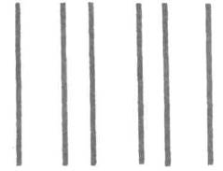
Рис. IX. 12.
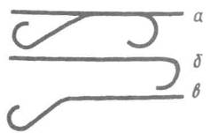
Рис. IX. 13 (а, б, в).
143
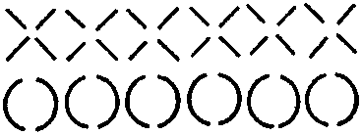
Рис. IX.14.
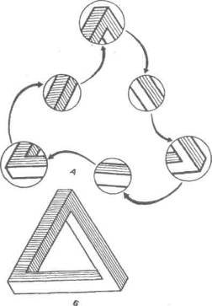
Рис. IX.15. Треугольник Пенроуза: поэлементно (А) — все правильно, но целостное восприятие (Б) обнаруживает нереальность изображенного

Рис. IX.16. Присоска Л. Л. Ярбуса в разрезе
двух и более пересекающихся или касающихся линий (на рис. IX. 13а воспринимается, как правило, прямая и изогнутая, хотя их можно воспринять как две изогнутые, показанные на рис IX.136 и в).
6. Замкнутость. Из двух или серии взаимосвязанных замкнутых и разомкнутых фигур воспринимаются замкнутые (на рис. IX.14 — квадраты и окружности).
7. Установка или поведение наблюдателя.
8. Прошлый опыт. Так, хорошо понятная фраза, написанная без пробелов, воспринимается в ее истинном смысле (например: собакаестмясо или: кошкаловитмышей).
Каждая часть образа восприятия приобретает значение лишь при соотнесении ее с целым и определяется им. Сам образ восприятия также зависит от особенностей составляющих его частей.
Процесс движения глаз при зрительном восприятии можно зафиксировать на фотопленке с помощью киносъемки зрачка одного глаза или отражаемого луча в зеркале специальной присоски. Результаты этой фиксации на примере рассматривания изображения Нефертити с помощью присоски А.Л. Ярбуса изображены ниже.
Глаз — подвижный орган, способный совершать движения относительно воспринимаемого объекта.
Движения глаз разнообразны по форме. Выделяют два основных типа движений глаз:
прослеживающие — слаженные, плавные движения, они помогают глазу непрерывно фиксировать перемещающийся объект;
саккадические — быстрые скачки глаз, наблюдаемые при рассматривании наблюдаемых объектов.
144
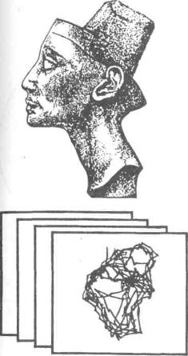
Рис. IX. 17. Нефертити и запись движения глаз при ее рассматривании
Важнейшим механизмом зрительного восприятия пространства является механизм фузии, лежащий в основе бинокулярного зрения (зрения двумя глазами).
Объединение сетчаточных изображений левого и правого глаза в единый образ происходит лишь в том случае, когда объекты проецируются примерно на центральные ямки — фовеа — обоих глаз или в точки, удаленные от середины центральных ямок
на одно и то же расстояние и в одном и том же направлении. Эти пары точек называются корреспондирующими; любые другие точки — диспаратными (изображения в этих точках двоятся).
По закону идентичных зрительных направлений, сформулированному И. Мюллером и Э. Герингом, в одном направлении воспринимаются все объекты, проецирующиеся на корреспондирующие точки сетчаток. Для центральных ямок сетчаток это направление совпадает с линией, прове-
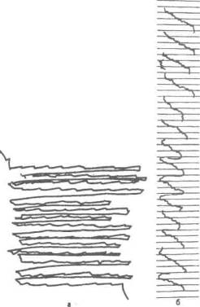
Рис. IX.18. Запись движений глаз в процессе чтения: а) на неподвижную; б) на движущуюся фотобумагу
145
денной через точку фиксации и середину линии, соединяющей правый и левый глаз, т. е. центр так называемого циклопического глаза.
Совокупность точек пространства, которые при данном угле конвергенции (сведения оптических осей левого и правого глаза) проецируются на корреспондирующие точки сетчатки, называется гороптером и представляет .собой окружность, проходящую через центры обоих глаз и точку фиксации (исследования И. Мюллера).
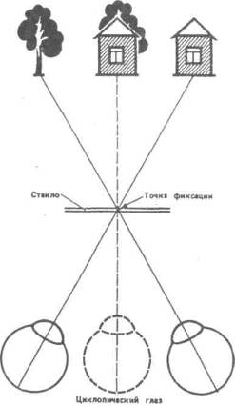
Рис. IX. 19. Закон идентичных зрительных направлений (по Э. Герингу)
146
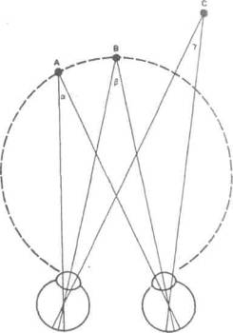
Рис. IX.20. Теоретический гороптер (по И. Мюллеру): углы а и Р равны между собой, а углы Р и у —не равны
Бинокулярная фиксация развивается в течение первых трех месяцев жизни ребенка (исследования М.Н. Денисовой и Н.Л. Фигурина).
Э. Гибсон и Р. Уорк провели опыт с детьми от 6,5 до 14 месяцев на восприятие глубины. Ребенок помещался в центре стола, покрытого толстым стеклом с клетчатой подстилкой. При этом стекло наполовину свешивалось со стола на высоте 1,5 м над полом, покрытым той же клетчатой подстилкой. Из 36 испытуемых на зов матери подползали к безопасному краю стола 75% детей, к краю с «обрывом» — лишь 8%, 62% детей оставались при
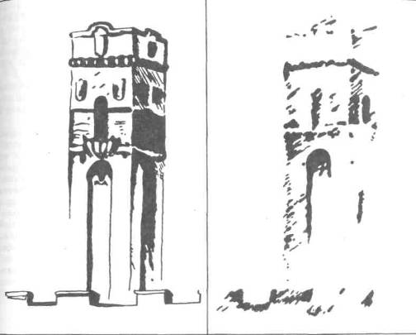
Рис. IX.21. Воздушная перспектива
этом на месте, а 30% — уползали в противоположном направлении.
Опыт говорит о раннем развитии механизмов зрительного восприятия глубины.
Для восприятия глубины немалое значение имеют мускульно-двига-тельные ощущения, возникающие при сокращении и расслаблении глазных мышц.
В процессе восприятия пространства различают восприятие величины, формы, объемности и удаленности предметов. При удаленности предметов большое значение в воспри-
ятии пространства имеет взаимоположение светотеней, которые зависят от расположения предметов. Человек подмечает эти особенности и научается, пользуясь светотенями, правильно определять положение предметов в пространстве.
Форма — один из более информативных и устойчивых признаков предметного мира. Восприятие формы требует выделения предмета из фона, а это, в свою очередь, часто требует выделения контура, т. е. границы пространственных элементов фигуры, отличающихся по яркости, цвету, тек-
147
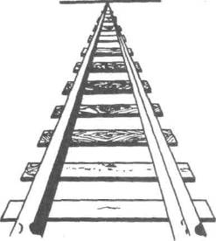
Рис. 1Х.22. Линейная перспектива
стуре. В ряде случаев, наоборот, кон-тур выявляется лишь как элемент дан-ной фигуры. На рис. IX.23 (а и б) _{в} равной мере намечены контуры рав-ностороннего треугольника. Вместе _{с} тем воспринимаются эти фигуры по-разному.
При восприятии объемности или глубины предметов основную роль играет бинокулярное зрение (зрительное восприятие двумя глазами).
Восприятие времени — это отражение длительности и последовательности явлений или событий. Оно во многом зависит от содержания деятельности. Время, заполненное значимыми для человека событиями, течет быстро. Если же событий мало или они малосущественны, время тянется медленно. При воспоминании событий прошлого, наоборот, отрезки времени, наполненные в прошлом событиями, вспоминаются как длительные, не наполненные событиями — как короткие.
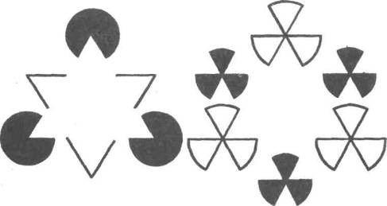
Рис. IX.23. Восприятие формы. Фигура и контур (по В. Метцгеру)
148
Рис. 1Х.24. Схема бинокулярного зрения. При фиксации двумя глазами объекта А его изображение падает на соответственные точки сетчаток обоих глаз. В это время изображения объекта Б (более близкого) и объекта В (более далекого) будут падать на несоответственные точки сетчаток
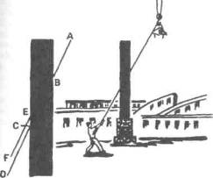
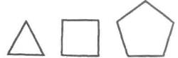
Рис. IX 26. Иллюзия неравенства сторон (перенос размеров площади на длину сторон)
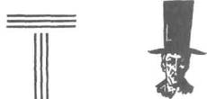
Рис. IX.25. Какая линия является продолжением линии АБ?
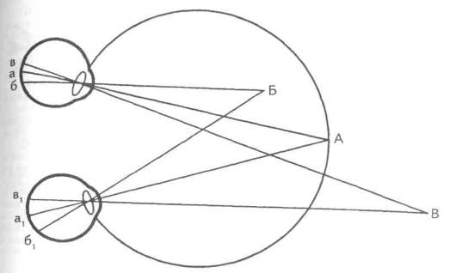
Рис. IX.27. Почему вертикальные линии кажутся длиннее горизонтальных?
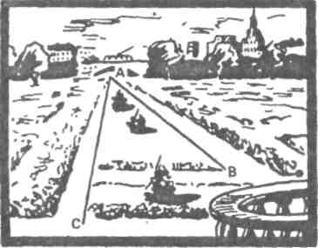

Рис. IX.28. Почему линия АБ кажется короче линии АС?
Рис. IX.31. Какое расстояние длиннее: между клювами верхней пары птичек или клювами нижней пары?
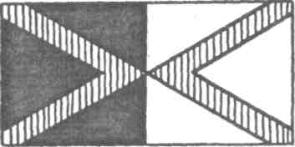
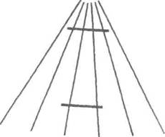
Рис. IX.29. Иллюзия контраста яркостей предмета и фона
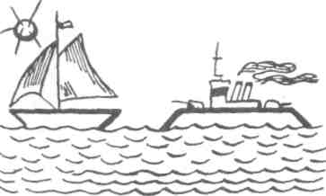

Рис. IX.30. Какая палуба длиннее?
Рис. IX.33. Является ли окружностью замкнутая кривая?
150
Рис. IX.32. Какая из горизонтальных линий длиннее?
На оценке времени сказывается акясе установка личности. Ожидание лриятных событий вызывает восприятие быстро текущего времени. При ожидании приятного кажется, что лселанное долго не наступает.
Восприятие движений — это отражение направления и скорости пространственного существования предметов. Оно помогает человеку ориентироваться в окружающей среде.
Восприятие предметов может быть ошибочным. Ошибки (иллюзии) обнаруживаются в деятельности различных анализаторов. В наибольшей мере известны зрительные иллюзии. Иллюзии имеют самые различные причины: практический опыт человека, особенности анализаторов, изменение условий восприятия, дефекты органов чувств и пр.
Вопросы и задания по теме
1. Почему восприятие нельзя сводить к простой сумме ощущений? Как следует понимать положение о том, что восприятие — результат сложной аналитико-синтетической деятельности?
2. Исследования показали, что при рассматривании объекта глаз никогда не остается в покое: он совершает скачкообразные движения, останавливаясь на отдельных деталях воспринимаемого образа и фиксируя их, а затем переходя к следующим деталям. Если человек рассматривает портрет, его взор скачкообразно перемещается по отдельным частям этого портрета, выделяя те детали, которые несут максимальную информацию.
Объясните, какую роль играют движения глаз в сложном зрительном восприятии. Почему процесс восприятия рассматривают как перцептивную деятельность субъекта?
3. Объясните: почему у других заметить ошибку легче, чем у себя? Почему ошибки рекомендуется исправлять красным карандашом.
4. Расплывающееся на бумаге чернильное пятно обычно воспринимается как целостный предмет (птица, какое-то животное и т. д.). Какая важная особенность человеческого восприятия в этом проявляется?
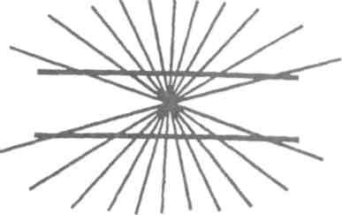
Рис. IX.34. Параллельны ли горизонтальные линии?
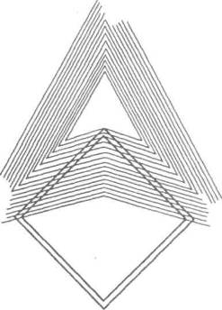
Рис. 1Х.35. Правый верхний угол квадрата кажется не прямым, а острым
151
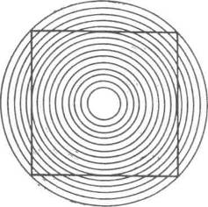
Рис. 1Х.36. Прямолинейные стороны квадрата кажутся изогнутыми
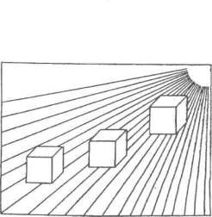
Рис. IX.37. Равные кубы по мере удаления по законам линейной перспективы кажутся больше
5. Какие основные требования с точки зре-ния психологии восприятия следует предъявлять к демонстрации наглядного материала? Какое значение для восприятия имеет словесное ука-зание?
6. Объясните следующий факт: почему, ког-да человек впервые идет по незнакомой местнос-ти, самостоятельно разыскивая дорогу, он без тру да найдет ее вторично; если же он идет вместе со спутником, которому дорога хорошо известна, че-ловеку трудно будет самостоятельно проделать этот путь в следующий раз?
7. Человек мгновенно может распознать любую фигуру, например квадрат, независимо от того, большой он или маленький, расположен ли он вертикально или под углом, нарисован ли он белым цветом на черном фоне или черным на белом фоне или просто очерчен контуром. Более того, человек распознает квадрат даже в том слу. чае, если бумага, на которую он нанесен, наклонена так, что изображение, падающее на сетчатку глаза, выглядит параллелограммом. От какой закономерности восприятия зависит эта способность человека?
8. При одновременном восприятии белого круга на черном фоне и черного кругана белом фоне последний кажется меньше. Какая закономерность восприятия проявляется в этом примере?
9. Известно, что один и тот же отрезок времени в разных ситуациях воспринимается по-разному. Объясните некоторые закономерности субъективной оценки времени человеком.
10. Чем объяснить, что слепорожденные., прозревшие после удачно сделанной операции, вначале ие различают ни формы, ни величины, ни удаленности предметов?
11. Возьмите какую-нибудь тему из преподаваемого вами учебного предмета и постарайтесь установить:
1) Какое влияние на восприятие учащимися нового материала оказывает знание ранее пройденного? Объясните с позиций психологии необходимость систематического приготовления домашних заданий.
2) Как проявляется целостность, осмысленность, константность и избирательность восприятия школьников?
3) Какие требования с точки зрения психологии восприятия необходимо предъявлять к показу наглядных пособий и к самим наглядным пособиям?
Для выявления индивидуальных различий восприятия испытуемым можно показать ряд
152
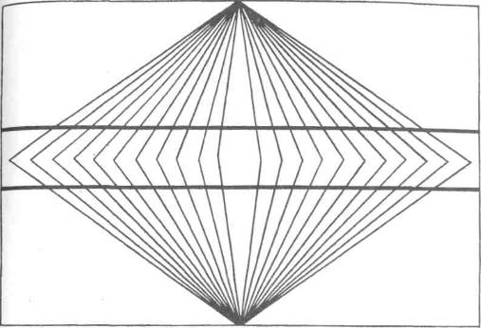
Рис. IX.38. Горизонтальные прямые линии за счет фона искривляются
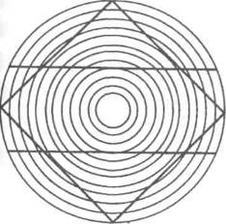
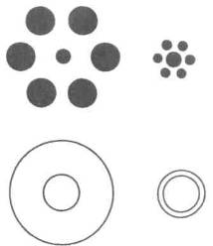
Рис. 1Х.40. Оцените на глаз размеры окружностей и кругов в центрах фигур
Рис. IX.39. На фоне концентрических окружностей прямые кажутся изогнутыми
153
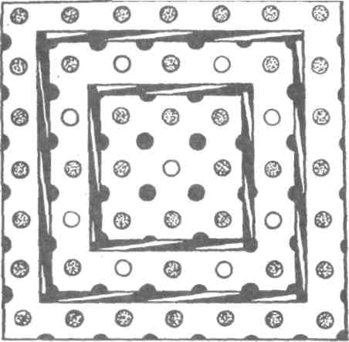
Рис. IX.41. Иллюзия искажения формы квадратов

Рис. IX.42. Иллюзия смещения. Прямо ли нарисованы буквы?
154
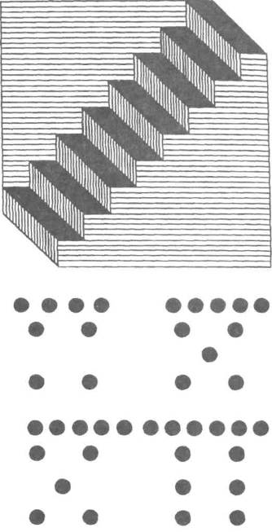

Рис. IX.44. Роль группировки при подсчете объектов
155
сюжетных картинок и предложить составить рассказ по следующей форме: что было до данного момента, что происходит в данный момент, что переживают и думают люди, изображенные на картинке, чем закончится событие. На составление рассказа по каждой картинке отводится 5 минут.
Обратите внимание на смысловое содержание рассказов и сделайте вывод об индивидуальных особенностях восприятия.
12. Наблюдение — это целенаправленное и организованное восприятие. Наблюдательность —. качество личности, необходимое для успешной де-. ятельности вообще, а для учебной — особенно.
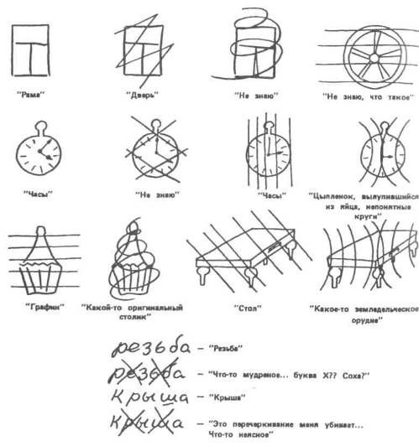
Рис. IX.45. Восприятие перечеркнутых фигур больными со зрительной агнозией
156
Подберите конкретные примеры проявления наблюдательности у учащихся вашего класса на уроке и во внеклассной работе.
Подумайте:
1) Какие условия, по вашему мнению, способствуют развитию наблюдательности у школьников?
2) Чем вызвана необходимость словесных указаний и фиксации результатов наблюдений (записей, чертежей, схем)?
3) С какими ошибками при восприятии учащимися учебного материала вы чаще всего встречаетесь в своей педагогической практике и чем они обусловлены?
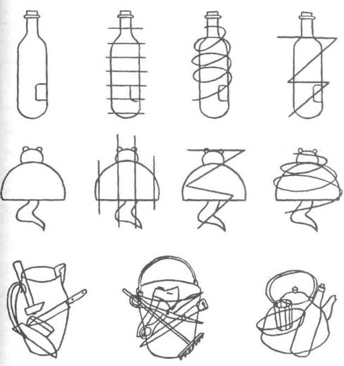
Рис. IX.46. Исследование оптического гнозиса. Таблицы Поппельрейстера с перечеркнутыми и наложенными друг на друга фигурами (по АР. Лурия)
157
Узловые вопросы темы
1. Понятие о памяти. Физиологический, биохимический и психологический подход к раскрытию механизмов памяти.
2. Виды памяти: словесно-логическая, образная, двигательная и эмоциональная.
3. Индивидуальные особенности и типы памяти.
4. Процессы памяти: запоминание, сохранение, воспроизведение. Условия, способствующие успешному хранению информации.
5. Представления.
Основные психологические понятия по теме
Амнезия — отсутствие памяти.
Воспроизведение — процесс памяти, в результате которого происходит актуализация закрепленного ранее.
Забывание — процесс, заключающийся в невозможности воспроизведения ранее закрепленного в памяти.
Запоминание — психическая деятельность, направленная на закреп-
X. ПАМЯТЬ
ление в памяти новой информации путем связывания ее с уже приобретенным ранее знанием.
Мнемоника — совокупность приемов, облегчающих запоминание.
Память — форма психического отражения, заключающаяся в закреплении, сохранении и последующем воспроизведении прошлого опыта.
Память механическая — память, основанная на повторении материала без его осмысливания.
Память оперативная — вид памяти, проявляющейся в ходе выполнения определенной деятельности.
Память смысловая — вид памяти, основанной на установлении в запоминаемом материале смысловых связей.
Память непроизвольная — запоминание без специальной установки.
Память произвольная — память, основанная на запоминании со специальной установкой.
Представление — образ ранее воспринятого.
Проактивное торможение — ухудшение воспроизведения материа-
158
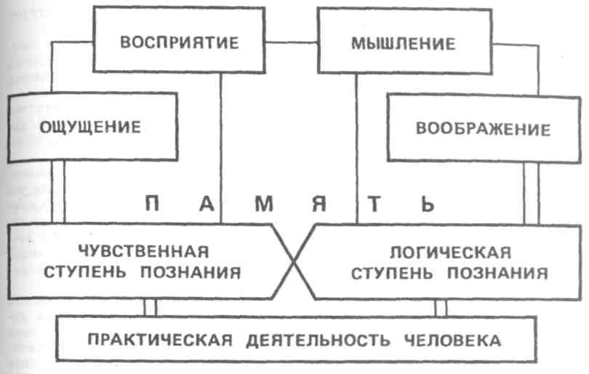
Рис. Х.1. Память в системе познавательной деятельности.
ла под влиянием деятельности, предшествующей заучиванию.
Реминисценция — отсроченное воспроизведение ранее воспринятого, казавшегося забытым.
Узнавание — проявление памяти как воспроизведение образа при повторном восприятии объекта.
Эйдетизм — зрительная память, долго сохраняющая яркий образ со всеми деталями воспринятого.
Образы внешнего мира, возникшие в коре головного мозга, не исчезают бесследно. Они оставляют след, который может сохраняться в течение длительного времени. Запоминание, сохранение и последующее воспроизведение личностью ее опыта и составляет сущность процесса памяти. Бла-
годаря памяти расширяются познавательные возможности человека.
Память как познавательный процесс обеспечивает целостность и развитие личности. Память изменяется с возрастом и поддается тренировке.
В свете современных исследований память рассматривается как отражение прошлого опыта.
Успешность памяти зависит:
от степени завершенности действий запоминания;
от интересов и склонностей личности;
от отношения личности к той или иной деятельности;
от эмоционального настроя;
от волевого усилия.
Многочисленные исследования показали, что нервная система может с
159
большой точностью сохранять длительное время следы различных раздражителей. Вопрос о механизмах памяти сложен и является предметом ряда наук — физиологии, биохимии, психологии.
Физиологи связывают процесс хранения информации с образованием нервных связей (ассоциаций);
биохимики — с изменением состава рибонуклеиновой кислоты (РНК) и других биохимических структур;
психологи подчеркивают зависимость памяти от характера деятельности человека и направленности личности.
Процессы памяти нельзя рассматривать как протекающие независимо от особенностей и свойств личности. Мнемические процессы тесно связаны прежде всего с направленностью и мотивацией личности.
Направленность личности характеризуется многими более или менее устойчивыми целями и мотивами деятельности, склонностями, интересами. Все это в существенной мере определяет своеобразие памяти. То, что является объектом интереса, запоминается быстрее и более прочно. Память зависит от различных сторон личности: уровня ее развития, развития волевой, эмоциональной и интеллектуальной сфер. Профессиональная память в той или иной мере присуща каждому человеку, и, чем значимее для человека профессиональная деятельность, тем богаче и его профессиональная память.
Данные исследований показывают развитие различных сторон памяти. Существует некоторая генетическая последовательность в возникновении и проявлении разных видов памяти. Так, например, установлено, что узнавание генетически предшествует свободному воспроизведению представле-
ний. Моторная память предшествует памяти на образы и мысли.
Уровни развития памяти в значительной мере зависят от возраста человека, общего состояния организма и т. д.
Большое влияние на память человека оказывает направленность д_{е}. ятельности, осуществляемой при запоминании и воспроизведении.
Различают два вида направленности, оказывающих влияние на ус-пешность работы памяти. В одних случаях деятельность человека прямо направлена на то, чтобы запомнить воспринимаемое в данный момент, воспроизвести или узнать воспринятое ранее.
В других случаях деятельность человека бывает направлена на достижение иных целей, не имеющих прямого отношения к работе памяти. Тем не менее и тогда может иметь место тот или иной мнемический эффект. Мы можем в процессе выполнения деятельности что-либо запомнить, воспроизвести или указать, хотя соответствующая задача не ставилась.
Продуктивность памяти характеризуется объемом и быстротой запоминания материала, длительностью сохранения, готовностью и точностью воспроизведения.
В памяти людей наблюдаются большие индивидуальные различия. Это обнаруживается:
в различной скорости запоминания;
в прочности сохранения;
в легкости воспроизведения.
Индивидуальные различия памяти могут быть обусловлены и врожденными особенностями высшей нервной деятельности и воспитанием. Индивидуальные особенности обуславливают различные типы памяти.
160
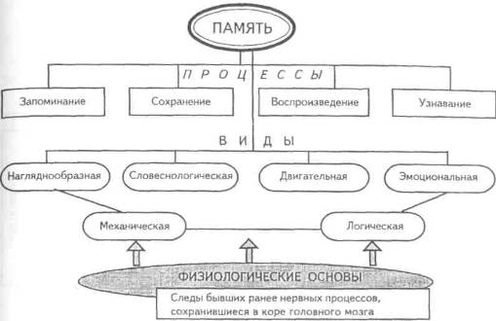
Рис. Х.2. Сущность памяти
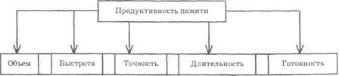
Среднее количество слов, запоминаемых
в условиях лабораторного задания и в условиях игры (по З.М. Истоминой)
Возраст | В лабораторных | В условиях
детей | условиях | игры
3—4 года | 0,6 | 1,0
4—5 лет | 1,5 | 3,0
5—6 лет | 2,0 | 3,3
6—7 лет | 2,3 | 3,8
Среднее количество непроизвольно
запоминаемых слов при учебном и игровом
мотивах (по П.И. Зинченко)
Задача
Придумывание слов по «связям»
Придумывание слов по «свойствам»
При учебном мотиве
3,5 3,0
При игровом мотиве
5,0 4,2
161
СХЕМА ПРИЧИН, ВЛИЯЮЩИХ НА ПРОДУКТИВНОСТЬ ПАМЯТИ
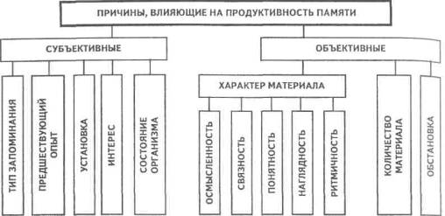
Рис. Х.З.
Индивидуальные различия в памяти могут быть двух видов, с одной стороны, память разных людей отличается преобладанием той или иной модальности — зрительной, слуховой, двигательной; с другой стороны, память различных людей может отличаться и по уровню своей организации.
Человек с наглядно-образным типом памяти особенно хорошо запоминает наглядные образы, цвет предметов, звуки, лица и т. п.
При словесно-логическом типе памяти лучше запоминается словесный, нередко абстрактный материал: понятия, формулы и т. п.
При эмоциональном типе памяти прежде всего сохраняются и воспроизводятся пережитые человеком чувства.
Встречаются люди, обладающие так называемой феноменальной па-
мятью. Феноменальная память характеризуется исключительно сильной образностью. Человек, например, «видит» отсутствующий предмет до мельчайших подробностей.
Индивидуальные особенности памяти иногда приводят к изменениям в структуре всей личности человека. А.Р. Лурия описал один из таких случаев с известным мнемонистом Ше-решевским. Этот человек отличался исключительно развитой образной памятью. Он без особого труда удерживал огромные таблицы чисел, слов, легко вспоминая задание шестнадцатилетней давности, обстановку, в которой производился опыт, и т. д. Механизм его запоминания сводился к тому, что он либо продолжал «видеть» предлагаемые ему ряды слов и цифр, либо превращал диктуемые ему слова или цифры в свои, хорошо знакомые ему образы.
162
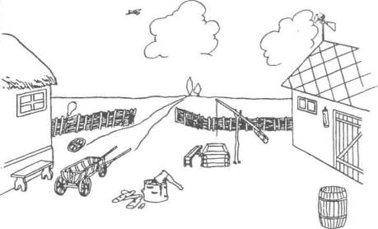
Рис. Х.4. Запомните возможно подробнее, что здесь нарисовано
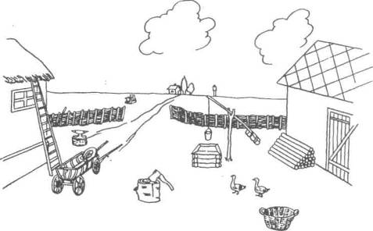
Рис. Х.5. Закрыв бумагой рис. Х.4, скажите по памяти, чего здесь недостает и что лишнее по сравнению с предыдущим рисунком
163
В зависимости от длительности сохранения различают:
кратковременную память (запоминание на короткий срок, иногда после однократного и очень краткого восприятия);
долговременную память (длительное сохранение материала, чаще всего после многократного повторения);
оперативную память (запоминание, проявляющееся в процессе конкретной деятельности и включающее элементы кратковременной и долговременной памяти).
В соответствии с целями деятельности, в которую включено запоминание, оно может быть:
произвольным, когда определяется сложной целенаправленной умственной деятельностью, подчиненной определенной мнемической задаче;
непроизвольным, когда отсутствует специальная мнемическая задача и запоминание просто сопровождает другую деятельность.
Исследования П.И. Зинченко показали, что непроизвольное запоминание может быть более эффективным, чем произвольное, в тех случаях, когда оно осуществляется в процессе интенсивной мыслительной деятельности.
Запоминание может протекать с различной степенью осмысленности, с различной глубиной понимания. Но мышление всегда является существенной опорой памяти, необходимым условием успешного запоминания. В соответствии с этим обычно различают механическое и логическое (смысловое) запоминание.
Успешность запоминания в значительной мере зависит от смысловых связей между элементами запоминаемого материала. В этом несложно убедиться с помощью предлагаемой ниже таблицы слов (рис. Х.6). Экспериментатор вначале читает каждую пару слов, а испытуемые фиксируют
164
в уме связи между этими словами Затем экспериментатор называет только первое слово пары, а испыту_{е}. мые должны воспроизвести второе.
Осмысленное запоминание основы, вается на логических связях, отражающих наиболее важные и существенные стороны и отношения объектов. Механическое запоминание основывается на единичных временных связях, отражающих преимущественно внешнюю сторону явлений. Этим объясняются преимущества осмысленного запоминания.
Запоминание текстов предполагает ориентировку во всем материале, выделение смысловых групп, установление внутригрупповых отношений и межгрупповых связей.
Процесс осмысленного запоминания включает ряд логических операций:
смысловая группировка;
выделение смысловых опорных пунктов;
составление плана и т. п.
Существенной опорой смыслового запоминания служат различные схемы, диаграммы, таблицы.
Успех запоминания определяется правильной организацией повторений. Повторение должно быть осознанным, осмысленным и активным. В противном случае оно ведет к механическому запоминанию. Поэтому лучший вид повторения — это включение усвоенного материала в последующую деятельность, с тем, чтобы повторение каждый раз проводилось на новом уровне осознания и в новых связях.
Запоминание, опирающееся на содержательные и активные способы работы с материалом, оказывается более продуктивным.
Важнейшим условием эффективности заучивания является правильное распределение повторений во времени. Установлено, что концентриро-
ПАРЫ СЛОВ БЕЗ ЛОГИЧЕСКОЙ СВЯЗИ |  |  | ПАРЫ СЛОВ С ЛОГИЧЕСКОЙ СВЯЗЬЮ
КНИГА | — | ОКНО | ПОЧТА | — | ПИСЬМО
РУКА | — | ТУЧА | БУКВА | — | слово
ВИЛКА | — | ДЕЛО | КАССА | — | ДЕНЬГИ
ЧАШКА | — | ГРУША | СТАКАН | — | КОФЕ
КОШКА | — | СВЕЧА | НЕБО | — | ЗВЕЗДА
ГОРА | — | КРАСКА | ТЕАТР | — | ДРАМА
ЯКОРЬ | — | КИНО | САНИ | — | ЗИМА
СОСНА | — | ЛОЖКА | ГНЕЗДО | — | ПТИЦА
БРИТВА | — | ВОЛНА | РЫБА | — | ВОДА
ЯЩИК | — | ПАЛЕЦ | БУЛКА | — | МУКА
ТАНЕЦ | — | РЕКА | ВЕСЛО | — | ЛОДКА
СПИНА | — | ЛАМПА | ТРАКТОР | — | ПОЛЕ
ПЕРО | — | ЯЗЫК | САПОГ | — | НОГА
ЧИСЛО | — | КРЫША | ДОКТОР | — | БОЛЕЗНЬ
НОЖИК | — | ЛЕТО | ПУЛЯ | — | РУЖЬЕ
САХАР | — | ШЛЯПА | ВОКЗАЛ | — | ПОЕЗД
Рис. Х.б. Таблица слов
ванное, сгущенное повторение всегда дает значительно меньший эффект, в то время как при распределении повторений во времени запоминание оказывается более продуктивным. Наиболее благоприятные результаты при распределенном повторении получаются тогда, когда перерывы в заучивании
не очень длительны. Очень краткие интервалы также неблагоприятны. Педагогический опыт показывает, что поспешная подготовка к экзамену не приводит к прочному закреплению знаний. Повторения перед экзаменами должны быть лишь последним звеном в общей цепи систематического повто-
165
ОСОЗНАНИЕ ЦЕЛИ ЗАПОМИНАНИЯ
1»
ПОНИМАНИЕ СМЫСЛА ЗАПОМИНАЕМОГО
1 Г
АНАЛИЗ МАТЕРИАЛА
i'
ВЫЯВЛЕНИЕ НАИБОЛЕЕ СУЩЕСТВЕННЫХ МЫСЛЕЙ
1 | '
ОБОБЩЕНИЕ
1 | "
ЗАПОМИНАНИЕ ЭТОГО ОБОБЩЕНИЯ
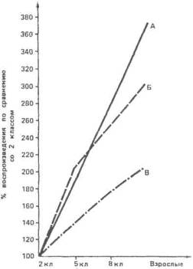
Рис. Х.7. Этапы логического запоминания
Рис. Х.9. Темп развития запоминания словесного и наглядного материала: А — абстрактные слова, В — конкретные слова, В — картинки (по данным ЭЛ. Фарапоновой)
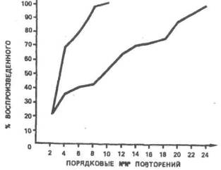
Рис. Х.8. Заучивание концентрированным и распределенным способами: верхняя линия при концентрированном, нижняя — при распределенном заучивании
166
рения учебного материала на протяжении всего учебного года.
Продуктивность запоминания зависит от характера материала. Под влиянием систематического обучения память развивается. При этом наблюдается не только количественное увеличение объема и скорости запоми-
Эффективность непосредственного
и опосредованного произвольного запоминания
(по данным А.Н. Леонтьева)
Возраст детей | Количество воспроизведенных слов
Возраст детей | Без использования картинок | С использованием картинок
4—5 лет 6—7 лет | 2,2 4,7 | 2,92 8,1
Эффективность непроизвольного запоминания
знакомых картинок без наименования и при
использовании наименований
(по данным Е.Д. Кежерадзе)
Характер действий | Возраст детей
Характер действий | 4 года | 5 лет | 6 лет | 7 лет
Расположение в пространстве Группировка без наименования Группировка с наименованием | 2,8 3,2 5,8 | 3 3,4 5,8 | 3,8  6  8,2 | 5,8 8,2 10,0
Эффективность запоминания предметов
в зависимости от трудности их наименования
(по данным Е.Д. Кежерадзе)
Характер материала | Возраст детей
Характер материала | 4 года | 5 лет | 6 лет | 7 лет
Легкий для наименования Более трудный для наименования Совсем трудный для наименования | 3,2  0,4  0 | 3,4  1,4  0 | 6,0 3,4 0,6 | 8,2 3,8 1,4
Эффективность запоминания различного
по степени осмысленности материала
(по данным Н.А. Корниенко)
Возраст детей | Количество воспроизведенных
Возраст детей | Хорошо знакомых игрушек, легко обозначаемых словом | Хорошо  знакомых  слов | Названий  незнакомых  деревьев
3—4 года 4—5 лет 5—6 лет 6—7 лет | 3,9 4,4 5,1 5,6 | 1,8 3,6 4,6 4,8 | 0 0,3 0,4 1,2
нания и воспроизведения, но и ряд качественных изменений памяти. Значительно возрастает преднамеренное запоминание, что связано с быстрым развитием отвлеченной, словесно-логической памяти. Исследования показали, что учащиеся младших классов при осмысливании материала опираются в основном на наглядно воспринимаемые связи и отношения предметов, в старших классах учащиеся лучше используют для запоминания логические связи и понятия.
Сохранение заученного материала обеспечивается:
осмысленностью и прочностью запоминания,
повторением.
Исследованиями установлено, что сохранение отдельных элементов учебного материала во многом зависит от того места, которое они занимают в общем ряду информации. Как правило, первые и последние элементы ряда удерживаются лучше, чем средние. Это явление в психологии называется фактором края.
Запоминаемый материал в результате активной работы мышления перестраивается. Процессом, противоположным сохранению, является забывание (см.).
167
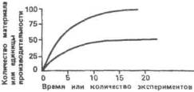
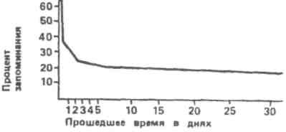
Рис. Х.10. Кривая запоминания Эббингау-за. Однофазовые кривые учения
Психологические исследования показали, что в первое время после заучивания материал забывается быстрее, чем в дальнейшем; причем бессмысленный материал забывается значительно быстрее, чем связанный по смыслу.
Забывание биологически целесообразно для организма. Оно обусловлено угасанием временных нервных связей, утративших свое значение и поэтому неподкрепляемых. Забывается прежде всего то, что перестает быть для личности существенным, важным, необходимым.
В психологии существуют различные теории, объясняющие причины забывания. Одна из них называется теорией угасания следов, другая — теорией интерферирующего торможения следов. Согласно первой теории, следы постепенно угасают, стираются. Поэтому забывание рассматривается как естественный, протекающий пас-зивно процесс. Согласно второй тео-
68
рии, забывание есть продукт влияния побочных воздействий, взаимного тор. можения следов.
Забывание в значительной степени зависит от характера деятельности, непосредственно предшествующей запоминанию и происходящей после нее.
Отрицательное влияние предшествующей запоминанию деятельности получило название проактивного (вперед направленного) торможения (см.). Отрицательное влияние следующей за запоминанием деятельности получило название ретроактивного (назад направленного) торможения. Оно особенно ярко проявляется в тех случаях, когда вслед за заучиванием выполняется сходная с ним деятельность или если эта последующая деятельность требует значительных усилий.
Явления проактивного и ретроактивного торможения объясняют многие закономерности памяти: преимущества распределенного повторения по сравнению с концентрированным; лучшее сохранение начала и конца, более прочное запоминание того, что заучено непосредственно перед сном, и т. д.
Воспроизведение представляет собой актуализацию, оживление ранее образовавшихся в мозгу связей. Оно может протекать преднамеренно и непреднамеренно.
Формы воспроизведения:
узнавание (см.), которое возникает при повторном восприятии объекта;
воспоминание, которое осуществляется в отсутствие восприятия объекта;
припоминание, представляющее собой наиболее активную форму воспроизведения, во многом зависящую от ясности поставленных задач;
реминисценцию (см.) — как бы непроизвольное воспроизведение давно, казалось бы, забытого.
Воспроизведение ранее воспринятого происходит, как правило, в от-
сутствие непосредственных раздражителей, оно осуществляется на основе оживления старых связей и поэтому имеет место только при наличии более прочно закрепленных связей. Узнавание происходит в условиях непосредственного воздействия внешних раздражителей, активизирующих старые связи.
Для установления различий в трудности между процессами узнавания и воспроизведения могут быть использованы рис. Х.11 и 12.
Американский психолог Дж. Миллер свою статью под названием «Магическое число семь плюс или минус два» начинает словами: «Это число буквально следует за мной по пятам, я непрерывно сталкиваюсь с ним в своих делах, оно встает передо мной со страниц самых распространенных наших журналов. Оно принимает множество обличий, иногда оно немного больше, иногда меньше, но оно никогда не меняется настолько, чтобы его нельзя было узнать».
Число семь следует по пятам не за одними психологами. Семерками полны наши пословицы и поговорки: «Семь раз отмерь, один отрежь», «Семь бед — один ответ», «Семеро одного не ждут», «Семь пятниц на неделе», «Семь пядей во лбу», «Седьмая вода на киселе» и т. д.
О семи днях творения мира рассказывают библейские мифы. Семь мудрецов было у древних греков, и семь чудес света знал эллинский мир. Если одно из чудес разрушалось (падал Колосс Родосский или сгорала библиотека в Александрии), его тотчас заменяли другим. Семерку почи-|тали все племена, и, чем дальше в глубь веков, тем больше. Б.Ф. Ломов объясняет это так: «Психологи и историки культуры думают, что в процессе эволюции наряду со многими психофизиологическими константа-
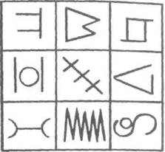
Рис. Х.11. Запомните, а затем воспроизведите по памяти изображенные на рисунке фигуры
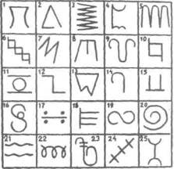
Рис. Х.12. Закрыв бумагой предыдущий рисунок, узнайте здесь фигуры из него
ми, вроде скорости распространения нервного импульса, у человека выработалась и такая постоянная величина, как объем кратковременной памяти. Тысячелетие за тысячелетием эта константа оказывала свое влияние на выработку житейского уклада, культурных традиций, эстетических воззрений. Человеку было удоб-
169
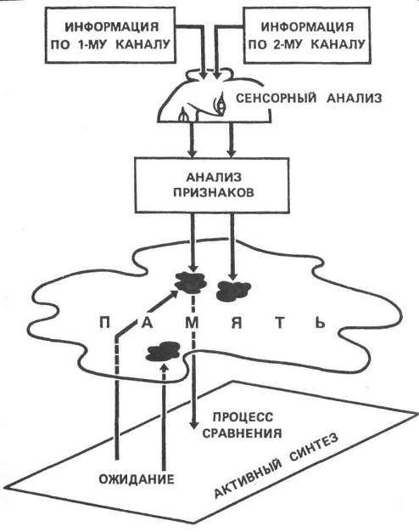
Рис. Х.13. Синтез сенсорного сообщения
170
нее всего думать об однородных вещах, если число их не превышало семи»¹.
Представление — это образ предмета, основанный на прошлом восприятии. У разных людей в зависимости от их индивидуальных особенностей представления отличаются по степени яркости, отчетливости, устойчивости, полноты и т. д.
Исследования показывают, что образы представлений значительно богаче по содержанию наглядных образов восприятий, так как они:
предполагают интеллектуальную переработку, выделение в предмете наиболее существенных признаков, отнесение его к определенной категории;
являются следами не одного лишь восприятия, а результатом сложной практической деятельности.
Вопросы и задания по теме
1. Определите важнейшие особенности памяти как познавательного психического процесса. Сопоставьте психологические, биохимические и физиологические подходы к определению механизмов памяти.
2. Ш., обладавшему феноменальной памятью, в многолюдной аудитории прочитали длинный ряд слов и попросили воспроизвести их. С этим он справился безукоризненно. Затем ему предложили назвать из всего списка слов одно, обозначающее инфекционное заболевание. Все присутствующие люди с самой обыкновенной памятью мгновенно вспомнили это слово («тиф»), а Ш. потребовалось целых две минуты, чтобы выполнить задание. Оказывается, в течение всего этого временя он перебирал в уме по порядку все заученные слова. Какой тип запоминания проявился в этом случае?
3. Многие люди для лучшего запоминания прибегают к кратким записям. Почему такой прием способствует лучшему запоминанию материала?
4. В одном эксперименте группе испытуемых было предложено решить пять арифметических задач.
В другом эксперименте тем же учащимся примерно через 15 мин предложили придумать
¹ Ломов Б. Ф. Человек и автоматы. М. 1984. С. 59.
пять аналогичных задач. После этого от них потребовалось воспроизвести числа из условий всех десяти задач.
В каком эксперименте испытуемые лучше запомнят числа, содержащиеся в задачах, и почему?
5. Используя материал на с. 167, объясните часто наблюдаемые в школьной практике факты: почему материал быстрее забывается, если сразу же не проведена работа по закреплению? Почему при концентрированной подготовке накануне экзамена быстрее наступает забывание?
6. Чем отличается ретроактивное торможение от проактивного? Что нужно помнить и практически делать для того, чтобы предупредить забывание важного материала?
7. Из школьной практики известны случаи, когда ученики, хорошо знавшие стихотворение, при ответе на уроке от волнения сбиваются и забывают отдельные его части. Как физиологически объяснить такое забывание?
8. Ученик, отвечая на уроке, воспроизводил материал очень неполно. Ему была поставлена неудовлетворительная оценка и сделано замечание, что он дома мало занимается. Ученик ответил, что он много занимается дома (это подтвердили и родители). Какими недостатками в изучении материала можно объяснить то, что, во-первых, ученик плохо запомнил материал, во-вторых, то, что он был уверен, что запомнил его хорошо?
9. В чем заключается основное отличие образов представлений от образов восприятий и от понятий? Объясните, почему представления считают более высокой ступенью познания, чем восприятия.
10. В чем конкретно проявляется учет индивидуальных различий памяти учащихся в процессе вашей практической деятельности?
11. Закономерности запоминания сложны и многообразны. По данным психологической литературы и собственным наблюдениям определите:
Почему необходимым условием успешного запоминания является активность мыслительной деятельности учащихся? Как влияет на запоминание отношение к запоминаемому материалу (целевая установка, понимание значимости, интерес и т. д.)? Чем объяснить, что примеры, придуманные самостоятельно, запоминаются лучше?
Какие ошибки часто допускают учителя при повторении материала и как надо правильно его организовывать? Как предупреждать забывание важного материала?
Как с точки зрения требований психологии следует проводить опрос учащихся и формировать у них готовность к ответу?
171
Узловые вопросы темы
1. Мышление как высшая форма познавательной деятельности. Мышление и чувственное познание. Единство мышления и речи.
2. Логические формы мышления.
3. Мышление как деятельность и решение мыслительных задач.
4. Мыслительные операции как основные механизмы мышления.
5. Виды мышления.
6. Понятие о воображении как специфически человеческом виде деятельности.
7. Возникновение образов воображения.
8. Виды воображения. Мечта как особый вид воображения. Этапы творческого воображения.
Основные психологические понятия по теме «Мышление»
Абстракция (отвлечение) — мыслительная операция, основанная на выделении существенных свойств и связей предмета и отвлечении от других, несущественных.
Анализ — мыслительная операция расчленения сложного объекта на co-
XL МЫШЛЕНИЕ И ВООБРАЖЕНИЕ
ставляющие его части или характеристики.
Гипотеза — предположение, проект решения задачи.
Дедукция — логический вывод в процессе мышления от общего к частному.
Задача — цель, заданная в определенных условиях.
Интеллект — общая познавательная способность, определяющая готовность человека к усвоению и использованию знаний и опыта, а также к разумному поведению в проблемных ситуациях.
Индукция — логический вывод в процессе мышления от частного к общему.
Инсайт — мгновенное осознание решения некоторой проблемы.
Конкретно-действенное мышление — вид мышления, опирающийся на непосредственное восприятие предметов в процессе действий с ними.
Мышление — наиболее обобщенная и опосредованная форма психического отражения, устанавливающая связи и отношения между познаваемыми объектами.
172
Наглядно-образное мышление — РИД мышления, характеризующийся опорой на представления и образы.
Обобщение — мысленное объединение предметов и явлений по их общим и существенным признакам.
Опосредствование — познание с использованием вспомогательных средств.
Понятие — форма мышления, отражающая существенные свойства, связи и отношения предметов и явлений, выраженная словом или группой слов.
Проблемная ситуация — ситуация, в которой возникают задачи, связанные с интеллектуальной деятельностью.
Разум (ум) — высшая форма теоретического освоения действительности, проявляющаяся в способности человека мыслить.
Сериация — логический прием последовательного расположения материала по порядку на основании определенных признаков.
Словесно-логическое мышление — вид мышления, осуществляемый при помощи логических операций с понятиями.
Синтез — мыслительная операция, позволяющая в едином аналитико-синтетическом процессе мышления переходить от частей к целому.
Сравнение — мыслительная операция, основанная на установлении сходства и различия между объектами.
Суждение — форма мышления, отражающая связи между предметами и явлениями; утверждение или отрицание чего-либо.
Умозаключение — форма мышления, при которой на основе нескольких суждений делается определенный вывод. Различают у. индуктивное, дедуктивное, по аналогии.
Эвристика — наука, изучающая продуктивное творческое мышление.
Основные
психологические понятия
по теме «Воображение»
Агглютинация — создание новых образов на основе «склеивания» частей, имеющихся образов и представлений.
Акцентирование — создание новых образов путем подчеркивания тех или иных черт. Может проявляться как уменьшение, или увеличение, или как изменение пропорций отдельных сторон изображаемого, или как многократное их повторение.
Воображение — форма психического отражения, состоящего в создании образов на основе ранее сформированных представлений. Различают непроизвольное и произвольное, репродуктивное и творческое в.
Опережающее отражение — форма психического отражения, обеспечивающего возможность предвидеть ход развития процесса. Механизм о. о. был открыт П.К. Анохиным.
Творчество — деятельность человека или коллектива людей по созданию новых оригинальных общественно значимых ценностей.
Творческое воображение — вид воображения, направленного на создание новых общественно значимых образов, составляющего основу творчества.
Проблема мышления долгое время не была предметом изучения психологии, а изучалась философией и логикой. В изучении мышления особенно отчетливо проявилась борьба между материализмом и идеализмом.
Существуют разные психологические теории мышления.
173
Согласно ассоцианизму само мышление не является особым процессом и сводится к простому сочетанию образов памяти (ассоциациям по смежности, сходству, контрасту).
Представители вюрцбургской школы считали мышление особым видом психических процессов и отделяли его от чувственной основы и речи.
Согласно гештальт-психологии мышление совершается в замкнутой сфере сознания. В итоге мышление сводилось к движению мыслей в замкнутых структурах сознания.
Материалистическая психология подошла к рассмотрению мышления как к процессу, который формируется в общественных условиях жизни, проявляется сначала как развернутая предметная деятельность, переходящая затем в свернутые формы, и приобретает характер внутренних «умственных» действий.
Исследование мышления занимает одно из центральных мест во всех философских учениях как прошлого, так и настоящего. Мышление в настоящее время исследуется не только психологией, но и различными другими науками — философией, логикой, физиологией, кибернетикой, лингвистикой.
Современная наука идет ко все более глубокому раскрытию сущности мышления разными путями:
через исследование мышления и его законов путем логического анализа;
через его исследование с точки зрения психических функций человека, процессов, протекающих в нервной системе;
через его исследование с помощью средств и методов кибернетики.
Мышление как высшая форма познавательной деятельности человека позволяет отражать окружающую действительность:
обобщенно,
опосредованно
и устанавливать связи
и отнош ения
между предметами
и явлениями.
Обобщенности способствует то, что мышление носит знаковый характер, выражается словом. Слово делает человеческое мышление опосредованным.
Благодаря опосредованности оказывается возможным познать то, что непосредственно в восприятии не дано.
Мышление также дает возможность установить связи и отношения между предметами, в то время как ощущения и восприятия отражают преимущественно отдельные стороны явлений.
Процесс познания является чрезвычайно сложным. Прежде всего, для него необходимо получать непосредственные впечатления от предметов внешнего мира. Эти впечатления добываются с помощью различных органов чувств. Такая форма отражения чрезвычайно важна, существенна, но недостаточна для регуляции поведения. Для того чтобы осуществить в окружающей среде разумную деятельность, необходимо отражать отношения предметов между собой, что и осуществляется в процессе мышления.
Весь материал мыслительная деятельность получает только из чувственного познания. И через чувственное познание мышление непосредственно связывается с внешним миром.
Человеческое мышление качественно отличается от мышления животных. Важнейшим отличительным моментом оказывается речь и другие используемые при этом системы знаков, с помощью которых человек получает возможность существенно рас-
174
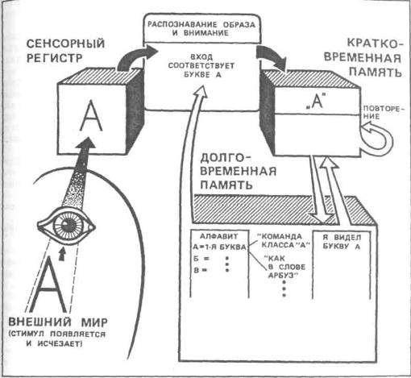
Рис. XI. 1. Модель системы переработки информации человеком
ширять свои моделирующие способности. Именно благодаря этому мышление человека дает возможность познать обобщенно и опосредованно.
Материальной основой мышления является речь. Мысль опирается на свернутую внутреннюю речь.
Эксперименты показали, что ни одна сложная мысль не протекает без
свернутых внутренних речевых процессов. Оказалось, что если зарегистрировать положение языка или органов гортани в спокойном состоянии, а затем предложить испытуемому начать придумывать любую задачу, то в речевом анализаторе начинается сложная деятельность, которую можно зарегистрировать. Следовательно,
175

Рис. XI.2. Восприятие, хранение и переработка информации — необходимые условия успешного решения мыслительной задачи
каждая мысль связана с внутренним речевым процессом (исследование А.Н. Соколова).
По своей функции регулятора мышление выступает как высший процесс, объединяющий всю деятельность человека. Начальным моментом мышления является проблемная ситуация (см.), которая вовлекает личность в активный мыслительный процесс. Проблемная ситуация — это конфликт между тем, что дано субъекту, и тем, чего он должен достигнуть.
Под проблемой обычно понимают особый вид интеллектуальных задач, имеющих следующие характеристики:
цель (ориентировочную основу для решения задач);
условия, в которых задается данная цель;
потребность в достижении цели; недостаточность стандартных средств решения, вытекающих непосредственно из условий.
Нет проблемы там, где отсутствует недостаток информации и неудовлетворенность потребностей. То, что является проблемой для данного человека, для другого может и не быть ею.
От осознания проблемы человек переходит к принятию решения (см. рис. XI.3).
Творческое мышление всегда возникает в ситуации поиска и открытия нового при решении различных задач. Само решение выступает как поиск недостающего звена. В результате анализа проблемной ситуации возникает задача. Задача — это цель, данная в определенных условиях. Возникновение задачи означает, что решающему ее удалось хотя бы предварительно и приблизительно выделить известное и неизвестное (искомое).
Большое значение при решении задач имеет подсказка или проме-
176
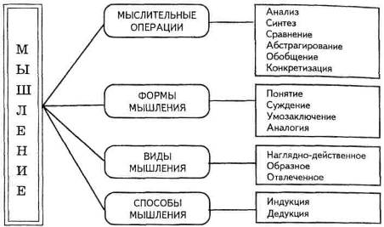
Рис. XI.3. Содержание мышления
жуточная задача. Причем особенно важно, на каком этапе решения дается такая задача.
Выделяют три типа мыслительных действий, характерных для процесса решения задач.
I. Ориентировочные действия П. Исполнительные действия III. Нахождение ответа Ориентировочные действия начинаются с анализа условий.
Главное в мыслительном поиске — возникновение гипотезы (см.). Она возникает на основе полученной информации, анализа условий и способствует дальнейшему поиску, направляет движение мысли, в итоге переходит в план решения. В возникновении гипотезы обычно проявляются творческие возможности личности.
Исполнительные действия сводятся в основном к выбору приемов решения задачи.
Нахождение ответа состоит в сверке решения с исходными условиями
задачи. Если в результате сличения результат согласуется с исходными условиями, процесс прекращается. Если нет — процесс решения продолжается снова и протекает до тех пор, пока решение не будет окончательно согласовано с условиями задачи.
Мыслительная деятельность, связанная с внезапным решением проблемы, называется эвристической. Эвристика (см.) — наука о закономерностях мыслительного поиска.
Важным условием принятия правильного решения и успешного решения задачи являются знания. Без знаний не может быть создано никакой гипотезы. При этом огромную роль играет словесная формулировка. Правильно поставленный вопрос нацеливает на решение задачи. В решении мыслительных задач велика также роль наглядных образов, схем, чертежей.
Для решения подавляющего большинства задач требуется привлечение
177
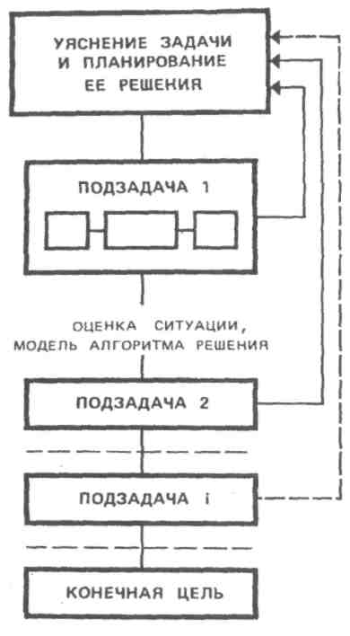
Рис. XI.4. Структурная схема процесса решения мыслительной задачи
теоретических знаний, обобщений. Многие задачи решаются путем применения правил, и результат мыслительной работы непосредственно переходит в область практического применения. В практике использования данного результата проверяется правильность решения, возникают новые задачи, вытекающие из развития, уточнения, изменения первоначально принятых решений.
Процесс формирования умствен-
ных действий совершается поэтапно (по П.Я. Гальперину):
I. Выявление ориентировочной основы действия. На этом этапе происходит ориентация в задании. Первоначально выделяется то, что само бросается в глаза.
II. Происходит формирование действия в материальном виде. На этом этапе обучающийся умственным действиям получает полную систему указаний и систему внешних признаков, на которые ему надо ориентироваться. Действие автоматизируется, делается целесообразным, возможен его перенос на аналогичные задания.
III. Действие формируется в громкой речи. Важное значение приобретает не только знание условий, но и понимание их.
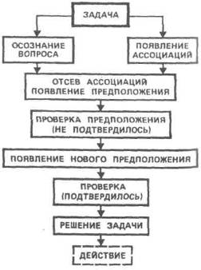
Рис. XI.5. Схема этапов мыслительного действия
178
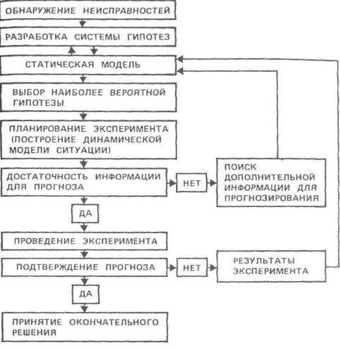
Рис. XI.6. Структурная схема мыслительного процесса поиска оператором отказов и неисправностей в техническом устройстве (пример)
IV. Этап формирования действий во внешней речи про себя.
V. Формирование действий во внутренней речи.
Переход от первого из этих этапов ко всем последующим представляет собой последовательную интериориза-цию действий. Это переход «извне внутрь».
Мышление включает ряд операций (см.), таких, как сравнение, анализ, синтез, обобщение и абстракция. С их помощью осуществляется проникновение в глубь той или иной стоящей перед человеком проблемы, рассматриваются свойства составляющих эту проблему элементов, находится решение задачи.
179
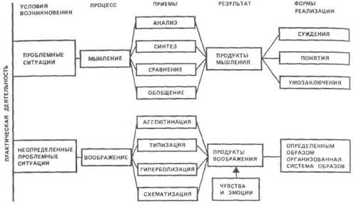
Рис. XI.7. Принципиальная схема решения мыслительных (в том числе творческих) задач.
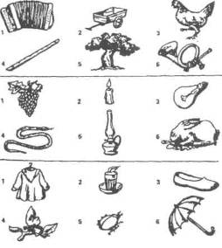
Рис. XI.8. Таблицы для исследования мышления (по Майер-Хорстону). Определите, что лишнее в каждой группе изображений?
Сравнение (см.) характеризуется как более элементарный процесс, с которого, как правило, начинается познание. В ходе этого процесса субъект обнаруживает тождество и различие между вещами.
С помощью анализа (см.) обнаруживаются наиболее существенные признаки.
Анализ и синтез (см.) обычно выступают в единстве. Они неразрывны, не могут существовать друг без друга: анализ, как правило, осуществляется одновременно с синтезом, и наоборот.
К операциям мышления относятся также абстракция (см.) и обобщение (см.).
К формам мышления относятся понятие (см.), суждение (см.) и умозаключение (см.)
Понятия могут быть общими и единичными, конкретными и абстрактными. Суждения могут быть истинными и ложными. Умозаключения
180
ivioryT быть индуктивными (см.) и дедуктивными (см.).
Понятие — форма мышления, которая отображает единичное и особенное, являющееся одновременно и всеобщим. Понятие выступает и как форма мышления, и как особое мыслительное действие. За каждым понятием скрыто особое предметное действие.
Понятие в зависимости от типа абстракции и обобщения, лежащих в основе его познания, выступает как эмпирическое или теоретическое.
Эмпирическое представление фик-
сирует одинаковые предметы в каждом отдельном классе предметов на основе сравнения. Специфическим содержанием теоретического представления выступает объективная связь всеобщего и единичного (целостного и отличного).
Понятия формируются в общественно-историческом опыте. Человек усваивает систему понятий в процессе жизни и деятельности.
Выделение видов мышления производят по различным основаниям.
Наглядно (конкретно) действенное мышление (см.) есть наиболее эле-
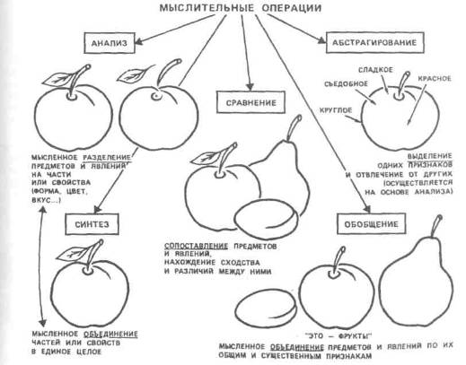
Рис. XI.9. Мыслительные операции
181
ВИДЫ МЫШЛЕНИЯ, ВЫДЕЛЕННЫЕ ПО РАЗЛИЧНЫМ ОСНОВАНИЯМ
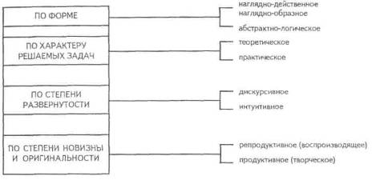
Рис. XI.10.
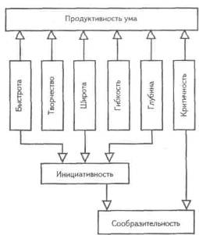
Рис. XI.11. Составляющие продуктивности ума
ментарная форма мышления, возникающая в практической деятельности и являющаяся основой для формирования более сложных форм мышления. Выделяют также наглядно-образное (см.) и абстрактно-логическое (или отвлеченное) мышление.
Все виды мышления тесно взаимосвязаны. При решении задач словесные рассуждения опираются на яркие образы. В то же время решение даже самой простой, самой конкретной задачи требует словесных обобщений.
Для творческой работы необходимо обладать способностью самостоятельно и критично мыслить, проникать в сущность предметов и явлений, быть пытливым, что в значительной мере обеспечивает продуктивность умственной деятельности.
Все указанные качества индивидуальны, изменяются с возрастом, поддаются коррекции. Связь критичности ума с возрастом (полученная в экспериментальных условиях) представлена на графике XI. 12.
182
Самостоятельность мышления | ---------------=> | умение использовать общественный опыт, независимость собственной мысли
Критичность мышления | ---------------------------------->■ | объективная оценка других и себя
Глубина мысли | --------------->- | способность анализировать, сравнивать, находить существенное
Гибкость мысли | ----------------------------------=>■ | умение находить пути решения задачи
Пытливость мысли | ---------------->. | потребность всегда искать наилучшее решение
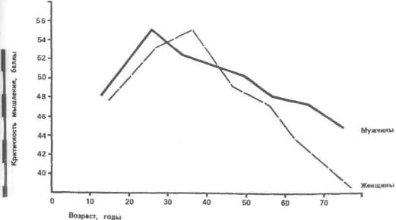
Рис. XI. 12. Корреляция критичности мышления с возрастом
183
Схема формирования типов мышления в зависимости от характера обучения
Тип обучения | Характер умственных операций | Тип мышления
Алгоритмное обучение  Описательно-объяснительное обучение  Проблемно-поисковое обучение | Точное копирование преподавателя и учебника  Полусамостоятельное осмысливание. Преобразование и усвоение учебного материала  Самостоятельное синтезирование новых понятий из элементов .имеющихся знаний | Репродуктивное стандартное мышление  Полусамостоятельное репро-дуктивно-вариативное мышление  Самостоятельное творческое (продуктивное мышление)
Эффективность решения детьми задач, данных
я вагляджо-обрааяом плане до и после обучения решению
лаглядяо-дейсгвегаык задач (в %; по данным Г.Я. Минской)
Возраст детей | Решение задач
Возраст детей | В словесном плане |  | В наглядно-образном плане
Возраст детей | ДО обучения | после обучения | до обучения | после обучения
3—4 года 3—5 лет 5—6 лет 6—7 лет | 0  0  0  13,3 | 21,7 33,3 65,0 86,5 | 0 66,5 13,3 25,0 | 50,0 51,7 75,0 91,7
Соотношение между типом ориентировки и эффективностью решения задач в наглядно-действенном плане (в % к числу задач, решавшихся в каждой возрастной группе;
по данным Г.И. Минской)
Тип ориентировки | Возраст детей
Тип ориентировки | 3—4 года |  | 4—5 лет |  | 5—6 лет |  | 6—7 лет
Тип ориентировки | решают | не решают | решают | не решают | решают | не решают | решают | не решают
I  П Ш IV | 6,8 10,3 51,8 | 3,5 22,4 5,2 | 6 21,3 54,5 | 15,2 3,0 | 2,6 19,9 64,1 | 1,3 6,8 5,3 | 1,3 13,0 70,1 | 9,1 6,5
184
Понимание детьми дошкольного возраста причин
непосредственно воспринимаемых явлений (в %; по данным Л.А. Венгер)
Серия опытов | Характер объяснений
Серия опытов | Отсутствие объяснения | Неадекватное объяснение | Удовлетворительное объяснение
I. Падение шарика при наклоне кубика  IV. Падение стола без трех ножек  VI. Скатывание мяча по наклонной плоскости  X. Плавание тел | 25  5  15 25,5 | 5  2,5  7,5 46,8 | 70  92,5  77,5 27,7
Объяснение причин различных явлений детьми дошкольного возраста (суммарно по всем сериям опытов в %; по данным А.А. Венгер)
Возраст детей | Характер объяснений
Возраст детей | Отсутствие объяснения | Неадекватное объяснение | Удовлетворительное объяснение
3—4 года 4—5 лет 5—6 лет 6—7 лет | 48,4 22,5 4,6 2,7 | 14,3 16,7 11,8 0,9 | 37,3 60,8 83,6 96,4
Объяснение причин скатывания мяча по наклонной плоскости при различных способах знакомства с явлением (в абсолютных числах; по данным Л .Л. Венгер)
Возраст детей | При непосредственном наблюдении |  |  | По изображению |  |  | При словесном описании
Возраст детей | Нет объяснений | Неадекватное объяснение | Удовлетворительное объяснение | Нет объяснений | Неадекватное объяснение | Удовлетворительное объяснение | Нет объяснений | Неадекватное объяснение | Удовлетворительное объяснение
3—4 года 4—5 лет 5—6 лет 6—7 лет | 3 3 | 3 1 3 1 | 4 6 7 9 | 6 4 1 1 | 4 6 3 | 6 9 | 6  2 2 2 | 2 1 | 2 7 8 8
185
Отражение человеком мира есть активный, творческий процесс. Это означает, что воспринимаемые предметы и явления, пережитые чувства не только отражаются в мозгу человека, но и перестраиваются в новые комбинации.
Психический процесс, заключающийся в создании новых образов (представлений) путем переработки материала восприятий и представлений, полученных в предшествующем опыте, называется воображением (см.). Воображение присуще только человеку.
Специфика воображения состоит в переработке прошлого опыта. В этом отношении оно неразрывно связано с процессом памяти. Оно преобразует то, что есть в памяти.
Воображение тесно взаимосвязано и с процессом восприятия. Оно включается в восприятие, влияет на создание образов воспринимаемых предметов. Оно обогащает новые образы, делает их более продуктивными.
Самые тесные связи существуют между воображением и мышлением. Особенно это проявляется в проблемной ситуации.
Воображение как своеобразная форма отражения действительности:
осуществляет мысленный отход за пределы непосредственно воспринимаемого;
способствует предвосхищению будущего;
«оживляет» то, что было ранее.
Воображение порождено трудовой деятельностью и развивается на ее основе.
Физиологической основой воображения является сложная аналитико-синтетическая деятельность мозга, в процессе которой происходит образование новых систем временных связей на основе ранее сформированных.
Важную роль в создании новых временных связей играет слово.
Воображение значительно расщц. ряет и углубляет процесс познания. Оно играет огромную роль и в преобразовании объективного мира. Прежде чем изменить что-то практически, человек изменяет его мысленно. В этом существенное отличие психической и практической активности человека от активности животных. Так, паук совершает операции, напоминающие операции ткача, и пчела постройкой своих восковых ячеек посрамляет некоторых людей-архитекторов. Но и самый плохой архитектор от наилучшей пчелы отличается тем, что, прежде чем строить ячейку из воска, он уже построил ее в своей голове. В конце процесса труда получается результат, который уже в начале этого процесса имелся в представлении человека.
Воображение — важнейшая составляющая часть творческого процесса. При этом воображение, преобразуя воспринимаемое, глубже и полнее отражает действительность, чем простое восприятие.
Деятельность воображения зависит от общей направленности личности.
С деятельностью воображения связано формирование ряда нравственно-психологических качеств личности, таких, как идейная убежденность, чувство долга, патриотизм, гуманность, чуткость, целеустремленность, настойчивость.
Воображение связано со всей психической жизнью человека. Особое значение в создании образов воображения имеет мировоззрение личности, его идейная направленность. Процесс воображения неразрывно связан с эмоционально-волевой и познавательной сферами личности.
186
Воображение, как и восприятие, память, мышление,— познавательный процесс. Специфика воображения состоит в переработке прошлого опыта. Ц в этом отношении оно неразрывно связано с памятью.
Воображение тесно взаимосвязано и с процессом восприятия. Оно включается в восприятие, влияет на создание образов воспринимаемых предметов и в то же время само зависит от восприятия.
Воображение тесно связано с мышлением.
Общее и отличное между мышлением и воображением. И мышление и воображение возникают в проблемной ситуации, мотивируются потребностью личности, основу их составляет опережающее отражение. Но опережающее отражение действительности, осуществляемое в процессе воображения, происходит в виде ярких представлений, в то время как опережающее отражение в процессах мышления происходит путем оперирования понятиями, позволяющими обобщенно и опосредованно познавать окружающее.
Воображение может быть пассивным (сновидения, грезы) и активным, которое, в свою очередь, разделяют на воссоздающее (создание образа предмета по его описанию) и творческое (создание новых образов, требующих отбора материалов, в соответствии с замыслом).
Мечта — вид творческого воображения, связанного с осознанием желаемого будущего.
Этапы творческого воображения
Возникновение творческой идеи
♦ Вынашивание» замысла
Реализация замысла

Рис. XI.13.
Синтез, реализуемый в процессах воображения, осуществляется в различных формах:
агглютинация — «склеивание» различных в повседневной жизни несоединимых качеств, частей;
гиперболизация характеризуется увеличением или уменьшением предмета, а также изменением отдельных частей;
схематизация — отдельные представления сливаются, различия сглаживаются, а черты сходства выступают четко;
типизация — выделение существенного, повторяющегося в однородных образах;
заострение — подчеркивание каких-либо отдельных признаков.
Образы воображения различаются между собой по степени яркости и по соотношению образов с действительностью. Выделяют:
реалистическое воображение (отражает действительность, предвосхищает события);
фантастическое воображение («отлетает» от действительности).
187
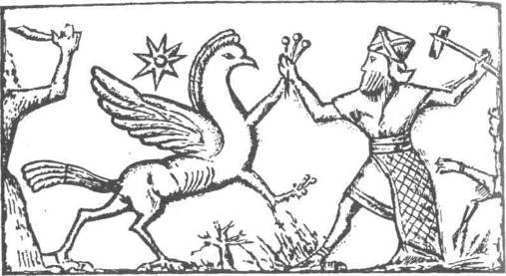
Рис. XI.14. Единоборство Мардука с Тиамат. Оттиск печати на глиняной пластине
Вопросы и задания по темам «Мышление» и «Воображение»
1. В чем проявляется отличие мышления человека от мышления животных? Приведите примеры, подтверждающие многогранность человеческого мышления.
2. Назовите специфические особенности мышления как высшей формы познавательной деятельности. Раскройте отличие мышления от чувственного познания.
3. Перечислите основные этапы решения мыслительных задач и укажите психологические условия, необходимые для их решения. Дайте сравнительную характеристику способов поиска решений.
4. Назовите психологические условия, благоприятствующие возникновению гипотезы. Как следует использовать подсказку для развития мыслительной деятельности учащихся?
5. Укажите некоторые общие закономерности формирования умственных действий. Покажите их связь с внешними практическими действиями.
6. Какого характера умозаключения проявляются при решении задач? Приведите примеры.
7. В чем отличие понятий от представлений и как они взаимосвязаны? Проиллюстрируйте примерами.
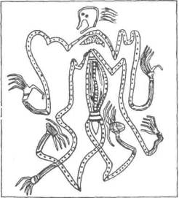
Рис. XI.15. Фантастическая живопись аборигенов Австралии
188
8. Назовите основные мыслительные операции, которые необходимы для сравнения понятий.
9. В чем состоит эвристический подход к изучению мышления?
10. Сравните воображение с другими познавательными психическими процессами и свойствами личности. Можно ли говорить о наличии воображения у животных? Дайте психологические объяснения.
11. Объясните, в чем основное отличие воображения от представлений памяти. По каким признакам это можно установить?
12. Определите, какие приемы создания образов воображения использованы изобретателями при конструировании ими дирижабля, танка, амфибии, аэросаней, троллейбуса и других механизмов.
13. Известный советский психолог А.Р. Лу-рия описал человека, которому достаточно было что-нибудь представить себе, как можно было наблюдать удивительные перемены, происходящие в его теле. В специальных опытах наблюдали, как он мог повысить температуру правой руки на 2" и понизить температуру левой руки на 1,5*. Для этого ему было достаточно «увидеть», что его правая рука лежит на краю теплой плиты, а левой он держит кусок льда. Без большого труда он ускорял ритм работы сердца ("видя" себя бегущим за трамваем) или замедлял его ("видя" себя спокойно лежащим в постели). Чем можно объяснить этот факт?
Объясните, почему, прочитав описание того или иного заболевания, не искушенный в медицине человек воображает, что он заболел именно этой болезнью, и у него развиваются соответствующие симптомы.
14. Пользуясь схемой видов воображения на с. 190, охарактеризуйте каждый вид и покажите его значимость в практической деятельности человека.
15. Какой вид воображения преобладает в деятельности художника, писателя? По каким признакам это можно установить?
16. Подберите примеры полезной мечты и пустой мечтательности. Проанализируйте роль мечты в вашей деятельности.
17. В чем заключается связь сновидений с реальностью?
18. Охарактеризуйте и проанализируйте методические приемы, которые наиболее способствуют развитию воображения.
19. На примере изучения школьниками одного из разделов преподаваемого вами предмета установите, как происходит у них процесс формирования понятий. Продумайте:
Какие понятия необходимо усвоить детям при изучении этого раздела? С чего вы начинаете
работу по формированию у них понятий? Как организуете работу по выделению их существенных признаков?
Какую роль при усвоении учениками новых понятий сыграли ранее сформированные представления и понятия? Каковы этапы усвоения новых понятий?
Какие мыслительные операции способствовали усвоению школьниками изучаемых понятий? Какова при этом роль анализа, синтеза, сравнения, обобщения?
20. На основе данных психологической науки и анализа своего опыта оцените, как должна быть организована работа по формированию у детей научных понятий.
С целью проверки и сравнительной оценки способности учащихся к обобщению может быть проведен несложный эксперимент. С этой целью предложите записать на листе бумаги ряды из пяти слов, четыре из которых объединены каким-то общим понятием, а пятое — лишнее. Например: «Енисей», «Обь», «Дон», «Амур», «Лена»; или: «собака», «корова», «овца», «лось», «кошка». На выполнение задания отводится одна минута.
21. Всякая учебная задача — задача мыслительная. Поэтому многие исследователи при изучении закономерностей мышления у детей используют именно учебные задачи и способы их решения.
Назовите основные этапы решения типичных мыслительных задач, выделяемые в психологии. Продумайте:
Как соотносятся этапы решения учебных задач по вашему предмету с названными выше? Укажите, какие умственные действия используют школьники для решения этих задач.
Какова степень самостоятельности учащихся в нахождении новых способов решения задач?
Как учитель может управлять мыслительной деятельностью учеников в процессе решения учебных задач? Приведите примеры из собственной практики.
Для выяснения, в какой мере у исследуемого развиты сообразительность, способность к аналитическому мышлению и установлению закономерностей, можно провести следующий эксперимент:
Предложить таблицу (или нарисовать на доске) ряды чисел с пропусками в середине. Например:
273747— — 67
2 7 3 0 — — 39 42 45 48 51 54 47 43 39 35 — — 23 19 15 11
3 6 7 14----31 62 63 126
Испытуемый должен найти правило (принцип), по которому подобраны числа, и дописать недостающие.
189
Узловые вопросы темы
1. Чувства и потребности личности. Роль чувств в познавательной и практической деятельности человека. Социальная обусловленность человеческих чувств.
2. Физиологические механизмы чувств. Роль коры и подкорки в их регуляции.
3. Выразительность чувств. Формы их протекания.
4. Высшие чувства — моральные, интеллектуальные, эстетические, практические — как результат общественного развития.
5. Воля и волевые действия человека. Диалектико-материалистичес-кое учение о воле. Критика идеалистических теорий воли.
6. Физиологические механизмы волевого действия.
7. Психологическая структура волевого акта.
8. Волевые качества личности.
Основные психологические понятия по теме «Чувства»
Астенические чувства (эмоции) — переживания, снижающие активность личности.
XII. ЧУВСТВА И ВОЛЯ
Аффект — психологическое состояние, в основе которого лежит сильное, бурное и относительно кратковременное эмоциональное переживание.
Амбивалентность — одновременное переживание противоположных эмоций и чувств (например, радости и горя, смеха и печали).
Апатия — психическое состояние, вызванное утомлением, тяжелым переживанием или заболеванием, проявляющееся в потере интереса и безразличии к окружающему.
Вдохновение — психическое состояние, в состав которого входят стеничес-кие эмоции и творческое мышление.
Депрессия — подавленное настроение, связанное со снижением побуждений, заторможенностью движений.
Ирония — тонкая, скрытая насмешка при внешнем вполне положительном, даже одобрительном отношении к тому, о ком идет речь.
Лимбическая система — совокупность внутренних образований головного мозга, функционально связанных с некоторыми эмоциональными процессами.
Любознательность — интеллектуальное чувство, проявляющееся как потребность в познании.
190
Стенические чувства (эмоции) — переживания, повышающие активность личности.
Страсть — проявление эмоций, характеризующихся волевой направленностью.
Стресс — состояние напряжения, возникающего под влиянием сильных воздействий.
Настроение — устойчивое переживание каких-либо эмоций.
Чувство — отражение в сознании человека его отношений к действительности, возникающее при удовлетворении или неудовлетворении высших потребностей.
Эмпатия — процесс сопереживания, включения в эмоциональное состояние другого человека, способность понять переживание другого.
Эмоции — реакции человека и животных на воздействия внутренних и внешних раздражителей, имеющих ярко выраженную субъективную окраску. Э. связаны с удовлетворением или неудовлетворением биологически значимых потребностей.
Основные психологические понятия по теме «Воля»
Борьба мотивов — этап волевого действия, связанный с принятием решения.
Волевое усилие— переживание усилия, являющегося субъективным компонентом волевого действия.
Воля — форма психического отражения, проявляющегося в способности к выбору действий, связанных с преодолением внешних или внутренних препятствий.
Импульсивные действия — действия, совершаемые непроизвольно и Недостаточно контролируемые сознанием.
Принятие решения — выбор одного из вариантов решения задачи.
Сила воли — степень необходимого волевого усилия для достижения цели. Силу воли характеризуют: решительность, настойчивость и др.
Познавая действительность, человек так или иначе относится к предметам и явлениям, окружающим его: к вещам, событиям, к другим людям, к своей личности. Одни явления действительности радуют его, другие печалят, одни вызывают восхищение, другие возмущают и т. д. Радость, печаль, восхищение, возмущение, гнев и др. — все это различные виды субъективного отношения человека к действительности, называемые эмоциями. Эмоции относительно слабо проявляются во внешнем поведении, иногда вообще незаметны. Чувства, напртив, внешне весьма заметны. Они являются продуктом культурно-исторического развития человека, в жизни и деятельности выполняют мотивирующую роль.
Чувства человека носят социальный характер. В их основе лежат потребности, возникающие в процессе общественного развития. Круг потребностей человека широк и разнообразен. А это, в свою очередь, вызывает многообразие его чувств.
В зависимости от направленности чувства делятся на:
моральные (переживания человеком его отношения к другим людям, к обществу);
интеллектуальные (чувства, связанные с познавательной деятельностью);
эстетические (чувства красоты, особенно ярко проявляющиеся при восприятии произведений искусства, явлений природы, событий общественной жизни);
практические (чувства, связанные с деятельностью человека).
191
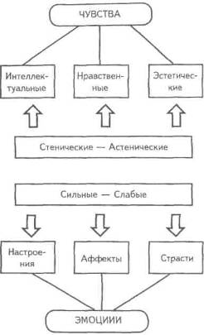
Рис. ХИЛ. Классификация эмоций и чувств
Говоря о переживании человека, употребляют два термина — «чувства» и «эмоции». В широком смысле слова — это синонимы. В узком — под эмоциями понимают переживания отношений, возникшие в данный момент. Эмоции обычно носят ситуативный характер и выражают оценку личностью определенной ситуации, связанной с удовлетворением потребностей человека в данный момент. У человека они проявляются в разнообразных эмоциональных состояниях.
Эмоциональные состояния, возник-
шие в процессе деятельности, могу_{т} повышать или понижать жизнедед. тельность человека. Первые называются стеническими (см.), вторые -^ астеническими (см.).
Состояния, характеризующиеся максимальной мобилизацией всех сил напряжением, называются стрессовыми (см.).
Эмоции существенно влияют на ход деятельности человека. Как фор. ма проявления личности, они выступают в качестве внутренних побуждений к деятельности и обуславливают ее динамику.
Чувства возникают как обобщение многих эмоций, направленных на определенный объект. Чувства влияют в свою очередь на эмоции.
Чувства и эмоции играют чрезвычайно важную роль в деятельности и во всем поведении человека.
Возникновение и проявление чувств связано со сложной комплексной работой коры, подкорки и вегетативной нервной системы. Ведущая роль принадлежит коре, однако велика и роль подкорки, так как в подкорке находятся центры, управляющие вегетативной нервной системой и регулирующие работу внутренних органов. Этим определяется тесная связь эмоций и чувств с многообразными изменениями в функциях организма: с деятельностью сердца, кровеносных сосудов, органов дыхания, с изменениями в деятельности скелетных мышц, в частности выразительными движениями всего тела (пантомимика) и лицевых мышц (мимика), а также с изменениями в деятельности желез внешней (слюнные, слезные, потовые) и внутренней секреции. По этим изменениям можно судить, какую эмоцию переживает человек в данный момент. Например, в мимике смеха участвуют: скуловая мышца, круговая мышца глаза, круговая мышца рта, подкожная мышца шеи.
192
В мимике улыбки участвуют те же мышечные группы, что и в мимике искреннего смеха. Однако степень сокращения их иная, а поэтому менее сближены веки и менее сужена глазная щель, рот лишь слегка приоткрыт или сомкнут, мышцы шеи не напряжены.
В мимике доброжелательного сострадания дополнительно к перечисленным мышцам сильно сокращена мышца, сморщивающая брови, та ее часть, которая приподнимает головку брови, а также лобная мышца.
В мимике неискренней, вынужденной улыбки происходит сокращение главным образом скуловой и круговой мышцы рта.
Человек испытывает легкость или трудность, удовлетворенность или огорчение, бодрость или усталость в зависимости от поддержания или разрушения сложившихся в нервной системе динамических стереотипов. Особенно острые переживания испыты-ваются при ломке временных нервных связей. Благоприятные, привычные внешние условия облегчают образование временных связей и переживаются как положительные состояния.
На протекание эмоций и чувств человека влияет вторая сигнальная система. Переживания могут возникнуть не только при непосредственном воздействии явлений и предметов, но могут быть вызваны словами. Благодаря деятельности второй сигнальной системы эмоции и чувства становятся осознанными, приобретают общественный характер. Лишь при деятельности второй сигнальной системы возможно формирование таких сложных чувств человека, как моральные, интеллектуальные, эстетические.
Электрофизиологические исследования установили огромное значение для эмоциональных состояний особых образований нервной системы. Эмоци-
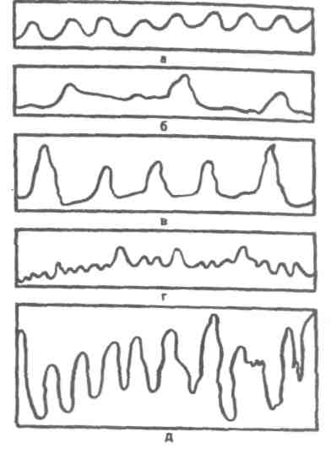
Рис. XII.2. Кривые дыхания при различных эмоциональных состояниях: а — радости (17 дыханий в минуту); б — пассивной грусти (9 дыханий в минуту); в — активной грусти (20 дыханий в минуту); г — страха (64 дыхания в минуту); д — гнева (40 дыханий в минуту (по Дюма)
г
ональный «настрой» личности в значительной мере определяется функциями таламуса, гипоталамуса и лимби-ческой системы. Специальные эксперименты обнаружили там существование центров положительных и отрицательных эмоций, получивших название центров «наслаждения» и «страдания». Подтверждена громадная роль эмоций в жизни высших животных и человека.
В психологии XVII—XIX вв. выявилось две точки зрения на проб-
193
лему эмоций. Согласно первой из них, эмоции — вторичные состояния, зависящие от познавательной деятельности (Гербарт и др.)- Согласно второй — эмоции носят первичный, самостоятельный характер и тесно связаны с биологическими функциями организма.
Первый, кто пытался раскрыть биологическую природу чувств, был Ч. Дарвин. Он утверждал, что чувства человека имеют животное происхождение и что по мере развития психики эмоции будут исчезать.
Выразительные движения животных, как показал Ч.Дарвин, носят приспособительный характер. Оскал зубов, например, или раздувание ноздрей, сжатие пальцев во время сильного гнева в свое время были, по его мнению, необходимы, так как содействовали непосредственной борьбе животных друг с другом.
На основе дарвиновского понимания эволюции приспособительных реакций организма можно утверждать, что эмоциональные состояния сыграли когда-то положительную роль, создав условия для более широкого и более совершенного приспособления животных к окружающей среде.
Эмоции человека и выразительные движения, которыми они сопровождаются, согласно теории Дарвина, являются рудиментами прежде целесообразных инстинктивных движений животных.
Из дарвиновской точки зрения на эволюцию полезных приспособлений следует, что эмоциональные состояния, удержавшиеся в процессе эволюции И развившиеся до своего тончайшего выявления у человека, не могли бы ни появиться, ни сохраниться, а тем более закрепиться наследственностью, если бы они были вредны либо бесполезны для жизненно важных функций Животного.
В животном мире возникновение эмоций также связано с удовлетворением или неудовлетворением потребностей, но вследствие ограниченности потребностей животных, обусловленных узким кругом инстинктов (самосохранения, продолжения рода, пищевого и ориентировочного), их эмоции соответственно ограниченны и бедны.
У человека имеется огромное количество чувств, которых не существует и не может существовать у животных. Вместе с тем даже эмоции, общие для людей и животных (гнев, страх, любопытство, радость, уныние и др.), имеют качественные отличия друг от друга.
Своеобразная теория эмоций была разработана немецким психологом Вундтом. Согласно этой теории, выразительные движения — это внешний коррелят или спутник переживания. Вундт при этом исходит из того, что «с каждым изменением психических состояний одновременно связаны изменения им соответствующих (коррелятивных) физических явлений». В основе этой теории лежит, таким образом, принцип психофизического параллелизма. Все выразительные движения рассматриваются как результат внутриорганических изменений в организме.
Близка к рассматриваемым теориям теория эмоций, предложенная американским философом и психологом Джемсом и датским врачом Лан-ге. Согласно их теории, возникновение эмоций обусловлено изменениями в двигательной сфере. Тот факт, что эмоции характеризуются ярко выраженными изменениями в деятельности внутренних органов, побудило их выдвинуть теорию, согласно которой эмоции представляют собой якобы сумму только органических ощущений, вызываемых этими изменениями. Джемс трактовал эти изменения как
194
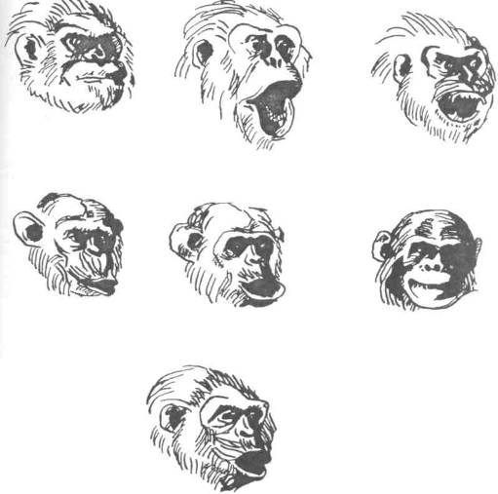
Рис. XII.3. Внешнее выражение различного эмоционального состояния у шимпанзе
195
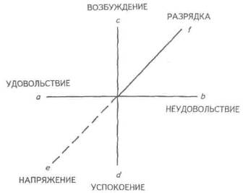
Рис. ХП.4.1. Основные измерения эмоциональных процессов и состояний (по В. Вундту)
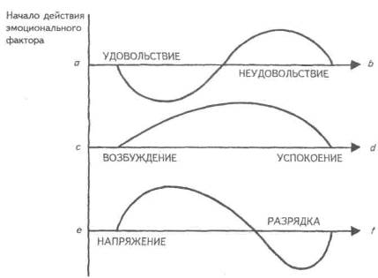
Рис. XII.4.2. Типичная динамика изменения эмоциональных состояний по отдельным параметрам изменениям (по В. Вундту)
196
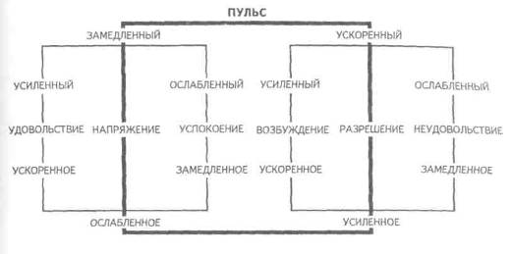
ДЫХАНИЕ
Рис. XII.5. Трехмерная теория эмоций В. Вундта
причину эмоций. Плач, дрожь, смех, согласно этой точке зрения,— это источники, причина эмоций. Согласно этой теории, человеку грустно, потому что он плачет, а никак не наоборот. В итоге эмоции отрывались от сознания и рассматривались изолированно от всей психики.
Альтернативную точку зрения на соотношение органических и эмоциональных процессов предложил У. Кеннон. Он отметил, что телесные изменения, возникающие при различных эмоциональных состояниях, весьма похожи друг на друга и недостаточны для того, чтобы объяснять качественные различия в высших эмоциональных переживаниях человека, а искуственно вызываемое прекращение поступления органических сигналов в головной моз не предотвращает возникновение эмоций.
Положения Кеннона были развиты П. Бардом, который показал, что и телесные изменения и эмоциональные переживания возникают почти одно-
временно. На рис. XII.6. основные положения этих теорий представлены для сравнения.
Согласно теории Хебба эмоциональные состояния определяются влиянием ретикулярной формации ствола головного мозга. Эмоции возникают вследствие нарушения и восстановления равновесия в соответствующих структурах центральной нервной системы (рис. XII.7).
В теории когнитивного диссонанса Л. Фестингера положительное эмоциональное переживание возникает у человека тогда, когда его ожидания подтверждаются, а когнетивные представления воплощаются в жизнь, т.е. когда реальные результаты деятельности соответствуют намеченным, согласуются с ними (рис. XII.8).
Биологическая теория эмоций П.К. Анохина построена на основе представления о целостной физиологической архитектуре любого приспособительного акта, какими являются эмоциональные реакции.
197
ТЕОРИЯ ДЖЕМСА — ЛАНГЕ | ТЕОРИЯ КЕННОНА - БАРДА
ВОСПРИЯТИЕ ЭМОЦИОГЕННЫХ СТИМУЛОВ | ВОСПРИЯТИЕ ЭМОЦИОГЕННЫХ СТИМУЛОВ
НЕРВНО-МЫШЕЧНЫЕ РЕАКЦИИ ОРГАНИЗМА | ПЕРЕРАБОТКА НЕРВНЫХ ИМПУЛЬСОВ,  ПОСТУПАЮЩИХ ОТ РЕЦЕПТОРОВ  В ЦНС С ОДНОВРЕМЕННОЙ  ПЕРЕДАЧЕЙ ВОЗБУЖДЕНИЯ В КОРУ  ГОЛОВНОГО МОЗГА И К ДРУГИМ  ОРГАНАМ ТЕЛА
ПЕРЕРАБОТКА В ЦНС ИМПУЛЬСОВ, ПОСТУПАЮЩИХ ОТ ОРГАНОВ
ПЕРЕРАБОТКА В ЦНС ИМПУЛЬСОВ, ПОСТУПАЮЩИХ ОТ ОРГАНОВ | ВОЗНИКНОВЕНИЕ СУБЪЕКТИВНОГО ПЕРЕЖИВАНИЯ ЭМОЦИОНАЛЬНОГО СОСТОЯНИЯ | ПОЯВЛЕНИЕ НЕРВНО-МЫШЕЧНОЙ РЕАКЦИИ ОРГАНИЗМА НА СООТВЕТСТВУЮЩИЕ СИМПТОМЫ
ВОЗНИКНОВЕНИЕ СУБЪЕКТИВНОГО
ПЕРЕЖИВАНИЯ СТИМУЛА В ВИДЕ
ЭМОЦИЙ
Рис. XII.6. Основные положения и динамика процессов в теориях эмоций Джемса — Ланге и Кеннона — Барда
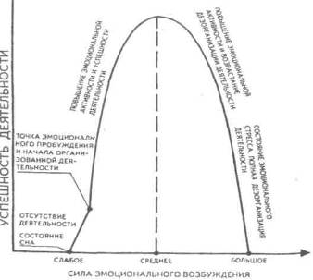
Рис. XII.7. Зависимость успешности деятельности человека от силы его эмоционального возбуждения (по Д.О. Хеббу)
Согласно биологической теории эмоций, положительные эмоции возникают в том случае, если обратная информация совпадает или превышает ожидаемую, и наоборот, недостаток об-
ратной информации порождает отрицательные эмоции.
Исследования психофизиологии эмоций (П.В. Симонов) показывают, что в ряде случаев знания, информиро'ван-
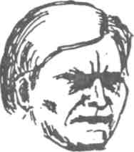
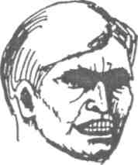
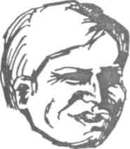
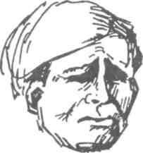
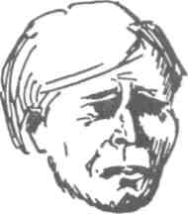
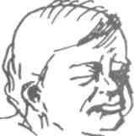
Рис. XII.8.
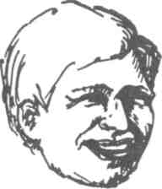
199
ность личности снимают эмоции, изменяют эмоциональный настрой и поведение личности. Это подтверждает высказывание И.П. Павлова о том, что человеческие чувства находятся под «сурдинкой» коры.
Человеческие эмоции преобразованы социальными условиями существования, исторически обусловлены, возникли на основе совместной трудовой деятельности, выполняют важнейшие сигнальную и регулирующую функции.
Сигнальная функция чувств выражается в том, что переживания возникают и изменяются в связи с происходящими изменениями в окружающей среде или в организме человека.
Регулирующая функция чувств выражается в том, что стойкие переживания направляют наше поведение, поддерживают его, заставляют преодолевать встречающиеся на пути преграды.
Рассмотрение проблемы эмоций с биологической точки зрения позволяет признать, что эмоции (по мере развития) закреплялись как своеобразный инструмент, удерживающий жизненный процесс в его оптимальных границах и предупреждающий разрушительный характер недостатка или избытка каких-либо факторов жизни данного организма.
Выражение чувств, проявляющихся в той или иной форме, называют экспрессией чувств. Язык экспрессии достаточно многообразен. Прежде всего — это слово. Причем важно не только значение слова, но и то, как оно сказано: интонация, тембр голоса и т. д.
У человека, испытывающего то или другое эмоциональное состояние — радость, скорбь, гнев, происходят определенные изменения не только во внутренних органах, но и во внешнем облике. Меняется выражение лица,
глаз (мимика), появляются определенного характера жесты (пантомимика), возникают специфические оттенки в интонациях (голосовая мимика).
Выразительные движения и переживания взаимопроникают друг в дру. га, образуя подлинное единство. Выразительное движение, в котором внутреннее содержание раскрывается вовне,— это не внешний лишь спутник или сопровождение, а компонент эмоций, неотъемлемый от них самих. Поэтому выразительные движения и выразительные действия создают образ действующего лица, раскрывая его внутреннее содержание во внешнем действии.
На рис. XII. 10 видно, как через выразительность движений и действий раскрываются чувства. Нельзя провести грани между тем, что в наших выразительных движениях природно и что в них социально: природное и социальное образуют здесь одно неразложимое единство. Не надо быть психологом, чтобы понять, какие чувства испытывают люди, лица которых изображены на этом рисунке.
Познание человеком окружающей действительности будет неполным, если оно ограничено только рассудочным, рациональным знанием, оно немыслимо без так называемой эмпатии (см.), т. е. способности сочувствовать, сопереживать, разделять радость и огорчения других, особенно это важно для педагога.
А.С. Макаренко по этому поводу писал: «Нужно уметь читать на человеческом лице... по лицу узнавать о некоторых признаках душевного движения. Педагогическое мастерство заключается в постановке голоса и в управлении своим лицом... Мимика, умение встать, умение сесть — все это особенно важно для педагога»¹.
¹ Макаренко А.С. Соч. М., 1958. Т. 5. С. 268.
200
Богатыми экспрессивными возможностями обладают мимика, жест, поза, вообще пантомимика. Это хорошо видно из серии представленных ниже фотографий.
В жизни наблюдается самое разнообразное проявление эмоциональных переживаний. Среди них выделяются такие, которые отличаются особым своеобразием протекания и влияния на поведение и деятельность человека. Это настроения (см.), аффекты (см.), страсти (см.), стрессы, (см.).
Настроение — устойчивое эмоциональное состояние, отражающееся на деятельности человека. Через настроение человек как бы отражает свое отношение к действительности. Оно может быть веселое и бодрое или, наоборот, тоскливое. Основными источниками настроений являются удовлетворенность или неудовлетворенность тем, как складываются отношения с окружающими, как разрешаются всяческие противоречия, возникающие на жизненном пути человека. Длительное плохое настроение — показатель неблагополучия.
Настроение находится в большой зависимости и от общего состояния здоровья человека, в особенности от состояния нервной системы и желез внутренней секреции.
Источники настроения не всегда ясны. Однако, они всегда зависят от каких-то причин, и следует уметь разбираться в них.
Аффект — эмоциональное состояние взрывного характера, бурно протекающее, характеризующееся изменением сознания, нарушением волевого контроля. Часто аффекты сопровождаются резко выраженными органическими изменениями и двигательными реакциями. Развитие аффекта характеризуется различными стадиями, сменяющими друг друга.
Страсти — эмоциональное состояние повышенного напряжения, возникающее под влиянием различных причин.
Стресс — состояние длительного и сильного психологического напряжения, связанное с эмоциональной перегрузкой.
Теорию стресса разработал канадский ученый Селье. Он указывал, что стрессовые состояния направлены на повышение устойчивости организма к любым воздействиям и носят защитно-приспособительный характер. По Селье, адаптационный синдром начинается со стадии тревоги, во время которой в ответ на первоначальный шок мобилизируются защитные системы организма. В результате организм приобретает устойчивость.
Степень выраженности чувств у разных людей различна. Иногда это обусловлено профессиональной деятельностью, что наиболее ярко проявляется в работе актера, имеют место возрастные, половые и индивидуальные различия, в чем легко убедиться по приведенным фотографиям.
Внимательно рассмотрите фотографии и определите эмоциональные состояния изображенных на них людей.
Предположите, какие события могли вызвать эмоциональные состояния, изображенные на фотографиях, обстоятельства, при которых они могли возникнуть.
Попытайтесь реконструировать примерный ход мыслей человека, изображенного на фотографии; чем он занимался в тот момент, когда был сфотографирован и каковы могут быть его действия в последующем.
Опишите возникшие чувства в образной форме и охарактеризуйте эмоциональный облик людей, изображенных на фотографиях, обратите внимание на возрастные особенности.
201
Понимание выразительных движений, характеризующих конкретные чувства, эмоции человека, имеет первостепенное значение в творчестве художников. Посредством изображения в своем произведении мимики и пантомимики художник передает духовный мир своих героев, их переживания, радости, страдания и многое другое, из чего складывается жизнь человека как общественного существа.
Наибольшая ценность художественных произведений прославленных мастеров заключается в том, что в них посредством реалистического изображения выразительных движений (мимики и пантомимики) раскрывается внутренний мир человека, его душевное состояние, дается яркая психологическая характеристика.
Воля (см.) есть сознательное регулирование человеком своего поведения и деятельности, связанное с преодолением внутренних и внешних препятствий. При этом осуществляется сознательная рефлексия на разных уровнях.
I уровень — осознание субъектом своих способов действий, своего состояния, режима и направления активности.
II уровень — активное изменение функционирования психики, выбор необходимого способа его преобразования.
В отечественной психологии существует несколько теорий, раскрывающих природу воли человека. Согласно одной из них (В.А. Иванников), поведение человека представляет собой в основном реакции на различные внутренние и внешние стимулы и задача сводится к тому, чтобы отыскать эти стимулы, отыскать их связь с реакциями. Согласно другой концепции, поведение человека понимается как изначально активное, а сам человек наделен способностью к сознательному выбору его форм. Эта точка зре-
ния подтверждается исследованиями И.А. Бернштейна, П.К. Анохина.
Воля — это особая форма активности человека, включающая сознательную саморегуляцию. Она возникла вместе с возникновением общества трудовой деятельности.
Воля является важным компонентом психики, обеспечивая выполнение двух взаимосвязанных функций — побудительной и тормозной.
Побудительная функция обеспечивается активностью человека. Активность характеризуется произвольностью, т.е. обусловленностью действия, сознательно поставленной целью.
Тормозная функция воли проявляется в сдерживании нежелательных проявлений активности. Регулирование поведения было бы незначительно без торможения.
Волевые действий по своей природе причинно обусловлены, возникают в процессе активного взаимодействия со средой — природной и социальной.
Самостимуляция как одна из сторон воли может проявляться в разных формах (по А.И. Высоцкому), как прямо (в виде фраз, слов), так и косвенно (в виде образов, представлений).
Волевое действие может быть реализовано в более простых и более сложных формах. В простом волевом акте побуждение к действию переходит в самодействие почти автоматически. Для сложного волевого акта существенно то, что действию предшествует учет его последствий, осознание мотивов, принятие решения, возникновение намерения его осуществить, составление плана для его осуществления.
Нервные центры управления произвольными движениями сосредоточены в двигательном участке коры больших полушарий, расположенном в области передней центральной извилины головного мозга.
202

Рис. ХИ.8(1). Улыбка, приветливость, доброжелательность
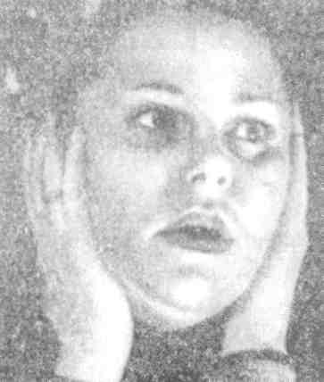
Страх
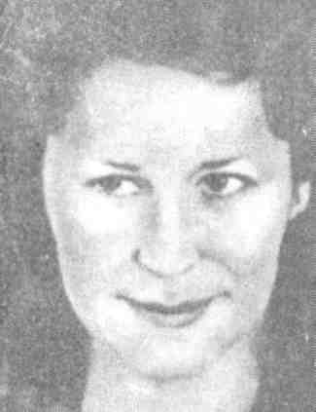
Вынужденная улыбка, недоверие
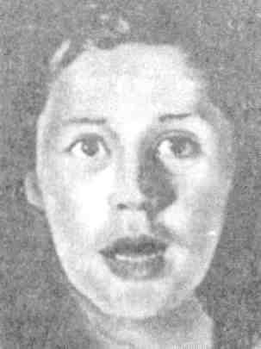
Удивление
203
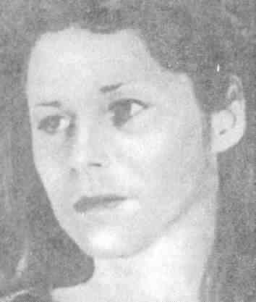
Сомнение
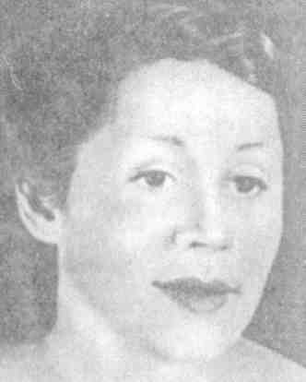
Любопытство
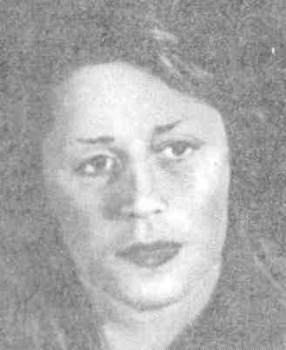
Грусть
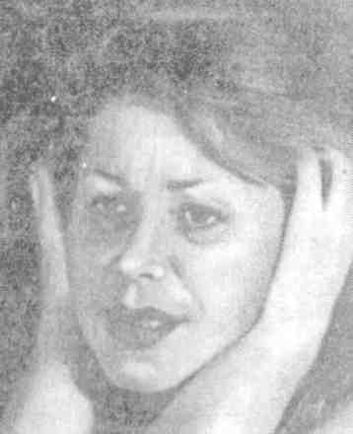
Горе
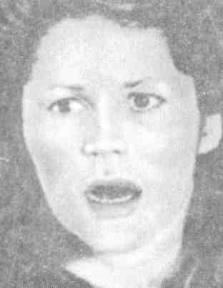
Испуг
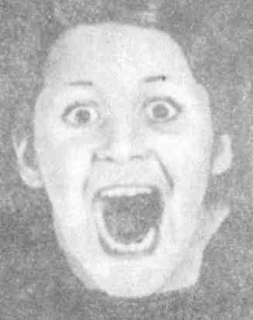
Ужас
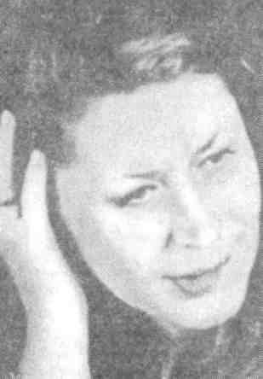
Скорбь
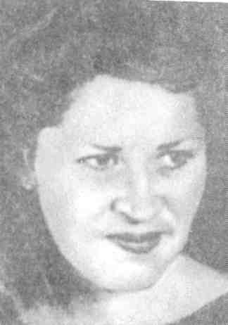
Брезгливость
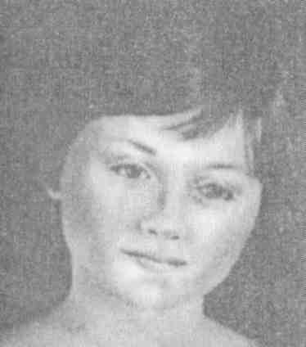

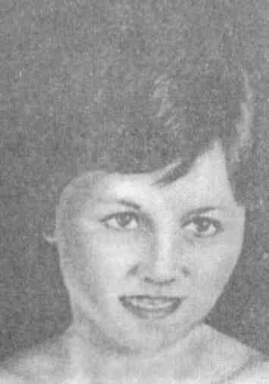
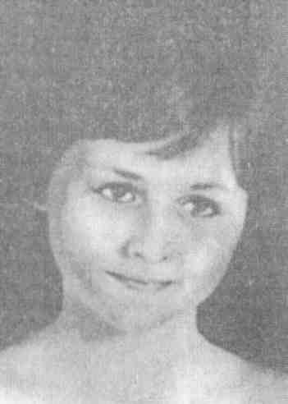
206
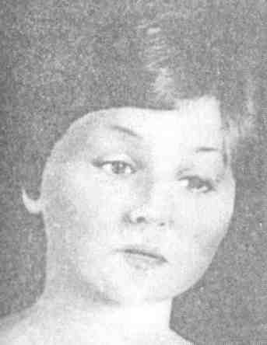
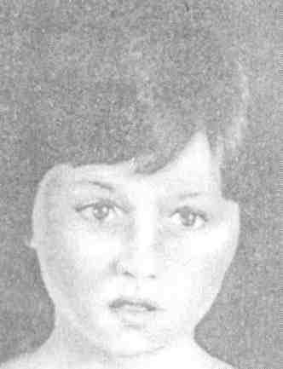
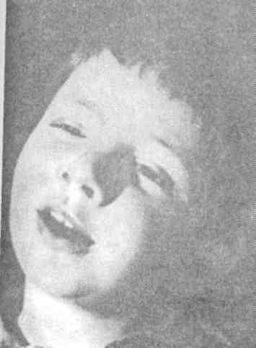
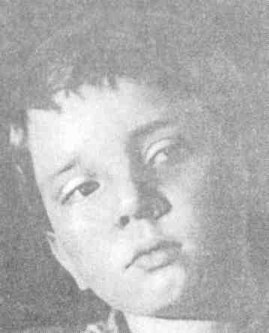
207
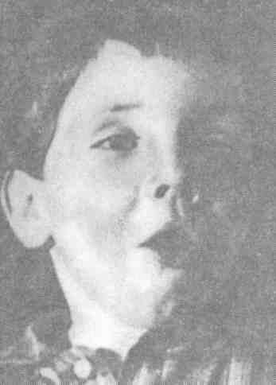
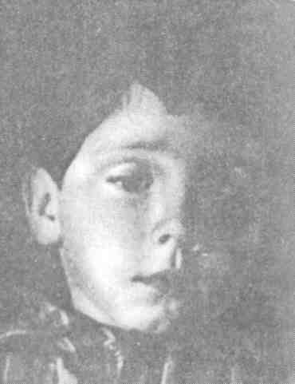
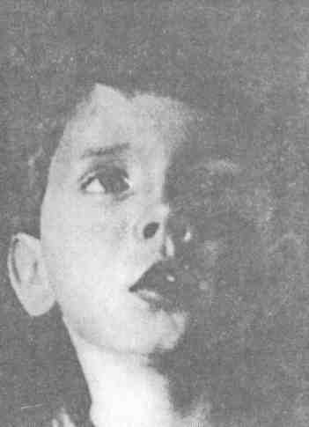
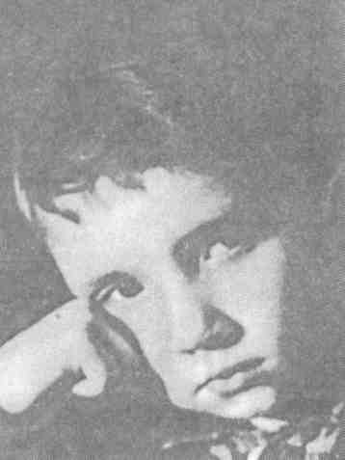
208
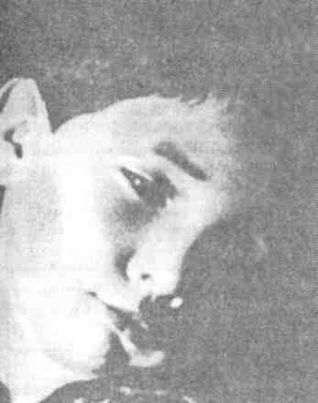
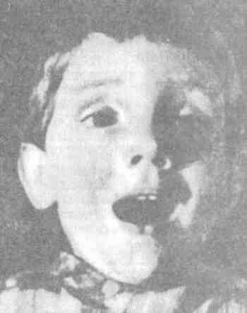
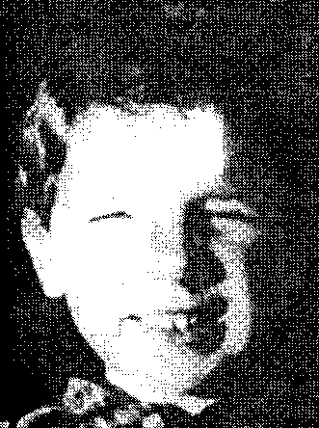
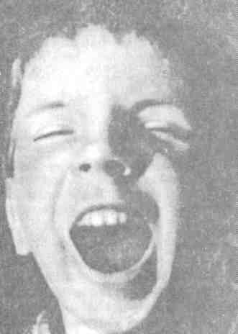
Рис. XII.9.
209
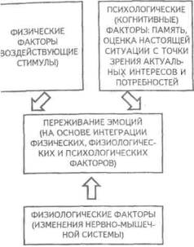
Схема этапов волевого действия
Рис. XII.9. Факторы возникновения эмоций, гласно когнитивно-физиологической концепции Шехтера
В сложном волевом действии эжно выделить несколько основных 'адий или этапов.
Отдельные волевые качества и во-шая активность в целом оценивают-i по следующим параметрам: сила, :тойчивость, широта и направленна, (см. табл. на с. 215).
При оценке волевых качеств кольника необходимо соблюдать, по эайней мере, три обязательных ус-1вия: а) оценивающие должны оди-ikobo понимать волевые качества; б) (енка должна исходить из одних и х же критериев; в) волевые каче-ва должны оцениваться нескольки-i лицами. С учетом этих условий щая (усредненная) оценка, данная еми характеризующими лицами, дет более или менее объективной.
О
Цель и стремление достичь ее
1
Осознание ряда возможностей достичь цели
"Ф"
Появление мотивов, подкрепляющих или опровергающих эти возможности
1
Борьба мотивов и выбор
1
Принятие одной из возможности в качестве версии
1
Осуществление принятого решения
При оценке волевых качеств личности можно исходить из следующих их определений:
целеустремленность — умение человека подчинять свои действия поставленным целям;
настойчивость — умение человека мобилизовать свои возможности для длительной борьбы с трудностями;
выдержка — умение затормозить действия, чувства и мысли, мешающие осуществлению принятого решения;
решительность — умение принимать и претворять в жизнь быстрые, обоснованные и твердые решения;
инициативность — умение работать творчески, предпринимая действия и поступки по собственному почину;
самостоятельность — умение не поддаваться влияниям различных факторов, которые могут отвлечь от
достижения цели, критически оценивать советы и предложения других, действовать на основе своих взглядов и убеждений;
организованность — разумное планирование и упорядоченная организация своей деятельности;
дисциплинированность — сознательное подчинение своего поведения общепринятым нормам, установленному порядку;
смелость — умение побороть страх и идти на оправданный риск ради достижения цели, несмотря на опасности для личного благополучия или даже жизни;
исполнительность — старательность, выполнение в срок поручений и своих обязанностей.
Основу воспитания воли человека составляет воспитание его волевых качеств. Волевые качества человеком приобретаются в первую очередь самовоспитанием.
Приемы самовоспитания воли могут быть весьма разнообразны, но все они включают соблюдение следующих требований.
1. Начинать нужно с приобретения привычки преодолевать сравнительно незначительные трудности, препятствия.
2. Чрезвычайно опасны любые самооправдания. Это ложь не только для других, но и для самого себя.
3. Трудности и препятствия необходимо преодолевать.
4. Принятое однажды решение всегда должно быть исполнено до конца.
5. Отдельную цель необходимо дробить на этапы, намечать ближайшие препятствия, достижение которых создает условия для приближения к конечной цели.
6. Максимально строгое соблюдение режима дня, распорядка всей жизни.
7. Систематическое занятие спортом, умение побеждать трудности при за-
нятиях физической культурой __ тренировка не только мышц, но и воли.
8. И, пожалуй, самое главное в воспитании воли — это самовнушение.
Следует всегда помнить: воля, как всякое другое качество, нуждается в тренировке.
Методы изучения волевой активности определяются поставленными задачами, тем, какие стороны или особенности воли мы хотим исследовать.
Все методы можно разделить на экстенсивные (направленные вширь) и экспериментальные (естественные и лабораторные), применяемые для более глубокого исследования отдельных задач.
Может быть использован метод взаимных оценок, который состоит в том, что члены группы оценивают друг друга. Метод взаимных оценок позволяет установить сопряженность различных качеств личности, определить социально-психологическое поле личности и место его в этом поле и т. п.
По совокупности силы, устойчивости, широты и направленности волевой активности определяется тип личности по волевому развитию, исходя из показателей, представленных в таблице на с. 214 (по А.И. Высоцкому).
Вопросы и задания по теме
1. Приведите примеры, подтверждающие роль человеческих эмоций в познании.
2. Чувства, как и все психические процессы, являются отражением действительности. Как осуществляется отражение действительности в чувствах и чем оно отличается от отражения, совершаемого в процессах восприятия, памяти и проч.?
3. Отмечают, что после выхода на пенсию у многих людей может возникать депрессивное состояние, иногда ухудшается самочувствие. Чем это можно объяснить?
4. Тот факт, что эмоции вызывают ярко выраженные изменения в деятельности внутренних органов, побудило Джемса и Лапте выдвинуть теорию, согласно которой эмоции представляют собой якобы сумму только органических ощущений. Докажите несостоятельность этих воззрений.
211
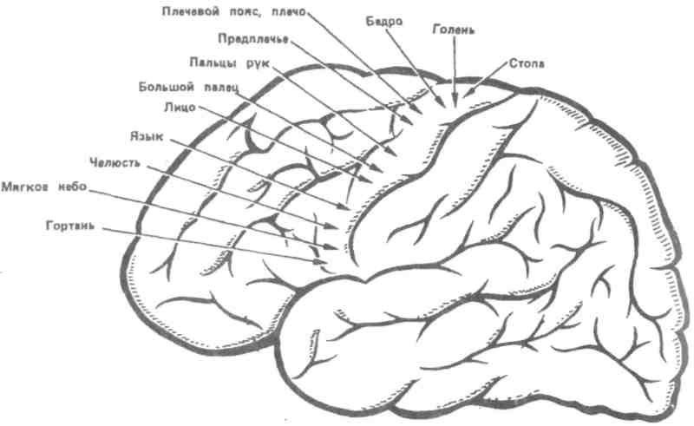
Рис. ХИЛО. Двигательный участок коры головного мозга
5. Чем можно объяснить, что если дать возможность человеку «выговориться», «поплакать», то ему легче перенести горе?
6. Всегда ли характер эмоциональной реакции человека адекватен характеру самого воздействия? Объясните причины возможного соответствия или несоответствия.
7. Внимательно прочтите нижеприведенный отрывок из пьесы А. П. Чехова «Вишневый сад» и определите, какие чувства проявились в описанном примере. С какими свойствами личности они связаны?
Раневская и Гаев, герои пьесы А. П. Чехова • Вишневый сад», разорены. Имение продано с торгов. После торгов возвращается Лопахин. Гаев в слезах. Любовь Андреевна угнетена, а Лопахин ликует: «Я купил! Погодите, господа, сделайте милость, у меня в голове помутилось, говорить не могу... Вишневый сад теперь мой! Мой! Боже мой, господи, вишневый сад теперь мой!.. Музыка, играй отчетливо! Пусть будет все, как я желаю! Идет новый помещик, владелец вишневого сада! За все могу заплатить!»
8. Определите виды чувств в следующих отрывках:
«Я таял и трепетал от невыразимого наслаждения, когда писал музыку к «Онегину» (из письма П. И. Чайковского).
212
«После долгих усилий ученику удалось решить трудную задачу, что привело его в состояние восторга».
«Мальчик-староста был совершенно подавлен тем, что ребята назвали его «предателем», так как он сообщил классному руководителю, кто разбил стекло ».
9. Докажите, что труд явился основой возникновения и развития волевых действий.
10. Обыденный факт выполнения человеком ранее задуманного действия, по мнению идеалистов, свидетельствует якобы о том, что человеческий дух, сознание, воля независимы от материи, что они подчиняют себе материю. Проанализируйте конкретные примеры волевых действий и докажите несостоятельность этих положений.
11. Известный отечественный психолог А.Р. Лурия описал больного с поражением пре-моторной зоны головного мозга, что привело к нарушению всех произвольных движений. Нарушения проявлялись в том, что, если больному нужно было взять в руки звонок и вызвать няню, он брал звонок в руки и застывал в такой позе. Какие психологические условия нормального волевого действия отсутствовали в данном случае у больного? С нарушением какой области мозга связано описанное заболевание? Для объяснения используйте рис. XII.10.
Схема волевых свойств личности
Эгапы волевых действий Волевые качества | Цель и стремление к ее достижению | Возможности и мотивы | Борьба мотивов и выбор | Решение | Осуществление решения
Сильная воля | Четкое осознание цели. Интенсивное стремление | Достаточно | Обоснованный и быстро | Обоснованное интенсивным решением | Стойкое
Настойчивость | Отдаленная цель. Интенсивное стремление |  | Нормальные |  | Очень стойкое
Упрямство | Объективно не оправданные | Определяется не объективным учетом всех возможностей, а предвзятым мнением |  | Необоснованное с интенсивным стремлением | Стойкое
Податливость | Легко меняющиеся | Определяется мнением других лиц |  | Легко меняющиеся | Различное
Внушаемость |  | Отсутствуют |  | Дается извне | Различное
Решительность | Четкое осознание цели. Интенсивное стремление | Достаточно  иногда  чрезмерно | Быстрый, но не всегда всесторонний | Четкое и устойчивое | Стойкое
Нерешительность | Тоже | Тоже | Длительный и незавершенный | Отсутствует или часто меняется | Отсутствует
Слабоволие | Слабое стремление | Достаточно или мало | Незавершенный | Без стремления к выполнению | Нестойкое
12. Используя материалы на с. 213, проанализируйте один из фактов проявления волевого поведения, имевшего место в вашей жизни.
13. Довольно часто мы сталкиваемся со случаями, когда, приняв решение, человек иногда вновь начинает сомневаться в правильности и не выполняет принятого решения. Бывает и так, что он откладывает исполнение намеченного, не может побудить себя начать действовать в из-
бранном направлении, пытается убедить себя, что с исполнением решения можно подождать.
Чем объяснить возникновение этих противоречий? О каких особенностях воли личности это говорит?
14. Хорошо известно, что в то время, когда человек учится езде на велосипеде, ему бывает достаточно подумать, что сейчас он упадет, как он действительно падает.
213
Типы волевой активности личности
 | Показатели волевой активности
 | Направленность | Сила | Устойчивость | Широта
1-й тип | Положительная | Сильная | Устойчивая | Широкая
2-й тип | По ложите л ьн ая | Сильная | Устойчивая | Узкая
или: | Положительная | Сильная | Неустойчивая | Широкая
или: | Положительная | Сильная | Неустойчивая | Узкая
3-й тип | Положительная | Слабая | Устойчивая | Широкая
4-й тип | Отрицательная | Слабая | Устойчивая | Широкая
5-й тип | Отрицательная | Сильная | Устойчивая | Узкая
или: | Отрицательная | Сильная | Неустойчивая | Широкая
или: | Отрицательная | Сильная | Неустойчивая | Узкая
6-й тип | Отрицательная | Сильная | Устойчивая | Широкая
Какие механизмы воли проявляются в дан-jm случае?
15. Во время воздушного боя летчик получил 1ертельную рану. В какое-то мгновение он по-ш, что, если выпустит из рук штурвал самоле-I, погибнут все, кто там находится. И вот лет-IK продолжает управлять самолетом. Благопо-гчно сажает его и... из самолета его выносят ке мертвым.
Какая функция воли проявляется в данном учае? Дайте психологическое объяснение отменному факту.
16. В школьной практике довольно часто алкиваешься с высказыванием учителей: «У бя, как всегда, в голове одни глупости», «Я ни-го лучшего от тебя и не ожидал» и т. д.
Всегда ли эти замечания могут дать по-жительный эффект? На формирование каких левых качеств личности учеников это влияет?
17. Почему оценка знаний должна быть ъективной? В каких случаях оценка стимули-ет развитие волевых качеств личности?
18. Какие, на ваш взгляд, приемы работы д собой способствуют формированию волевых честв личности?
19. Эмоциональное состояние учителя час-определяет успех его педагогической деятель-сти.
Выполните задание: опишите, какие эмо-ональные состояния возникают у вас при под-говке к урокам и при их проведении (преобла-ющее настроение, состояние вдохновения, засть к работе и т. д., поддаетесь ли вы аффек-я и как это сказывается на работе).
Для большей достоверности можно провести сложный эксперимент, в результате которого
4
выяснить, как меняется выражение переживаний в связи с изменением ситуации и деятельности.
Испытуемым последовательно показывается набор фотографий, изображающих учащихся в разных видах деятельности, с просьбой ответить, какую эмоцию переживает ученик, изображенный на фотографии, и чем это может быть вызвано.
В итоге следует сделать вывод о возможности определения эмоций через выразительные движения человека (мимику, пантомимику).
Обратите внимание на соответствие между переживаниями и их выражением.
20. Одним из проявлений воли человека является его выдержка. На конкретных примерах установите: умеет ли ученик владеть собой во время урока, при выполнении трудных заданий и т. д.; является ли выдержка привычной для него или требует больших усилий?
В чем наиболее ярко проявляется невыдержанность испытуемого?
Что вы в своей практической работе делаете для преодоления невыдержанности учащихся и развития выдержки как волевой черты характера?
Данные наблюдений подкрепите выделением волевых компонентов в сознании и поведении школьников. С этой целью проанализируйте характеристики, составленные на учеников вашего класса, и в них:
выберите материал, раскрывающий волевую сторону личности учащихся;
определите, какие волевые свойства представлены у того или другого школьника:
раскройте с помощью материала характеристик общую структуру воли каждого ученика.
XIII. ИНДИВИДУАЛЬНО-ПСИХОЛОГИЧЕСКИЕ ОСОБЕННОСТИ ЛИЧНОСТИ
Узловые вопросы темы
1. Понятие о темпераменте и его типах.
2. Физиологические основы темперамента. Тип высшей нервной деятельности и темперамент.
3. Современные подходы к психологической характеристике типов темперамента.
4. Общее понятие о характере и его природе.
5. Структура характера.
6. Формирование характера.
7. Понятие о способностях.
8. Структура способностей.
9. Врожденное и приобретенное в способностях.
10. Диагностика способностей.
Основные психологические понятия
по темам «Темперамент» и
«Характер»
Абулия — болезненное безволие, проявляющееся в неспособности принять самое простое решение.
Интровертированностпь — термин введен Айзенком для обозначения типа личности. И. проявляется в необщительности, замкнутости, отсутствии интереса к другим и склон-
ности к углубленному самоанализу.
Меланхолик — тип темперамента, характеризующийся легкой ранимостью, склонностью глубоко переживать даже незначительные события.
Сензитивностпь — повышенная чувствительность к различным воздействиям.
Сангвиник — тип темперамента, характеризующийся подвижностью, склонностью к частой смене впечатлений, отзывчивостью и общительностью.
Тип высшей нервной деятельности — устойчивый комплекс свойств высшей нервной деятельности (сила, уравновешенность, подвижность и др.), определяемый в основном совокупностью свойств нервной системы.
Темперамент — совокупность индивидуальных особенностей личности, характеризующих динамическую и эмоциональную сторону ее деятельности и поведения.
Флегматик — тип темперамента, проявляющийся в медлительности, устойчивости, слабом внешнем выражении эмоциональных состояний.
Характер — индивидуальное сочетание устойчивых психических осо-
215
бенностей человека, обусловливающее типичный для данной личности способ поведения в определенных жизненных условиях и обстоятельствах. X. тесно связан с другими сторонами личности человека, в частности с темпераментом, который определяет внешнюю форму выражения характера, накладывая своеобразный отпечаток на те или иные его проявления.
Холерик — тип темперамента, проявляющийся в бурных эмоциях, резких сменах настроения, неуравновешенности и общей подвижности.
Экстравертированность — характерологическая особенность некоторых людей, проявляющаяся в повышенной общительности, открытости внутреннего мира и интереса к другим людям.
Основные психологические понятия по теме «Способности»
Гениальность — высшая степень творческих проявлений личности.
Дифференциальная психология — раздел психологической науки, изучающей индивидуально-психологические различия между людьми.
Задатки — некоторые генетически детерминированные анатомо-фи-зиологические особенности нервной системы, являющиеся индивидуально-природной предпосылкой формирования и развития способностей.
Коммуникативные способности— способности личности, обеспечивающие эффективность ее общения с другими личностями и психологическую зовместимость в совместной деятельности.
Одаренность общая — единство >бщих способностей человека, обус-ювливающее диапазон его интеллектуальных возможностей, уровень и :воеобразие его деятельности.
Олигофрения — слабоумие, недо-жзвитость психических функций.
Способности — индивидуальные
особенности личности, обеспечивающие успех в деятельности и легкость овладения ею.
Талант — высшая степень способностей личности к определенной деятельности.
Тест — краткое стандартизированное психологическое испытание с целью определения индивидуальных особенностей и уровня развития.
Френология — теория, согласно которой по строению черепа можно судить о развитии тех или иных способностей. Предложена австрийским врачом Ф. Галлем.
Темперамент
В индивидуально-психологических различиях между людьми существенное место занимают динамические различия, которые состовляют основу темперамента. Динамические особенности наиболее устойчивы и постоянны по сравнению с другими психологическими особенностями человека. Они характеризуются степенью интенсивности психических процессов и состояний, скоростью их протекания, а также импульсивностью. Основными компонентами темперамента являются:
общая психологическая активность;
моторика;
эмоциональность.
Темперамент накладывает отпечаток на все действия и поступки человека. Первая попытка объяснить индивидуальные различия между людьми была сделана Гиппократом (V в. до н.э.). Древнегреческая медицина считала, что состояние организма зависит от соотношения жидкостей в организме (кровь, лимфа, желчь). Пропорцией в смешении этих соков называлась по-гречески словом «кровь». Затем в течение многих лет выдвигались различные новые гипотезы, имевшие целью оценить причину различий по динамическим проявлениям
16
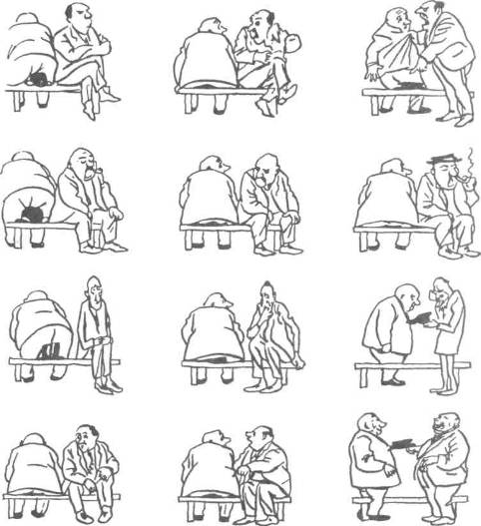
Рис. XIII.l. Типы темперамента: реакции людей с различным темпераментом на смятую шляпу
217
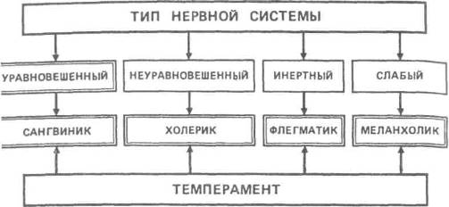
Рис. XIII.2. Схема зависимости темперамента от координат типа нервной системы. Координаты ассматриваются как основные характеристики в соотношении ВНД и темперамента
сихики. Так возникла гуморальная еория (основа темперамента — ин-ивидуальные особенности кровообра-<ения), конституционная (особеннос-и строения тела лежат в основе ди-амических особенностей Э. Крогмер, '. Шелдон). В настоящее время эти еории научного значения не имеют.
Важную роль в изучении темпе-амента сыграло учение И.П. Павло-а о типах высшей нервной деятель-ости. Было установлено, что причи-а индивидуальных динамических собенностей поведения обусловлена зойствами нервной системы. Свойст-1 нервной системы могут быть общи-и и частными (парциальными), ервые определяют показатели тем-врамента человека, а вторые — его астные специальные особенности, меющие косвенное отношение к ха-1ктеристике личности.
И.П. Павлов полагал, что три свой-'ва нервных процессов определяют тип лсшей нервной деятельности (тип не-шой системы).
Этими свойствами являются:
сила, т. е. способность нервной сис-
темы выдерживать сильные раздражители. Она характеризуется выносливостью и работоспособностью нервных клеток;
уравновешенность, характеризующаяся соотношением процессов возбуждения и торможения;
подвижность как показатель быстроты смены процессов возбуждения и торможения (см. табл. на с. 219).
Свойства темперамента, как и любые психические свойства, представляют собой некоторые потенции, проявляющиеся или непроявляющиеся в зависимости от ряда условий. Зависимость проявлений темперамента от условий ведет к тому, что люди совершенно различного темперамента могут тем не менее в разных условиях проявлять очень сходные или даже тождественные качественные психические особенности, тогда как в одинаковых условиях они проявляют прямо противоположные качественные особенности.
Свойства темперамента, как и свойства нервной системы, не являются
8
Соотношение типов нервной системы и темперамента
Типы нервной системы |  | Сильные |  |  | Слабые
 |  | Безудержный | Живой | Инертный | Слабые
Особенности нервных процессов | Сила  Уравновешенность Подвижность | Сильный Неуравновешенный Подвижный | Сильный Уравновешенный Подвижный | Сильный Уравновешенный Инертный | Слабый Неуравновешенный Подвижный или инертный
Темперамент |  | Холерик | Сангвиник | Флегматик | Меланхолик
Соотношение темперамента н психических реакций
Темперамент | Реакции
Темперамент | Быстрота | Сила
Сангвиник Холерик Флегматик Меланхолик | Быстрые Быстрые Медленные Медленные | Умеренные Чрезмерные Сильные Слабые
абсолютно неизменными. Свойства темперамента проявляются не с момента рождения и не все сразу в определенном возрасте, а развиваются в определенной последовательности, обусловленной как общими закономерностями созревания высшей нервной деятельности, так и специфическими закономерностями созревания каждого типа нервной системы.
Идеи И.П. Павлова о типах высшей нервной деятельности развивали отечественные ученые Е.М. Теплое, В.Д. Небылицын, которые создали новое направление в психологии — дифференциальную психофизиологию (см.). Ими были экспериментально установлены дополнительные свойства нервной системы:
лабильность — скорость возникновения и протекания возбудимого и тормозного процесса;
динамичность — скорость и легкость выработки условных рефлексов;
концентрированность — показатель меры дифференцировки раздражителей.
Открыто важное положительное свойство слабого типа — высокая чувствительность.
В последнее время получен ряд новых данных, свидетельствующих о наследственности отдельных свойств нервной системы.
В.М. Русалов развил дальше идеи школы Теплова — Небылицина. Опираясь на новую концепцию свойств нервной системы, он предложил более современную трактовку свойств темперамента. Им выделено четыре новых свойства темперамента, отвечающих за широту или узость, за степень напряженности взаимодействия организма со средой, легкость переключения, с одной программы поведения на другую, скорость исполнения текущей программы и чувствительность к несовпадению реального результата действий и его акцептора действия.
Экспериментальными исследованиями Э.А. Голубевой было установлено, что психологическая активность, как черта темперамента, непосредственно зависит от особенностей свойства нервной системы — активированное™.
219
Свойства нервной системы необ-одимо изучать с учетом особеннос-ей поведения людей в жизненных си-уациях. Природные особенности не-вной системы могут быть замаски-юваны системой временных связей, ыработанных в течение жизни. Никакая психическая черта не являет-я только врожденной. Проявление же войств нервной системы, как тако-юй, возможно лишь в экстремальных чрезвычайных) условиях. Поэтому ювременные исследования проблемы шдивидуальных различий направле-1Ы на разработку особой системы (жизненных показателей», т. е. объек-гивно оцениваемых жизненных продлений изучаемых свойств нервной ;истемы.
Проблема психологической характеристики темперамента в жизненных ситуациях активно исследо-залась B.C. Мерлиным и его сотрудниками.
К конкретным свойствам темперамента B.C. Мерлин относит особенности эмоционально-волевой сферы: активность, сдержанность, эмоциональную возбудимость, быстроту возникновения и смены чувств, особенности настроения, состояние тревоги, беспокойства, а также ряд других особенностей психики: работоспособность, скорость включения в новую работу, общую ригидность личности, быстроту усваивания и переработки навыков, особенности внимания (объем, концентрация, распределение, переключение), интроверсию и экстраверсию.
Сопоставляя отдельные свойства нервной системы с поведением человека, исследователи выделили ряд психических особенностей, сочетание которых может быть соотнесено с общими типами высшей нервной деятельности. При этом выделены следующие психические свойства:
сензитивность — возникновение
психической реакции на внешний раздражитель наименьшей силы;
реактивность — сила эмоциональной реакции на внешние или внутренние раздражители;
активность, показывающую, насколько активен человек в преодолении препятствий, в своих действиях, поступках (о соотношении реактивности и активности судят по тому, от чего зависит деятельность человека — от случайных обстоятельств или от намеченных целей, стремлений);
темп реакций — скорость протекания психических процессов и реакций;
пластичность и ригидность — гибкость, легкость приспособления к новым условиям и, наоборот, инертность, косность, нечувствительность к изменению условий;
экстравертированность — направленность личности вовне, на окружающих людей, предметы, события; интровертированность — направленность личности на себя, на собственные переживания и мысли.
Выделяют четыре основных типа темперамента:
холерический,
сангвинический,
флегматический,
меланхолический.
Каждый тип темперамента соответствующе характеризуется по всем выделенным психологическим особенностям и их различным сочетаниям. Эти характеристики представляют особую значимость для учителя при осуществлении индивидуального подхода к учащимся. Однако следует учитывать, что в чистом виде, как правило, типы темперамента в жизни не встречаются, и можно говорить только о преобладании тех или других его черт.
Сангвиник быстро приспосабливается к новым условиям, быстро сходится с людьми, общителен.
220
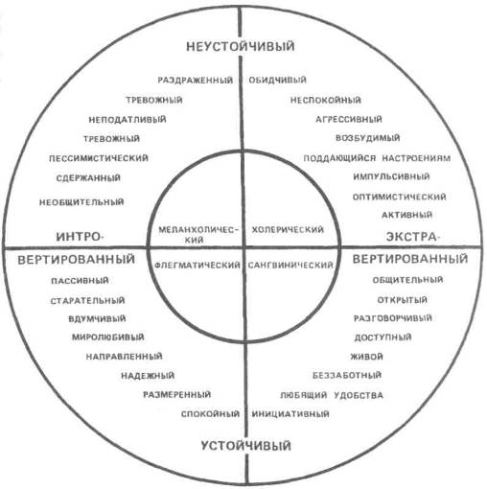
Рис. XIII.3. Два основных измерения личности (по Айзенку)
Чувства у сангвиника легко возникают и сменяются, мимика богатая, подвижная, выразительная. При отсутствии серьезных целей, глубоких мыслей, творческой деятельности у сангвиника вырабатываются поверхностность и непостоянство.
Действия холерика порывисты. Он отличается повышенной воз-
будимостью, большой эмоциональностью. Проявление холерического темперамента в значительной мере зависит от направленности личности. У людей с общественными интересами он проявляется в инициативности, энергии, принципиальности. Там, где нет богатства духовной жизни, холерический темперамент часто проявля-
221
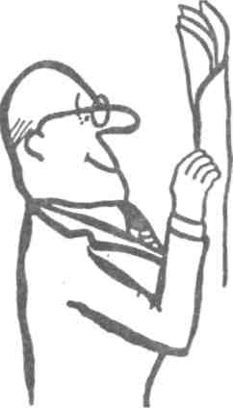

Рис. XIII.4. Сангвиник
Рис. ХШ.б. Холерик
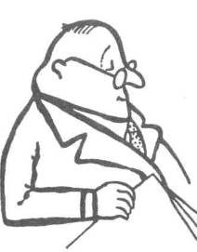
Рис. ХШ.б. Флегматик
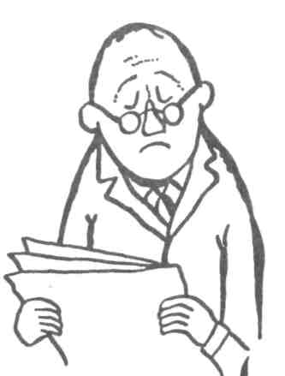
222
Рис. XIII.7. Меланхолик
ется отрицательно: в раздражительности, аффективности.
Новые формы поведения у флегматика вырабатываются медленно, но являются стойкими. Обычно флегматик ровен и спокоен, он редко выходит из себя, не склонен к аффектам. В зависимости от условий в одних случаях у флегматика могут возникнуть положительные черты: выдержка, глубина мыслей и т.д.; в других — вялость и безучастность к окружающему, лень и безволие.
Реакция меланхолика часто не соответствует силе раздражителя, особенно сильно у него внешнее торможение. Ему трудно долго на чем-то сосредоточиться. Сильные воздействия часто вызывают у меланхолика продолжительную тормозную реакцию. В нормальных условиях жизни меланхолик — человек глубокий, содержательный. При неблагоприятных условиях меланхолик может превратиться в замкнутого, боязливого, тревожного человека.
Соотношение основных типов
высшей нервной деятельности
и темперамента
Сочетание силы, уравновешенности и инертности ВНД лежит в основе флегматического темперамента (спокойный, ровный, настойчивый; чаще упорный труженик; чувства возникают медленно, устойчивы; склонен к пребыванию вне коллектива).
Сочетание силы, уравновешенности и подвижности ВНД лежит в основе сангвинического темперамента (активный, общительный; продуктивный при наличии интереса; чувства легко возникают и сменяются; мимика выразительная).
Сочетание силы, неуравновешенности ВНД (безудержный тип) лежит в основе холерического темперамента (боевой, задорный, общительный; дей-
ствия порывисты; чувства быстро возникают и резко выражены).
Слабость ВНД лежит в основе меланхолического темперамента (реакция не всегда соответствует характеру раздражителей, быстро наступает запредельное торможение; чувства глубокие; отношения в коллективе налаживаются с трудом, хотя может быть стремление к общению).
Характер (см.) — это целостное образование личности, определяющее особенности деятельности и поведения человека и характеризующееся устойчивым отношением к различным сторонам действительности.
В характере личность раскрывается со стороны ее содержания, в темпераменте — со стороны своих динамических проявлений.
Характер представляет собой индивидуально-своеобразные сочетания постоянных существенных свойств личности, проявляющихся в ее поведении. В характере выражаются наиболее типичные, существенные особенности человека, знание которых позволяет в какой-то мере предвидеть, как человек будет поступать в тех или иных ситуациях.
Слово «характер» в переводе с греческого означает «печать», «чеканка». Точнее жизнь, как бы чеканит человеческую личность.
Характер — основа, стержень человеческой личности. Это отражено в народной мудрости: «посеешь поступок — пожнешь привычку, посеешь привычку — пожнешь характер, посеешь характер — пожнешь судьбу». В этом подчеркивается органическая взаимосвязь отдельных поступков, характера и общей жизненной линии человека. От характера зависят многие успехи и неудачи.
Характер возникает и формируется в течение жизни. Типические черты общества проявляются в характере каждого человека по-разному, в
223
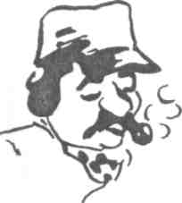

Рис. ХШ.8.
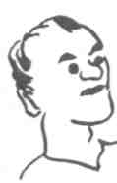

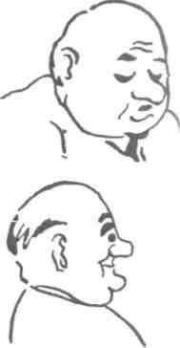

Рис. ХШ.9.
Взависимости от его интересов, способ-ностей, чувств, мотивов, т. е. тех «внут-рэнних условий» (С.Л. Рубинштейн), через которые преломляются все вне-шние воздействия, что и создает ин-дивидуальность личности.
Индивидуальное и общее в ха-актере образуют единство. Ха-рактер одновременно явля-еся и «устойчивым» и «изменявшимся».
С одной стороны, индивидуальное своеобразие жизненного пути каждо-го отдельного человека формирует раззнообразие индивидуальных черт и проявлений характера. С другой сто-
роны, общие обстоятельства жизни людей, живущих в одинаковых общественных условиях, формируют общие черты характера.
Свойства ВНД определяет в характере такие черты, как уравновешенность или неуравновешенность, подвижность или инертность, общительность или замкнутость. Нервная система влияет и на другие проявления характера — на тонус чувств, речь, внешнюю выраженность движений-Но тип ВНД не предопределяет содержательной стороны личности в целом. Например, такие черты характера как принципиальность, честность, вежли-
4


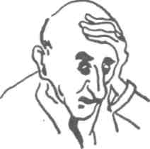
Рис. XIII.10.
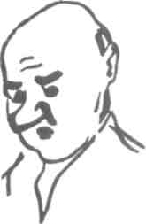

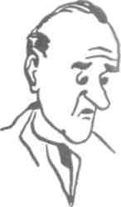
Рис. ХШ.11.
вость можно выработать на базе любого типа нервной системы.
ВНД влияет на процесс формирования отдельных черт характера (легкость, темп, быстроту). Так, например, страстная, порывистая настойчивость быстрее и легче формируется у человека с неуравновешенной нервной системой, а спокойная, медлительная манера поведения — на базе уравновешенной.
Характер часто определяют как навык социального поведения — в его физиологические механизмы входит сложившийся динамический стерио-тип, обеспечивающий проявление от-
дельных черт в обычной обстановке. Ломка проходит с трудом, часто болезненное прекращение привычных дел, потеря ближнего могут привести к изменению характера.
Характер нельзя отождествлять с темпераментом, и в то же время они тесно взаимосвязаны. Темперамент по-своему окрашивает черты характера, придавая им своеобразие (доброта холерика и меланхолика проявляется по разному). С другой, стороны характер может глубоко воздействовать на темперамент, подчиняя эмоциональную возбудимость содержательной стороне личности, ее направленности
225
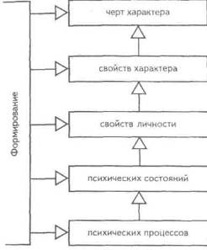
Рис. XIII.12. Формирование характера
воле. Характер взаимосвязан и с другими сторонами личности: интел-лектом, специальными способностями.
Характер человека многогранен и многообразен в своих проявлениях. Вместе с тем он целостен. Целостность постигается стержневыми, наиболее устойчивыми, доминирующими по силе и активности чертами.
В структуре характера выделяет-ся несколько групп черт, выражающих различное отношение личности к дей-ствительности.
К первой группе относятся черты, проявляющиеся в деятельно-ст и: инициативность, трудолюбие, ра-ботоспособность и др.
Вторую группу составляют черты, которые проявляются по о т н о -ш е н и ю к другим: тактичность, Вежливость, чуткость и др.
Третья группа — это система от-ношений человека к самому
,6
себе: самокритичность, скромность гордость и т. д.
Четвертая группа включает черты характеризующие отношения личности к вещам: аккуратность, бережливость, щедрость, скупость и т.д.
Особо следует выделить волевые черты характера. Волевые качества личности — стержень характера. Сила воЛи обеспечивает формирование та-ки>х. положительных черт характера, как целеустремленность, настойчивость и упорство, инициативность и самостоятельность, выдержка и самообладание. Слабоволие формирует внушаемость, нерешительность, недоброжелательность, безответственность, несдержанность, упрямство, негативизм и тому подобные отрицательные качества характера.
Выразительные признаки характера
Поступки и действия (сознательные и преднамеренные действия позволяют судить о том, что представляет собой человек).
Особенности речи (громкая или тихая, быстрый или замедленный темп, многословие и замкнутость, эмоциональность и сухость и т. д.). Все это выражает определенные свойства характера.
Внешний облик (улыбающееся или хмурое лицо, выражение глаз, как человек ходит, размашисто или мелкими шажками, как стоит — все это также характеризует человека).
Некоторые психомоторные особенности личности отражаются в почерке. Анализ индивидуальных особенностей почерка иногда используется с целью исследования психических состояний испытуемых.
Образцы подписей и их интерпретация представлены ниже.
Определение характера по всем этим признакам — дело сложное, у некоторых людей внутреннее содер-
жание характера замаскировано внешней игрой. Чтобы изучить характер, необходимы длительные наблюдения человека в различных ситуациях жизни, сопоставление слов и дел человека. Определенные профессии накладывают свой отпечаток на человека, на его индивидуально-психологичес-
кие свойства, и в первую очередь на характер. В этом смысле говорят о профессиональном характере врача, военнослужащего, художника, актера и т. д. В равной мере возможен анализ характера учителя. Нетребовательность, несправедливость, бестактность и другие отрицательные ка-
in
РЕЗКИЕ, ПРЯМЫЕ ШТРИХИ — неуступчивость, жесткость установок

БОЛЬШИЕ, ОДИНАКОВЫЕ БУКВЫ твердая последовательность в достижении целей
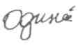
ПОДЧЕРКНУТАЯ ПОДПИСЬ твердая последовательность в достижении целей

ГОРИЗОНТАЛЬНЫЙ ШТРИХ В КОНЦЕ ПОДПИСИ — скептицизм
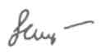
ВЫСОКО ПОСТАВЛЕННЫЙ, УДЛИНЕННЫЙ ШТРИХ — самолюбие, настойчивость

СИЛЬНЫЙ НАКЛОН ВПРАВО быстрота мышления

СИЛЬНЫЙ НАКЛОН ВЛЕВО воля, самообладание

СМЕШАННЫЙ НАКЛОН — несдержанность, ненадежность

ПРЯМОЕ РАСПОЛОЖЕНИЕ сдержанность

ПОДПИСЬ, НАПРАВЛЕННАЯ ВВЕРХ стремление к деятельности, самоутверждение

ПОДПИСЬ НАПРАВЛЕНА ВНИЗ перестраховка, стремление к самозащите

ПОДПИСЬ БЕГЛАЯ, РАЗМАШИСТАЯ быстрая воспримчивость, активность, склонность к самовыражению

КРУПНАЯ —
экстремальность, стремление
к высоким целям, большим задачам

ЯСНАЯ, РАЗБОРЧИВАЯ — уравновешенность, умение владеть собой, открытость

УКРАШЕНИЯ — воображение, фантазия

КРУПНАЯ ПРОПИСНАЯ — творческий потенциал, независимость мышления, самолюбие
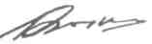
КАЖДАЯ БУКВА ОТДЕЛЬНО фантазия, интуиция, слабая воля
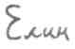
КРАЙНЕ НЕОДИНАКОВЫЕ БУКВЫ неуравновешенность

В КОНЦЕ ПОДПИСИ БУКВЫ ВЫТЯНУТЫ В ЛИНИЮ — проницательность, скрытность

РОСЧЕРК ПАДАЮЩИЙ гибкость мышления

РОСЧЕРК ВОЛНИСТЫЙ дипломатичность

ПРЯМОЙ, УХОДЯЩИЙ ВЛЕВО бескомпромиссность

ОКРУЖАЮЩАЯ ПОДПИСЬ стремление к безопасности, сохранение достигнутого

БЕЗ РОСЧЕРКА простота вкуса
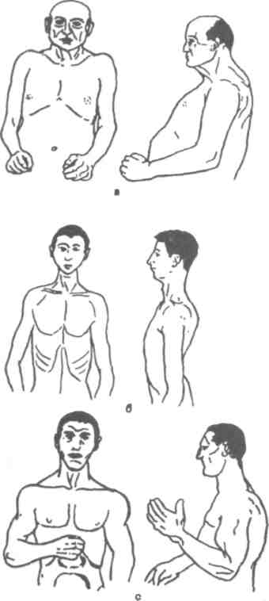
Рис. ХШ.13. Конституционные типы (по >ечмеру): а) циклотимный, в) шиэотимный, с) вкозный
ства в характере учителя являют-серьезной помехой в педагогичес-'й деятельности.
В истории наук известны попыт-I объяснения характера различных >дей в зависимости от строения и ертания их лица (физиономика), от >рмы кисти рук и складок кожи
ладоней (хиромантия), от цвета глаз и волос и т.п.
Широкое распространение получили конституционные теории, связывающие особенности характера личности с его внешним видом (Ч. Ломбразо, Э. Кречмер, У. Шелдон). Э. Кречмер выделил и описал три наиболее часто встречающихся типа или конституций человека: астенический, атлетический и пикнический. Каждый из них он связал с особым типом характера.
1. Астенический тип (по Кречме-ру) характеризуется высоким ростом. Астеник обычно худощав. У него тонкая кожа, узкие плечи, тонкие руки, удлиненная грудная клетка со слаборазвитой мускулатурой и слабыми жировыми накоплениями. Этот тип людей замкнут, малоподатлив к изменению взглядов, трудно приспосабливается к новому.
2. Атлетический тип —обычно высокий или средний рост, широкие плечи, хорошо развита грудная мускулатура. Этот тип людей отличается спокойствием, сдержанными жестами, трудно приспосабливается к новому.
3. Пикнический тип — отличается склонностью к ожирению. Как правило, невысокого роста с короткой шеей. Этот тип людей легко контактирует, реалистичен во взглядах. «Социальную» типологию характера предлагает Э. Фромм, в основе его теории было положено отношение человека к жизни, обществу и нравственным ценностям. Он выдвигает три типа:
1. «Мазохист-садист». Этот тип человека, который склонен видеть причины свих жизненных успехов и неудач не в складывающихся обстоятельствах, а в людях. Отсюда агрессия на человека, который причина всех неудач. Может быть агрессия на себя, возможно появление садистских
8
Сопоставление типов (по Ростану, Сиго, Кречмеру и Шелдону)
Ростан (1824) и Сиго (1914) конституционные типы | Кречмер (1924) типы телосложения | Шелдон (1940) конституционные типы
Дигестивный | Пикник | Эндоморфный (круглый с недоразвитием костей и мышц, большими внутренностями)
Мускулярный | Атлетик | Мезоморфный (развитие костей и мышц)
Церебральный | Астеник | Эктоморфный (тонкий, с большой головой)
тенденций, стремление поставить других в зависимость от себя.
2. «Разрушитель». Характеризуется выраженной агрессивностью, стремлением к устрашению. В некоторых случаях в качестве основной силы могут выступать бессилие и тревога.
3. «Конформный автомат». Такой человек, столкнувшись с трудноразрешимыми проблемами, перестает быть «самим сабой». Он беспрекословно подчиняется обстоятельствам, требованиям группы, быстро усваивает тот способ поведения, который свойственен большинству.
Более поздний классификации характера были проведены на основе акцентуации (К. Леонгард, А. Ничко). Эта классификация основана на оценке стиля общения человека с окружающими людьми и представляет как самостоятельные следующие типы характеров:
1. Гипертимный тип. Его характеризует чрезвычайная контактность, словоохотливость, выраженность жестов, мимики, пантомимики. Он часто спонтанно отклоняется от первоначальной темы разговора. У такого человека возникают эпизодические конфликты с окружающими людьми из-за недостаточно серьезного отношения к своим служебным и семейным обязанностям. Люди подобного типа
нередко сами бывают инициаторами конфликтов, но огорчаются, если окружающие делают им замечания по этому поводу. Из положительных черт, привлекательных для партнеров по общению, людей данного типа характеризуют энергичность, жажда деятельности, оптимизм, инициативность. Вместе с тем они обладают и некоторыми отталкивающими чертами: легкомыслием, склонностью к аморальным поступкам, повышенной раздражительностью, прожектерством, недостаточно серьезным отношением к своим обязанностям. Они трудно переносят условия жесткой дисциплины, монотонную деятельность, вынужденное одиночество.
2. Дистимный тип. Его характеризует низкая контактность, немногословие, доминирующее пессимистическое настроение. Такие люди являются обычно домоседами, тяготятся шумным обществвом, редко вступают в конфликты с окружающими, ведут замкнутый образ жизни. Они высоко ценят тех, кто с ними дружит, и готовы им подчиниться. Они располагают следующими чертами личности, привлекательными для партнеров по общению: серьезностью, добросовестностью, обостренным чувством справедливости. Есть у них и отталкивающие черты. Это — пассивность, за-
229
ледленность мышления, неповоротли-юсть, индивидуализм.
3. Циклоидный тип. Ему свой-:твенны довольно частые периодичес-сие смены настроения, в результате гего так же часто меняется их манера >бщения с окружающими людьми. В шриод повышенного настроения они [вляются общительными, а в период [одавленного — замкнутыми. Во Брега душевного подъема они ведут себя :ак люди с гипертимной акцентуаци-й характера, а в период спада — с ;истимной.
4. Возбудимый, тип. Данному типу [рисуща низкая контактность в обще-[ии, замедленность вербальных и невер-альных реакций. Нередко они зануд-ивы и угрюмы, склонны к хамству и рани, к конфликтам, в которых сами вляются активной, провоцирующей гороной. Они неуживчивы в коллек-иве, властны в семье. В эмоционально покойном состоянии люди данного ипа часто добросовестные, аккуратные, юбят животных и маленьких детей. >днако в состоянии эмоционального озбуждения они бывают раздражи-вльными, вспыльчивыми, плохо конт-олируют свое поведение.
5. Застревающий тип. Его харак-эризуют умеренная общительность, шудливость, склонность к нравоуче-иям, неразговорчивость. В конфлик-IX обычно выступает инициатором, стивной стороной. Стремится добить-i высоких показателей в любом деле, t которое берется, предъявляет повы-:енные требования к себе. Особо чув-'вителен к социальной справедливос-I, вместе с тем обидчив, уязвим, подо->ителен, мстителен. Иногда чрезмер-> самонадеян, честолюбив, ревни^в, эедъявляет непомерные требования к шзким и к подчиненным на работе.
6. Педантичный тип. В конфлик-■I вступает редко, выступая в них :орее пассивной, чем активной сто-'ной. На службе ведет себя как бю-
рократ, предъявляя окружающим много формальных требований. Вместе с тем с охотой уступает лидерство другим людям. Иногда изводит домашних чрезмерными претензиями на аккуратность. Его привлекательные черты: добросовестность, аккуратность, серьезность, надежность в делах, а отталкивающие и способствующие возникновению конфликтов — формализм, занудливость, брюзжание.
7. Тревожный тип. Людям данного типа свойственны низкая контактность, робость, неуверенность в себе, минорное настроение. Они редко вступают в конфликты с окружающими, играя в них в основном пассивную роль, в конфликтных ситуациях ищут поддержки и опоры. Нередко располагают следующими привлекательными чертами: дружелюбием, самокритичностью, исполнительностью. Вследствие своей беззащитности также нередко служат «козлами отпущения», мишенями для шуток.
8. Эмотивный тип. Эти люди предпочитают общение в узком кругу избранных, с которыми устанавливаются хорошие контакты, которых они понимают «с полуслова». Редко сами вступают в конфликты, играя в них пассивную роль. Обиды носят в себе, не «выплескивают» наружу. Привлекательные черты: доброта, сострадательность, сорадование чужим успехам, обостренное чувство долга, исполнительность. Отталкивающие черты: чрезмерная чувствительность, слезливость.
9. Демонстративный тип. Этот тип людей характеризуется легкостью установления контактов, стремлением к лидерству, жаждой власти и похвалы. Он демонстрирует высокую приспособляемость к людям и вместе с тем склонность к интригам (при внешней мягкости манеры общения). Такие люди раздражают окружающих самоуверенностью и высокими притязани-
0
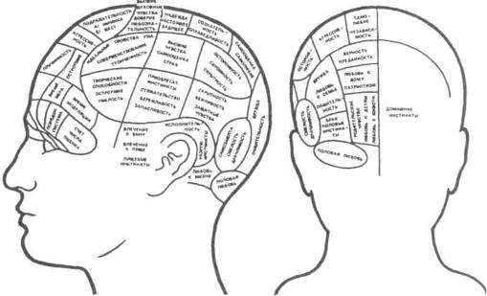
Рис. XIII. 14. Френологические карты Ф. Галля
ями, систематически сами провоцируют конфликты, но при этом активно защищаются. Обладают следующими чертами, привлекательными для партнеров по общению: обходительностью, артистичностью, способностью увлечь других, неординарностью мышления и поступков. Их отталкивающие черты: эгоизм, лицемерие, хвастовство, отлынивание от работы.
10. Экзальтированный тип. Ему свойственны высокая контактность, словоохотливость, влюбчивость. Такие люди часто спорят, но не доводят дело до открытых конфликтов. В конфликтных ситуациях они бывают, как активной, так и пассивной стороной. Вместе с тем привязаны и внимательны к друзьям и близким. Они альтруистичны, имеют чувство сострадания, проявляют яркость и искренность чувств. Отталкивающие черты: пани-
керство, подверженность сиюминутным настроениям.
Способности (см.) — индивидуально-психологические особенности человека, проявляющиеся в деятельности и являющиеся условием успешности ее выполнения. От способностей зависит скорость, глубина, легкость и прочность процесса овладения знаниями, умениями и навыками, но сами они к ним не сводятся.
Исследованиями установлено, что способности — прижизненные образования, что их развитие идет в процессе индивидуальной жизни, что среда, воспитание активно формируют их.
На протяжении длительного времени способности связывались с особенностями строения головного мозга, выраженного в строении черепа. Пример этого представлен на «френологической» карте Ф. Галля.
231
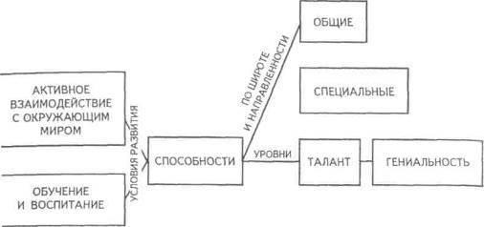
Рис. XIII.15. Общая структура способностей
Мышление понятиями
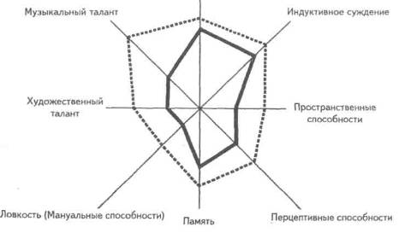
Врожденные задатки (возможности)
Развитые способности
Рис. XIII. 16. Границы наших задатков (по Лангмейеру)
Способности — понятие динамическое, их формирование определенным образом происходит в процессе организованной деятельности.
Глубокий анализ проблемы способностей был дан Б.М. Тепловым. В понятии «способности» по его мнению заключено следующее: «Во-первых под способностями разумеются индивидуально-психологические особенности, отличающие одного человека от другого... Во-вторых, способностями называют не всякие индивидуальные особенности, а лишь такие, которые имеют отношение к успешности выполнения какой-либо деятельности или многих деятельностей... В-третьих, понятие «способность» не сводится к тем знаниям, навыкам или умениям, которые уже выработаны у данного человека».
Характерным для задатков является то, что они сами по себе еще ни на что не направлены. Задатки влияют, но не решающим образом на процесс формирования и развития способностей, которые формируются прижизненно в процессе деятельности и воспитания.
К основным составляющим природных различий спосбностей могут быть отнесены: определенные свойства нервной системы, познавательная активность и саморегуляция, особенности строения анализаторов. Задатки многозначны, они обуславливают:
разные пути формирования способностей,
влияют на уровень достижения, быстроту развития.
На формирование способностей влияет ряд условий. Это — теоретический и практический опыт, знания; физическая и умственная активность, связанная с выполнением конкретных целей и приобщением к различным видам игры, учения, труда; наблюдательность, хорошая память, яркость воображения.
Способности, считал Б.М. Теплов находятся в постоянном развитии. Способности, которые не развиваются на практике, со временем гаснут. Только постоянно совершенствуясь в музыке, рисовании, техническом творчестве, математике, можно поддерживать и развивать способности в соответствующей деятельности.
Для способностей характерны заменяемость, большие компенсаторные возможности.
В этом плане обычно различают:
общие способности (такие индивидуальные свойства личности, которые обеспечивают относительную легкость и продуктивность в овладении знаниями и осуществлении различных видов деятельности);
специальные способности (система свойств личности, которые помогают достигнуть высоких результатов в какой-либо области деятельности). Специальные способности органически связаны с общими.
Каждая способность имеет свою структуру, в ней различают ведущие и вспомогательные свойства. Так, например, ведущими свойствами в литературных, математических, педагогических и художественных способностях являются:
В литературных:
особенности творческого воображения и мышления;
яркие и наглядные образы памяти;
развитие эстетических чувств; чувство языка.
В математических: умение обобщать; гибкость мыслительных процессов;
легкий переход от прямого к обратному ходу мыслей.
В педагогических: педагогический такт; наблюдательность;
233
любовь к детям;
потребность в передаче знаний.
В художественных:
особенности творческого воображения и мышления;
свойства зрительной памяти, способствующие созданию и сохранению ярких образов;
развитие эстетических чувств, проявляющихся в эмоциональном отношении к воспринимаемому;
волевые качества личности, обеспечивающие претворение замысла в действительность.
Специфичны и пути развития специальных способностей. Так, например, обычно ранее других начинают проявляться способности в области музыки, довольно рано способности выявляются в области математики.
Выделяют следующие уровни способностей:
репродуктивный (обеспечивает высокое умение усваивать знания, овладевать деятельностью):
творческий (обеспечивает создание нового, оригинального).
Следует, однако, иметь в виду, что всякая репродуктивная деятельность включает элементы творчества, а творческая деятельность включает и репродуктивную, без которой она невозможна.
Различают также теоретические и практические способности. Они различаются тем, что первые предполагают склонность человека к абстрактно-теоретическим размышлениям, а вторые к конкретным, практическим действиям. Часто они не сочетаются друг с другом.
Одна и та же способность может быть разной по степени развития.
Талант — высокий уровень развития способности, обеспечивающий выдающихся успехов в том или ином виде деятельности. Гениальность — высший уровень развития способнос-
тей, делающий его выдающейся личностью в соответствующей сфере деятельности.
Принадлежность личности к одному из трех человеческих типов: «художественному», «мыслительному» и «промежуточному» (по терминологии И.П. Павлова) — определяет в значительной мере особенности их способностей.
Относительное преобладание первой сигнальной системы в психической деятельности человека характеризует художественный тип, относительное преобладание второй сигнальной системы — мыслительный тип, примерно равное их представительство — средний тип людей. Эти различия в современной науке связывают с функциями левого (словесно-логического) и правого (образного) полушарий головного мозга.
Для художественного типа свойственна яркость образов, для мыслительного типа — преобладание абстракций, логических построений.
У одного и того же человека могут быть разные способности, но одна из них может быть более значительной, чем другие. С другой стороны, у различных людей наблюдаются одни и те же способности, но различающиеся между собой по уровню развития.
В конце XIX — начале XX в. в психологии предпринимаются попытки измерить способности. Способности изучались такими зарубежными психологами, как Кеттел, Спирмен, Бине, Айзенк и др. Для измерения способностей использовались тесты. Обычно применяют систему тестов, возрастающих по трудности, что получило название батареи тестов. Пример тестовой методики см. в разделе о методах психологического исследования.
Отечественные психологи считают, что самый верный путь определения способностей — это выявление дина-
;34
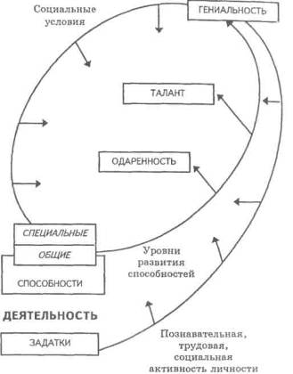
Рис. ХШ.17. Сущность способностей
мики успехов в процессе деятельности.
Изучение способностей ведется с разных сторон:
в общесоциологическом плане выявляется их общественно-историческая сущность;
изучается их развитие в конкретных видах деятельности;
изучаются общие механизмы формирования способностей.
Исследование различных видов специальных способностей проводилось главным образом в связи с профессиональной ориентацией и профотбором.
Для определения склонностей (а
в какой-то мере и способностей) ЕЛ. Климов, известный отечественный специалист в области психологии труда, предложил все многообразие профессий разделить на пять основных типов в зависимости от объектов, на которые они направлены: П — природа (растения, животные, микроорганизмы); Т — техника (машины, материалы, разные виды энергии т.д.); Ч —человек, группы людей, коллективы; 3 — знаковая информация (книги, языки, коды, модели); X — художественные образы и их построение (изобразительное искусство, музыка и т. д.).
235
Дифференциально-диагностический опросник
la | Ухаживать за животными | или 16 | Обслуживать машины, приборы (следить, регулировать)
2а | Помогать больным людям, лечить их | или 26 | Составлять таблицы, схемы, программы вычислительных машин
За | Следить за качеством книжных иллюстраций, плакатов, художественных открыток, грампластинок | или 36 | Следить за состоянием, развитием растений
4а | Обрабатывать материалы (дерево, ткань, металл, пластмассу и т. п.) | или 46 | Доводить товары до потребителя (рекламировать, продавать)
5а | Обсуждать научно-популярные книги, статьи | или 56 | Обсуждать художественные книги (пьесы, концерты)
6а | Выращивать молодняк (животных какой-либо породы) | или 66 | Тренировать товарищей (или младших) в выполнении каких-либо действий (трудовых, учебных, спортивных)
7а | Копировать рисунки, изображения (или настраивать музыкальные инструменты) | или 76 | Управлять каким-либо грузовым (подъемным или транспортным) средством — подъемным краном, трактором, тепловозом и др.
8а | Сообщать, разъяснять людям нужные им сведения (в справочном бю-ро.на экскурсии и т. д.) | или 86 | Художественно оформлять выставки, витрины (или участвовать в подготовке пьес, концертов)
9а | Ремонтировать вещи, изделия (одежду, технику), жилище | или 96 | Искать и исправлять ошибки в текстах, таблицах, рисунках
10а | Лечить животных | или 106 | Выполнять вычисления, расчеты
Па | Выводить новые сорта растений | или 116 | Конструировать, проектировать новые виды промышленных изделий (машины или одежду, дома, продукты питания и т. п.)
12а | Разбирать споры, ссоры между людьми,убеждать, разъяснять, поощрять, наказывать | или 126 | Разбирать в чертежах, схемах, таблицах (проверять, уточнять, приводить в порядок)
13а | Участвовать в работе кружков художественной самодеятельности | или 136 | Наблюдать, изучать жизнь микробов
36
14a | Обслуживать, налаживать медицинские приборы, аппараты | или 146 | Оказывать людям медицинскую помощь при ранениях, ушибах, ожогах и т. п.
15a | Составлять точные описания, отчеты о наблюдаемых явлениях, событиях, измеряемых объектах и др. | или 156 | Художественно описывать, изображать события (наблюдаемые или представляемые)
16a | Делать лабораторные анализы в больнице | или 166 | Принимать, осматривать больных, беседовать с ними, назначать лечение
17a | Красить или расписывать стены помещений, поверхность изделий | или 176 | Осуществлять монтаж зданий или сборку машин, приборов
18a | Организовывать культпоходы сверстников или младших (в театры, музеи), экскурсии, туристские походы и т. п. | или 186 | Играть на сцене, прринимать участие в концертах
19a | Изготовлять по чертежам детали, изделия (машины, одежду), строить здания | или 196 | Заниматься черчением, копировать чертежи, карты
20a | Вести борьбу с болезнями растений, с вредителями леса, сада | или 206 | Работать на клавишных машинах (пишущей машинке, телетайпе, наборной машине и др.)
Лист ответов ДДО
п | Т | Ч | 3 | X
Па | 116 | 12а | 126 | 13а
136 | 14а | 146 | 15а | 156
16а |  | 166 |  | 17а
 | 176 | 18а |  | 186
 | 19а |  | 196
20а |  |  | 206
237
п | Т | Ч | 3 | X
1а | 16 | 2а | 26 | За
36 | 4а | 46 | 5а | 56
6а |  | 66 |  | 7а
 | 76 | 8а |  | 86
 | 9а |  | 96
10а |  |  | 106
Склонности молодого человека при решении задач профориентации целесообразно определить прежде всего в рамках перечисленной выше классификации профессий. Это можно сделать с помощью разработанного тем же автором дифференцировочного диагностического опросника (ДДО)¹.
Перед испытуемым ставится задача дать, не задумываясь, ответы на 20 пар вопросов ДДО. При этом ответы должны быть дифференцированы. Если названная в вопросе деятельность скорее нравится, чем не нравится, следует поставить в соответствующей клетке «Листа ответов ДДО» знак плюс (+). Если определенно нравится — два плюса (+ +), а если очень нравится — три плюса (+ + +). Если скорее не нравится, чем нравится,— один минус (—), если определенно не нравится — два минуса (— —), а если очень не нравится — гри минуса (— — —).
Результаты ответов (количество плюсов и минусов) подсчитываются nto каждой колонке «Листа ответов ЦДО» (итог может быть выражен как 1лгебраическая сумма). Эти резуль-гаты и будут характеризовать обметь наиболее целесообразного применения сил испытуемого. Следует >говорить, что результаты ДДО, ха->актеризуя склонность испытуемого > данный момент, в какой-то мере ха-тктеризуют и его способности. Но [ишь в какой-то мере.
Успешность выполнения любой [еятельности определяется не какими-либо отдельными способностя-ш самими по себе, а лишь с о ч е -а н и е м способностей, своеобразии у каждого человека и харак-еризующим его как личность.
¹ См.: Климов Е.А. Как выбрать профессию: wra для учащихся. М., 1984. С. 145-147.
Успех в овладении какой-либо деятельностью может достигаться различными путями. Недостаточное развитие той или иной отдельной способности может быть компенсировано развитием других способностей, от которых также зависит успешное выполнение той же самой деятельности.
Компоненты педагогической деятельности и способностей:
конструктивные;
организаторские;
коммуникативные.
В соответствии с этими компонентами деятельности педагог должен обладать соответствующими способностями.
Конструктивные способности проявляются в желании и умении развивать личность ученика, отбирать и композиционно строить учебно-воспитательный материал применительно к возрастным и индивидуальным особенностям детей.
Организаторские способности проявляются в умении включать учащихся в различные виды деятельности и умело воздействовать на каждую личность.
Коммуникативные способности проявляются в умении устанавливать правильные взаимоотношения с детьми, чувствовать настроение всего коллектива, понять каждого ученика.
Вопросы и задания
1. В зависимости от состояний человека у него может меняться темп речи, эмоциональная возбудимость. Всегда ли эти особенности относятся к темпераменту? Укажите те особенности, которые относятся к темпераменту, и те, которые обусловлены мотивацией. По каким признакам это можно установить?
2. Как известно, многие свойства темперамента принадлежат к тем индивидуально-психологическим особенностям человека, которые выявляются в раннем детстве. Можно ли на основании этого сделать какие-либо предположе-
18
ния о сохранности этих свойств в дальнейшем? Чем это объясняется?
3. В каких особенностях личности наиболее отчетливо проявляются динамические характеристики, такие, как быстрота и интенсивность реакций, легкость или трудность их возникновения?
4. Можем ли мы сделать вывод о темпераменте человека по каким-либо однократным проявлениям? В каких жизненных ситуациях темперамент раскрывается наиболее полно?
5. Исследования показывают, что различные типы темпераментов содержат возможности для продуктивной психической деятельности. Можно ли социальную ценность людей определять, исходя из типов темперамента?
6. Используя таблицу на с. 219, объясните зависимость свойств темперамента от основных свойств нервной системы. Чем обусловлена эта зависимость?
7. Одна из методик изучения свойств типа нервной системы у человека состоит в измерении динамики латентных периодов двигательной реакции, которая многократно (70 раз) повторяется в ответ на один и тот же раздражитель (например, звук).
Сравните средний латентный период реакции в начале опыта и в конце. У одних испытуемых разница оказывается незначительной или даже в конце опыта латентный период уменьшается, у других, наоборот, он заметно увеличивается.
Какие свойства нервной системы выявляются в данном опыте? Что дает данная методика для раскрытия темперамента?
8. Проанализируйте случаи проявления у одного человека нескольких темпераментов, случаи маскировки темперамента.
9. Какая зависимость существует между характером и темпераментом? В чем общность и различие между ними? Докажите, что свойства характера определяются не биологическими, а общественными закономерностями.
10. Какие индивидуально-своеобразные психологические свойства человека можно назвать свойствами или чертами характера?
11. Чем объяснить, что в трудные критические моменты характер человека проявляется наиболее полно? Приведите примеры, подтверждающие, что характер формируется в течение жизни, путем воспитания, а не является прирожденным и неизменным.
12. Можно ли фактический успех в определенной деятельности определить как способности? Какая существует зависимость между способностями, умениями и знаниями?
13. Проведите наблюдение и определите: какие из компонентов литературных, математических, конструктивно-технических способностей обнаруживаются у способных учащихся при выполнении предложенного задания. Чем отличается психическая деятельность способных от психической деятельности неспособных учащихся?
14. Группе учащихся, которые считаются способными к математике, предложите решить несколько примеров. Сравните процесс решения задач и результаты деятельности каждого ученика. Какие компоненты математических способностей удается обнаружить?
15. Довольно часто бытует мнение о «врожденности» способностей. Докажите несостоятельность этих высказываний. Дайте определение задатков и способностей.
16. Наблюдаются случаи, когда ребенок имеет все условия для развития способностей, рано проявляет задатки в определенной области. Всегда ли задатки будут развиваться? От каких факторов зависит развитие способностей?
17. Способности ребенка проявляются и развиваются в его деятельности, особенно в учебной.
Продумайте: в чем заключается связь способностей со знаниями, умениями и навыками? Приведите примеры из вашего педагогического опыта.
Как, по вашему мнению, следует организовать работу с детьми, проявляющими определенные способности к предмету?
Выполните задания: определите учеников вашего класса, у которых наиболее ярко выражены способности к преподаваемому вами предмету. Опишите, в чем они проявляются.
Проанализируйте сочинения группы учащихся с точки зрения поэтического восприятия ими действительности (наблюдательность, эмоциональность, впечатлительность, образная память, образное мышление, точность и выразительность языка).
В процессе решения математической (физической) задачи обратите внимание на умение учеников обобщать, на характер рассуждений и системы соответствующих действий в процессе решения, гибкость мыслительных процессов, способность к быстрому переключению с прямого на обратный ход мысли и т.д. В итоге сделайте выводы о развитии литературных и математических способностей школьников.
18. Отберите для наблюдения трех учеников (подвижного, медлительного и уравновешенного).
239
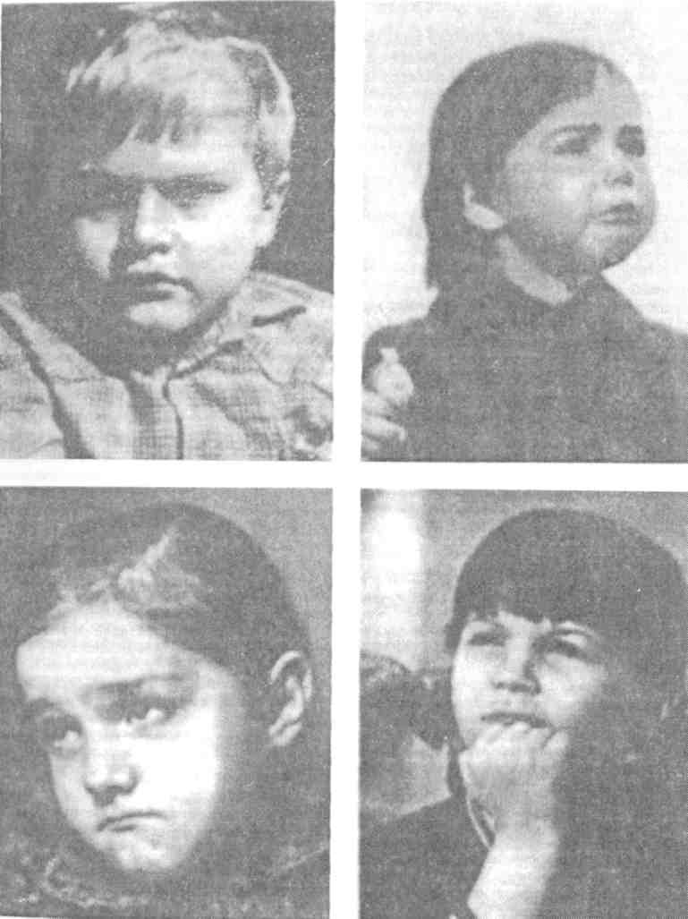
40
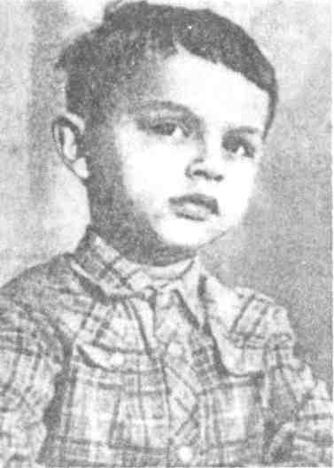
Рис. ХШ.18 (1 — 5).
Постарайтесь установить: как быстро они включаются в занятия после перерыва? Каковы темп их речи, быстрота возникновения эмоциональной реакции и ее внешнее проявление? В каком темпе они работают, доводят ли начатое до конца?
Сделайте вывод о преобладании у испытуемых черт того или иного темперамента.
Каковы особенности работы с холериками, флегматиками, меланхоликами? Как вы учитываете типы темпераментов учащихся в своей педагогической деятельности?
Выявить силу, уравновешенность и подвижность нервных процессов можно с помощью следующего эксперимента:
группе испытуемых предложить прочитать небольшой текст, записать его (по памяти), подчеркнув подлежащее одной чертой, сказуемое — двумя, определение — волнистой линией, допол-
нение — пунктиром, обстоятельство — точками.
В процессе выполнения задания обратить внимание на двигательную активность испытуемых — присуща им подвижность или мед. лительность? Наличие торопливости.
По общей работоспособности можно судить о силе или слабости типа высшей нервной деятельности (быстрая утомляемость говорит о слабости типа).
При преобладании возбуждения над торможением испытуемым добавляют лишние элементы. Различную степень подвижности характеризуют скорость перехода от выполнения задания одного вида к другому и ошибки при этом.
19. Характер человека проявляется в его поступках, в поведении и деятельности. Поэтому для изучения характера следует проанализировать поступки человека. Для изучения выделите группу учащихся (8—10 человек) и постарайтесь установить:
особенности их поведения в обычной деятельности (на уроке) и в ходе спортивного соревнования (обратить внимание на активность и проявление волевых качеств характера), во время трудовой деятельности;
выполнение порученного задания (домашние уроки, общественные поручения, помощь семье и т. д.). Это позволит выявить отношение к коллективу, развитие чувства долга;
взаимоотношения с товарищами по классу.
Ученики, за которыми вы ведете наблюдения, не должны об этом знать.
Как вы в своей педагогической деятельности воспитываете положительные черты характера у учащихся (коллективизм, трудолюбие, любовь к Родине и т. д.) и преодолеваете отрицательные?
20. Проанализируйте какой-либо отрывок из литературного произведения, в котором ярко раскрываются отдельные черты характера (можно использовать отрывок из повести Б. Полевого «Повесть о настоящем человеке», В.А. Сухомлин-ского «Дума о человеке» и др.).
После прочтения рассказа проанализируйте, о каких чертах характера свидетельствуют поступки героев. С какими качествами личности и психическими процессами связаны обнаружившиеся черты?
21. Определите индивидуально-психологические особенности личности ребенка по предъявляемым ниже фотографиям.
241
ПСИХОЛОГИЧЕСКИЙ ПРАКТИКУМ
внимание и наблюдательность
Как у вас с вниманием? Задание рис. 1), которое здесь предлагается,— дно из многих испытаний на концен-рацию и переключение внимания ля лиц, готовящихся стать операторами. Итак, надо оценить и просум-шровать показания нескольких рупп стрелочных приборов с учетом нака и цены деления. Какие именно :риборы составляют каждую из групп всего их пять), показывают схемы маршрута» суммирования, помещение внизу. Заметьте, сколько секунд ы затратили на выполнение всего за-ания; подсчитайте количество пра-ильных ответов (они даны ниже). 'еперь рассчитайте коэффициент по-езной работы К, характеризующий спешность выполнения теста:
К^-\0\
Если К получился более 190 — тлично; 181-190 — хорошо; 171-80 — удовлетворительно; 161-170 — лохо.
42
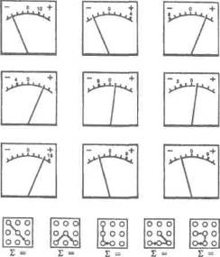
Рис. 1.
Поиск закономерностей. В левом квадрате (рис. 2) в определенном порядке помещены восемь физиономий. Найдите закономерность, по которой они расположены, и определите, какое
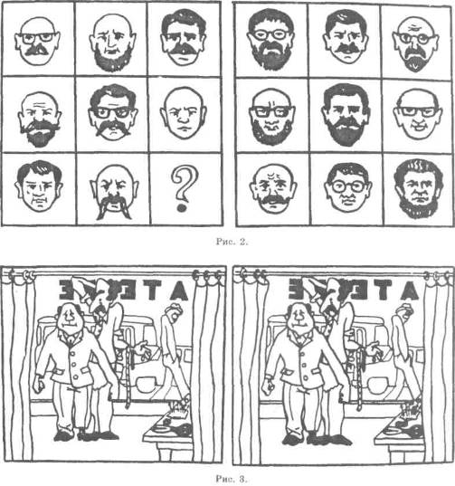
лицо из первого квадрата должно за- ны места соприкосновения с одним из
нять свободное место в левом. четырнадцати предметов: дверной руч-
На первый взгляд эти две кар- кой, карандашом, отверткой, зонтиком,
тинки (рис. 3) совершенно одинако- зубной щеткой, клещами, молотком,
вые. Но если вы приглядитесь внима- ложкой, чайной чашкой, ключом, нож-
тельно, то найдете по крайней мере 12 ницами, бутылкой, телефонной трубкой,
различий. электрической лампочкой.
Отпечатки на руке. На каждой из Определите, какой предмет держа-
четырнадцати ладоней (рис. 4) показа- ла каждая рука.
243
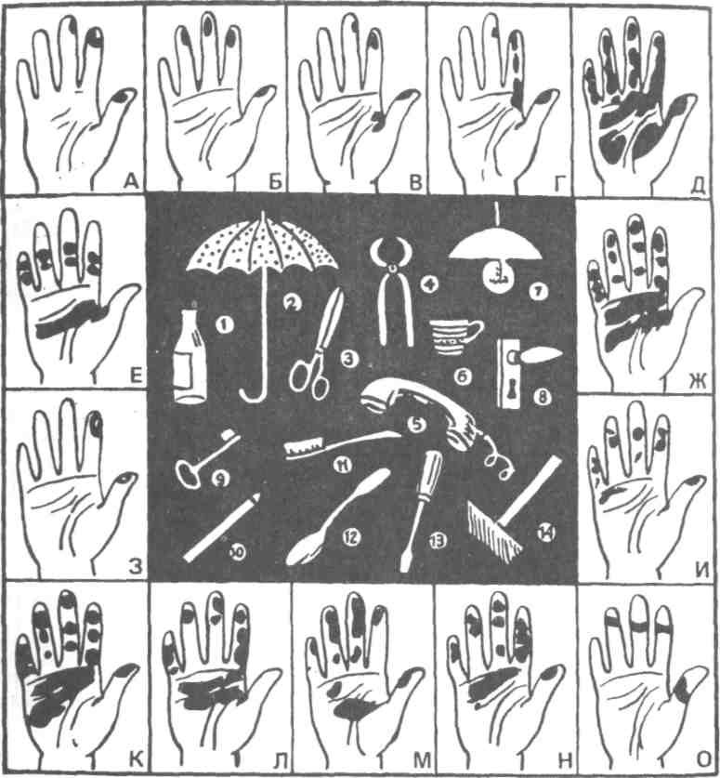
14
Рис. 4.
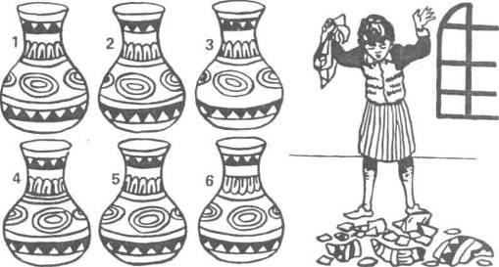
Рис. 5.
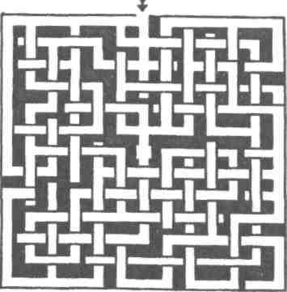
Рис. 6.
Жалко вазу! Хозяйка вытирала вазу (рис. 5), сделала неловкое движение и выронила ее. Попытайтесь по черепкам определить, какая из шести представленных на рисунке ваз разбилась.
Лабиринт (рис. 6). Дорожки лабиринта расположены в трех уровнях. Задача состоит в том, чтобы попасть из точки входа вверху лабиринта в комнату, расположенную в его центре.
Сообразительность
Футбольный турнир. Одна из страниц справочника «Футбол» с опубликованной на ней таблицей областных финальных игр по футболу оказалась залитой чернилами. Все, что осталось от таблицы, имело следующий вид.
 | В | Н | п | 0 | м
1. Динамо |  | 1 |  |  | 7:0
2. Спартак | 3 |  |  |  | 4:4
3. Торпедо |  |  |  |  | 1:7
4. Зенит |  |  |  |  | 5:4
5. Алмаз | 1 |  |  |  | :3
Попробуйте восстановить таблицу и определите результаты всех матчей
245
ого финала. При этом следует по-шть, что: 1) за выигрыш команда шучает 2 очка, за ничью — 1 очко, проигрыш — 0 очков. 2) Команды в рнирной таблице расположены в ответствии с занятыми местами. 3) ри распределении мест в случае ра-нства очков во внимание принимать разница забитых и пропущенных ячей.
Числовой ребус. В примере на слоение двух простых чисел все цифры менены буквами (Регул — это звез-1 в созвездии Льва). Одинаковыми гквами обозначены одинаковые циф-ii. Восстановите первоначальный вид римера.
Альфа+Льва =Регул
Группировку имен. Расклассифи-ируйте в группы шесть приведенных иже имен по любым обобщающим ризнакам. В качестве примера мож-о привести группу 1,4, 5, составлен-ую из женских имен. Сколько еще рупп вам удастся выделить?
1. Гертруда. 2. Билл. 3. Алекс. 4. !эрри. 5. Белла. 6. Дон.
Утилизирование предметов. Со-гавьте список, в котором должны ыть перечислены всевозможные при-[енения следующих вещей: кирпич, д;етка для обуви, карандаш. Постарай-есь придумать максимальное число тих вариантов.
При этом учтите, что ответы должны быть реальными, осмысленными.
На составление списка по каждому [з предметов отводится 5 минут.
Подобие фигур. Из шести фигур, [риведенных на рисунке 7, выделите руппы, которые объединяются общи-ш признаками.
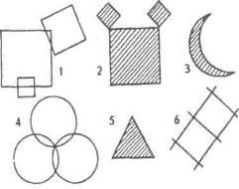
Рис. 7.
Крестики-нолики (рис. 8). Трудно найти человека, который хотя бы раз в жизни не сталкивался с этой немудреной, но довольно интересной игрой: на неограниченном клетчатом поле надо построить в линию (по горизонтали, вертикали или диагонали) пять своих фигур. Такая же задача — построить пять своих фигур в линию и не дать противнику опередить себя — стоит перед соперником.
Вероятно, далеко не все знают, что эта игра имеет тысячелетнюю историю. Это игра международная, правда, в разных странах она называется по-разному.
Вам представляется возможность пополнить свой теоретический багаж построения стратегически выигранных позиций в предстоящих сражениях, решив предлагаемые задачи.
В них даются типовые позиции, приводящие к победе. Для того чтобы можно было записать и партию и ответ с помощью нотации, взята часть поля 10x10 клеток. Каждая из задач начинается с хода крестиком, выигрыш достигается в указанное число ходов.
46
10 |  |  |  |  |  |  |  |  |  |  | 10 9 8 7  6  5 4 3 2 1
9 |  |  |  |  |  |  |  |  |  |  | 10 9 8 7  6  5 4 3 2 1
8 |  |  | X | о | о | о | о | X |  |  | 10 9 8 7  6  5 4 3 2 1 |  |  |  | о
7 |  |  |  | X |  |  |  |  |  |  | 10 9 8 7  6  5 4 3 2 1 |  |  | о |  | о
6 |  |  |  | X | X | X | 0 |  |  |  | 10 9 8 7  6  5 4 3 2 1 |  | О |  | X |  | о
5 |  |  |  |  |  | о |  |  |  |  | 10 9 8 7  6  5 4 3 2 1 |  |  |  |  | X | о | X
4 |  |  |  |  |  |  |  |  |  |  | 10 9 8 7  6  5 4 3 2 1 |  |  |  | X |  | X |  | X
3 |  |  |  |  |  |  |  |  |  |  | 10 9 8 7  6  5 4 3 2 1 |  |  |  |  | о |  |  | X
2 |  |  |  |  |  |  |  |  |  |  | 10 9 8 7  6  5 4 3 2 1
1 |  |  |  |  |  |  |  |  |  |  | 10 9 8 7  6  5 4 3 2 1
Задача № 1 Выигрыш в 4 хода
Задача № 2 Выигрыш в 4 хода
10 |  |  |  |  |  |  |  |  |  |  | 10 9 8  7  6  5 4 3 2  1
9 |  |  |  |  |  |  |  |  |  |  | 10 9 8  7  6  5 4 3 2  1
8 |  |  |  |  | X |  | X |  |  |  | 10 9 8  7  6  5 4 3 2  1 |  |  |  |  | X |  | X
7 |  |  | о | X | X | X | X | о |  |  | 10 9 8  7  6  5 4 3 2  1 |  |  | 0 | X | X | X | X | о
6 |  |  | X |  | о | о |  |  |  |  | 10 9 8  7  6  5 4 3 2  1 |  |  | X |  | о |  | о
5 |  | О | X | о |  | X |  |  |  |  | 10 9 8  7  6  5 4 3 2  1 |  | 0 | X | о |  | X
4 |  |  |  |  | о | о | о |  |  |  | 10 9 8  7  6  5 4 3 2  1 |  |  |  |  | О | о | О
3 |  |  |  |  |  | о |  |  |  |  | 10 9 8  7  6  5 4 3 2  1 |  |  |  |  |  | О
2 |  |  |  |  |  |  | о |  |  |  | 10 9 8  7  6  5 4 3 2  1 |  |  |  |  |  |  | о
1 |  |  |  |  |  |  |  | X |  |  | 10 9 8  7  6  5 4 3 2  1 |  |  |  |  |  |  |  | X
Задача № 3 Выигрыш в 4 хода
Рис. 8.
Испытание. Пятеро друзей решили записаться в кружок любителей логических задач. Но староста кружка предложил им вначале выдержать вступительный экзамен. «Вы будете приходить к нам каждый вечер, семь дней подряд. При этом вы должны соблюсти несколько условий. Вот они:
1. Если Андрей приходит вместе с Дмитрием, то Борис должен отсутствовать, но если Дмитрий отсутствует, то Борис должен быть, а Виктор пусть не приходит.
Задача №4 Выигрыш в 5 ходов
2. Андрей и Виктор одновременно не присутствуют и не отсутствуют.
3. Если Дмитрий придет, то Григорий приходить не должен.
4. Если Борис отсутствует, то Дмитрий должен присутствовать, но это в том случае, если не присутствует Виктор. А если Виктор присутствует, то Дмитрий приходить не должен, а Григорий должен прийти.
5. В каждый из семи дней друзья должны приходить к старосте в разных сочетаниях».
247
Друзьям удалось-таки стать чле-ми кружка любителей логических ;ач. А вы сумеете?
Куриный график. У тети Даши ло 8 кур, и все они неслись, но не ; ежедневно. Часть кур неслись едневно, часть через день, а осталь-[е через два дня.
В понедельник хозяйка достала 8 ц, а с понедельника по субботу лючительно, т, е. за 6 дней, она со-ала 31 яйцо.
Известно, что число кур, которые злись через два дня, в три раза мень-i суммы числа кур, которые неслись ждый день и через день.
Найти, сколько кур неслись каж-й день и через два дня и в какой ажайший день тетя Даша достанет гнезда еще 8 яиц.
Кто когда дежурит. Семь друзей-ржинников дежурят в своем райо-
по очереди всю неделю. Каждый одному вечеру. Андрей дежурит на :дующий день после Сергея. Борис курит на два дня раньше, чем Гриши. Дима дежурит через два дня зле того дня, который предшеству-дежурству Евгения. День дежур-<а Федора, который приходится на ■верг, находится как раз посереди-между двумя днями дежурства Бо-за и Сергея.
Кто в какой день дежурит? Шифрограмма. Группа полиции по >ьбе с контрабандой на островке жада перехватила радиограмму:
СОИТОЖ ОЩЕМНР
БКАОБА ОДБАТГ
ГУЗЬЕО ДТГЯПА
ЕРЛЕНМ УДРИИМ
ЗЕККАО ВЗУСЛБ
ОПНЕОА ЛЕТББВ
Удалось запеленговать передатчик
рестовать радиста, который прочел
ст полученного ответа, но не успел
уничтожить. Вот ответный текст.
С | А | Е | т | т | Е
м | Л | В | й | в | Ь
О | ы | А | в | н | Е
с | л | О | Е | У | В
ы | с | с | Т | А | Ь
к | Е | Р | Р | Т | К
р | О | П | Е | А | и
м | А | п | Б | г | О
3 | 0 | Е | О | Е | Б
л | Ы | Р | Н | X | Т
н | Ю | О | О | Е | В
ч | Г | Д | Д | 3 | Н
Е | И | У | я | О | Н
м | Б | т | т | У | с
О | Ь | У | г | А | с
О | Н | р | п | А | г
д | У | и | мл | А | А
3 | А | и | р | Н | С
Расшифруйте обе шифрограммы, учитывая, что в обеих применен одинаковый шифр. Между прочим, шифровальщику, в руки которого попала ответная радиограмма, удалось прочесть этот текст раньше, чем была получена из вычислительного центра расшифровка первой радиограммы.
Проволочные модели. Из проволоки (рис. 9) построены фигуры, стороны которых лежат на гранях куба.
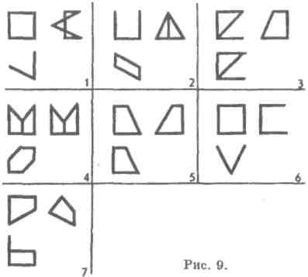
Пользуясь тремя проекциями замкнутой фигуры, воспроизведите аксонометрическое изображение этих фигур (по А. Степанову).
Кроссворд-криптограмма. В кроссворде (рис. 10) вместо букв стоят цифры: гласные — римские, согласные — арабские. Одинаковым цифрам соответствуют одинаковые буквы. Цифры, обозначающие согласные буквы, удовлетворяют следующим условиям:
1. М²+Н²=Л².
2. П, В, Р— простые числа.
3. Т и Д— кратны 3.
4. Ц — встречается один раз. Среди гласных один раз встречается буква Б.
Заполните кроссворд, заменив цифры буквами (по Л. Клоповой).
На 8 равных частей (рис. 11). На садовом участке растет 16 плодовых деревьев. Разделите участок на 8 равных частей так, чтобы на каждой части находилось по 2 дерева.
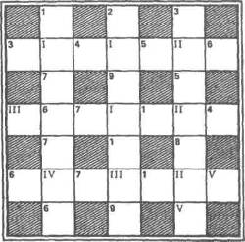
Рис. 10.
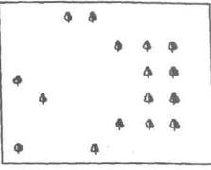
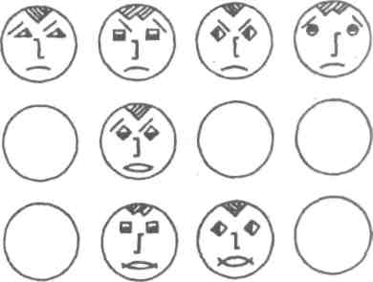
Рис. 12.
249
Рис. 11.
Поиск закономерностей (рис. 12). Найдите закономерности, по которым распределены детали каждого из восьми рисунков. Руководствуясь найденным принципом, нарисуйте восемь недостающих изображений.
Поиск закономерностей (рис. 13). Найдите закономерности, по которым распределяются детали домиков на восьми рисунках. Руководствуясь най-
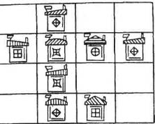
Рис. 13.
енным принципом, дорисуйте в сво-одных клетках восемь недостающих :зображений.
Кроссворд-криптограмма (рис. 14). ! этом кроссворде-криптограмме ис-ользованы всего три гласные — они бозначены цифрами, кратными чис-у 3. Из согласных чаще других встре-ается буква Т. Заполните кроссворд ловами, заменив цифры в клетках уквами.
1 | 3 | 2 | 6 | 4
6 |  | 9 |  | 6
5 | 3 | 7 | 5 | 9
4 |  | 6 |  | 4
9 | 7 | 4 | 3 | 8
Рис. 14.
Разногласия болельщиков. Семеро друзей — Андрей, Борис, Виктор, Григорий, Дмитрий, Евгений и Иван — завзятые футбольные болельщики. Как известно, иные болельщики, подобно рыбакам и охотникам, любят рассказывать, но далеко не все, что они говорят, бывает правдой.
И вот что интересно отметить.
а) Те из семерых, кто болеет за «Спартак», почему-то всегда говорят неправду.
б) Те, кто за «Динамо», всегда говорят правду.
в) Те, кто болеет за «Зенит», говорят попеременно — сначала скажут верно, потом соврут, а потом опять скажут правду.
г) Болельщики «Торпедо» тоже говорят по-разному, с той лишь разницей, что сначала соврут, потом скажут правду, а потом снова соврут.
Все друзья работают на одном заводе, один из них — слесарь, другой — токарь, есть среди них фрезеровщик, электрик, шофер, грузчик и диспетчер.
Вот что они говорили:
Андрей: 1) Я не болею ни за «Спартак», ни за «Зенит». 2) Никто из нас не уважает команду, за которую болеет Борис.
Борис: 1) Я не болею за «Торпедо». 2) Иван болеет за «Динамо».
Виктор: 1) Я болею за «Спартак». 2) Григорий и электрик болеют за одну и ту же команду. 3) Грузчик не болеет за «Спартак».
Григорий: 1) Я болею за «Динамо». 2) Борис болеет за «Торпедо».
Дмитрий: 1) Я болею за «Торпедо». 2) Иван и слесарь болеют за разные команды. 3) Андрей работает фрезеровщиком.
Евгений: 1) Я не болею за «Зенит». 2) Шофер болеет за «Торпедо».
3) Андрей и диспетчер болеют за разные команды.
50
Иван: 1) Я болею за «Зенит». 2) Григорий болеет за «Спартак».
А теперь скажите, кто кем работает, кто за какую команду болеет.
Объявление (рис. 15). В одном научном учреждении, в котором работают как более, так и менее серьезные научные сотрудники, на доске объявлений появилась записка. На ней были изображены такие значки (рис. 15).
В конце следовала приписка: «Граждане, ознакомившиеся, запомнившие и исполнившие, принимаются ежедневно и без ограничений. Местком». Как видно, авторы записки хотели, чтобы те, кто ее расшифрует, надолго запомнили ее содержание. Что было написано в объявлении?
Кроссворд-криптограмма (рис. 16). Замените все цифры буквами, заполните ими клетки и отгадайте при-
веденные кроссворды-криптограммы при условии, что в первом задании 1 — это буква 3, во втором задании 7 соответствует букве Т. Одинаковым цифрам соответствуют одинаковые буквы. Значения цифр и букв в каждом задании могут не совпадать.
Кроссворд-криптограмма (рис. 17). Замените все цифры буквами, заполните ими клетки и отгадайте приведенные кроссворды-криптограммы при условии, что в первом квадрате 1 — это буква X, во втором квадрате 8 — это буква Э. Одинаковым цифрам соответствуют одинаковые буквы.
Три деревни. В деревне Вороново живут 400 жителей, в деревне Воробьеве — 560, в деревне Скворцо-во — 350 жителей.
Однажды в воскресенье все жители Воронова отправились погостить в Воробьеве Побыв там некоторое время,
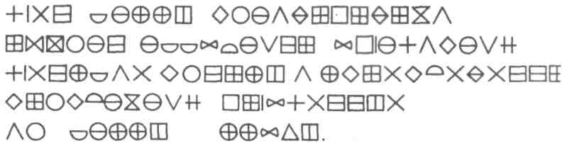
Рис. 15.
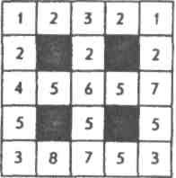
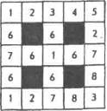

Рис. 16.
251
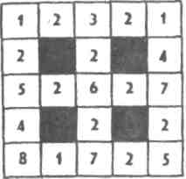
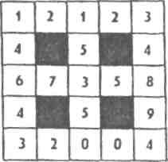
Рис. 17.
[И вернулись в свою деревню, взяли де припасов и пошли в Скворцово. концу дня все пошли назад в свою ревню.
В следующие два воскресенья точ-i так же гостили жители деревень •робьево и Скворцово. При этом личество пройденных жителями ловеко-метров было одинаковым во ех трех случаях. Определите рассто-ие между деревнями, если расстоя-:е от центра треугольника, по углам торого расположены деревни, до де-вни Воробьево равно одному кило-тру.
Числовой лабиринт (рис. 18). Начиная с одной из клеток верхнего горизонтального ряда таблицы, проложите путь в нижний ряд, помня, что:
переход из клетки в клетку разрешается по вертикали и горизонтали, и только в том случае, если удастся подобрать одинаковую алгебраическую сумму цифр из чисел в этих клетках (т. е. каждая цифра может иметь знак «+» или «—», для первой клетки это ±1 ±2 ±4 ±8); например, из предпоследней клетки первого столбца с числом 2765 можно перейти в после-
1248 | 1563 | 1254 | 2961 | 3227 | 4736 | 2847
5467 | 1423 | 5136 | 9631 | 1824 | 1294 | 1356
8164 | 4251 | 9163 | 3654 | 3169 | 2653 | 7248
2765 | 8742 | 4728 | 2653 | 6513 | 8274 | 1639
1429 | 3651 | 1427 | 2652 | 4642 | 9564 | 7232
Рис. 18.
днюю клетку этого столбца с числом 1429, потому что
—2 + 7 + 6 — 5 = 6
— 1— 4 + 2 + 9 = 6
Может показаться, что для решения задачи потребуется произвести большое количество вычислений (из каждого числа получается 16 алгебраических сумм!). Однако, поразмыслив, вы убедитесь, что существует простое и изящное решение, не требующее громоздких вычислений.
Белоснежка и семь гномов. С тех пор как Белоснежка поселилась у гномов, у нее стало очень много работы: каждому она ежедневно готовит его любимое блюдо, а гномы каждый день по очереди помогают ей заниматься хозяйством. За столом все гномы сидят на постоянных местах. У каждого свой любимый напиток, а посуду украшает свой цветок. Все гномы носят разную обувь и одежду разного цвета. Каждый ухаживает за какой-либо зверюшкой, птичкой или рыбками.
Теперь посмотрим, что мы о них знаем.
1. Напротив Белоснежки сидит Ки-ко. Так зовут гномика, у которого живет ежик. Кико дежурит по субботам.
2. Тико в зеленом колпаке, он носит сандалии и держит птицу.
3. Гном Тото сидит справа от Белоснежки, у него на стакане с любимым какао нарисована роза.
4. Один из соседей по столу гнома Коко пьет воду, у него нет попугая.
5. Любитель пирога с маком, который по утрам пьет чай, занимает место за столом напротив гнома в белой курточке.
6. Гном в коричневых штанишках на своих тарелках имеет изображение незабудки, а гном, у которого на посуде лилия, помогает Белоснежке по вторникам и не любит блинов.
7. Тато сидит напротив Кото, он разводит аквариумных рыбок.
8. Гном в темной рубашке любит ситро, а тот, кто любит кофе с молоком, носит тапочки.
9. Цветок Коко — тюльпан, у гнома Кито — маргаритка.
10. Тато дежурит по средам, а гномик в ботинках дежурит по четвергам.
11. У Кото нет рыбок, а гномик, пьющий черный кофе и не сидящий на стороне Тото, держит золотых рыбок.
12. Кико сидит посередине. Около Тато сидит Тико, он не любит ни молока, ни кофе.
13. Гном в мокасинах имеет ры-бок-неонов, а тот, кто носит тапочки, дежурит по понедельникам.
14. Канарейка живет у гномика, любящего блины.
15. Гном в черном колпаке любит голубцы, он не дежурит по субботам.
16. У гнома в лаптях на тарелке нарисован мак, а тот гном, на посуде которого фиалка, содержит птичку и не любит холодец.
17. Гном в синих шароварах дежурит по пятницам, а гном, который любит уху, имеет аквариум и дежурит по воскресеньям.
18. У гнома, который любит гуляш, живет кошка, а хозяин собаки любит жареное мясо и не пьет какао.
19. Гном, любящий молоко, сидит посередине. Сосед Кито не носит полуботинок.
20. Гном Тото одет в красную рубашку, он не имеет ни птичек, ни рыбок.
21. Гном с самой длинной бородой носит сапоги.
В каком порядке сидят гномы за столом? Кто что ест, пьет, какого цвета носит одежду, каких животных содержит, какой цветок имеет на посуде, какую обувь носит, когда дежурит?
253
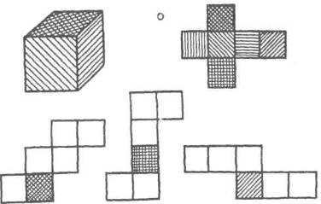
Рис. 19.
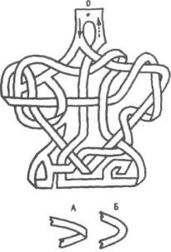
Рис. 20.
Пространственные представления и воображение
Развертка куба (рис. 19). Все шесть граней куба, изображенного на рисунке 19, заштрихованы различно. Взаимное расположение граней показано на развертке.
Но и развертку можно построить различно. Существует двадцать способов построения развертки поверхности куба. Здесь приведены только три из них, и на каждой заштриховано по одной грани. Нанесите штриховку на остальные грани с таким рачетом, чтобы при свертывании получились совершенно одинаковые кубики (т. е. с одинаковым взаимным расположением граней).
Лабиринт «лента» (рис. 20). Найдите 2 способа прохождения лабиринта, начиная от точки О по верхней видимой стороне (направление указа-
254
но сплошной стрелкой) и заканчивая путь в той же точке, но с противоположной невидимой стороны (направление обозначено пунктирной стрелкой).
На рисунке А показан переход с одной стороны на другую, на рисунке Б — поворот пути без перехода на другую сторону.
Квадраты и треугольники (рис. 21). Восемь спичек на рисунке образуют квадрат и два треугольника. Как переложить четыре спички, чтобы получить два квадрата и четыре треугольника?
Урок географии. Возьмите в руки карту земных полушарий: как обширны на Земле водные пространства! Попробуйте, например, водрузить по окружности Земли три флага на равных расстояниях один от другого. На экваторе не найдется для этого трех подходящих «сухих» точек. Не найдется их также и на многих меридианах.
И все-таки эта задача решается довольно просто. Сложнее разместить четыре флага так, чтобы от каждого из них до трех остальных расстояния были одинаковы и чтобы не менее трех из них находились на суше.
Попытайтесь определить четыре равноудаленные точки на поверхности шара, а потом подберите к ним соответствующие географические пункты на карте полушарий.
Квадрирование фигур. Чтобы разделить эту стреловидную фигуру (рис. 22) на 3 части, из которых затем можно сложить квадрат, достаточно провести лишь одну прямую. Проведите ее.
Несколько сложнее квадрировать три фигуры, изображенные ниже (рис. 23). Но теорема Пифагора и некоторая смекалка помогут вам сделать это, разрезав на 3 части левую фигуру, на 4 — среднюю и на 4 — правую.
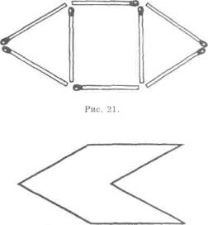
Рис. 22.
Поворот с разворотом (рис. 24). Среди восьми комбинаций, составленных из двенадцати точек, выберите такую, которая будет соответствовать конфигурации В. Подбирая пару, руководствуйтесь тем же законом, по которому конфигурация А соответствует Б.
Если вам удастся справиться с задачей за 2—3 минуты, это говорит о том, что вы обладаете хорошей способностью оперировать пространственным образом.
Сосчитайте кубики (рис. 25). На первый взгляд это совсем несложно сделать. В левой группе шесть кубиков, а в правой — семь. Но это только видимые, а сколько может быть невидимых, лежащих позади внешних контуров?
— Всего,— скажете вы,— в левой группе десять, а в правой... разрешите подумать.
Подумайте, потому что в левой группе их все-таки не десять. Решая
255
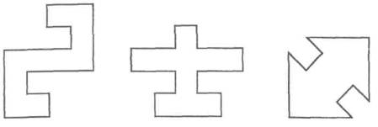
Рис. 23.
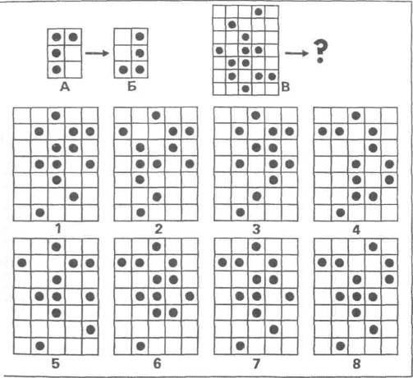
>6
Рис. 24.
задачу, следует иметь в виду, что в каждой-группе кубики уложены только в три слоя.
Диагностика и самопознание
Проверьте себя. Для установления право- или леворукости существует множество тестов. Вот некоторые из них.
Переплетение пальцев рук (рис. 26). Быстро, не думая, переплетите пальцы обеих рук. Сколько бы раз ни повторялась проба, сверху всегда оказывается большой палец одной и той же руки, как правило, ведущей (правой у правшей и левой у левшей).
Измените положение переплетенных пальцев на противоположное. Такая операция требует некоторой подготовки (обдумывания) и вызывает ощущение неудобства.
«Поза Наполеона». Не раздумывая, скрестите руки на груди. Обычно у правши правая кисть ложится на левое предплечье первой и сверху, тогда как левая кисть ложится позже и оказывается под правым предплечьем. Сознательное выполнение пробы «наоборот», во-первых, совершается
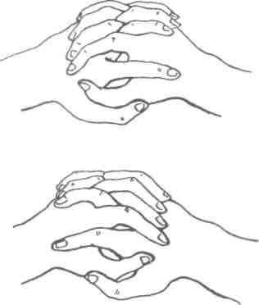
Рис. 26.
медленнее, а во-вторых, сопровождается ощущением неловкости.
Аплодисменты. Покажите, как вы аплодируете. Отмечено, что активно при этом перемещается ведущая рука, ударяя о другую руку, которая остается в одном и том же положении или менее активна.
257
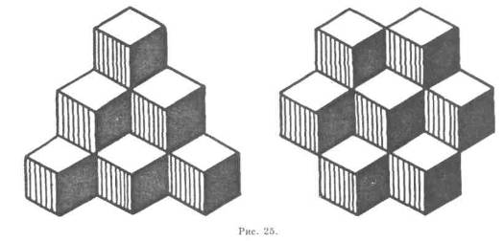
Пробы на одновременные действия еих рук. Возьмите в каждую руку i карандашу и, действуя одновременно еими руками, нарисуйте, не глядя, )уг, квадрат, треугольник. Сравните 1чество линий и полноту изображе-ш заданной геометрической фигуры, зображения, выполненные ведущей ^{г}кой, обычно выглядят более полны-i и правильными.
Пробы на точность попадания. >зьмите чистый лист бумаги, по-авьте жирную точку в центре лис-
и попытайтесь раз 15—20 подряд шасть в нее карандашом при за-)ытых глазах. У правши точность шадания выше при работе правой кой: точки ближе к цели, распре-лены вокруг нее равномерно, а пло-адь разброса по форме приближает-
к овалу. Левая же рука чаще всего ладает в левую половину листа даль-э от цели, чем правая.
Рисование вертикальных линий. 1 листе бумаги нарисуйте два квад-та 1,5x1,5 см и быстро заполните : вертикальными линиями — сна-ла одной, потом другой рукой. Чис-
линий, нарисованных ведущей ру-й, обычно больше (примерно на одну еть), и они получаются более акку-тными (рис. 27).
Информативная ценность этих те-эв неодинакова, но в совокупности

Рис. 27.
они позволяют надежно отличить левшу от правши.
Исследование асимметрии рук у детей имеет свои особенности: целесообразно, чтобы оно носило характер игры или соревнования и дети не догадывались о цели занятий.
Протирание доски. Ребенка просят взять тряпку и протереть классную доску (во внеклассных условиях это может быть любая другая поверхность, например, оконное стекло). Если протирает левой рукой, то ему предлагают поймать брошенную тряпку, а затем самому бросить ее в корзину, находящуюся в 4—5 шагах от него. Левша все эти манипуляции выполняет левой рукой.
Поднимание лежащего на полу предмета. Очень редко производится неведущей рукой.
Вкладывание фишек в коробку. Активные действия совершает ведущая рука, неведущая держит или придерживает коробку.
Если вы заметили, что ваш двух-или трехлетний ребенок ест или раскрашивает картинки левой рукой, не спешите записать его в левши: более или менее устойчивая асимметрия рук устанавливается у детей лишь после четырех лет. Но и тогда нет причин для волнений: левору-кость не болезнь и не беда, жить она не мешает.
Искусство жить с детьми
Что такое искусство воспитания? Только ли присмотр, наставления? Или это душевное внимание, душевная близость детей и взрослых, которые любой конфликт делают разрешимым, а дело — радостным и интересным?
Мы предлагаем родителям лаконично ответить («да», «нет», «иногда», ♦ отчасти») на следующие вопросы психологического теста. Количество
J
своих «да», «нет» и «отчасти», «иногда» надо записать. Эта запись пригодится для подведения итогов.
1. Считаете ли вы, что в вашей семье есть взаимопонимание с детьми?
2. Говорят ли с вами дети «по душам», советуются ли по «личным делам»?
3. Интересуются ли они вашей работой?
4. Знаете ли вы друзей ваших детей?
5. Бывают ли они у вас дома?
6. Участвуют ли дети вместе с вами в хозяйственных заботах?
7. Есть ли у вас общие с ними занятия и увлечения?
8. Проверяете ли вы, как они учат уроки?
9. Участвуют ли дети в подготовке к семейным праздникам?
10. А в «детские праздники» — предпочитают ли ребята, чтобы вы были с ними или хотят проводить их «без взрослых»?
11. Обсуждаете ли вы с детьми прочитанные книги?
12. А телевизионные передачи и фильмы?
13. Бываете ли вместе в театрах, музеях, на выставках и концертах?
14. Участвуете ли вместе с детьми в прогулках, туристских походах?
15. Предпочитаете ли проводить отпуск вместе с ними или нет?
Как вы относитесь к себе?
Один известный психиатр шутки ради распространил среди своих знакомых анкету, прочитав которую они должны были ответить, к какой из перечисленных в ней групп они относят себя:
1. Доволен собой, доволен другими.
2. Доволен собой, но не доволен другими.
3. Не доволен ни собой, ни другими.
4. Не доволен собой, доволен другими.
Большинство (в том числе и автор анкеты) отнесли себя к третьей группе, следующей по количеству голоса была четвертая группа, а люди, довольные собой и другими, оказались в меньшинстве.
Однако это всего лишь шутка, а что же происходит на самом деле, как мы сами относимся к себе?
Эмоциональную оценку своего «я» психологи считают одной из важнейших черт человеческого характера. Знать эмоционально ценностное отношение человека к себе важно не только для понимания личности как таковой, но и для решения проблемы общения между людьми. Готовность к общению (то, что мы в обиходе называем общительностью), выбор партнера и сам характер взаимоотношений между людьми во многом зависят от того, относится ли человек к себе со спокойным достоинством, преисполнен ли сознанием своей исключительности или же чувствует себя никчемным и жалким. Как можно измерить отношение к себе?
Наверное, идеально было бы наблюдать за своим внутренним миром «скрытой камерой», чтобы оценить именно неосознанное отношение к своему «я». Во всяком случае, во всех экспериментах исследователям приходится учитывать действие «психологической защиты». Положительное отношение к себе столь необходимо для поддержания психологического комфорта и здоровья личности, что нередко человек избегает негативной самооценки или же не хочет высказывать ее перед посторонними. (Очевидно, шуточная анкета психиатра дала негативную самооценку как раз потому, что она была шуточной, либо в
259
ответах проявилось своего рода «кокетство» перед знакомыми.)
Некоторые психологи до сих пор считают, что в принципе не может эыть адекватных средств для изучения эессознательного представления человека о себе самом. Однако эксперименты, недавно проведенные на факультете психологии МГУ, по-видимому, доказывают противное, демонстрируя ус-зешное применение методики, которая юзволяет определить эмоционально-денностное отношение к себе (об этом сообщает В. Сталин в «Психологическом журнале». Т. 2. № 3. 1981).
В процессе развития человеческого >бщества человек сначала познавал жружающих его людей, так что образование своего «я» было вторичным, следствием, производным от познания фугого человека. В ходе дальнейше-■о развития отношение к себе приоб->етало иной характер — со временем щенка своего «я» связывалась с отно-пением «ко мне» других людей, ина-[е говоря, самооценка выступала как •тражение общественных норм, обще-:твенных ценностей. Именно такие федставления помогли психологам •азработать методику исследования самосознания и оценки себя как лич-[ости с помощью психологической фоекции.
Речь идет об использовании тес-ов, где отношение к себе выступает в иде проекции себя на других людей, виде отношения к другим людям. >бычно это вымышленные персонажи, :о они наделены такими чертами, что еловек невольно приписывает этим ерсонажам свои собственные черты арактера. Тонкость и мастерство экспериментатора как раз и заключает-я в том, чтобы испытуемый не по-увствовал «подвоха», чтобы метод роекции вызывал именно невольную, еосознаваемую психологическую ре-кцию. В то же время выбор сюже-
тов с участием вымышленных персонажей, сфера деятельности каждого из них, его вымышленный характер должны быть такими, чтобы испытуемый как можно ближе подошел к своему «я», как можно полнее раскрылся.
В эксперименте участвовали 72 студентки филологического факультета в возрасте от 20 до 23 лет. Перед началом эксперимента испытуемым пришлось подробно ответить на вопросы о самих себе. Затем каждой из участвовавших в опыте предложили высказаться о двух персонажах. Один из них, персонаж А, был фактически портретом самой испытуемой: тот же возраст, пол, близкие интересы (например, персонаж А — студентка исторического факультета), та же социальная среда. Все черты характера персонажа были даны достаточно обобщенно, чтобы испытуемые не могли сразу узнать себя, но в то же время достаточно полно чувствовали сходство.
Второй персонаж — Б — полная противоположность персонажа А. Если А — это прототип своего «я», то Б — это «анти-я». Например, если об А говорилось, что характер этого персонажа неустойчивый, легко теряющий внешнее равновесие, то Б, наоборот, человек с устойчивым, спокойным и выдержанным характером.
Испытуемые давали ответы в письменной форме, и иногда это были настоящие сочинения, занимающие 3—4 страницы печатного текста. Задание в эксперименте состояло из трех частей. Сначала предлагалось решить задачу на проницательность, т. е. умение понимать других людей,— качество, безусловно, необходимое и важное для будущих преподавателей. Испытуемым предлагали ответить на ряд вопросов отдельно от лица персонажей А и Б (как бы
50
поставив себя на их место). Вот примерный круг вопросов: ради чего эта девушка поступила в высшее учебное заведение, почему именно этот вуз выбрала, как оценивает свои профессиональные качества и перспективы, что ищет в общении с молодыми людьми, каким представляет себе своего будущего мужа? Ответив на эти вопросы от имени вымышленных персонажей, нужно было ответить на эти же вопросы, но уже со своих позиций.
Во второй части задания от лица персонажей А и Б, а потом от себя лично нужно было выполнить альтернативное задание. Например, выбрать одну из таких взаимоисключающих фраз: «Многие несчастья в жизни людей объясняются невезением» или «Людские невезения — результат собственных ошибок».
В третьем задании нужно было описать взаимоотношения, которые бы сложились между А и Б при их знакомстве, какие чувства они испытывали бы друг к другу.
В основе этих заданий как раз и лежит метод проекции, поэтому, анализируя их, можно трактовать отношение к другому лицу как результат отношения к самому себе (в случае большого сходства с персонажем А) и к личности с противоположными чертами характера (персонаж Б). Крайние позиции относительно своего «я» можно выразить понятиями «уважение» или «презрение», а крайние эмоциональные реакции на «анти-я» лежат на оси «симпатия» — «антипатия».
Оказалось, что практически для всех испытуемых вымышленные персонажи А и Б были небезразличны, во всяком случае, студентки выражали свое отношение к ним без какой-либо специальной просьбы. По характеру ответов испытуемых можно было раз-
делить на четыре группы (нечто похожее на анкету психиатра).
В итоге 74% опрошенных испытывали симпатию к персонажу, сходному по характеру со своим «я», 22% — отнеслись к персонажу, имитирующему «я» с антипатией. Исследователи считают, что оценка персонажей А и Б вызвана не положительными или отрицательными чертами характера этих персонажей, а именно особенностями личностного отношения к ним, иными словами, за отношением к А и Б стоит неосознанное отношение испытуемого к самому себе.
Как и требовалось доказать, предложенная методика дала возможность оценить эмоциональное отношение к своему «я» и «анти-я». Важно, что во время эксперимента испытуемый говорил не о себе, а о некотором другом человеке, во всяком случае, он знал, что его ответ будут интерпретировать как ответы персонажа, все это облегчало ему выражение отношения к самому себе.
В дальнейшем, по-видимому, будут исследованы самооценки различных категорий людей в зависимости от пола, возраста, от профессиональной и психологической ситуации, в которой они могут находиться. Такие оценки не только интересны сами по себе, в будущем они должны помочь психологам и педагогам правильно корректировать отношения человека к самому себе и тем самым помочь ему добиться психологического комфорта, выбрать свое место в обществе.
В заключение приведем некоторые задания на проверку некоторых особенностей зрительной памяти и восприятия.
Проверьте зрительную память (рис. 28). Посмотрите внимательно на левый рисунок и запомните расположение зачерненных элементов. На это
261
Рис. 28.
^
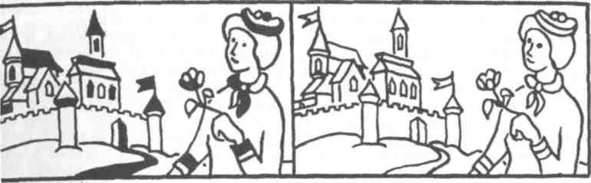
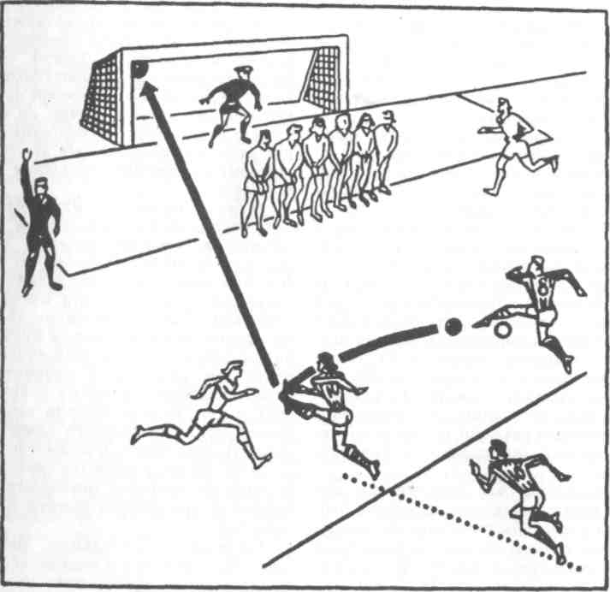
Рис. 29.
дается две минуты. Затем закройте его ладонью и отметьте на правом рисунке те же самые элементы. Если вам удастся воссоздать точную копию левого рисунка — вы справились с заданием. Можете быть довольны: у вас вполне нормальная зрительная память.
Как бы вы поступили на месте судьи (рис. 29)? «Полосатые» получили право на свободный удар в 14 метрах от ворот. «Белые» стали выстраивать стенку. Восьмерка «полосатых», не дождавшись, когда будет выстроена стенка и когда судья даст свисток, подает мяч набегающему игроку под номером 10, который сильным ударом посылает мяч в сетку ворот. Какое решение вы приняли бы на месте судьи?
Каково ваше восприятие? Из перечисленных названий на 12 ниже следующих картинках (рис. 30) подберите к каждой из них то, которое, по вашему мнению, больше всего к ней подходит, и запишите его номер. При обработке используйте матрицу:
К А Э
12 3
4 5 6
7 8 9
10 11 12
Отметьте (подчеркните) на ней номера выбранных вами названий (если какая-то цифра повторяется неоднократно — соответственно столько раз ее и подчеркните). Подсчитайте количество отмеченных цифр в каждой колонке.
Если подчеркиваний больше всего в первой колонке — у вас конкретный тип восприятия,
если во второй — тип вашего восприятия абстрактный,
если же в третьей — у вас преобладает эмоциональный тип восприятия.
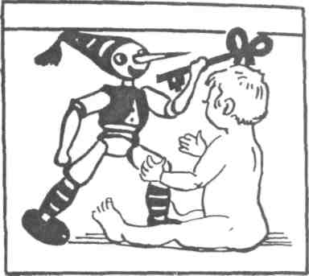
Рис. 30(1): 1. Кукла; 2. Игра; 3. Дружба; 4. Буратино; 5. Глупость; 6. Симпатия; 7. Толстяк; 8. Сходство; 9. Любопытство; 10. Ребенок; 11. Непонимание; 12. Уверенность
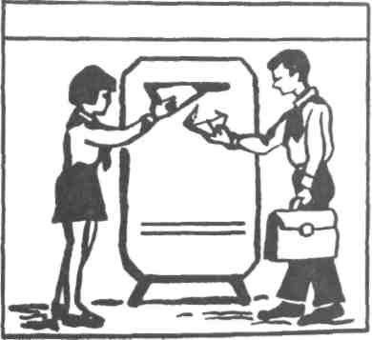
Рис. 30(2): 1. Письмо; 2. Просьба; 3. Радость; 4. Пионеры; 5. Новость; 6. Надежда; 7. Ящик; 8. Сообщение; 9. Грусть; 10. Ученики; 11. Поздравление; 12. Тоска
263
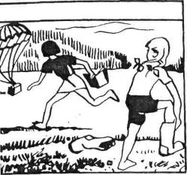
Рис. 30(3): 1. Луг; 2. Приволье; 3. Удивле- Рис. 30(5): 1. Крыша; 2. Ловкость; 3. Не-
ие; 4. Девочки; 5. Движение; 6. Любопытство; уверенность; 4. Кошка; 5. Гибкость; 6. Глупость;
. Парашют; 8. Событие; 9. Радость; 10. Под- 7. Скворечник; 8. Разбой; 9. Смелость; 10. Тру-
уги; 11. Отдых; 12. Огорчение ба; П. Грабеж; 12. Беспечность
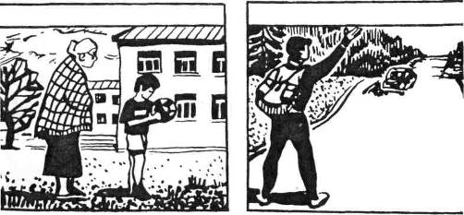
Рис. 30(4): 1. Двор; 2. Спорт; 3. Обида; 4. Рис. 30(6): 1. Дорога; 2. Поездка; 3. Страх; абушка; 5. Игра; 6. Безразличие; 7. Мальчик; 4. Лето; 5. Опоздание; 6. Уверенность; 7. Авто-Старость; 9. Страх; 10. Футболист; 11. Ша- мобиль; 8. Необходимость; 9. Сомнение; 10. >сть; 12. Печаль Юноша; 11. Спешка; 12. Волнение
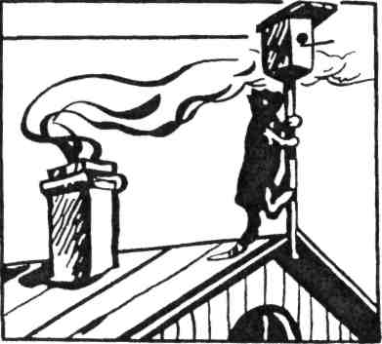
)4
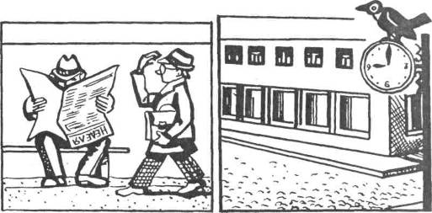
Рис. 30(7): 1. Газета; 2. Приветствие; 3. Рис. 30(9): 1. Окна; 2. Момент; 3. Тоска;
Доброта; 4. Сквер; 5. Отдых; 6. Гордость; 7. 4. Галка; 5. Покой; 6. Надежда; 7. Часы; 8.
Пешеход; 8. Ошибка; 9. Удивление; 10. Чита- Жизнь; 9. Смятение; 10. Мостовая; 11. Без-
тель; 11. Рассеянность; 12. Обида молвие; 12. Радость
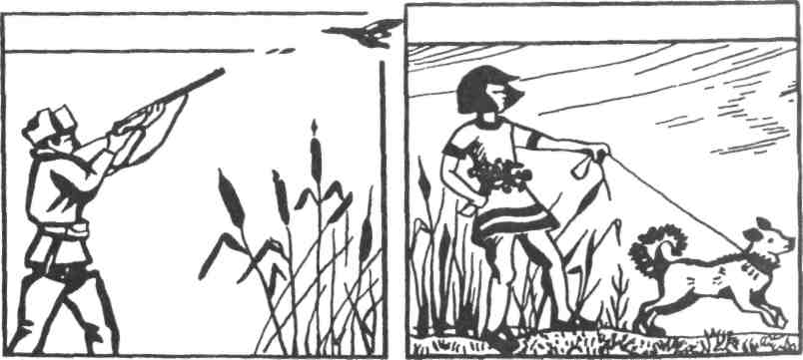
Рис. 30(8): 1. Мужчина; 2. Ловкость; 3. Рис. 30(10): 1. Девочка; 2. Движение; 3. Радость; 4. Утка; 5. Гибель; 6. Надежда; 7. Удовольствие; 4. Собака; 5. Спутники; 6. Ра-Спортсмен; 8. Полет; 9. Безразличие; 10. Нату- дость; 7. Лето; 8. Бег; 9. Опасение; 10. Тропин-ралист; 11. Развлечение; 12. Горе ка; 11. Отдых; 12. Преданность
265
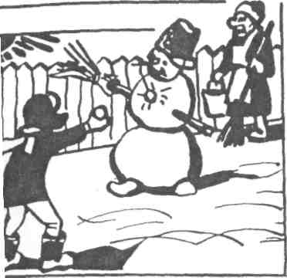
Рис. 30(1 J): J. Дворник; 2. Сходство; 3. чаль; 4. Мальчик; 5. Разрушение; 6. Радость; Забор; 8. Гибель; 9. Сожаление; 10. Зима; . Забава; 12. Тоска
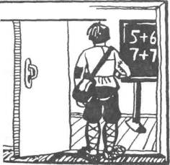
Рис. 30(12): 1. Бедняк; 2. Арифметика; 3. :а; 4. Сирота; 5. Учеба; 6. Сомнение; 7. Обо-|ец; 8. Наука; 9. Восхищение; 10. Нищий; нание; 12. Надежда
Ответы
Внимание и наблюдательность
Как у вас с вниманием? Правильные ответы: — 17; +10; — 1; +6; +18.
Поиск закономерностей. Свободное место займет лицо из правой верхней клетки.
Отпечатки на руке. Каждому из предметов соответствуют отпечатки: 1 — Д, 2 — Л, 3 — О, 4 — Е, 5 — К, 6 — А, 7 — Б, 8 — Н, 9 — 3,10 — В, 11 — И, 12 — Г, 13 — М, 14 — Ж.
Жалко вазу! Разбилась ваза под номером 5.
Лабиринт. Вот путь, который приведет к цели (рис. 31).
Сообразительность
Футбольный турнир. Восстановленная турнирная таблица выглядит так:
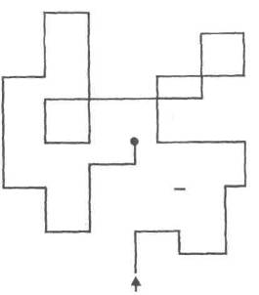
Рис. 31.
 | В | н | п | 0 | М
1. Динамо | 3 | 1 | 0 | 7 | 7:0
2. Спартак | 3 | 0 | 1 | 6 | 4:4
3. Торпедо | 1 | 1 | 2 | 3 | 1:7
4. Зенит | ] | 0 | 3 | 2 | 5:4
о. Алмаз | 1 | 0 | 3 | 2 | 1:3
Таблица результатов игр
1. Динамо X | 4:0 | 0:0 | 2:0 | 1:0
2. Спартак 0:4 | X | 2:0 | 1:0 | 1:0
З.Торпедо 0:0 | 0:2 | X | 0:5 | 1:0
4. Зенит 0:2 | 0:1 | 5:0 | X | 0:1
5. Алмаз 10:1 | 0:1 | 0:1 | 1:0 | X
Числовой ребус.
36083
6073
42156
Группировка имен. 1, 4, 5— начинаются на согласную и кончаются на гласную букву.
2,4, 5— включают две одинаковые буквы подряд. 3, 4, 5— состоят из пяти букв. 1, 2, 4, 5, 6 — начинаются с согласной. 3, 4, 5— имеют по две гласные. 2,6 — имеют по одной гласной. 2, 5 — начинаются с одинаковой буквы. 1,5 — оканчиваются одинаковой буквой.
Утилизирование предметов. При оценке составленных списков учитывается не только число применений (10 — «хорошо», 15 — «отлично»), но и их оригинальность. Например, из кирпича можно построить не только дом, но и конуру для собаки, изготовить красную пудру, фильтр, книжную полку, крошкой утрамбовать спортплощадку и т. д. Однако однотипные перечисления па «из кирпича строят школу, завод, больницу, гараж и т. д.» не считаются ценными. В задании специально не оговаривается задача быть более гибким, оригинальным, поэтому
результаты показывают «спонтанную гибкость», собственную способность к оригинальному мышлению.
Подобие фигур. 1. 2, 3, 5— все черные. 2. 1, 2, 4—из трех элементов. 3. 1,2,6— все включают прямые линии.
Крестики-нолики. Задача № 1. 1) X 32, 0 жз; 2) X 35... 3) X 36 или з1.
Задача № 2. 1) X жЮ, 0 е9; 2) X жб, 0 ж9; 3) X г9, 4) X в10 или 36.
Задача № 3. 1) X е9, 0 жЮ; 2) X е8, 0 еб; 3) X г8... 4) X в8 или 38.
Задача № 4. 1) X вб. 0 66; 2) X в7, О в5; 3) X д5, О ж7; 4) X е4... 5) X жЗ или 68. Если 3) ... 0, е4, то 4) X ж8 и 5) X г4 или и9.
Испытание. К старосте ребята являлись день за днем в таком составе: Андрей и Дмитрий, потом Андрей, Борис и Григорий, потом Андрей и Борис, затем Виктор и Григорий, потом Борис, Виктор и Дмитрий, далее Борис, Виктор и Григорий и, наконец, Борис и Виктор.
Куриный график. Ежедневно несли яйца 3 курицы, через день — тоже 3, через два дня — 2. Восемь яиц куры снесли в воскресенье.
Кто когда дежурит? Андрей — воскресенье, Евгений — понедельник, Борис — вторник, Дима — среда, Федор — четверг, Григорий — пятница, Сергей — суббота.
Шифрограмма. Если переписать текст первой радиограммы в такую же колонку шириной в 6 букв, которая попала в руки полиции при аресте радиста (первое слово из второй колонки под первым словом первой колонки, второе под вторым и т.д.), то, читая с левого верхнего угла по диагонали «сверху справа — вниз влево и обратно» не отрываясь, получим: «Сообщите, когда можно будет забрать груз. Для его перевозки нами куплен самолет. Боб. абв». Последние три буквы добавлены только для того, чтобы во всех строках было по 6 букв.
267
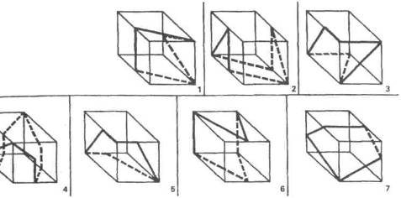
Рис. 32.
На 8 равных частей (рис. 33).
Поиск закономерностей (рис. 34).
Поиск закономерностей (рис. 35).
Кроссворд-криптограмма. Сонет, ковка, автор. Секта, навет, театр.
Объявление. Ключ к расшифровке дают два последних слова, в которых встречается одна и та же удвоенная буква. Причем она стоит в середине и начале слова. В русском языке в начале слова встречаются только удвоенные «с» и «в» (есть еще слово «жжение», но оно не подходит по числу букв). Если принять букву «в», то слова с двумя предпоследними «в» (кроме имени Савва, маловероятном в объявлении месткома) нет. Следовательно, остается сдвоенная «с».
Тогда последнее слово может быть только «ссора» или «ссуда», а предпоследнее— «босса», «касса», «лассо», «масса», «мусса», «пасса», «шасси» (или некоторые совсем маловероятные, вроде «русса» (от русского). Заметив, что в записке слова стоят рядом, имеют одинаковое окончание и
Ответ читается так: «Самолет выдайте в воскресенье утром. За-авьте полные баки горючего. Не-40димо будет взять одну тонну гру-и пассажира. Ганс».
Проволочные модели (рис. 32).
Кроссворд-криптограмма. По го-зонтали: монолит, атропин, терапия.
вертикали: портрет, водопад, ми-ция.
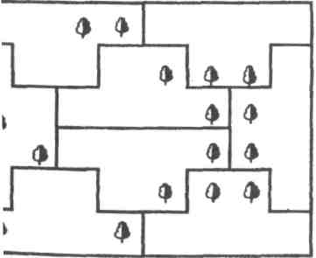
Рис. 33.
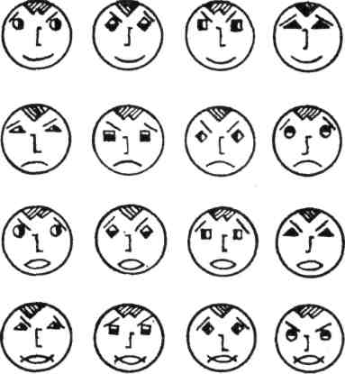
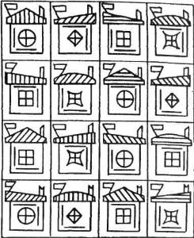
Рис. 34.
Рис. 35.
месткомовскую специфику, выбираем «касса» и «ссуда».
Далее ищем слово, где больше всего содержится расшифровка букв. Это пятое слово записки, в котором легко угадывается «аккуратно». Так же действуем дальше.
Окончательно записка расшифровывается так: «Член кассы взаимо-
помощи обязан аккуратно уплачивать членские взносы и своевременно возвращать полученные из кассы ссуды». Разногласия болельщиков. Для решения удобно составить таблицу, в которую по ходу рассуждений следует заносить добытые крупицы истины. Окончательная картина выглядит так.
 | Слесарь | Токарь | Фрез. | Элект. | Шофер | Грузч. | Дисп.
Андрей | _ | + | _ | _ | _ | — | _ | Динамо
Борис | — | — | — | — | — | — | + | Зенит
Виктор | + | — | — | — | — | — | — | Торпедо
Григорий | — | — | — | — | — | + | — | Спартак
Дмитрий | — | — | — | + | — | — | — | Спартак
Евгений | — | — | + | _ | — | — | — | Динамо
Иван | Тор.-педо | — | — | Спартак | + Торпедо | Спартак |  | Торпедо
269
Кроссворд-криптограмма. Заказ, заток, топор, курок, капор, зарок. Потоп, парик, топот, патер, ропот, катер.
Кроссворд-криптограмма. Хохот, халат, хитин, такса, лютик, тонна. Казак, каноэ, загар, коран, нагар, экран.
Три деревни. Для решения задачи составили уравнения:
400(6 + с) « 560(а + с) 400(Ь + с) - 350(а + Ь),
где а — расстояние между Во-робьевом и Скворцовом, Ь — между Вороновом и Скворцовом, с — между Вороновом и Воробьевом.
Решая уравнение, получим Ь = — 5/За, с = 2/За, т.е. имеем треугольник, выражающийся в линии. Находим центр и из уравнения центра тяжести получаем: а = 9 км, b — 15 км, с = 6 км.
Определим вначале четные и нечетные суммы цифр в каждой клетке таблицы, обозначив знаком (+) четные и (—) нечетные. Если сравнить между собой цифры клеток, то легко заметить, что среди них имеются повторения одних и тех же цифр, но расположенных в разном порядке. Можно выделить три группы таких цифр: 1356,1369, 2478. Отыскав общую сумму этих цифр, находим общее переходное число. Оно может быть равно ±1, 5, 7, или 13.
Путь перехода приведен на рисунке.
— | — | + | + | + | + | —
+ | + | — | — | — | + | —
+ + | + | — | + + | — | + | —
+ + |  | + | + + | + | z | +
Белоснежка и семь гномов. В торце стола сидит Белоснежка, справа сидит Тото, затем Коко, затем Кото.
270
Напротив Белоснежки сидит Кико, справа от Кико — Тато, затем Тико и, наконец, слева от Белоснежки — Кито.
Вот характеристика каждого гнома: Тико — пьет чай, любит пирог с маком, имеет одежду зеленого цвета, содержит попугая, на посуде имеет изображение лилии, носит сандалии, дежурит во вторник.
Коко — кофе с молоком, жареное мясо, белая одежда, собака, тюльпан, тапочки, понедельник.
Кото — вода, блины, синяя одежда, канарейка, фиалка, полуботинки, пятница.
Тато — черный кофе, голубцы, черная одежда, золотые рыбки, мак, лапти, среда.
Кико — молоко, холодец, коричневая одежда, ежик, незабудка, сапоги, суббота.
Кито — ситро, уха, желтая одежда, неоны, маргаритки, мокасины, воскресенье.
Тото — какао, гуляш, красная одежда, кошка, роза, ботинки, четверг.
Пространственные представления и воображение
Развертка куба (рис. 36).
Лабиринт «лента». На первой схеме рис. 37 показан один из способов прохождения лабиринта.
Второй способ приведен на другой схеме. По правой ветви проходим до петли (см. третью схему), делая при этом 3 переворота. Проходим петлю с четвертым переворотом, идем обратно по другой стороне и оказываемся с нижней невидимой стороны. Затем переходим на путь, указанный на второй схеме, и приходим в точку 0 с нижней стороны.
Квадраты и треугольники. Четыре спички можно переложить таким способом (рис. 38).
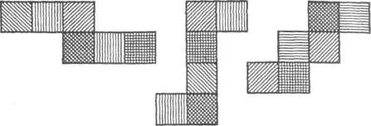
Рис. 36.
Урок географии (рис. 39). Разместить три флага довольно просто: один можно поставить на Южном полюсе, а два других — по обе стороны от него, на 120° севернее, т. е. на 30-й параллели северной широты. Например, в западном полушарии флаг можно поставить близ Нового Орлеана, при впадении р. Миссисипи в Мексиканский залив, а в восточном — где-то на Гималаях, несколько северо-восточнее Джомолунгмы (Эвереста).
Четыре равноудаленные точки на поверхности шара можно определить при помощи вписанного в него куба. Это будут точки 1, 2, 3 и 4 (см. рисунок). Применительно к глобусу первые две будут лежать на 35-й параллели северной широты, а две другие — на 35-й южной параллели со смещением относительно первых на 90° по долготе.
Соответственно этому первый флаг можно поставить на западном побережье Северной Америки, между Сан-Франциско и Лос-Анджелесом. Второй — на Ближнем Востоке, в районе границы Ирана и Афганистана. Третий — около Сиднея (Австралия), и только четвертый окажется в открытом океане, несколько восточнее Буэнос-Айреса (Южная Америка).
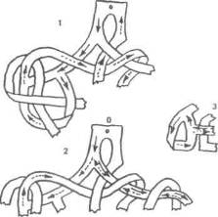
Рис. 37.
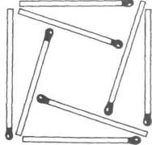
Рис. 38.
271
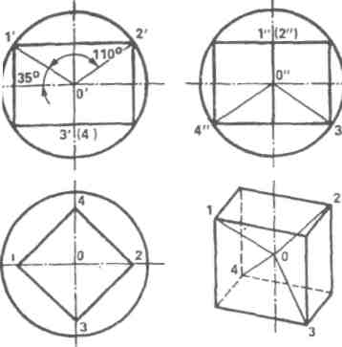
Рис. 39.
Второй вариант. Центральные уг-:ы между точками составляют 110°. •то позволяет один флаг также поста-ить на Южном полюсе, а остальные [а 110° севернее, т.е. на 20-й паралле-[и северного полушария. Здесь мож-[о указать на такие пункты: для вто->ого флага — полуостров Юкатан Мексика), для третьего — левое побе-
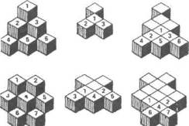
Рис. 41.
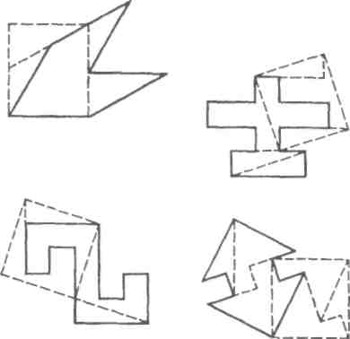
Рис. 40.
режье р. Нил (Африка), а четвертый флаг тоже окажется в открытом океане, восточнее группы Марианских островов.
Квадрирование фигур (рис. 40).
Поворот с разворотом. Фигура № 7.
Сосчитайте кубики. Пределом видимости служат внешние очертания каждой группы. Все, что может поместиться в эти контуры, и будет ответом на поставленный вопрос.
На рисунке 41 показаны обе группы кубиков и отдельно их средние и нижние слои. Кубики пронумерованы, причем расположенные один под другим обозначены одной и той же цифрой.
Всего получилось: в первой группе 1 + 4 + 10 = 15, во второй 2 + 8 + + 13 = 23.
172
Диагностика и самопознание
Искусство жить с детьми. За каждое «да» испытуемые получают 2 балла, за каждые «отчасти», «иногда» — 1 балл, за «нет» — 0. Предлагается подсчитать количество набранных баллов.
Более 20 баллов. Ваши отношения с детьми в основном можно считать благополучными.
От 10 до 20 баллов. Отношения можно оценить как удовлетворительные, но недостаточно многосторонние. Вам следует подумать, как они должны быть улучшены и чем дополнены.
Менее 10 баллов. Ваши контакты с детьми явно недостаточны. Необходимо принимать срочные меры для их улучшения.
Как бы вы поступили на месте судьи? Гол засчитывается: свободный удар пробивается без дополнительного разрешения судьи на удар. Судья дает сигнал (свистком, голосом, жестом) только в том случае, если защищающаяся команда не соблюдает девятиметровый интервал между стенкой и игроком, пробивающим свободный УДар.
Наедине с собой
Для определения своего психологического типа по отношению к окружающим оцените приведенные высказывания в баллах от 0 до 4, затем подсчитайте сумму.
1. Я легко сближаюсь с людьми.
2. У меня много знакомых с которыми я охотно встречаюсь.
3. Я разговорчивый человек.
4. Я непринужденно чувствую себя с незнакомыми людьми.
5. Мне было бы неприятно, если бы надолго исчезла возможность общения.
6. Когда мне надо что-то узнать, я предпочитаю спросить, а не копаться в книгах.
7. Мне удается оживить скучную компанию.
8. Я говорю быстро.
9. Когда я надолго оторван от людей, мне очень хочется поговорить с кем-нибудь.
1-12 баллов. Интроверт. Обращенный на себя, с трудом вступает в контакт. Такой человек ориентирован в основном на собственные чувства, сдержан, общению предпочитает книгу.
13-24 балла. Амбаверт. Для него характерны спокойные, ровные отношения с людьми, ответственность за свои поступки.
25-36 баллов. Экстраверт. Словоохотливый, общительный оптимист, любит каверзные вопросы, острые шутки, несдержан, не может контролировать свои эмоции.
Ритм умственной работы у людей может быть разный
Любители утренних часов — «жаворонки» просыпаются рано и наиболее активны в первую половину дня. Есть еще «совы» — люди вообще не замечают часов и действуют по обстоятельствам. С помощью прилагаемого теста можно выяснить, кто Вы — «сова» или «жаворонок».
1. Трудно ли Вам вставать рано утром?
а) Да, почти всегда 3;
б) иногда 2;
в) редко 1;
г) очень редко 0.
2. В какое время Вы предпочли бы ложиться спать?
а) После 1 часа ночи 3;
б) с 23.30 до 1 часа ночи 2;
в) после 22 часов 1;
г) до 22 часов 0.
3. Вы недавно проснулись. Какой завтрак Вам больше по душе?
а) Плотный 3;
273
б) менее плотный 2;
в) вареное яйцо или бутерброд 1;
г) достаточно чая или кофе 0.
4. Вспомните Ваши недавние кон-икты. Когда они обычно происхо-
г?
а) В первой половине дня 1;
б) во второй половине дня 0.
5. От чего Вам легче отказаться?
а) От утреннего чая или кофе 1;
б) от вечернего чая 0.
6. Легко ли Вам переменить свои ивычки, связанные с едой?
а) Очень легко 3;
б) действительно легко 2;
в) трудно 1;
г) не меняю 0.
7. Утром Вас ждут важные дела, шолько раньше обычного Вы ляже-
спать?
а) Более чем за 2 часа 3;
б) на 1-2 часа 2;
в) мене чем на 1 1;
г) как обычно 0.
8. Насколько точны Ваши внут-нние часы? Засеките время, и, когда > Вашему мнению, пройдет минута, юва посмотрите на часы.
а) Вы поторопились 0;
б) опоздали 2.
Подведите итоги: если в сумме Вы набрали от 0 до 7 баллов — Вы «жаворо-ж»; от 8 до 13 — аритмик; от 14 до 20 — «сова».
С помощью предлагаемого теста Вы ожете проверить свои нервы.
1. Хлопаете ли Вы дверью, выходя з квартиры?
2. Раздражают ли Вас расставлен-ые в комнате вещи, задеваете ли Вы х, ходя по комнате?
3. Теряете ли Вы самообладание в споре?
4. Прерываете ли собеседника?
5. Разговаривая, размахиваете руками?
6. Не можете удержать кончиками пальцев лист бумаги так, чтобы он не дрожал?
7. Говорите ли Вы иногда сами с собой?
8. Обижаетесь ли по пустякам?
9. Долго ли не можете вечером уснуть?
Если у Вас набралось 9 «да». Ваши нервное напряжение перешло все границы и Вам нужно срочно заняться свои здоровьем. 7 «да» — намечается тенденция «жить на нервах», что, очевидно, не приведет к добру.
Если среди Ваших ответов только 3 «да» или меньше, то можете считать свои нервы в порядке.
«Если ли у Вас сила воли?»
На предложенные 15 вопросов можно ответить «да», «не знаю» или «бывает», «случается», «нет».
1. В состоянии ли Вы завершить начатую работу, которая Вам неинтересна, независимо от того, что время и обстоятельства позволяют оторваться, а потом снова вернуться к ней?
2. Преодолеваете ли Вы без особых усилий внутреннее сопротивление, когда нужно сделать что-то неприятное Вам?
3. Когда попадаете в конфликтную ситуацию на работе или в быту, в состоянии ли Вы взять себя в руки настолько, чтобы взглянуть на нее с максимальной объективностью?
4. Если Вам прописана диета, сможете ли преодолеть все кулинарные соблазны?
5. Найдете ли силы утром встать раньше обычного, как было запланировано вечером?
74
6. Останетесь ли на месте происшествия, чтобы дать свидетельские показания?
7. Быстро ли отвечаете на письма?
8. Если у Вас вызывает страх предстоящий полет на самолете или посещение зубоврачебного кабинета, сумеете ли без особого труда преодолеть это чувство и в последний момент не изменить своего намерения?
9. Будете ли принимать очень неприятное лекарство, которое Вам настойчиво рекомендует врач?
10. Сдержите ли данное сгоряча обещание, даже если выполнение его принесет Вам немало хлопот, иными словами — являетесь ли Вы человеком слова?
11. Без колебаний ли Вы отправляетесь в поездку в незнакомый город, если это необходимо?
12. Строго ли придерживаетесь распорядка дня: времени пробуждения, приема пищи, уборки и других дел?
13. Относитесь неодобрительно к библиотечным должникам?
14. Самая интересная телепереда-
ча не заставит Вас оложитить срочный и важной работы. Так ли это?
15. Сможите ли Вы прервать ссору и замолчать, какими бы обидными не казались Вам слова противоположной стороны?
За ответ «да» — 2 очка, «не знаю», «случается» — 1 очко, «нет» — 0 очков.
0-12 очков. С силой воли у Вас дела обстоят неважно. Вы делаете то, что легче и интереснее. К обязанностям относитесь спустя рукава, что бывает причиной разных неприятностей.
13-21 очко. Сила воли у вас средняя. Когда столкнетесь с препятствием, то начинаете действовать, чтобы преодолеть его. Но если увидите обходной путь, воспользуйтесь им. Неприятную работу постараетесь выполнить, хотя поворчите. По доброй воле лишние обязанности на себя не возьмете.
22-30 очков. С силой воли у Вас все в порядке. На Вас можно положиться — вы не подведете. Вас не страшат ни новые поручения, ни дела, которые иных пугают.
275
Гамезо М.В., Домашенко И.А.
АТЛАС ПО ПСИХОЛОГИИ
Информационно-методическое пособие к курсу «Психология человека»
Ответственный за выпуск Кисарова Т.С. Корректор Денисьева Т.И.
Педагогическое общество России
ЛР№ 030840 от 22.07.98 г.
115035, г. Москва. 1-й Кадашевский пер., д.11/5, стр.1.
Тел./факс: (095) 953-9912, 953-2170, 953-9865
E-mail: pedobsh@online.ru
Подписано в печать 16.02.2001. Формат 70г90 '/„, Бумага офсетная. Печать офсетная. Объем усл.печ.л. 17,25. Допечатка тиража 5000 экз. Зак. 1076
Отпечатано с готовых диапозитивов
в ГУП МО «Загорская типография»
141300, г.Сергиев-Посад, пр-т Красной Армии, 2126
Тел. 547-60-60, 4-25-70, факс 547-60-60
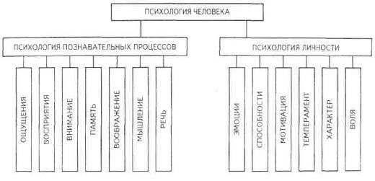
Структура психологии человека



Ученье - свет, а неученье - тьма

народная мудрость.

Да будет Свет! - сказал Господь

божественная мудрость

NataHaus - Знание без границ:
Скромное воплощение народной и божественной мудрости.:-)

библиотека

форум

каталог

-----------------------------------------------------------------------------

